Table des matières
w00 : JavaScript coté client 4
1. JavaScript côté client : les fonctionnalités. 4
2. Problèmes liés à la multiplicité des implémentations. 5
3. Articulation entre HTML et JavaScript. 6
4. Objectifs du document. 7
w01 : l'objet global window 9
1. L'objet global en Javascript. 9
2. L'objet screen. 11
3. L'objet navigator. 12
4. l'objet location. 12
5. L'objet history. 13
w02 : Noeuds 14
1. La page HTML et son modèle. 14
2. Le modèle arborescent. 16
3. Évolutions du modèle arborescent. 19
4. Lister les propriétés d'un nœud élément. 20
5. Le document, son modèle et sa réalisation graphique. 22
w03 : Événements. 23
1. Qu'est-ce qu'un événement ? 23
2. Le parcours du signal. 24
3. Programmation et gestion des événements. 25
w04 : le framework jQuery 28
1. Rappels. 28
2. Le framework jQuery. 29
3. Construire un objet jQuery. 31
4. Manipulation des objets jQuery. 33
5. Les méthodes de jQuery, hors événements. 33
w05 : gestion de l'objet Event. 37
1. L'objet Event lié à l'événement. 37
2. Problèmes de clavier. 40
3. la souris, ses boutons, sa molette. 43
4. la méthode ready(). 45
5. La liaison événement-gestionnaire-cible courante. 45
w06 : étude de cas 1 : Picasso 51
1. La muse Picasso. 51
2. Le code de la page. 53
3. Commentaires. 55
w07 : étude de cas 2 : diaporama 57
1. Le diaporama automatique. 57
2. Le code de la page. 58
3. Commentaires. 62
w08 : étude de cas 3 : la molette 64
1. Commande par la molette de la souris. 64
2. Le script. 65
3. Commentaires. 67
w09 : étude de cas 4 : clavier 68
1. événements clavier. 68
2. Quelques choix pour la solution. 69
3. Le script dans la page. 70
w10 : étude de cas 5 : framework 76
1. La problématique de création d'un framework 76
2. Le script. 78
w11 : étude de cas 6 : exos d'école 86
1. Le bouillonnement (fichier w1101_bouillonnement.html). 86
2. Un utilitaire pour le clavier. 89
3. Une application pour tester le clavier sur les navigateurs. 91
4. Un essai de glisser/déposer. 94
5. Curseur personnalisé. 97
w12 étude de cas 7 : sudoku 99
1. Résolution de sudokus en JavaScript. 99
2. Opérations sur la grille du sudoku. 100
3. La programmation. 101
4. Le code HTML style et body. 102
5. L'interface. 103
6. L'algorithme de recherche. 107
w13 :étude de cas 8 : puzzle 112
1. Cahier des charges pour un puzzle simple. 112
2. Analyse. 114
3. La structure du code. 117
4. Codage du modèle. 119
5. Gestion des affichages. 121
6. Données d'interfaçage. 124
7. Initialisations. 126
w14 : étude de cas 9 : puzzle enveloppant 127
1. Le puzzle Ramses «enveloppant» avec glisser/déplacer. 127
2. L'application de test. 129
3. Le puzzle en vraie grandeur. 133
4. le modèle tabGrilleCasier. 136
5. Les styles et le code HTML 137
6. L'interface pour le puzzle. 138
6. gestion de la souris et du glisser/déplacer. 142
7. L'état actif. 144
8. L'évaluation. 145
w15 - étude de cas 10 : le tangram 146
1. Le tangram et sa représentation à l'écran. 146
2. Problèmes posés par l'application. 149
3. Les figures. 153
4. Initialisation de l'application. 155
5. Le glisser/déposer. 157
6. Les boutons de la barre de commande. 159
7. Le menu. 162
8. Les initialisations. 164
Annexe A - arborescences. 166
1. Arbres. 166
2. programmation. 167
Annexe B approximations diophantiennes. 168
Annexe C : feuilles de style CSS 171
CSS formatage de texte : Police, taille et décorations 171
CSS formatage de texte : Alignement de texte 172
CSS formatage de texte : couleur et fond 172
CSS Propriétés des boîtes : dimensions et marges 173
CSS Propriétés des boîtes : padding et bordure 174
CSS Propriétés d' affichage 175
CSS Propriétés de positionnement 176
CSS Propriétés des listes 177
CSS Propriétés des tableaux 177
CSS Curseur 178
CSS Propriétés des Ancres et éléments focusables 178
Placement 179
Annexe D : Caractères UNICODE usuels 181
Annexe E : curseur personnalisé 186

w00 : JavaScript coté client

1. JavaScript côté client : les fonctionnalités.

1.1. note historique.
Historiquement, JavaScript a été créé en vue de doter les navigateurs de moyens pour rendre l'utilisation des pages web plus interactive, «dynamique» pour reprendre l'expression consacrée. Le HTML original était destiné à afficher dans une fenêtre, à travers une interface graphique, des documents dont voici les principales caractéristiques :
- les diverses pages d'un dossier (un site dans le langage du web) sont organisées sous une forme hypertexte. Ce qui signifie que la page est balisée par des ancres qui constituent autant de lien activables vers d'autres pages du site (accès par une url relative) ou appartenant à d'autres domaines (accès par une url absolue). L'activation d'un lien permet le remplacement de la page actuelle par la page appelée.
- chaque page est statique, c'est à dire non modifiable tant dans son contenu que dans son aspect. Le navigateur gère en interne un affichage par défaut pour chacun de éléments qui structurent la page. L'introduction tardive des feuilles de style CSS permet de rationaliser les styles d'affichage, et supplante efficacement les quelques moyens apportés pour diversifier la présentation comme les tableaux et les attributs de fontes, de couleur ou de positionnement.
Ce qui reste des premières pages en HTML est disponible à l'adresse suivante (mai 2010) avec le titre World Wide Web :

http://www.w3.org/History/19921103-hypertext/hypertext/WWW/TheProject.html
et en suivant les liens qui y sont présents comme par exemple :

http://www.w3.org/History/19921103-hypertext/hypertext/WWW/WhatIs.html

1.2. Un langage de script.
L'insertion d'un langage de script dans les navigateurs a permis progressivement d'intervenir côté client (le côté utilisateur, vu comme un poste de travail isolé) sur un certain nombre de paramètres. On distingue actuellement les domaines suivants, plus ou moins développés :
1. Manipulations de la fenêtre du navigateur depuis un script :
* ouvrir ou fermer une fenêtre ; afficher une boîte de dialogues personnalisée ;
* charger et recharger des URL ; se déplacer dans l'historique de navigation ;
* dimensionner la fenêtres ; manipuler les ascenseurs ;
* rechercher des renseignements sur l'environnement de la fenêtre : caractéristiques de l'écran et du navigateur par exemple.
2. Manipulations locales du document (page) actuel :
* insérer des éléments, en supprimer, les modifier ;
* jouer sur la présentation : il s'agit là d'une prise en charge dynamique des feuilles de style qui permet de masquer, montrer, «animer» du contenu.
* Le gros morceau est la gestion des événements : le JavaScript côté client se présente comme un système géré par des événements et pas seulement procédural. Il rejoint ainsi les langages modernes de programmation avec interfaces graphique comme C++, Java, Pascal (Delphi), Python (Tkinter). Les événements utiles sont liés à l'action de la souris et du clavier, à la mise en disponibilité de contenus (ex. le chargement complet d'une page ou d'une image), à la prise de focus dans la page...
* un autre domaine important est constitué par le travail sur les formulaires : collecte des informations, validation, traitement et envoi de formulaires.
3. La gestion de la persistance côté client :
* techniques de stockages de cookies HTTP. On remarquera que pour des raisons de sécurité, le système des cookies est le seul qui autorise JavaScript à intervenir sur les données permanentes (sur le disque dur) du poste client.
4. La gestion des scripts HTTP (connue sous le nom de AJAX) :
* techniques qui permettent, depuis un document, de communiquer avec un serveur web et d'en obtenir des services et des données.
5. Diverses possibilités d'intervention assez spécifiques :
* manipulation de documentation XML : créer, charger, des fichiers XML, y faire des recherches et en extraire des informations ;
* gérer les images vectorielles svg : les modifier, en faire des éléments d'animation, les créer dynamiquement...
* interagir avec les applets Java et les animations Flash.

2. Problèmes liés à la multiplicité des implémentations.

2.1. Évolutions du HTML.
Le premier HTML n'offre aucun espace de choix : le navigateur impose ses styles et sa présentation (l'utilisateur ne dispose que de quelques réglages qui personnalisent le navigateur comme par exemple la couleur des liens) ; le programmeur web lui n'a aucune latitude. Très rapidement sont apparus des ajouts permettant de modifier les fontes, les couleurs, les dispositions des textes. Le langage autorise, comme le XML, des attributs qui qualifient les balises : c'est là qu'apparaissent les attributs name, font, align, color, background qui rendent possibles quelques adaptations de style.
Cette façon de procéder s'est révélée peu satisfaisante. Elle est aujourd'hui prohibée : les attributs se sont multipliées sans véritable norme et surtout, les contenus (données et renseignements sémantiques) se sont trouvés mélangés avec les styles qui servent à leur affichage. La maintenance et la cohérence des styles sur un site s'en voyaient fortement compromises. C'est à ce moment qu'est prise en compte sérieusement la séparation contenu/style, avec la création des feuilles de style CSS (Cascading Style Sheeet). Les premières spécifications datent de 1996, mais elles ne sont que très progressivement prises en charges, et parfois avec des interprétations différentes selon les navigateurs (avec IE c'est la version du navigateur ou le DOCTYPE qu'il faut considérer !). Le CSS2 qui devrait être la norme actuelle n'est pas encore complètement implémenté (il manque quelques spécifications dans IE comme position → fixed, ou il y a des bizarreries pour utiliser certaines spécifications comme la nécessité de mettre un fond ou une bordure aux conteneurs).
Parallèlement, une certaine dynamique côté client a été développée : par exemple, on peut établir un lien entre les événement souris (clic, survol) et les balises HTML, et associer ainsi aux balises des fonctions gestionnaires de ces événements. Mais là également la voie suivie a été celle de l'attribut de balise : onClick, onMouseOver, onMouseOut, onMouseMove etc. Ultérieurement, le mouvement de non intrusion a joué : la liaison événements/balises/gestionnaires a suivi la voie de la séparation, et les navigateurs modernes permettent d'éviter le mode opératoire passant par les attributs. Les habitudes de programmation pèsent encore lourdement, rendant encore très présentes ces modes désuets. Désuètes, et pouvant disparaître des navigateurs dans un avenir prochain, nous ne les aborderons pas.

2.2. multiplicité des implémentations.
Tout serait pour le mieux si une norme avait pu être élaborée et suivie. Il n'en est rien. Le W3C a bien tenté de clarifier l'état de l'art. Il n'en reste pas moins que les deux grands courants, Microsoft d'un côté, Netscape (Mozilla) ont suivi chacun leur propre mode d'implémentation, tout en ayant en arrière plan à peu près les mêmes concepts. C'est là que, pour rendre les scripts compatibles avec tous les navigateurs, on voit apparaître la double programmation : si IE Windows alors... sinon ...Chaque mise en jeu d'un concept doit être programmée deux fois au moins.
Vers 2005 apparaissent des frameworks comme prototype ou jQuery qui, au prix d'un téléchargement acceptable (une centaine de Ko) permettent d'unifier les deux approches Il le font cependant en introduisant tout un jeu de nouvelle primitives. Comme les primitives choisies sont cohérentes, qu'elles recouvrent bien les concepts sous-jacents et qu'elle économisent une double investigation (vers IE et vers Netscape), nous prendrons le parti de les utiliser dans l'une de leur implémentation, le framework jQuery.
Voici quelle sera notre démarche :
* nous expliquerons le mieux possible les concepts et mécanismes mis en jeu, sans nous inquiéter outre mesure des primitives exactes qui les décrivent dans l'un ou l'autre des navigateurs. C'est particulièrement vrai pour la gestion des événements. Mais aussi pour la gestion des attributs et les manipulations du code HTML.
* nous garderons les primitives lorsque tous les navigateurs sont relativement en accord, ou simplement lorsque l'usage des frameworks n'est pas pertinent. Par exemple, la commande de changement de page se fait directement par une commande location.href = URL et ne passe pas par un framework ; la recherche d'un identificateur appartenant à un élément connu se fait sous la forme directe :
this.id et non, selon la norme jQuery : $(this).css("id")
Le framework jQuery est actuellement le plus utilisé sur les sites commerciaux.
Pour un approfondissement des avatars des implémentations, il reste les mille pages et plus du livre devenu le classique, JavaScript, La référence de David Flanagan. Évidemment, il faut une édition récente !!!

3. Articulation entre HTML et JavaScript.

3.1. Le langage HTML.
Le HTML est un langage structuré de description de documents ; il est organisé en hypertexte.
Le forme choisie est la suivante :
* la page est l'unité de traitement ; depuis une page, on peut passer par un lien ancré à une autre page à l'intérieur du site (liaison relative) ou sur le web en entier (liaison absolue). Le saut peut également se faire sur une section de la page (liaison interne à la page).
* les données de la page sont organisées selon un système balisé : les balises représentent les caractéristiques sémantiques des données (titre, sous-titre, formulaire, tableaux...) et les données proprement dites sont textuelles. Les images sont traitées comme éléments sémantiques ; l'image est considérée non en tant que donnée, pour sa signification, mais en tant que ressource, avec deux caractéristiques possibles : illustration et entrée pour un formulaire. Les éléments de style sont, en droit (on verra que ce n'est pas si simple), séparés. Les styles par défaut attachés aux balises peuvent être modifiés (fontes, couleurs...) et complétés (positionnement, z-index) à l'aide de feuilles de style CSS appartenant en principe à des fichiers accessibles depuis tout le web ; pour la pratique démonstrative qui est la nôtre, les feuilles de style sont intégrées dans les pages.
* la page est l'unité de traitement et d'affichage du navigateur : sur le site auquel elle appartient, elle se présente sous forme d'un fichier. Elle peut faire appel de façon restreinte à des fichiers complémentaires : fichier de style, fichiers de script, fichiers graphiques, mais il n'y a rien d'équivalents aux fichiers inclus que l'on peut trouver dans d'autres contextes (php par exemple). Nous ferons souvent la confusion entre page et document...
On peut décrire «l'exécution» d'une page de la façon suivante :
* le fichier est chargé en mémoire vive où il réside durant toute la durée de l'exécution ;
* les balises son interprétées au fur et à mesure que le chargement se fait, sans attendre que le chargement soit complet. Le chargement peut se révéler assez long si par exemple il y a de gros fichiers graphiques ; ces fichiers sont cependant chargés de façon asynchrones et l'exécution d'une balise de graphisme n'est pas soumise au chargement effectif de l'image référencée.
* dans les navigateurs modernes, la réalisation de l'affichage se fait dans la foulée de l'exécution de la page. On verra que le texte du fichier de la page qui est mis en mémoire vive peut être manipulé : la mise à jour de l'affichage suit immédiatement tout changement du texte HTML en mémoire vive (et cela n'a aucune incidence sur le fichier).

3.2. Articulation HTML/JavaScript : le DOM.
Dans les spécifications initiales du HTML, il n'y a rien de prévu pour intervenir sur le contenu des pages. Pour réaliser ceci, il faut un langage de script externe : c'est JavaScript (ou le langage similaire de Microsoft JScript). Il faut ensuite que le code HTML puisse être reconnu par le langage.
Les éditeurs de navigateurs on retenu la méthodes suivante :
* On crée une représentation interne (un modèle) du code HTML de chaque page ; ce modèle est interprétable par le langage de script. Chaque balise HTML est «calquée» dans un objet JavaScript. Le modèle de page s'appelle DOM (Document Object Model / Modèle Objet de Document). Le modèle d'une balise s'appelle un nœud (Node)
* Les attributs des balises HTML sont traduites comme étant des propriétés des objets/nœuds représentant les balises. Toute modification de propriété/attribut dans le modèle se répercute comme modification de l'attribut de la balise HTML.
* Le HTML d'une page est structuré comme un arbre : pour reprendre cette organisation dans le modèle, un objet nœud, représentant une balise, est lié aux objets nœuds représentant le ou les enfants de cette balise.
* Le texte du code HTML relatif à une balise devient une propriété de l'objet noeud qui la représente (c'est la propriété innerHTML). Toute modification de cette propriété se répercute dans le code de référence et donc dans l'affichage.
* il est possible d'ajouter, modifier, supprimer des nœuds.
* le DOM est construit «dans la foulée» du chargement de la page. Mais il ne faut pas oublier que l'interprétation du code HTML de la page se fait également au fur et à mesure du chargement : les scripts, qui sont inscrits dans le flot de code HTML sont interprétés de même. La conséquence première est que les séquences de JavaScript qui interrogent le DOM ne peuvent être valablement exécutées qu'après que la partie du DOM sollicitée soit constituée (pas nécessairement l'affichage de la page, qui est asynchrone et accuse toujours un peu de retard) : la méthode pratique retenue par les programmeurs est de retarder l'exécution des parties en JavaScript : on attend que soit détecté le chargement complet de la page. La fenêtre (window) associe un événement (appelé load) à tout segment de code HTML : il se produit lorsque son chargement est complet (on l'utilise quand on a besoin d'images complètes). Il y a donc un tel événement lorsque le document est chargé complètement et le DOM constitué. On utilise le gestionnaire de cet événement pour traiter le code JavaScript sensible.

3.3. Problème avec les feuilles de style.
Les feuilles de style n'appartiennent pas au DOM. On ne peut modifier les feuilles de style (internes ou externes) de façon dynamique.
Les navigateurs ayant implémenté JavaScript ont rapidement créé des interfaces permettant de créer des propriétés qui surchargent les feuilles CSS, et autorisent la manipulation des style. En tout état de cause, il s'agit bien de surcharge, au sens de la programmation objet : les feuilles de style ne sont jamais modifiés, et une propriété surchargée réapparaît à son état initial -celui de la feuille de style- dès que la surcharge est supprimée.
Les balises affichables du HTML ont un attribut style. Cet attribut style est modifiable et constitue une entrée pour la surcharge. Cependant cet attribut est considéré comme parasite pour les puristes : il réintroduit des attributs de présentation dans le code HTML, ce que l'on prétendait éviter avec les feuilles de style.
Le mécanisme de modification du code par le JavaScript opère donc sur les styles. Il y a bien introduction d'éléments de présentation dans le code HTML, mais cette transformation est «transparente» pour l'utilisateur. L'honneur est sauf !

4. Objectifs du document.
Le document qui suit se veut essentiellement descriptif. Il aborde l'essentiel du JavaScript côté client en partant au maximum d'exemples complètement traités. Ces études de cas comportent :
- une analyse aussi poussée que nécessaire du sujet abordé ;
- sa réalisation sous forme d'une page HTML. Comme on le verra, cette réalisation passe par l'utilisation systématique de jQuery. La compréhension des analyses faites dans les dossiers d'exposition suppose que l'on fasse fonctionner le code ; toute la partie codage est rassemblée dans un répertoire spécifique.
Le code est assez peu commenté ; en effet, les commentaires et explications ont été placé dans les textes de présentation. D'autre part, il n'a pas été recherché systématiquement du «beau code». La priorité a été mise sur la clarté du code : cela impose des redondances, des décompositions que l'on ne ferait pas si l'on était en production, une utilisation abusive de variables et de fonctions globales. Tout ceci serait évitée pour une réelle insertion dans un site web.
Chaque production a été testée sous Firefox, Chromium, Google Chrome, Safari (version Windows) et IE version 9. Opera et Epiphany qui ont une lecture et une implémentation incomplète des feuilles de style CSS peuvent ne pas fonctionner correctement.
Les limitations de l'exposé sont les suivantes :
- les concepts abordés ne couvrent pas toutes les possibilités, et certains choix ont été fait, comme par exemple d'utiliser systématiquement la même démarche pour traiter les événement, là où des méthodes courtes existent. Il reste supposé que la documentation (en anglais) de jQuery est constamment disponible.
- les formulaires ne sont abordés que très épisodiquement ;
- ajax a été exclus.
- les compléments jQueryUI ne sont pas utilisés. Ce qui ne signifie pas que nous ne les trouvons pas intéressants, loin de là. Mais ils relèvent d'un autre type d'étude.
Tout ce qui concerne les relations avec un serveur (formulaires ; ajax) devrait faire l'objet d'une étude spécifique.

w01 : l'objet global window

1. L'objet global en Javascript.

1.1. Rappel.
En JavaScript, lorsqu'une fonction est appelée, l'opérateur d'appel crée «un objet d'appel» comportant les paramètres et les variables de la fonction et ajoute un lien à sa chaîne de portée vers cet objet d'appel. L'objet d'appel est anonyme et lors de l'évocation d'un identifiant non qualifié, celui-ci est recherché dans la suite des objets d'appels référencés par la chaîne de portée.
Le corps d'un script JavaScript est similaire à un corps de fonction ; son objet d'appel est l'objet global. La seule différence est que cet objet global est nommé : l'identificateur window a été retenu pour cette dénomination dans le JavaScript côté client.
En pratique, il n'y a pas de différence entre window.monObjet et monObjet. La première forme fait référence à monObjet comme propriété de window, la seconde comme élément de l'objet d'appel.

1.2. Propriétés non énumérables.
On a vu que l'objet global possède des propriétés prédéfinies. Ces propriétés ne sont pas énumérables, et elle n'apparaissent pas dans un balayage de l'objet par une boucle for...in... Parmi ces propriétés, rappelons NaN, isNaN, isFinite, parseInt(), parseFloat() …
JavaScript côté client est une spécification du langage : les ajouts pour en faire un auxiliaire du navigateur ne sont pas prédéfinies ; ils n'appartiennent pas à la base du langage. Ils sont donc énumérables, et l'exploration de leur composants par des boucles for...in...fonctionne. Une petite restriction cependant : il y a beaucoup de code natif, non explicitable, et les valeurs ne sont pas toutes des données JavaScript (il convient donc de protéger le code).

1.3. l'objet window comme modèle.
L'objet window en plus d'être l'objet global est le modèle de la fenêtre d'affichage de la page HTML qui contient la page active. S'il y a plusieurs pages (plusieurs onglets) dans le navigateur, chacune possède sa session JavaScript, donc son propre objet window. Chacune ignore (presque) ce qui se passe ailleurs.
L'objet window comporte des propriétés spécifiques. Mais inévitablement, chaque navigateur a implémenté les siennes. Dans cette personnalisation on peut distinguer plusieurs degrés :
* les propriétés qui respectent les recommandations du w3c. Ce sont les plus intéressantes puisqu'elles tendent à la normalisation. On les retrouve dans Netscape (= Firefox, Chrome et Safari), et assez bien dans MSIE v.9.
* les propriétés spécifiques à IE, mais gardées dans Netscape pour compatibilité, comme openDialog. Elles ne sont pas indispensables.
* les propriétés spécifiques au navigateur et non reprises ailleurs. Ces propriétés peuvent être à usage interne. Il vaut mieux les ignorer.
Parmi la centaine de propriétés actuelles de Firefox (Netscape) nous ne retiendrons que celles qui sont passées dans l'usage commun. Nous avons délibérément enlevé ce qui concerne les frames, dont l'usage semble tombé en désuétude. Dans l'inventaire qui suit, nous avons classé le propriétés par type puis par ordre alphabétique des identificateurs ; le numéro correspond à ce classement.

1.4. Les propriétés usuelles.
- <script type="text/javascript">
- (function () {
- //alert = console.log ;
- var tab = new Array();
- var v, p, chn, compteur, slc ;
- for (p in window) {
- try {
- v= window[p] ;
- chn = (typeof v)+" || " +
- p +(((typeof v) != "function")? " || "+v : "") ;
- tab.push (chn);
- compteur += 1;
- }
- catch(e){}
- }
- tab = tab.sort();
- for (compteur = 0 ; compteur < tab.length ; compteur++){
- tab[compteur] = "".concat (compteur," ",tab[compteur]) ;
- }
- slc = 0 ;
- while (true) { /* saucissonnage du tableau */
- if (slc>tab.length) break ;
- alert (tab.slice (slc, slc+30).join("\n")) ;
- slc = slc+30 ;
- }
- })() ;
- </script>
- <!-- w0100_windows.html -->
Le test avec Firefox est préférable.
1. propriétés de géométrie.
0 boolean || closed || false
11 function || close ||
24 function || moveBy ||
25 function || moveTo ||
27 function || open ||
34 function || resizeBy ||
35 function || resizeTo ||
37 function || scroll ||
38 function || scrollBy ||
39 function || scrollByLines ||
40 function || scrollByPages ||
41 function || scrollTo ||
43 function || setResizable ||
49 number || innerHeight || 861
50 number || innerWidth || 1672
51 number || length || 0
84 object || opener || null
85 object || parent || [object Window]
91 object || statusbar || [object BarProp]
92 object || toolbar || [object BarProp]
93 object || top || [object Window]
94 object || window || [object Window]
89 object || scrollbars || [object BarProp]
90 object || self || [object Window]
95 string || defaultStatus ||
96 string || name ||
97 string || status ||
2. propriétés liées aux événements.
2 function || addEventListener ||
6 function || blur ||
8 function || captureEvents ||
13 function || disableExternalCapture ||
14 function || dispatchEvent ||
16 function || enableExternalCapture ||
18 function || focus ||
30 function || print ||
32 function || releaseEvents ||
33 function || removeEventListener ||
36 function || routeEvent ||
66 object || InstallTrigger || [object Object]
3. fonctions de dialogue
3 function || alert ||
12 function || confirm ||
31 function || prompt ||
4. timer.
9 function || clearInterval ||
10 function || clearTimeout ||
42 function || setInterval ||
44 function || setTimeout ||
5. objets de navigation.
73 object || document || [object HTMLDocument]
77 object || history || [object History]
79 object || location || [object Location]
83 object || navigator || [object Navigator]
88 object || screen || [object Screen]

1.5. plan de travail.
* Il n'est pas nécessaire d'étudier les propriétés de géométrie immédiatement. Le travail sur ces propriétés et leur illustration nécessitent une bonne connaissance sur les événements. On les retrouvera dans les études de cas.
* les propriétés liées aux événements sont bien documentées par le w3c, mais pour les plus importantes n'apparaissent que dans Netscape. IE utilise d'autres primitives, et parfois un fonctionnement différent (il ignore la capture). Nous ne les aborderons qu'à travers un framework unifiant, jQuery.
* les fonctions de dialogue ont été largement utilisées, et il est inutile d'y revenir. Rappelons que dans la programmation actuelle en production, on ne les utilise (presque) plus.
* la propriété document est la propriété la plus importants dans la modélisation des pages web. Elle fera l'objet du chapitre suivant.
* les autres propriétés history, location, screen, navigator vont être reprises dans les sections qui suivent.

2. L'objet screen.
<!-- h0101_screen.html -->

0 number || availHeight || 983

1 number || availLeft || 0

2 number || availTop || 41

3 number || availWidth || 1680

4 number || colorDepth || 24

5 number || height || 1050

6 number || left || 0

7 number || pixelDepth || 24

8 number || top || 0

9 number || width || 1680
Les valeurs retournées sont évidemment en lecture seule, puisqu'elles concernent l'écran.
Noter cependant que les dimensions ne sont pas nécessairement les dimensions «physiques» de l'écran mais le nombre de pixels affichables : sur les navigateurs disposant d'une adaptation de la taille (Ctrl + et Ctrl -), les pixels affichables ne sont plus les pixels physiques. On rappelle que pour revenir à l'identité il suffit de faire <Ctrl 0>.

3. L'objet navigator.
<!-- h0102_navigator.html -->
0 boolean || cookieEnabled || true  1 boolean || onLine || true  2 function || javaEnabled  3 function || mozIsLocallyAvailable  4 function || registerContentHandler  5 function || registerProtocolHandler  6 function || taintEnabled  7 object || geolocation || [object GeoGeolocation]  8 object || mimeTypes || [object MimeTypeArray]  9 object || plugins || [object PluginArray]  10 string || appCodeName || Mozilla  11 string || appName || Netscape | 12 string || appVersion || 5.0 (X11)  13 string || buildID || 20110622232440  14 string || language || fr  15 string || oscpu || Linux x86_64  16 string || platform || Linux x86_64  17 string || product || Gecko  18 string || productSub || 20100101  19 string || securityPolicy ||  20 string || userAgent || Mozilla/5.0 (X11; Linux x86_64; rv:5.0) Gecko/20100101 Firefox/5.0  21 string || vendor ||  22 string || vendorSub ||
L'utilisation dans les scripts de cet objet est très réduite ; il arrive souvent que l'on teste la présence ou l'absence de addEventListener dans window ou de l'objet Event pour déterminer le type de navigateur.

4. l'objet location.
<!-- h0103_location.html -->
0 function || assign
1 function || reload
2 function || replace
3 string || hash ||
4 string || host ||
5 string || hostname ||
6 string || href || file:///DATA/javascript/w0102_navigator.html
7 string || pathname || /DATA/javascript/w0102_navigator.html
8 string || port ||
9 string || protocol || file:
10 string || search ||

* replace(url) : remplace le document courant par le document défini par l''url. Ne touche pas à l'historique (à la différence de href).
* reload(boolean) : effectue une recharge du document courant. Si le booléen est true, la page est rechargée inconditionnellement ; sinon, elle n'est rechargée que si elle a été modifiée.
* href : en lecture et en écriture ; permet de charger une nouvelle page en modifiant la valeur.
* pathname : chemin du fichier source, en lecture et écriture.
* protocol : le protocole, comme file: / http: / ftp: / mailto: / javascript:
* search : c'est la partie de l'URL commençant au ? est comportant tout ce qui suit. Cette chaîne peut être en lecture, mais aussi en écriture !
L'objet location a un comportement dérogatoire par rapport au JavaScript ; nous n'entrons pas dans le détail de ce comportement utilisé de façon rarissime (sauf l'affectation de location au lieu de location.href).

5. L'objet history.
<!-- h0104_history.html -->

0 function || back

1 function || forward

2 function || go

3 function || item

4 function || pushState

5 function || replaceState

6 number || length || 1

7 object || state || null
L'objet history comporte une propriété non accessible directement pour des raisons de sécurité ; c'est une espèce de tableau des url de la session, dans l'ordre de leur appel.
* back() : rappelle la précédente url dans le tableau (c'est le bouton précédent dans le navigateur). Équivalent à go(-1)
* forward() : url suivante (c'est le bouton «suivant» dans le navigateur). Équivalent à go(1).
* go(nombre) : se déplace de nombre url dans le tableau d'historique.
* length : nombre d'url dans l'historique. Signalons un problème rencontré lorsque l'historique n'est pas régulièrement vidé : la fonction de mise à jour de l'historique devient très lente !

w02 : Noeuds

avertisement
Les chapitres qui suivent ont un double objectif :
- d'une part, comprendre ce qui se passe lorsqu'un script JavaScript traite un composant d'une page HTML : ajouter ou supprimer une balise, modifier un attribut, contrôler une saisie, gérer un événement etc.
- d'autre part, se placer du point de vue du programmeur de pages HTML ayant à sa disposition des frameworks qui le dispensent d'entrer trop finement dans les mécanismes.
L'exposé est donc lacunaire en ce qui concerne la réalité logicielle de l'interaction entre JavaScript et HTML. Nous avons déjà dit que si la philosophie générale était assez similaire entre les navigateurs, les primitives utilisées étaient très dissemblables. Nous renvoyons au seul ouvrage spécialisé dans ce type de considérations, celui de David Flanagan.

1. La page HTML et son modèle.

1.1. Un document HTML.
Un document HTML est structuré selon une forme arborescente, comme le sont tous les documents XML. À titre d'illustration, voici une page type, qui servira tout au cours de ce chapitre. Le contenu textuel des balises script et style n'a pas été reproduit (surligné vert).

w0200_arbre.html

<!DOCTYPE html PUBLIC "-//W3C//DTD XHTML 1.0 Strict//EN"

"http://www.w3.org/TR/xhtml1/DTD/xhtml1-strict.dtd">

<html xmlns="http://www.w3.org/1999/xhtml" xml:lang="en" lang="en">

<head>

<title>arbre DOM</title>

<meta http-equiv="content-type" content="text/html;charset=utf-8" />

<!-- *** feuilles de style *** -->

<style type="text/css">

</style>

<!-- *** code javascript *** -->

<script type="text/javascript">

</script>

<!-- *** w200_arbre.html *** -->

</head>

<body>

<div id="page">

<div id="idUn">div 1.

<div id = "idUnUn">div 1.1</div>

<div id = "idUnDeux">div 1.2.</div>

</div>

<div id="idDeux">div 2.

<div id="idDeuxUn">div 2.1.</div>

</div>

</div><!-- *** fin de "page" *** -->

</body>

</html>

1.2. Une représentation symbolique.
Les textes, qui apparaissent toujours en éléments terminaux (feuilles), sont symbolisés par une feuille ; les balises par un cercle.

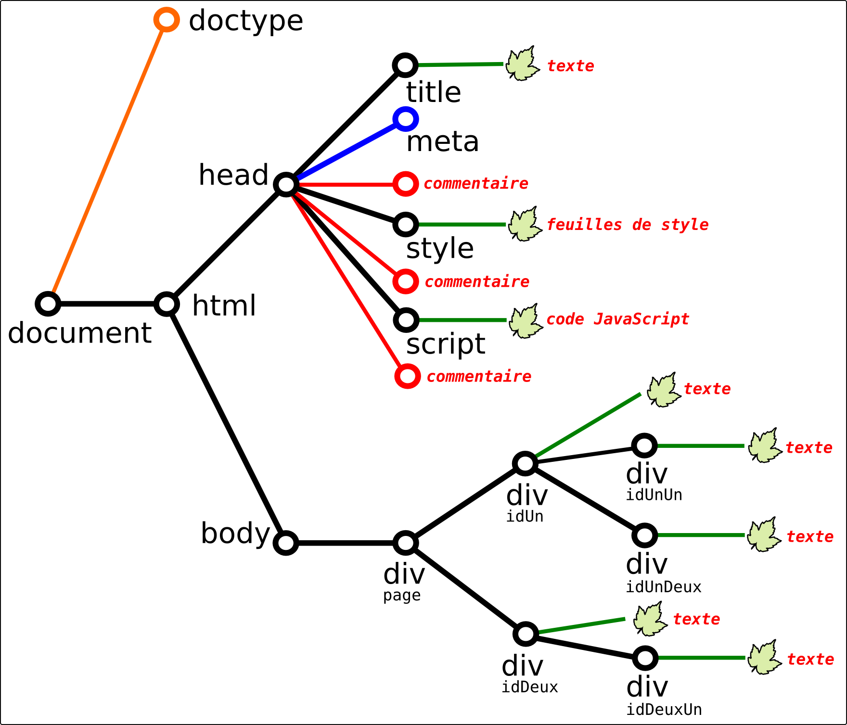

1.3. Notion de nœud.
Il est habituel de décrire un graphe arborescent à l'aide des mots nœuds et branches. Un nœud d'où part une ou plusieurs branches est appelé un nœud père. Ses enfants sont les nœuds au bout des branches.
Un nœud d'où ne part aucune branche est un nœud terminal, ou feuille. Dans la représentation du document HTML, parmi les nœuds sans enfants, on distingue les nœuds texte qui sont toujours compris entre deux balises et les nœuds autofermants (comme <méta .../>, <img .../> ou vide, comme <div></div> qui est équivalent à <div/>).
Un seul nœud n'est pas un nœud enfant : la racine.

1.4. Le modèle en JavaScript.
On a vu que la fenêtre où s'affiche la page HTML est modélisée par l'objet global window. Le document HTML est une de ses propriétés : la propriété document. C'est elle qui constitue la racine du modèle de la page.
La page est ensuite modélisée de façon qu'à chaque nœud du HTML correspondent un composant du modèle. Chaque composant est un objet, appelé lui aussi nœud par métonymie.
Que faut-il au minimum pour modéliser un tel nœud ?
- Un nœud est un objet Node ; une de ses propriété désigne les fils, qui sont aussi des nœuds. Le nœud minimal possède une propriété childNodes dont la valeur est un tableau de nœuds. Plus précisément, la valeur de childNodes est un objet indexable par les valeurs "0", "1", "2"... comme un objet Array, et possédant la propriété length. Ce n'est un tableau JavaScript que par la logique du duck typing (« Si je vois un animal qui vole comme un canard, cancane comme un canard, et nage comme un canard, alors j'appelle cet oiseau un canard »). Si l'objet est terminal, il n'a pas de fils. Ceci n'empêche pas le tableau childNodes d'exister mais il n'a aucun élément (length == 0).
- Un nœud représente quelque chose ; mais les fonctionnalités des nœuds font qu'il doivent être spécialisés selon les contenus qu'ils représentent. Le nœud a un nom, sa propriété nodeName et un type (rien à voir avec les types des données JavaScript) qui est sa propriété nodeType. La forme du nodeName dépend du nodeType.
Dans la logique JavaScript, le nœud Node est un objet «abstrait» ; il n'y a aucune instance qui soit un nœud «pur». Les nœuds instances sont en fait des héritiers de ce nœud Node : nœuds éléments (HTMLElement), neuds commentaires (HTMLComment) etc. Nous n'entrerons pas dans les subtilités de la hiérarchie, inutiles pour notre propos.

type de noeud | nodeType | nodeName | nodeValue
nœud élément | 1 | nom de balise | null
nœud texte | 3 | #text | texte
nœud commentaire | 8 | #comments | texte du commentaire
nœud document | 9 | #document | null
nœud DTD | 10 | nom du type de doc. | null
Il existe d'autres types non abordés ici. Leur existence tient soit à l'histoire de la modélisation (le nœud attribut) soit à son intégration dans le modèle plus général du XML.

2. Le modèle arborescent.
Ce chapitre est uniquement destiné à expliquer la configuration interne. Le détail de la pratique programmatique n'a aucun intérêt pour la pratique de l'élaboration des documents HTML.

2.1. Le script.
Il s'agit du script qui a été occulté dans l'exemple donné précédemment.
Note : Les scripts donnés dans les premiers chapitres ne sont pas à étudier en première lecture. Il sont essentiellement destinés à illustrer la présentation. Ils ne sont pas écrits dans l'esprit qui présidera les études de cas : c'est du JavaScript écrit sans framework, et sans prétentions de présentation. On ne saurait recommander d'utiliser Firefox pour voir leur effet et même d'ajouter le complément Firebug. Dans ce cas, il faut remplacer les alert par console.log. Attention cependant : si on oublie de cacher cette redéfinition avec les autres navigateurs, on risque une erreur car ceux-ci n'acceptent pas une redéfinition de alert.
- <script type="text/javascript">
- //alert = console.log ;
- var TYPE_NOEUD = ["","NOEUD ELEMENT","NOEUD ATTRIBUT","NOEUD TEXTE",
- "NOEUD SECTION CDATA","","", "NOEUD EXECUTION D'INSTRUCTION",
- "NOEUD COMMENTAIRE", "NOEUD DOCUMENT", "NOEUD TYPE DE DOCUMENT",
- "NOEUD FRAGMENT DOCUMENT"]
- var retrait = new Array ("","----","--------","------------",
- "----------------","--------------------","------------------------");
- var chn = "" ;
- var Noeud = function (source) {
- return { ns : source ,
- ne : source.childNodes ,
- nl : source.childNodes.length,
- ni : 0 }
- }
- var pile = new Array () ;
- var ptr = 0 ; var loc="" ; var forward = true ;
- var initialiser = function (){
- pile [0] = Noeud(document) ;
- do {
- if (forward) { /* on élimine les noeuds déjà visités */
- var tpNd = pile[ptr].ns.nodeType ;
- switch (tpNd) {
- case 1 : { loc= "<"+pile[ptr].ns.nodeName+">";
- break}
- case 3 :;
- case 8 : { loc = "[["+ pile[ptr].ns.nodeValue+"]]" ;
- loc = loc.replace(/ *\n */g, "\u00B6");
- break ;
- }
- case 10 : loc += pile[ptr].ns.nodeName+" "+
- pile[ptr].ns.publicId+" "+pile[ptr].ns.systemId ;
- }
- loc = loc.substr(0,60);
- chn += retrait[ptr]+TYPE_NOEUD[tpNd]+" "+loc+"\n";
- }
- if (pile[ptr].nl != pile[ptr].ni) {
- ptr += 1 ;
- pile[ptr] = Noeud (pile[ptr-1].ne[pile[ptr-1].ni]) ;
- pile[ptr-1].ni += 1;
- forward = true ;
- }
- else {
- forward = false ;
- ptr -= 1 ;
- }
- } while (ptr != -1);
- alert (chn) ;
- }
- window.onload = initialiser ;
- </script>
- <!--*** w0200_arbre.html ***-->
* en ligne 50, on trouve le traitement d'un événement load : cet événement se produit lorsque le document HTML est chargé. Pour exécuter la partie vive du script (placée dans la fonction initialiser()) il faut en effet attendre que toute la page soit prête !
* le script est un parcours d'arbre tout à fait classique, traité avec une pile de retour. On remarquera que la fonction Noeud() n'est pas un constructeur au sens classique du terme, mais génère cependant des objets.
* ligne 28 : le modèle prend en compte tout le texte du document ; or, on sait que les séquences de caractères d'espacement (espaces, tabulation, fin de lignes) entre balises sont assimilés à un caractère unique d'espacement. Pour tenir compte de cette appréciation, les fins de lignes, précédées ou suivies éventuellement d'espaces, sont représentées par le caractère unique ¶.
* Les contenus textuels sont encadrés de double crochets. Pour garder une présentation lisibles, les lignes de texte ont été limitées à 50 caractères.

2.2. Résultat.

NOEUD DOCUMENT

----NOEUD TYPE DE DOCUMENT html -//W3C//DTD XHTML 1.0 Strict//EN http://www.w3.org/TR/

----NOEUD ELEMENT <HTML>

--------NOEUD ELEMENT <HEAD>

------------NOEUD TEXTE [[¶]]

------------NOEUD ELEMENT <TITLE>

----------------NOEUD TEXTE [[arbre DOM]]

------------NOEUD TEXTE [[¶]]

------------NOEUD ELEMENT <META>

------------NOEUD TEXTE [[¶]]

------------NOEUD COMMENTAIRE [[ *** feuilles de style *** ]]

------------NOEUD TEXTE [[¶]]

------------NOEUD ELEMENT <STYLE>

----------------NOEUD TEXTE [[¶#page {¶margin-left : auto ;¶margin-right : auto ;¶width

------------NOEUD TEXTE [[¶]]

------------NOEUD COMMENTAIRE [[ *** code javascript *** ]]

------------NOEUD TEXTE [[¶]]

------------NOEUD ELEMENT <SCRIPT>

----------------NOEUD TEXTE [[¶alert = console.log ;¶var TYPE_NOEUD = ["","NOEUD ELEMENT

------------NOEUD TEXTE [[¶]]

------------NOEUD COMMENTAIRE [[ *** w200_arbre.html *** ]]

------------NOEUD TEXTE [[¶]]

--------NOEUD TEXTE [[¶]]

--------NOEUD ELEMENT <BODY>

------------NOEUD TEXTE [[¶]]

------------NOEUD ELEMENT <DIV>

----------------NOEUD TEXTE [[¶]]

----------------NOEUD ELEMENT <DIV>

--------------------NOEUD TEXTE [[div 1.¶]]

--------------------NOEUD ELEMENT <DIV>

------------------------NOEUD TEXTE [[div 1.1]]

--------------------NOEUD TEXTE [[¶]]

--------------------NOEUD ELEMENT <DIV>

------------------------NOEUD TEXTE [[div 1.2.]]

--------------------NOEUD TEXTE [[¶]]

----------------NOEUD TEXTE [[¶]]

----------------NOEUD ELEMENT <DIV>

--------------------NOEUD TEXTE [[div 2.¶]]

--------------------NOEUD ELEMENT <DIV>

------------------------NOEUD TEXTE [[div 2.1.]]

--------------------NOEUD TEXTE [[¶]]

----------------NOEUD TEXTE [[¶]]

------------NOEUD COMMENTAIRE [[ *** fin de "page" *** ]]

------------NOEUD TEXTE [[¶¶¶]]
* On voit que les parties textuelles entre balises sont prises en compte comme des nœuds textes. Pour la suite, étant donné que les nœuds textes "fin de ligne" ne sont pas signifiants dans le HTML, on les occultera. Sur le résultat précédent cela donnerait une disposition plus aérée, et montrant mieux la similitude absolue entre le modèle JavaScript et les données structurées du fichier HTML.
Désormais, dans les représentations graphiques, l'arbre HTML sera confondu avec l'arbre du modèle, étant donné leur similitude.

2.3. le résultat «aéré».

NOEUD DOCUMENT

----NOEUD TYPE DE DOCUMENT html -//W3C//DTD XHTML 1.0 Strict//EN http://www.w3.org/TR/

----NOEUD ELEMENT <HTML>

--------NOEUD ELEMENT <HEAD>

------------NOEUD ELEMENT <TITLE>

----------------NOEUD TEXTE [[arbre DOM]]

------------NOEUD ELEMENT <META>

------------NOEUD COMMENTAIRE [[ *** feuilles de style *** ]]

------------NOEUD ELEMENT <STYLE>

----------------NOEUD TEXTE [[¶#page {¶margin-left : auto ;¶margin-right : auto ;¶width

------------NOEUD COMMENTAIRE [[ *** code javascript *** ]]

------------NOEUD ELEMENT <SCRIPT>

----------------NOEUD TEXTE [[¶alert = console.log ;¶var TYPE_NOEUD = ["","NOEUD ELEMENT

------------NOEUD COMMENTAIRE [[ *** w200_arbre.html *** ]]

--------NOEUD ELEMENT <BODY>

------------NOEUD ELEMENT <DIV>

----------------NOEUD ELEMENT <DIV>

--------------------NOEUD TEXTE [[div 1.¶]]

--------------------NOEUD ELEMENT <DIV>

------------------------NOEUD TEXTE [[div 1.1]]

--------------------NOEUD ELEMENT <DIV>

------------------------NOEUD TEXTE [[div 1.2.]]

----------------NOEUD ELEMENT <DIV>

--------------------NOEUD TEXTE [[div 2.¶]]

--------------------NOEUD ELEMENT <DIV>

------------------------NOEUD TEXTE [[div 2.1.]]

------------NOEUD COMMENTAIRE [[ *** fin de "page" *** ]]

3. Évolutions du modèle arborescent.

3.1. Les nœuds, au centre du travail de script.
Le travail précédent montre bien que la connaissance des nœuds permet de retrouver le document avec ses structures balisées et réciproquement.
Le modèle objet de document a exploité cette propriété dans plusieurs directions :
* Le seule propriété childNodes suffit en principe pour évoluer dans l'arbre. Mais ne nombreux raccourcis sont possibles : définir pour chaque nœud son père (parent), ses frères (sibling), son premier enfant (firstChild) ; donner la possibilité de sauter les nœuds textes de présentation etc. Le déplacement dans l'arbre s'en trouve facilité, sans apporter de choses fondamentalement nécessaires. Notons par exemple que head et body sont des propriétés de document, ce qui s'avère fort utile.
* Le second apport, plus important, consiste à modéliser chaque attribut de balise comme une propriété du nœud correspondant, avec en principe le même nom : l'attribut id devient ainsi la propriété qualificative du noeud id. L'attribut class devient la propriété className (class est un mot réservé en JavaScript), l'attribut title la propriété title etc.
C'est dans ce même esprit que les événements ont été attachés comme propriétés de nœud (onload, ommouseover, onclick...) ; la valeur de la propriété est alors la fonction gestionnaire de l'événement. L'idée n'était pas la meilleure, on verra pourquoi dans le chapitre sur les événements. Ce procédé qui consiste à définir un gestionnaire d'événement comme valeur d'attribut est aujourd'hui en voie de désuétude. Malheureusement les procédés de substitution adoptés pat Netscape et MSIE sont différents : dans tous les cas simples, ne faisant pas appel aux frameworks comme JQuery, le genre désuet reste largement utilisé.
* Le troisième apport est l'introduction de méthodes qui enrichissement substantiellement la dynamique du système : parmi ces méthodes, il faut citer celles qui permettent de modifier le modèle par adjonction, modification ou suppressions de balises et celles qui permettent une forme de liaison sophistiquée entre les événements et le HTML.

3.2. Un exemple simple.
le script : Recherche d'un nœud élément dans le corps de la page (élément body) ayant un identificateur id donné et affichage de sa propriété éventuelle title. La fonction getElementParId() permet la recherche dans les nœuds descendant d'un nœud donné. Le script est un programme «pour voir» : il faut changer son texte pour faire une autre recherche !
- <script type="text/javascript">
- var Noeud = function (source) {
- return {
- ns : source,
- ne : source.childNodes,
- nl : source.childNodes.length,
- ni : 0 }
- }
- var pile = new Array ();
- var ptr = 0 ;
- var getElementParId = function (noeudSource, chnId){
- pile[0] = Noeud(noeudSource) ;
- do {
- var actuel = pile[ptr].ns ;
- if (actuel.id && actuel.id == chnId) return actuel ;
- if (pile[ptr].nl != pile[ptr].ni) {
- ptr += 1 ;
- pile[ptr] = Noeud (pile[ptr-1].ne[pile[ptr-1].ni]) ;
- pile[ptr-1].ni += 1;
- }
- else {
- ptr -= 1 ;
- }
- } while (ptr != -1 ) ;
- return null ;
- }
- var initialiser = function () {
- var ret = getElementParId(document.body, "idUnDeux") ;
- if (ret) alert("***"+ret.id+" "+ret.title+" ***") ;
- else alert ("échec de la recherche")
- }
- window.onload = initialiser ;
- </script>
- <!--*** w0201_gebi.html ***-->
* l'intérêt de la méthode getElementParId() est qu'elle ne fait aucune supposition sur le sous arbre où s'effectuera la recherche : childNode existe toujours, alors que les éléments peuvent ne pas avoir d'identificateur par exemple. Dans les premières implémentations du JavaScript, les balises étaient dotées d'une propriété name qui servait comme identificateur du nœud la représentant. On pouvait accéder à un nœud de la façon classique en programmation objet, par qualification à partir de document : document.body.maBalise1.maBaliseN
Mais quand on a pu dynamiquement supprimer, insérer, modifier les balises, la recherche par identification qualifiée est devenue caduque et a été abandonnée, comme l'attribut name, qui n'a subsisté que dans son autre utilisation qui lui est associée (dans formulaires, pour les relations client/serveur).

3.3. Méthodes de recherche prédéfinies.
L'exemple précédent est un exercice d'école, destiné à montrer comment fonctionne le modèle. On reconnaît plusieurs méthodes de recherche : getElementById() ; getElementByTagName() getElementByClassName(). La première méthode appartient à document, prend comme argument une chaîne représentant un identificateur. Les deux autres appartiennent aux balises éléments avec comme argument une chaîne nom de balise ou nom de classe. La première retourne un nœud élément les deux autres un tableau de nœuds éléments, l'ordre d'indexation étant celui de la découverte dans le parcours de l'arbre. Quoique fort utiles, ces balises ont été remisées aux accessoires par l'apport des frameworks qui non seulement les enveloppent mais offrent par ailleurs des modes d'accès plus divers et mieux adaptés à la programmation web.

4. Lister les propriétés d'un nœud élément.

4.1. le script.
Le script qui suit est également un exercice d'école qui permet d'afficher la liste des propriétés d'un nœud élément doté d'un identificateur, classée par type puis par ordre alphabétique dans le type.
- <script type="text/javascript">
- //alert = console.log ;
- var initialiser = function () {
- var chn = "";
- var noeudActuel = document.getElementById(chnId);
- for (var i in noeudActuel) {
- var tof = typeof noeudActuel[i];
- try {
- chn +=tof+" "+i+" \u2192 "+
- ((tof == "function")?"function " +i+
- "()":noeudActuel[i])+";;" ;
- }
- catch(e){ chn +=tof+" "+i+" \u2192 "+" «pas du JAVASCRIPT»;;"} ;
- }
- var tab = chn.split(";;").sort() ;
- var slc = 0 ;
- while (true) { /* saucissonnage du tableau */
- if (slc>tab.length) break ;
- alert (tab.slice (slc, slc+25).join("\n")) ;
- slc = slc+30 ;
- }
- }
- window.onload = initialiser ;
- var chnId = "idUnDeux";
- </script>
- <!--*** w0202_prop.html ***-->
Note : le saucissonnage a été rendu nécessaire pour Chrome, qui n'a pas d'ascenseurs dans son alert(). Même chose pour la protection contre les erreurs : certains objets (à usage interne) ne sont pas à la bonne norme !

4.2. Quelques résultats à remarquer.
* concernant les événements :

function addEventListener → function addEventListener()

function click → function click()

function removeEventListener → function removeEventListener()

* concernant l'organisation de l'arbre :

function appendChild → function appendChild()

function cloneNode → function cloneNode()

function removeChild → function removeChild()

function replaceChild → function replaceChild()

object childNodes → [object NodeList]

object children → [object HTMLCollection]

object firstChild → [object Text]

object nodeValue → null

object offsetParent → [object HTMLBodyElement]

object ownerDocument → [object HTMLDocument]

object parentNode → [object HTMLDivElement]

string nodeName → DIV

string baseURI → file:///DATA/javascript/w0202_prop.html

* concernant les attributs de la balise :

function removeAttribute → function removeAttribute()

function setAttribute → function setAttribute()

string id → idUnDeux

string tagName → DIV

string title → c'est O.K.

string innerHTML → div 1.2.

* concernant le focus :

function blur → function blur()

function focus → function focus()

* concernant la recherche d'élément :

function getElementsByClassName → function getElementsByClassName()

function getElementsByTagName → function getElementsByTagName()

* concernant des éléments de style :
number clientHeight → 59  number clientLeft → 20  number clientTop → 20  number clientWidth → 240  number offsetHeight → 99  number offsetLeft → 554 | number offsetTop → 248  number offsetWidth → 280  number scrollHeight → 99  number scrollLeft → 0  number scrollTop → 0  number scrollWidth → 280

5. Le document, son modèle et sa réalisation graphique.

5.1. Les quatre niveaux de traitement du document.
* Le document HTML (la page HTML) est d'abord un flux entrant, assimilable au chargement d'un fichier envoyé par un serveur ; dans les exemples du présent exposé, c'est effectivement un fichier. À travers le protocole file:, le serveur n'est pas nécessaire.
* Le flux entrant est alors chargé en mémoire en tant que document HTML, assez semblable au fichier de référence, sauf que s'il y a des scripts, ils sont interprétés dans la foulée, et que les feuilles de style CSS sont également chargées comme parties spécifiques.
* Au cours du chargement, le modèle du document (DOM) est constitué et il peut être utilisé par des scripts JavaScript, même avant d'être finalisé.
* Toujours au cours du chargement, mais selon un processus asynchrone, un modèle de l'affichage est construit à partir du document HTML et des feuilles de style, et affiché par un processus d'affichage indépendant.

5.2. Règle d'usage du DOM.
Chaque modification cohérente du DOM par un script se répercute immédiatement sur le document HTML. Dans la foulée, le modèle d'affichage est modifié et la modification est prise en compte dans le rafraîchissement de l'affichage.
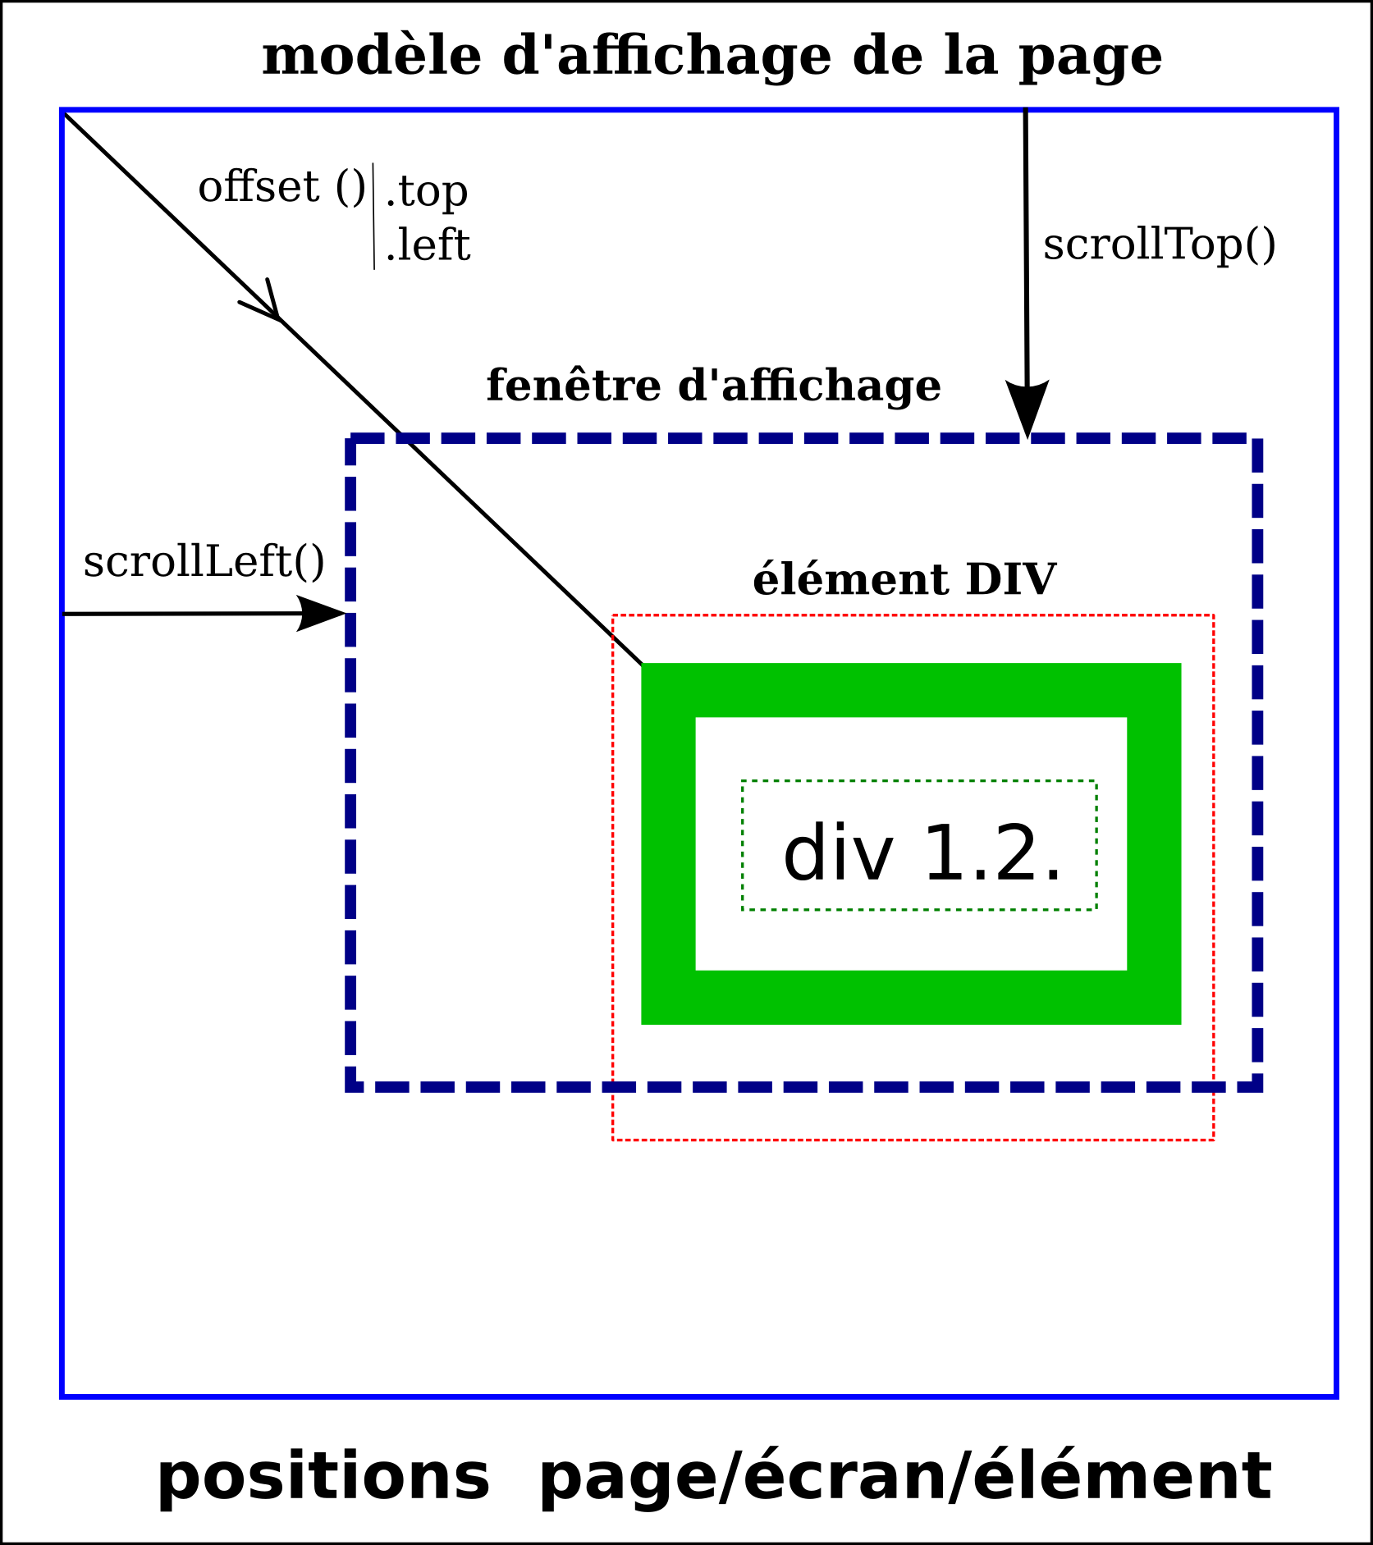
En résumé : tout modification correcte du DOM se répercute immédiatement à l'écran.

5.3. L'affichage.
Le modèle d'affichage est assimilable à une représentation bitmap : il a une largeur, une hauteur exprimés en pixels ; ses constituants (contenants des balises) sont assimilables à des tableaux de pixels. Les dimensions des constituants (largeur, hauteur, placement et) peuvent être définis à travers les feuilles de style (explicites ou par défaut). On peut voir que les valeurs des constituants sont accessibles directement. Mais le type actuel de programmation n'utilise pas ces données brutes. Nous n'entrerons pas plus en détail dans les explications, nous contentant pour l'instant de faire sentir quelles sont les données mises en jeu.
L'écran se comporte comme un rectangle de visualisation du modèle d'affichage. On accède aux données de placement de la fenêtre d'affichage à travers les valeurs de scrolling.

w03 : Événements.

1. Qu'est-ce qu'un événement ?

1.1. Au départ : les interruptions.
La notion d'interruption appartient d'abord à l'électronique (il serait plus juste de parler de systèmes automatisés). Les systèmes programmables déroulent un processus où les opérations s'enchaînent selon les modes classiques : séquences, itérations et branchements conditionnels. Mais rien est parfait ; le déroulement du processus est conditionné par des phénomènes qui ne dépendent pas de lui : un capteur peut signaler qu'une température ou qu'une pression n'est pas convenable, que la foudre vient d'altérer une communication, qu'un approvisionnement vient à manquer etc. Le phénomène perturbateur a trois caractéristiques :
- il est aléatoire (relativement au processus) ;
- il s'immisce dans le processus et en interrompt le déroulement ;
- il doit être envisagé lors de la programmation du processus. Le processus doit pouvoir modifier son comportement immédiatement en fonction de l'aléa et «gérer» le phénomène intrusif.
Les machines de traitement de l'information (calculateurs, ordinateurs) ont intégré dès le départ dans le hard (interruptions matérielles) puis dans le soft (interruptions logicielles) le traitement des aléas.
La gestion des périphériques (clavier, écrans, lecteurs de cartes, imprimantes) apparaissent dès le départ comme gestion d'interruptions (matérielles) ; mais aussi les traitements d'erreurs ou le multitâche (logicielle).

1.2. Événements.
En parallèle avec programmation objet et les logiciels à interface graphique , s'est développée la gestion de programmes par les événements. L'événement est en fait une interruption, mais il est désormais envisagé comme un élément de pilotage des logiciels : Windows en est un exemple bien connu. Mais la paternité de l'idée revient aux travaux du Xeros Park, et Apple avait créé des ordinateurs personnels à interface graphique interactive bien avant l'apparition de celle de Windows (le premier Windows fonctionnait en mode textes).
Pour en revenir aux navigateurs web modernes, quels sont les événements qui peuvent servir dans le «pilotage» de pages web ?
- les événements provenant de la souris : survol d'un élément graphique sur l'écran, activation d'un bouton de la souris, clic de la souris, déplacement de la souris, jeu sur la molette.
- les événements provenant du clavier : touche enfoncée, relâchée, frappe d'un caractère.
- les événements internes au navigateur : chargement d'une image, d'un document, erreur.
- les événements de gestion par le système d'exploitation et de son interface graphique : prise ou perte de focus par une fenêtre ou par un élément graphique de la page.
- les événements liés à l'affichage : scrolling, changement de taille de la fenêtre.
Chaque événement reconnu par les navigateur a un nom de code : scroll, click, keydown, mousemove, resize.

1.3. Liaisons entre éléments et événements.
Un événement est toujours lié à un composant du modèle ; en pratique : window, document et les éléments balisés du corps du document HTML (on peut y ajouter les images chargées en cache par un script). Par exemple, l'événement mouseover peut être lié à une balise div et se produit lorsque la souris entre dans la zone d'affichage de cette balise div. L'événement keydown peut être lié à une balise input/text et se produit si une touche du clavier est enfoncée et que la balise avec laquelle elle est liée a le focus.
Un événement est pour l'instant simplement un signal que le navigateur émet. Pour devenir utile, ce signal doit répondre à deux conditions :
- dire quel sont ses propriétés : par exemple la frappe d'une touche clavier doit signaler l'état des méta touches du clavier (ctrl, maj, alt, drapeau) et quelle est la touche enfoncée. Un déplacement de souris doit signaler les coordonnées du curseur. Pour cela le navigateur construit un objet de «type» événement Event. Tous le navigateurs le font, mais le contenu de l'objet ne répond pas au même cahier des charges, et le mode de récupération de cet objet ne suit pas le même processus !
- dire ce qu'il faut faire lorsque le signal se produit. La technique est ici assez uniforme : on établit une liaison (binding) entre l'élément sur lequel se déclenche l'événement (target) ou un de ses ascendants et une fonction appelée écouteur (listener) ou gestionnaire de l'événement. Lorsque le signal parvient à l'élément qui est lié à la fonction, celle-ci est exécutée. L'objet Event est accessible à la fonction, mais le mode d'accès diffère selon les navigateurs : les framework unifient autant que possible les propriétés et le mode d'accès de l'objet Event.

1.4. Les événement reconnus.
Les événements prennent leur sens en liaison avec les éléments sur lesquels ils sont définis. Voici une répartition des événements usuels reconnus en programmation et de quelques-uns «fabriqués» par le framework jQuery.

ÉVÉNEMENTS | ÉLÉMENTS SUR LESQUELS ILS SONT DÉFINIS
click, dblclick, mousedown, mousemove, mouseout, mousover, mouseup, mouseenter, mouseleave | tous les nœuds éléments ayant un affichage : div, p, h1...h6, input (sauf hidden), a, textarea, select, span, image, body
focus, blur,keydown, keypressed, keyup | tous les nœuds élément focusables : input, a, textarea, select, button. image?
load | window, objets image
scroll | tous les éléments scrollables.
resize | window et les éléments dimensionnés
change | les éléments de formulaire
submit | formulaire

2. Le parcours du signal.

2.1. diversité des origines.
Considérons l’enfoncement d'une touche du clavier : c'est un événement «matériel». Un signal électrique complexe parvient au port du clavier, et provoque une interruption ; une routine du BIOS, relayée par une routine du système d'exploitation instruit le navigateur actif.
Un signal complexe, composé de tous les renseignements collectés par le système d'exploitation : nature de la touche enfoncée, environnement clavier (les touches meta), environnement affichage (zone qui a actuellement le focus) est alors créé. Un signal interne au navigateur est alors émis et un objet Event est créé. Ce objet est spécifique au navigateur.
Par contre, si on considère le chargement d'un document, le signal de mise à disposition provient du système d'exploitation et il est relayé par le navigateur. Dans tous les cas, le navigateur crée un objet Event et peut émettre son propre signal interne.

2.2. Le parcours du signal.
Le signal est transmis successivement aux nœuds depuis l'objet global (window) jusqu'au nœud le plus extrême de l'arbre du DOM concerné par le signal. Comme les nœuds de texte ne sont pas concernés, il s'agit en général du nœud associé à une balise, à moins que ce soit window ou document. C'est la phase dite de capture (capture). Puis il retourne vers l'objet global et le navigateur : c'est la phase de bouillonnement (bubble).
Certains événements ne peuvent bouillonner, de par leur nature : load, unload, focus, blur.
L'exemple caractéristique est un click de souris sur un conteneur (div, p, h1, h2, ..., span etc) .

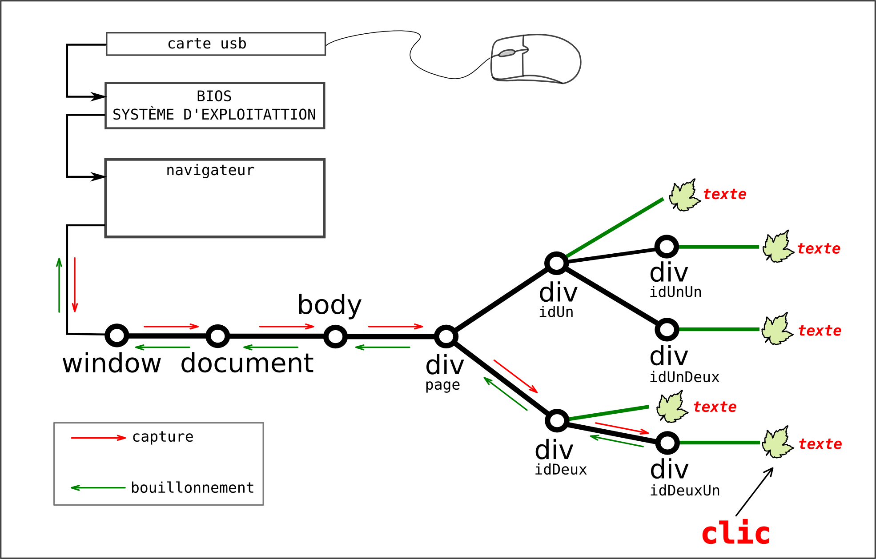
La phase de capture n'est pas actuellement utilisée par tous les navigateurs, même si le w3c a codifié des modes d'utilisation. Par contre la phase de bouillonnement est fondamentale :
- le gestionnaire d'événement n'est pas nécessairement associé à l'élément terminal où l'événement est détecté. Ainsi, un gestionnaire lié à la balise div#idDeux traite un clic sur chacune des deux feuilles de sa descendance ; ce n'est évidemment pas le cas si un gestionnaire est lié à la balise div#idDeuxUn.
- un même signal peut déclencher successivement l'exécution de plusieurs gestionnaires d'événement différents, dans l'ordre où le signal bouillonne (flèches vertes dans le schéma ci-dessus).
- le signal revient en fin de parcours au navigateur. Or, les navigateurs associent de plus en plus de gestionnaires par défaut à certains événements. Le cas le plus flagrant et qui peut parfois s'avérer gênant est celui de mousedown. Un déplacement de la souris avec le bouton gauche enfoncé a pour gestionnaire par défaut un drag & drop sur l'objet survolé par la souris lorsque la touche est enfoncée (target). Il faut annihiler le gestionnaire par défaut ! heureusement l'événement Event comporte une méthode qui réalise cette opération. On peut également stopper le bouillonnement.

3. Programmation et gestion des événements.

3.1. Une méthode en désuétude : l'événement en tant qu'attribut.
Il revient au même de définir un attribut dans une balise et une propriété pour le nœud correspondant. Sauf évidemment pour les objets window, document ou image pour lesquels il n'y a pas de balise, et où la propriété doit être ajoutée dans le script. La liaison entre événement et nœud élément consiste à ajouter une propriété événement au nœud élément
La propriété est nommé en préfixant par on le nom de code de l'événement : onclick, onkeypressed, onfocus, onresize etc.
1. au début, la liaison se fait dans la balise. Chaque type d'événement est connu sous un nom d'attribut onClick, onMouseOver, onFocus, onLoad, onMouseMove etc. La syntaxe est celle des attributs (rappel : les identifiants ne distinguent pas majuscules et minuscules) :

<button class="lesBoutons" onMouseOver="fnMouseOver();">cliquer ici</button>
Par convention, la gestion de l'événement est toujours du code JavaScript ou compatible. Ce peut être le texte d'un script, souvent un appel de fonction définie dans une balise <script>. L'objet actuel est connu comme this. Cette façon de faire permet de passer des paramètres à la fonction appelée :

onClick = "colorer(this, 'rouge')"
Cette méthode est désormais désuète. On ne développera pas davantage.
2. la liaison se fait dans le script JavaScript. Cette façon de travailler permet de regrouper tout ce qui concerne la dynamique dans les parties qui lui sont consacrées, les balises <script>. La présentation et la maintenance s'en trouvent facilitées. Mais fondamentalement, il n'y a rien de changé, puisque qu'il s'agit toujours d'affecter un attribut événement à un élément.
C'est dans ce contexte que l'on utilise onload comme attribut de l'élément window du DOM. Les liens qui ne peuvent être établis qu'une fois le DOM constitué sont créés dans une méthode d'initialisation ;

function initialisation () {

/* pour éviter les lignes trop longues ou trop complexe, on crée un alias */

var alias = document.getElementById("eventDom0") ;

alias.onmouseover = la fnMouseOver ; /* liaion avec notre fnMouseOver */

alias.onmouseout = fnMouseOut ;

alias.onclick = fnVerbatim ;

/* enrichissement de notre alias, ajout de nouveaux attributs */

alias.data = { cible : $("#eventDom0").get(0),

enTete : "noeud DOM événement DOM 0 "} ; }

window.onload = initialisation ;
remarques :
- les propriétés/attributs onmouseover, onmouseout, onclick sont ici des identificateurs de JavaScript et s'écrivent tout en minuscule, donc sans parenthèses.
- ces propriétés/attributs onmouseover, onmouseout, onclick sont aussi des objets/fonctions ; on leur affecte bien une fonction et non la valeur retournée par cette fonction (Il n'y a pas de parenthèses).
- l'abus de notation du HTML de la méthode 1 disparaît (par ex : onMouseOver comme attribut et l'appel de fonction fnMouseOver() en tant que valeur disparaissent !) ; c'est au prix d'une explicitation du passage de valeurs de paramètres, par exemple en utilisant la possibilité de donner des attributs nouveaux aux nœuds éléments (balises) et aux fonctions. Lorsque la méthode (onmouseover, onmouseout, onclick) est appelée, l'objet this désigne bien l'élément où elle est définie. On peut enrichir cet élément puisque c'est un objet. Ici, on l'a enrichi par une propriété appelée data, qui est un objet lui aussi. Cet objet est lisible dans le corps de la fonction appelée (this.data.enTete par exemple).
- ce procédé ne permet pas de créer des événements autres que ceux prévus, puisque les attributs événement doivent être reconnus dans le DOM.
- si on définit en deux endroits une liaison, seule la dernière est prise en compte, question de surchage ! Ceci n'est pas un cas d'école pour le window.onload puisque dans le cas où on utilise des frameworks, chacun d'eux peut avoir besoin de cette liaison pour être initialisé !

3.2. La liaison déclarée.
L'évolution du DOM a conduit à lier les événements autrement : ceux-ci ne sont plus considérés comme des attributs ; c'est par une fonction que l'on relie l'élément du DOM et le gestionnaire d'événement pour un événement donné. Ce procédé permet de créer de nouveaux événements et de modifier dynamiquement les gestionnaires. Cette évolution autorise plusieurs gestionnaires pour un même événement : les gestionnaires son ajoutés les uns aux autres, dans l'ordre où ils sont déclarés -il n'y a pas de surcharge, mais une concaténation-. Cela règle le problème du window.onload. Malheureusement cette fonction d'attachement n'est pas la même selon les navigateurs, et les paramètres non plus. Avec Netscape, il s'agit de la fonction addEventListener() et avec MSIE, attachEvent(). Pour unifier les deux approches, jQuery propose sa propre programmation.

3.3. L'objet Event lié à l'événement.
Que se passe-t-il lorsqu'un événement se produit ?
Quelques rares événements ne sont pas gérables, comme les raccourcis clavier du système d'exploitation (Alt+Tab par exemple). Ils ne parviennent pas au navigateur. Ce qui suit ne concerne donc pas ces événements.
On a vu que lorsque l'événement parvient au navigateur, le programme crée tout d'abord un objet de constructeur Event. Cet objet consigne les données relatives à cet événement, son type (click, focus, mouseover , keypress), l'élément sur lequel il est détecté (source/target), son environnement, et le cas échéant, la position de la souris ou la touche du clavier qui a été enfoncée) etc ... .
Lors du bouillonnement à partir de l'élément où l'événement est détecté, le navigateur exécute les gestionnaires d'événement qu'il trouve successivement en remontant vers la racine window. Puis l'événement remonte au Navigateur, et enclenche les gestionnaires par défaut. Presque absents sur les navigateurs anciens, il y en a actuellement de plus en plus. Des scripts anciens qui fonctionnaient bien voient leur déroulement perturbé sur ces nouveaux navigateurs.
Les gestionnaires de l'événement doivent avoir connaissance de l'objet Event : une fois de plus, les navigateurs se distinguent. Les navigateurs Netscape passent l'objet Event en paramètre dans chaque gestionnaire d'événement concerné et MSIE en fait une variable globale (window.event). De plus, les propriétés rapportées dans l'objet Event de sont pas identiques.

avertissement.
Le présent chapitre aurait mérité des exemples. Malheureusement on se trouve devant un problème important, celui de l'incompatibilité des approches entre les divers navigateurs. Cette complexité des approches a en grosse partie été résolue par jQuery. Nous aborderons donc tout de suite l'usage de ce framework :
- son implémentation unifie autant que faire se peut les différentes approches. De ce fait, jQuery a la préférence de nombreux programmeurs.
- jQuery est assez léger et de plus se met en cache, ce qui fait qu'il n'est téléchargé au plus qu'une fois par session.
- la description qu'il donne du modèle objet de document est proche de la description théorique qui peut en être faite. Elle est simple et va à l'essentiel. Elle ne fait pas l'économie d'une bonne connaissance préalable du HTML et des feuilles de style CSS. Quant au DOM, il vaut mieux en connaître les principes.
- il autorise le passage éventuel à d'autres frameworks voisins (prototype par exemple) sans problème particulier ; sa structure autorise même un usage concurrent.
- il peut être enrichi de nombreux additifs modulaires : par exemple, le module de prise en charge de la molette de la souris, ou l'enrichissement par des modules clef en main (jQueryUI) procurant des jeux d'onglet, des popups de saisie, un calendrier etc.

w04 : le framework jQuery

1. Rappels.

1.1 Historique.
L'essentiel des navigateurs appartient à l'une des familles suivantes : Microsoft Internet Explorer (MSIE) pour le SE Windows, Safari pour Apple, Netscape (Firefox pour Linux, Apple et Windows, Iceweasel version de Firefox pour Linux/Debian, Chromium pour Linux, Google Chrome pour Linux, Apple et Windows).
Leur façon d'implémenter l'interface (pour faire vite, le DOM) entre le HTML et un langage de script (JavaScript ou JScript) ont de larges variantes, et les langages de script n'ont pas non plus les mêmes librairies. La solution retenue par les créateurs de page jusque 2005 a été de s'en tenir au noyau commun des modèles et langages, quitte dans le meilleurs des cas à créer des codes conditionnels pour s'adapter au navigateur du client. C'est l'époque des sites «optimisé pour Windows», c'est-à-dire ne respectant pas les recommandations du w3c, bien qu'elles soient en passe de devenir la norme..
C'est d'abord dans la gestion des événements que les différences se sont avérées les plus délicates à gérer. Par exemple, pour un travail aussi élémentaire que de repérer la souris sur un élément HTML, les méthodes différentes obligent à repérer sur quel navigateur le client travaille, puis selon ce navigateur (voire sa version en ce qui concerne MSIE), de proposer un code acceptable.
En 2005 avec le web 2 et Ajax, la situation s'avère encore plus difficile à gérer : apparaissent alors des librairies (framework) qui gomment les différences d'approches : le programmeur peut travailler sur la couche apportée par le framework, sans avoir à s'inquiéter du client (MSIE/Netscape) réel. Le framework adresse le code adapté au navigateur. Il est écrit entièrement en JavaScript. Au prix d'un téléchargement acceptable (moins de 100 ko), le code créé est accepté par tous les navigateurs courants. C'est là qu'apparaissent jQuery (en 2006), le plus populaire et Prototype (édité dans le sillage d'Ajax et Ruby on Rails). Tous deux sont ouverts sur Ajax.

1.2. À quoi sert Javascript.
Les domaines d'action de JavaScript sont les suivants :
1- il permet de créer de nouvelles fenêtres dans le navigateur ;
2- il permet d'intervenir dynamiquement sur les styles et modifier ainsi l'aspect de la page une fois chargée ;
3- il permet de gérer les événements.
4- à un degré supérieur, il permet de manipuler le modèle de document : en pratique cela revient à ajouter ou retirer des balises, à les modifier, à en changer les propriétés comme la classe, le contenu, les gestionnaires d'événement. Un cas typique est le changement de contenu d'un affichage de texte.

1.3. L'apport d'un framework.
Examinons les quatre cas évoqués ci-dessus :
1- En ce qui concerne la création de nouvelles fenêtres, il n'y a pas de comportement trop particulier des divers navigateurs. Et de toute façon, il est impossible de combler une faille de l'un d'eux, comme par exemple l’impossibilité d'accéder à la dimension totale d'une fenêtre. Le framework ne peut rien apporter. La programmation actuelle utilise souvent des substituts à la création de nouvelles fenêtres.
2- En ce qui concerne les styles, il y a également une assez bonne concordance entre les navigateurs. Le code qui permet de gérer les styles est lourd, avec ses
document.getElementById("xxx").style.yyy = "uvw" ;
Mais, il fonctionne avec toutes les familles de navigateurs. Le seul apport d'un framework est d'alléger le code et de l'étendre à autre chose qu'un composant identifié, par exemple toute une famille sélectionnée suivant des critères adaptables, pas seulement l'identificateur ou la balise. Écrire moins et écrire plus sûrement est l'objectif visé par le framework, mais l'apport en matière de style est assez relatif.
3- En ce qui concerne les événements, la situation n'est plus du tout la même. Lorsqu'un événement se produit, un objet de type Event est créé. Or cet objet a des champs (propriétés) assez différents dans MSIE ou Netscape. En plus, il est géré différemment : c'est une propriété de l'élément window (racine du DOM) pour MSIE et un paramètre du gestionnaire d'événement pour Netscape (ce qui est nettement plus naturel). C'est là que le framework devient capital : il évite d'avoir à recommencer indéfiniment la séparation des cas et il apporte une solution, nécessairement différente, mais unifiée.
4- La situation n'en est pas moins critique pour tout ce qui concerne les manipulations du DOM. Le framework gère toutes les particularités et permet là aussi une approche unifiée claire et efficace.

2. Le framework jQuery.

2.1. Le fichier *.js
Le framework est un fichier JavaScript ; il existe en version de production (moins de 100 kio) et en version commentée (environ 250 kio). Voici deux exemples de chargement de ces fichiers :
production (à joindre au site, pour téléchargement)

<script type="text/javascript"

src="http://code.jquery.com/jquery-1.7.1.min.js"></script>
programmation (sur le poste de développpement)

<script type="text/javascript"

src="../jquery/jquery-1.7.1.js"></script>
Il faut une balise pour chaque lien externe. On ne peut pas avoir conjointement l'attribut src et du code dans une balise script. Par contre, on peut avoir autant de balises script que l'on veut, l'ensemble étant concaténé et ne constituant qu'un seul texte de scripts.
Si on veut gérer la molette de la souris, il faut lui adjoindre l'un des fichiers suivants, jquery.mousewheel.min.js (sans commentaire, 1,5 kio) ou jquery.mousewheel.js (avec les commentaires : 2,5 kio).
Avertissement : On peut lire dans la littérature consacrée aux framework que pour toujours avoir à disposition la dernière version en production, il ne faut pas mettre le framework dans le domaine du site, mais le charger auprès des dépôts officiels. Cela ne marche pas avec MSEI, qui n'accepte pas de chargement hors domaine (officiellement : question de sécurité), sauf à charger sur le site de Microsoft !

2.2. Fonctionnement.
Dans le présent exposé, on ne va pas décrire le principe de fonctionnement du framework. Mais d'un point de vue plus utilitaire, de voir comment il est perçu par le programmeur.
- jQuery comporte un objet qui une function globale : jQuery(). C'est donc un objet propriété de window. (Ne pas confondre window et Windows) Il existe un alias de jQuery, réduit à un seul caractère, le caractère $, dont on sait qu'il est admis dans les identificateurs JavaScript, mais réservé à des utilisations particulières ; c'est le cas ici.
Donc jQuery() et $() sont strictement équivalents. On peut interdire cet alias par jQuery.noConflict() pour éviter les conflits avec d'autres framework (comme Prototype) utilisant le même alias.
- jQuery() prend un seul paramètre, le «sélecteur». Le sélecteur décrit un sous ensemble d'éléments du DOM (tous les nœuds éléments éventuellement).
- la fonction jQuery() retourne ce que nous appellerons un objet jQuery. Cet objet est bien un objet (instance) au sens de JavaScript. Il est de type Object. Ce n'est pas un tableau à proprement parler même s'il apparaît comme tel par duck typing.
- Ceci n'empêche pas que l'objet JavaScript soit un objet structuré :
* d'une part, il permet de simuler un tableau des éléments décrits par le sélecteur. Tout comme un tableau, l'objet jQuery possède la propriété length et les méthodes de tableau (redéfinie pour sa structure). On parle donc par abus du "tableau jQuery".
* d'autre part il possède une famille prédéfinie de méthodes et de propriétés qui permettent les actions prévues dans le framework : intervention sur les feuilles de style, gestion des événements et manipulation du DOM.
- attention : AJAX ne respecte pas la démarche précédente ; dans jQuery, ajax est une fonction, propriété de l'objet jQuery : on a donc un code du type :
$.ajax({ "type" : "POST", "url : "/accueil/allo", "success" : fnAppel })

2.3 Le manuel en français.
http://jquery.developpeur-web2.com/documentation.php
Ce site est celui où la traduction est la moins douteuse (éviter les autres site annonçant un manuel en français). Le site en anglais qui lui correspond est un peu plus complet dans les exemples et explications (qui restent parfois assez absconses).

http://docs.jquery.com/Main_Page

2.4. Exemple.
À titre d'illustration, voici un dump (tronqué) d'un objet jQuery obtenu avec le sélecteur "button" dans une page HTML comportant de nombreuses balises button. Les numéros sont une commodité du dump ; on a pour chaque ligne la chaîne de caractère identifiante, puis la valeur.

1 length : 41  2 prevObject : [object Object]  3 context : [object HTMLDocument]  4 selector : button  5 0 : [object HTMLButtonElement]  6 1 : [object HTMLButtonElement]  7 2 : [object HTMLButtonElement]  8 3 : [object HTMLButtonElement]  9 4 : [object HTMLButtonElement]  10 5 : [object HTMLButtonElement | * le nombre de balises trouvées  * le sélecteur  * les propriétés "0", "1" "2", "3"… simulent le tableau des boutons trouvés.
46 constructor : function (selector, context)  47 init : function (selector, context, rootjQuery)  48 jquery : 1.7.1  49 size : function ()  50 toArray : function ()  51 get : function (num)  52 pushStack : function (elems, name, selector)  53 each : function (callback, args)  54 ready : function (fn)  55 eq : function (i) | * la propriété constructor redéfinie  * version  * quelques méthodes de jQuery
58 slice : function ()  59 map : function (callback)  60 end : function ()  61 push : function push()  62 sort : function sort()  63 splice : function splice() | * des méthodes pour simuler un tableau
101 unload : function (data, fn)  102 click : function (data, fn)  103 dblclick : function (data, fn)  104 mousedown : function (data, fn)  105 mouseup : function (data, fn)  106 mousemove : function (data, fn)  107 mouseover : function (data, fn) | * des méthodes de liaisons pour la gestion d'événement
182 offset : function (options)  183 position : function ()  184 offsetParent : function ()  185 scrollLeft : function (val)  186 scrollTop : function (val)  187 innerHeight : function ()  188 outerHeight : function (margin) | * des méthodes de taille et de positionnement

3. Construire un objet jQuery.

3.1. Cas de nœud-élément nommés.
Il s'agit des éléments du DOM suivant : window, document, screen, location, frame, navigator ; le sélecteur est l'identificateur (pas de guillemets).
$(window) retourne l'objet jQuery associé à window : le tableau simulé n'a qu'un élément, l'élément window du DOM. On y accède par $(window).get(0) (recommandé), $(window)["0"], ou encore $(window)[0] ; la procédure est la même pour les éléments énumérés ci-dessus. On remarque qu'il y a un absent : history. Pour des raisons de sécurité, les concepteurs de navigateurs interdisent l'accès direct au tableau "historique" des url. On ne dispose que des méthodes back(), forward(), go() etc. Comme history est déjà bridé et ne fournit l'accès à aucune propriété exploitable, l'intérêt de jQuery serait nul.
Notons que quelques formes qualifiées sont acceptées, comme document.body ou document.head. Ces noms qualifiés constituent des variables dont les valeurs sont des nœuds du DOM.
Le cas le plus intéressant (et le moins évident !) se trouve dans les gestionnaires d'événement. On sait que this est une variable réservée dont la valeur est le nœud-élément lié au gestionnaire d'événement, le currentTarget (qui peut être un nœud ancêtre du nœud où l'événement est détecté, sa cible target). On peut utiliser le nom this comme sélecteur : $(this) est un objet jQuery, et il dispose de de toutes les méthodes du framework.

3.2. Un nom de balise comme sélecteur.
Si on désire sélectionner toutes les balises de même tagName (nom de balise), il suffit de prendre comme sélecteur la chaîne de caractères avec le tagName. L'accès au DOM peut se faire ainsi avec la méthode : document.getElementByTagName("xxx") ; le résultat est alors un tableau JavaScript. Le framework jQuery ne fait que prolonger cette méthode, en retournant cette fois un objet jQuery. On a par exemple : $("title") donne l'objet jQuery de longueur 1 associé au title (titre) de la page. Il n'y a pas à faire référence à window, document, head pour y accéder.
On a de même $("body"), $("p"), $("a"), $("span")etc.

3.3. Identificateur.
Le sélecteur peut être un identificateur (l'attribut id="???" d'une balise HTML); il retourne l'objet jQuery de longueur 1 contenant l'élément identifié. Le code reprend celui des feuilles de style, avec l'utilisation du dièse. Attention, si on veut extraire l'élément du DOM, utiliser la méthode get(0) :
$("#monIdentificateur"), $("#monIdentificateur").height(),
$("#monIdentificateur").get(0).title,
$("#monIdentificateur").get(0).className,

3.4. Classe.
Une ou plusieurs classes peuvent être invoquées. Le nom de la classe doit être précédé d'un point. Par exemple : $(".maClasse").
On peut utiliser la notation qualifiée, comme dans les feuilles de style :
$("div.maClasse") sélectionne les éléments div qui ont la classe maClasse.

3.5. Attribut.
La sélection peut s'opérer sur des éléments possédant un attribut :
$("div[title]") sélectionne les éléments div ayant l'attribut title (ne pas confondre avec la balise de même nom <title>).
L'attribut peut avoir une spécification dans sa valeur ; la syntaxe est du genre :
$("div[title op "xxx"]") où op est égal à l'une des valeurs suivante
= (égale à),
!= (différent de),
^= (dont le début est),
$= (dont la fin est),
*= (qui contient)...
$("a[href ^= '#?toto=']") sélectionne les balises a, dont le début du href est #?toto
On peut cumuler les attributs : $("a[id][href ^= '#?toto=']") balise a ayant un identificateur, et dont href commence par #?toto=

3.6. Filtre .
Le sélecteur peut comporter des "filtres" caractérisant d'autres propriétés :
$("*") utilise le filtre universel : il sélectionne tous les éléments.
$(":empty") sélectionne les éléments vides.
$(":header") sélectionne les entêtes (h1, h2, h3 …)
$(":image") sélectionne les images img
$(":input") sélectionne les éléments input
$(":radio") sélectionne les boutons radio (de même : $(":text"), $(":password")...)
$(":disabled") sélectionne les éléments désactivés ; $(":enabled")... activés.
$(":hidden") sélectionne les éléments cachés

3.7. Filtres positionnels.
$("xxx:eq(index)") retourne une sélection à un élément, d'ordre index dans $("xxx").
$("xxx:gt(index)") : … éléments d'indice plus grand que index
$("xxx:lt(index)") : … éléments d'indice plus petit que index
$("xxx:even") : éléments d'indice pair, 0, 2, 4... (:odd : impair)
$("xxx :first-child") : sélectionne les éléments qui peuvent être considérés comme premiers fils dans la sélection $("xxx") ;
de même :last-child,
:nth-child(i),
:has('sélecteur') (élément ayant un descendant 'sélecteur').
Attention : si xxx commence par un dièse ou un point, séparer le filtre par un espace ; dans tous les cas, il y a d'abord sélection par xxx puis dans la sélection trouvée, recherche des éléments qui satisfont le second critère : $("#page :first-child") commence par chercher si un nœud a l'identificateur #page ; puis dans l'arborescence issue de ce nœud, les éléments qui peuvent être qualifiées de fils aîné ! Cela peut être assez déroutant.

3.8. Sélecteurs composés.
Il existe des règles permettant de définir des filtres plus raffinés. jQuery utilise en effet les chemins Xpath qui décrivent des parcours d'arbres dans le contexte du XML.
Quelques exemples utiles :
$(div:empty) sélectionne les éléments div vides
$("div:has(p)") sélectionne les éléments div ayant un descendant p
$("div:not(.ok)") sélectionne les div n'ayant pas la classe ok
$("ol, ul") sélectionne les éléments ol aussi bien que ul (l'absence de virgule signifie que les sélections se font en «pipeline» : le second élément est conditionné par la sélection préalable du premier, comme dans les feuilles de style).

4. Manipulation des objets jQuery.
* length : propriété qui donne la longueur du tableau jQuery, c'est à dire le nombre d'éléments du DOM indexés dans l'objet jQuery.
* eq() : méthode du tableau jQuery qui prend en argument un indice n sur le tableau et retourne un objet jQuery correspondant à l'élément d'indice n de l'objet initial. L'objet jQuery retourné est de longueur 1 et d'indice 0. On peut ainsi isoler un objet jQuery enveloppant un élément du DOM.
* filter() : prend comme argument un sélecteur et retourne un objet jQuery :
exemple : $("div").filter(".maClasse") retourne les balises div ayant la classe maClasse.
* get() : méthode jQuery sans argument qui retourne un tableau d'éléments du DOM.
* get(num) : méthode du tableau jQuery qui prend en argument un indice numérique sur le tableau et retourne l'élément du DOM correspondant et non un objet jQuery. Cette façon de procéder permet de sélectionner un élément du DOM.
exemple : $("div").eq(3) retourne un objet jQuery, correspondant à la quatrième balise div (on commence à 0).
$("div").get(3) est équivalent à $("div")[3] et à $("div")["3"] et retourne un élément du DOM, et non l'objet jQuery qui l'enveloppe comme eq().

5. Les méthodes de jQuery, hors événements.
Les événements sous jQuery constituent un sujet nécessitant de nombreux commentaires. Ils seront vus au chapitre suivant.

5.1. méthodes de positionnement.
* Les méthodes de positionnement s'appliquent au premier élément de l'objet jQuery (indice 0).
* Les méthodes de positionnement de jQuery unifient les primitives des divers DOM, autant que faire se peut : on ne peut connaître avec jQuery que les valeurs qui sont calculables quel que soit le navigateur. Ce sont toutes des méthodes. Ces méthodes supposent un navigateur pas trop ancien, et une page correctement rédigée, avec un DOCTYPE (à cause de MSIE).
* Pour la seconde illustration, la zone d'affichage est la zone disponible de l'écran ou le conteneur d'affichage dans le cas où on affiche un élément comme si c'était une page (gestion dans les feuilles de style avec overflow et white-space).
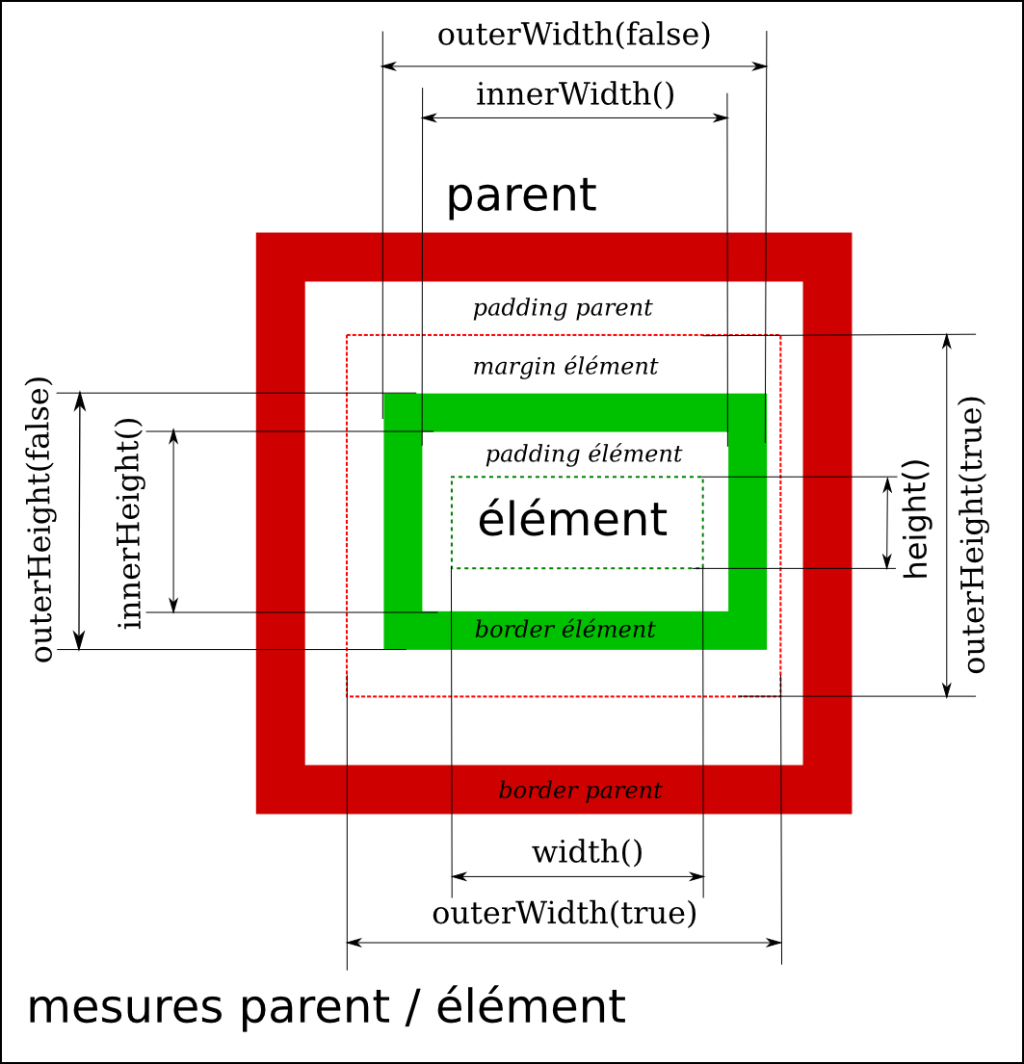 | 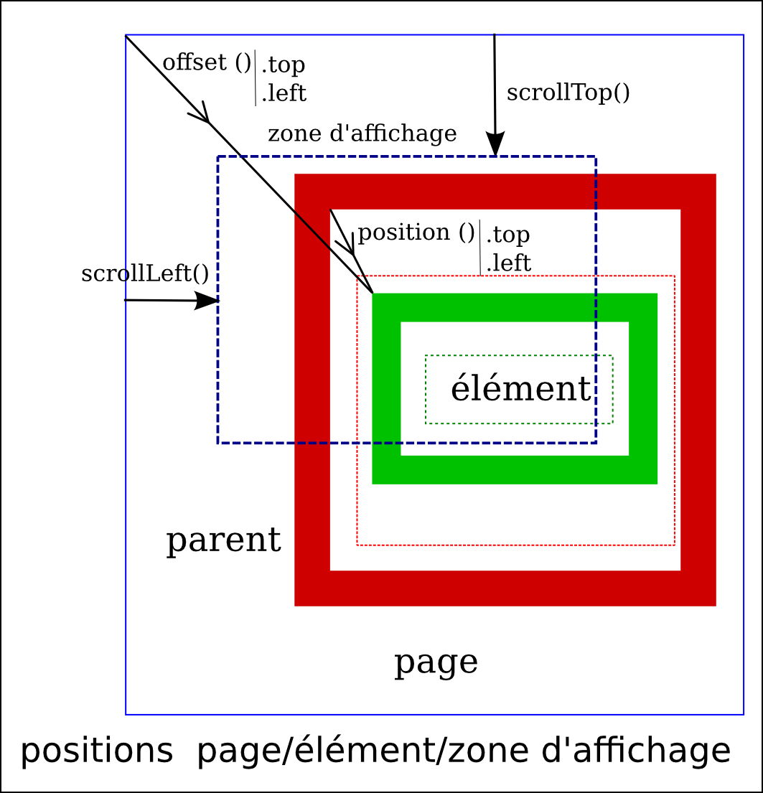
* on ne dispose pas de la connaissance fine des marges, des paddings et des bordures avec les méthodes proposées. Les feuilles de style déclarées dans le fichier ou importées ne sont pas accessibles. Seuls sont accessibles les composants de style définis dans l'attribut style des balises, quelle que soit par ailleurs la façon dont ils le sont (explicitement, ou par script).
note : ceci ne fonctionne bien avec tous les navigateurs que si on a explicitement défini un padding ou une bordure. En particulier le margin-top dans un conteneur dont le bord n'a pas été explicité.
L'utilisation des fonctions sera explicitée dans les études de cas.

4.2. méthodes de classes.
* addClass(classe) : ajoute la classe passée en argument.
* removeClass (classe) : retire la classe passée en argument.
* toggleClass (classe) : ajoute si absente /retire si présente, la classe passée en argument.
rappel : un élément ne dispose que d'un seul attribut class, mais l'argument de l'attribut class peut faire référence à autant de classe que l'on veut.
* hasClass(classe) : booléen selon que classe spécifiée est présente ou non pour au moins un des éléments ciblés.

4.3. ajout, suppression, modification des attributs.
* attr(nom) : retourne la valeur de l'attribut nommé sur le premier élément de l'objet jQuery.
exemple : $("img").attr("src")
* attr(proprietes) : affecte les propriétés aux éléments de jQuery.
exemple : $("img").attr({ src: "monImg.jpg", alt: "image perso"})

* attr(clé,valeur) : même chose avec le couple clef/valeur.
exemple : $("#idImg").attr("src","teste.jpg")
* attr(clé,fonction) :
exemple : $("img").attr("title", function() { return this.src })
* removeAttr(nom) : supprime un attribut des éléments concernés. Par exemple, si un attribut style est supprimé, les propriétés homonymes définies en feuille de style css réapparaissent.

4.4. méthodes CSS.
La méthode css revêt trois formes :
* css ("nom d'atribut") : retourne la valeur de l'attribut :
exemple :
$("#monId").css("color") retourne la couleur de fonte de la balise d'identificateur monId
* css ("clef", "valeur") : impose la valeur au style déclaré.
exemple : $("p").css("left", "10pt") : met la propriété left des balises p à 10 points ; si on fait $("p").css("left", 10), le pixel est choisi par défaut.
* css ({objet css}) : même chose pour chaque propriété ; la valeur peut toujours être fournie par une expression ou une fonction. La syntaxe est celle qui est proposée par JSON.
exemple :
$("#titre").css({"font-size":function(){
if($("#page").css("font-size")<"20px")
return"200%" ;
else return "40px"
},
"text-align":"center"});
Important : il y a encore quelques attributs courants de style CSS2 qui ne sont pas reconnus par MSIE comme par exemple opacity ou fixed. Dans ce cas, utiliser jQuery et la méthode css() pour définir l'attribut ; jQuery trouvera une équivalence.
Relation avec le code HTML.
Même si la syntaxe est unifiée, il faut bien faire attention au fait suivant : les feuilles de style, incluses dans la page ou importées (link) ne sont en rien altérées par les scripts JavaScript : les scripts utilisent simplement l'attribut style du HTML qui a les caractéristiques suivantes :
- du point de vue syntaxique, il utilise les primitives des feuilles CSS.
- du point de vue priorité, les caractéristiques de l'attribut style surchargent simplement celles de même nom qui sont dans les feuilles déclarées. Ce qui fait que toute modification de style par un script est prise immédiatement en compte, mais que la suppression de l'attribut style ou d'une de ses composante restitue la ou les caractéristiques inscrite(s) dans la page.

4.5. manipulation du code HTML.
On peut insérer un segment de code HTML dans du code existant, un peu à la manière de innerHTML. Le segment peut être un texte, ou comporter des balises HTML. On doit prendre garde à l'utilisation des quotes et utiliser les entités &quot; &apos; &amp; &lt: &gt; pour tout ce qui n'est pas du code HTML.
Les méthodes suivantes s'appliquent à un objet jQuery : elles s'appliquent donc à chacun des éléments retournés par un sélecteur.
* after ("contenu") : insère le contenu après chaque élément sélectionné.
* before ("contenu") : insère le contenu avant chaque élément sélectionné.
* html ("contenu") : insère le contenu à la place du contenu de chaque élément sélectionné.
* append ("contenu") : insère le contenu de l'argument en fin du contenu de chaque élément sélectionné.
* prepend ("contenu") : insère le contenu de l'argument en tête du contenu de chacun des éléments sélectionnés.
* html() retourne le contenu du premier élément trouvé par la requête jQuery().
* replaceWith("contenu") remplace chaque élément sélectionné par le contenu et retourne la sélection remplacée ; pratique pour le changement de conteneur pour un élément HTML
* wrap (arg) insère l'élément sélectionné dans des balises de conteneur définies en argument.
attention : l'application de ces méthodes modifie le DOM, immédiatement. Il faut donc qu'une fois terminée l'exécution de la méthode, la situation soit interprétable par le DOM ; la syntaxe HTML doit être respectée. On ne peut donc insérer une balise en plusieurs fois. De plus, contrairement à la spécification XHTML, les balises auto-fermantes situées dans les arguments ne doivent pas être fermées (/ terminal) jusqu'à preuve du contraire :
<img scr="xxx.png" >, <br>, <input type="text" >

w05 : gestion de l'objet Event.

1. L'objet Event lié à l'événement.

1.1. Rappel : que se passe-t-il lorsqu'un événement se produit ?
Quelques rares événements ne sont pas gérables, comme les raccourcis clavier du système d'exploitation (Alt+Tab par exemple). Ils ne parviennent pas au navigateur. Ce qui suit ne concerne donc pas ces événements. On va reprendre et compléter ce qui a été vu au chapitre 3.
Event et capture :
Lorsque l'événement parvient au Navigateur, le programme crée tout d'abord un objet de constructeur Event. Cet objet consigne les données relative à cet événement : son type (click, focus, mouseover , keypress), l'élément sur lequel il est détecté (source/target), son environnement, le cas échéant, la position de la souris ou la touche du clavier qui a été enfoncée etc. Il remonte alors l'arbre du DOM jusque sa source, l'élément où il est détecté. C'est la phase de capture.
Bouillonnement :
Puis, à partir de l'élément où il est détecté, le navigateur exécute les gestionnaires d'événement qu'il trouve successivement en remontant vers la racine window. Ce phénomène est le bouillonnement. Le bouillonnement permet de gérer un événement en aval de l'élément où il a été détecté et même de le traiter plusieurs fois, selon l'élément du DOM, lors de l'appel du gestionnaire (le currentTarget) lié à cet élément, s'il y a en aval des éléments dotés des gestionnaires ad hoc. Certains événements ne peuvent bouillonner, de par leur nature : load, unload, focus, blur. Puis l'événement remonte au Navigateur, et enclenche les gestionnaires par défaut.
Les gestionnaires de l'événement doivent avoir connaissance de l'objet Event : une fois de plus, les navigateurs se distinguent. Les navigateurs Netscape passent l'objet Event en paramètre dans chaque gestionnaire d'événement concerné et MSIE en fait une variable globale (window.event). Pas très pratique avec des événements engendrés par une seule action comme click et mousedown. De plus, les propriétés rapportées dans l'objet Event de sont pas identiques.
Cette complexité des approches a en partie été résolue par jQuery.

1.2. Approche par jQuery.
* la méthode bind(). Voici l'exemple type :
$("#btDocument").bind("click",
{ cible : $(document).get(0),
enTete : "noeud DOM document "
},
fnVerbatim) ;
ou jQuery("#btDocument").bind("click", ...
- l'élément est représenté par l'objet jQuery associé : $("#btDocument"). La liaison se fait sur tous les nœuds éléments de l'objet jQuery.
- le premier argument est le type d'événement. Les événements suivants sont répertoriés : click, dblclick, error, focus, keydown, keypressed, keyup, load, mousedown, mouseenter, mouseleave, mousemove, mouseout, mousover, mouseup, resize, scroll, change, submit.
Cette liste comporte des références bien connues du DOM, mais aussi d'autres comme dblclick ou mouseenter. jQuery profite de la possibilité de créer de nouveaux événements.
- le second argument est un objet JavaScript, ici donné en littéral (l'écriture JSON est recommandée). Ce second argument est facultatif.
- le troisième argument est le gestionnaire d'événement (nom du gestionnaire ou fonction anonyme).
* jQuery a défini des fonctions équivalentes, raccourcis pour les événements répertoriés. Voici un exemple :
$("#btDocument").click( { cible : $(document).get(0),
enTete : "noeud DOM document "},
fnVerbatim) ;
Le premier argument est facultatif. On n'utilisera pas cette disposition.
* quelques fonctions ont un usage plus restreint : unbind(), one(), live(), die()

1.3. L'objet Event avec jQuery.
jQuery crée son propre objet Event jQuery :
- il est passé en paramètre au gestionnaire d'événement (comme avec Netscape). Si le gestionnaire comporte des paramètre formels, le premier prend pour valeur l'objet Event. Si aucun paramètre formel n'est présent, l'objet Event est accessible par la propriété arguments de l'objet d'appel (arguments[0]).
- il encapsule certaines propriétés de l'objet Event produit par le navigateur.
- il recalcule certaines propriétés à partir de celles présentes sur l'une ou l'autre des objets Event disponibles, quand c'est possible, permettant un usage transparent de ces propriétés sous tous les navigateurs.

Event jQuery sous Firefox (Linux) et MSIE, pour un clic sur un bouton.

avec Firefox | avec MSIE
1 originalEvent : [object MouseEvent]  2 type : click  3 isDefaultPrevented : function returnFalse()  4 timeStamp : 3884148  5 jQuery171019242274645353852 : true  6 toElement : !!! NON DISPONIBLE !!!  7 screenY : 335  8 screenX : 857  9 pageY : 176  10 pageX : 857  11 offsetY : !!! NON DISPONIBLE !!!  12 offsetX : !!! NON DISPONIBLE !!!  13 fromElement : !!! NON DISPONIBLE !!!  14 clientY : 176  15 clientX : 857  16 buttons : !!! NON DISPONIBLE !!!  17 button : 0  18 which : 1  19 view : [object Window]  20 target : [object HTMLButtonElement]  21 shiftKey : false  22 relatedTarget : !!! NON DISPONIBLE !!!  23 metaKey : false  24 eventPhase : 2  25 currentTarget : [object HTMLButtonElement]  26 ctrlKey : false  27 cancelable : true  28 bubbles : true  29 altKey : false  30 srcElement : !!! NON DISPONIBLE !!!  31 relatedNode : !!! NON DISPONIBLE !!!  32 attrName : !!! NON DISPONIBLE !!!  33 attrChange : !!! NON DISPONIBLE !!!  34 delegateTarget : [object HTMLButtonElement]  35 data : [object Object]  36 handleObj : [object Object]  37 preventDefault : function ()  38 stopPropagation : function ()  39 stopImmediatePropagation : function ()  40 isPropagationStopped : function returnFalse()  41 isImmediatePropagationStopped : function returnFalse() | 1 originalEvent : !!! NON DISPONIBLE !!!  2type : click  3 isDefaultPrevented : function returnFalse()  4 timeStamp : !!! NON DISPONIBLE !!!  5 jQuery171020363889798606371 : true  6 toElement : !!! NON DISPONIBLE !!!  7 screenY : 360  8 screenX : 755  9 pageY : 164  10 pageX : 753  11 offsetY : 11  12 offsetX : 5  13 fromElement : !!! NON DISPONIBLE !!!  14 clientY : 164  15 clientX : 753  16 buttons : !!! NON DISPONIBLE !!!  17 button : 0  18 which : 0  19 view : !!! NON DISPONIBLE !!!  20 target : [object]  21 shiftKey : false  22 relatedTarget : !!! NON DISPONIBLE !!!  23 metaKey : false  24 eventPhase : !!! NON DISPONIBLE !!!  25 currentTarget : [object]  26 ctrlKey : false  27 cancelable : !!! NON DISPONIBLE !!!  28 bubbles : !!! NON DISPONIBLE !!!  29 altKey : false  30 srcElement : [object]  31 relatedNode : !!! NON DISPONIBLE !!!  32 attrName : !!! NON DISPONIBLE !!!  33 attrChange : !!! NON DISPONIBLE !!!  34 delegateTarget : [object]  35 data : [object Object]  36 handleObj : [object Object]  37 preventDefault : function()  38 stopPropagation : function()  39 stopImmediatePropagation : function()  40 isPropagationStopped : function returnFalse()  41 isImmediatePropagationStopped : function returnFalse()

On notera les propriétés suivantes :
* target : l'élément cible initial ; c'est souvent le this, mais pas dans le cas où le gestionnaire est lié à un ascendant de la cible ;
* pageX, pageY : position de la souris sur la page ;
* clientX, clientY : position dans la partie visible du navigateur ;
* which : le cas échéant, valeur unicode de la touche clavier concernée ;
* data : argument passé par la méthode bind() (et substituts) ;
* stopPropagation() : méthode qui est appelée dans le gestionnaire pour stopper le bouillonnement ; on détecte le bouillonnement par bubbles.
* button : code bouton de la souris qui a provoqué l'événement ( gauche 0, droite 2, milieu 1…).
* preventDefault() : empêche les éventuelles actions par défaut (scroll, sélection...) liées à l'événement et gérés par le navigateur ; avec Netscape, on détecte la présence d'action par défaut avec le booléen cancelable. Les nouveaux navigateurs ont ajouté des fonctionnalités (par exemple des drag and drop) qui interfèrent avec les scripts. Le preventDefault() est ainsi devenu une méthode importante.
Si toutes les propriétés praticables sont présentes, certaines peuvent ne pas être renseignées car elles n'ont pas de signification pour l'événement concerné. Dans l'exemple, nous sommes dans un événement click : or, relatedTarget n'a de sens que pour mouseover et mouseout, puisqu'il désigne l'objet quitté par le curseur, ou l'objet où rentre le curseur.

Pour mémoire : un Event de Firefox :

1 originalTarget : [ HTMLDivElement]  2 getPreventDefault : function  3 type : mouseout  4 target : [ HTMLDivElement]  5 currentTarget : !!! NON DISPONIBLE !!!  6 eventPhase : 0  7 bubbles : true  8 cancelable : true  9 timeStamp : 0  10 stopPropagation : function  11 preventDefault : function  12 initEvent : function  13 which : 1  14 rangeParent : !!! NON DISPONIBLE !!!  15 rangeOffset : 0  16 pageX : 1116  17 pageY : 200  18 isChar : false  19 screenX : 1116  20 screenY : 359  21 clientX : 1116  22 clientY : 200  23 ctrlKey : false  24 shiftKey : false  25 altKey : false  26 metaKey : false  27 button : 0  28 relatedTarget : [ HTMLDivElement]  29 initMouseEvent : function | 30 view : [ Window]  31 detail : 0  32 initUIEvent : function  33 CAPTURING_PHASE : 1  34 AT_TARGET : 2  35 BUBBLING_PHASE : 3  36 mozPressure : 0  37 mozInputSource : 1  38 initNSMouseEvent : function  39 MOZ_SOURCE_UNKNOWN : 0  40 MOZ_SOURCE_MOUSE : 1  41 MOZ_SOURCE_PEN : 2  42 MOZ_SOURCE_ERASER : 3  43 MOZ_SOURCE_CURSOR : 4  44 MOZ_SOURCE_TOUCH : 5  45 MOZ_SOURCE_KEYBOARD : 6  46 explicitOriginalTarget : [ HTMLDivElement]  47 preventBubble : function  48 preventCapture : function  49 isTrusted : true  50 layerX : 1116  51 layerY : 200  52 cancelBubble : false  53 MOUSEDOWN : 1  54 MOUSEUP : 2  55 MOUSEOVER : 4  56 MOUSEOUT : 8  57 MOUSEMOVE : 16  58 MOUSEDRAG : 32  59 CLICK : 64 | 60 DBLCLICK : 128  61 KEYDOWN : 256  62 KEYUP : 512  63 KEYPRESS : 1024  64 DRAGDROP : 2048  65 FOCUS : 4096  66 BLUR : 8192  67 SELECT : 16384  68 CHANGE : 32768  69 RESET : 65536  70 SUBMIT : 131072  71 SCROLL : 262144  72 LOAD : 524288  73 UNLOAD : 1048576  74 XFER_DONE : 2097152  75 ABORT : 4194304  76 ERROR : 8388608  77 LOCATE : 16777216  78 MOVE : 33554432  79 RESIZE : 67108864  80 FORWARD : 134217728  81 HELP : 268435456  82 BACK : 536870912  83 TEXT : 1073741824  84 ALT_MASK : 1  85 CONTROL_MASK : 2  86 SHIFT_MASK : 4  87 META_MASK : 8  88 SCROLL_PAGE_UP : -32768  89 SCROLL_PAGE_DOWN : 32768

2. Problèmes de clavier.

2.1. Touches du clavier.
On peut classer les touches du clavier de la façon qui suit :
* touches modificatrices : Maj (majuscules), Ctrl, Alt, meta (avec le symbole de Windows ou la pomme Apple), Alt Gr, Num Lock, Caps Lock. Elles servent usuellement à moduler les touches du clavier en étant pressée en même temps qu'une autre touche (exemple : Ctrl+Alt+Del ou Alt Gr + 3)
* les touches alphabétiques standards : il s'agit des touches centrales du clavier, y compris la touche Return/Entrée.
* les touche alphabétiques particulières : Tab, Back Sp, Échap/esc.
* les touches de fonction : F1 à F12
* les touches de déplacement : Inser, Suppr, PgUp, Fin, Flèches diverses pour Pg Up, Pg Down etc.
* les touches du clavier numériques.
* les autres touches sont de commandes directes, non gérables : Impr écran, sleep, touches multimédia...
Les touches qui présentent un intérêt dans ce contexte sont celles qui peuvent être gérées à partir des événements :
* soit les événements non spécifiques au clavier (souris par exemple) : seules les touches Maj, Crl, Alt et meta son concernées. On récupère leur état, un booléen, dans l'objet Event lié à l'événement (exemple : clic de souris avec la touche Ctrl enfoncée) : shiftKey, ctrlKey, altKey, metaKey.
* soit par des événements spécifiques au clavier, au nombre de trois : keypress, keydown, keyup. Ces événements ne peuvent être reçus par des gestionnaires d'événement d'un élément que si celui-ci a le focus. La perte du focus par un élément entraîne l'inactivation de la liaison avec les gestionnaires d'événement associés ; et seuls les éléments qui peuvent recevoir le focus peuvent posséder un gestionnaire : l'ancre a et les éléments de formulaire, input, textarea, select et l'élément button . Avec les balises de saisie de formulaire, le filtrage des valeurs constitue une utilisation privilégiée. Mais, même à travers jQuery, les navigateurs restent spécifiques.
La méthode focus() de l'objet du DOM (pas l'objet jQuery) confère le focus à un élément. Pour connaître l'élément qui a le focus, on ne dispose que de la propriété document.activeElement. Par défaut, il n'y a pas d'indicateur de focus sur l'élément.
Les événements clavier ne sont pas évidents à comprendre. En plus ils ne sont pas gérés de façon standard par MSIE ni Chrome. Leur utilisation est souvent un casse tête que jQuery a un peu civilisé, sans le résoudre complètement
Comportements particuliers : certains navigateurs, et non des moindres, comme Chrome ou IE ne prennent les événements claviers que sur les éléments de type texte, comme input/text ou textarea, mais pas sur text/image par exemple. Par contre le fait d'être en mode readonly ne semble pas les perturber. Un autre problème important se pose avec ces navigateurs : alors que Firefox produit pour tous les événements pour toutes les touches, il y a des exceptions pour les touches non alphabétiques, qui en général ne produisent pas de keypress, et pour la touche Tab, il n'y a ni keypress, ni keyup. Même problème avec la répétition : MSIE se distingue en autorisant la répétition sur les touches Shift, Ctrl etc.

2.2. Événements engendrés.
Il y a trois événements possibles mais tous les événements ne sont pas engendrés par toutes les touches. En gros, tous les caractères affichables (espace et entrée compris) engendrent les trois événements : le keydown correspond à l'appui sur une touche, puis un keypress se produit et le relâchement provoque un keyup, dans l'ordre. Ainsi la saisie d'un caractère dans une zone de saisie (input/text, input/password, textarea) ou une simple frappe sur une élément ayant le focus déclenche trois événements.
Quand se produit exactement l'événement keypress ? Pour bien le comprendre, il faut supposer qu'on laisse la touche enfoncée durant un certain temps au lieu de se contenter d'une frappe simple. On sait que le système d'exploitation permet de régler la "fréquence de répétition", qui dans un éditeur ou un traitement de texte permet d'obtenir une répétition du même caractère sans avoir à relâcher la touche. Ce phénomène de répétition est la manifestation de l'événement keypress :
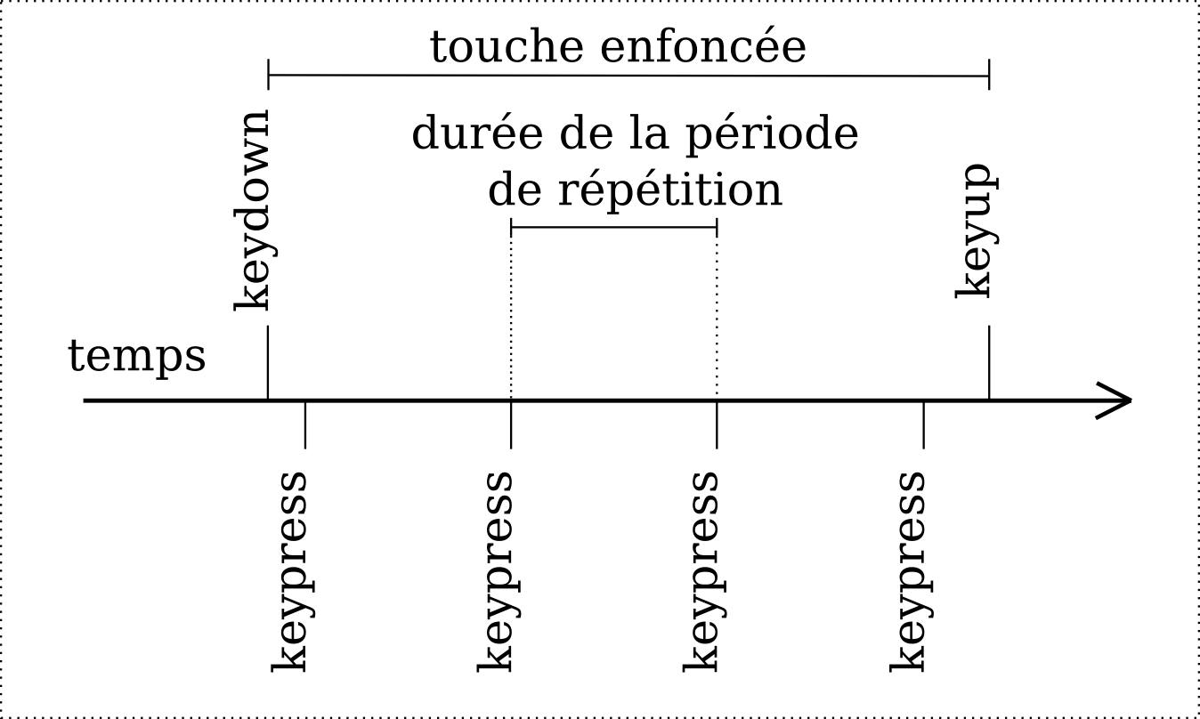
Les valeurs signifiées dans le Event par la propriété which peuvent différer pour une même frappe. La valeur which du keypress est le code unicode du caractère d'affichage (input) et tient compte des touches modificatrices activées auparavant ; mais la valeur pour les deux autres événements est liée à la touche et ne dépend pas des modificateurs.
Pour les caractères modificateurs, il n'y a pas d'événement keypress, sauf pour Alt Gr ; mais il n'est pas spécifique de cette touche (which = 0).
Attention cependant au comportement de MSIE : quand il ne renvoie pas de keypress, il répète le keydown si on laisse la touche enfoncée. De plus, la gestion du keypress nécessite pour lui, une action par défaut du keydown.
Le caractère de tabulation est un cas particulier : il n'a pas de keypress et en plus le keydown a une action par défaut (changement de focus) dont on peut se prémunir. Les touches de déplacement (Ins, Supp, flèches diverses...) ont une valeur keypress en principe égale à 0. Pour les identifier, il faut donc gérer keypress et l'un des deux autres événements !
On fera attention aux séquences longues : par exemple, la frappe d'un dièse # où d'une arobase @ génère 6 événements successifs. Ou encore, si l'on frappe un E avec la touche Maj, il y a cinq événement successifs (l'appui sur Maj, la frappe de e -3 événements-, le relèvement du Maj) ; il n'y a dans ce cas qu'un seul keypress. Cela rend assez subtile l'utilisation du clavier, et risque d'induire à l'erreur, les autres langages (Java, Python) ayant des règles de gestion différentes.
Encore une mise en garde : beaucoup de touches ont des événements par défaut, parfois insidieux (l'espace par exemple). Le bouillonnement conduit alors à des comportement inattendus ; il convient de s'en prémunir dans le gestionnaire par un preventDefault(), et/ou un stopPropagation(). On rappelle que ceci ne concerne cependant que les combinaisons de touche qui arrivent au navigateur, pas à celles qui sont destinées au système d'exploitation (Ctrl+Alt+F3 par exemple) et ses interfaces, qui elles n'affectent même pas le navigateur.
Un cas important à connaître : la tabulation change par défaut le focus sur un abaissement de la touche ; il n'y a pas de keydown détectable ; le caractère espace dans le même événement peut avoir un comportement inattendu. Si on veut garder la tabulation et bloquer l'espace on peut faire :

$("xxx").keydown (function(event){if (event.which != 9) event.preventDefault()});

2.3. Quelques exemples dans Firefox.
Dans le tableau ci-dessous on a consigné des frappes simples (au plus trois événement). En cas d'utilisation de frappes modificatrices on a éliminé les événements engendrés par ces touches modificatrices ; leur état est signalé à droite du tableau pour les touches non bloquantes Ctrl, Alt, Maj, et méta. Malheureusement il n'y a pas de moyen dans le Event de détecter le Alt Gr, le Num Lock et le Caps Lock en tant que touche enfoncée ou non.

 | input | down | up | press | ctrl | shift | meta | alt
 | a | 65 | 65 | 97 | false | false | false | false
Maj | A | 65 | 65 | 65 | false | false | false | false
Ctrl | a | 65 | 65 | 97 | true | false | false | false
AltGr + 3 | # | 51 | 51 | 35 | false | false | false | false
Maj + 3 | 3 | 51 | 51 | 51 | false | true | false | false
3 | " | 222 | 222 | 34 | false | false | false | false
Échap |  | 27 | 27 | 0*** | false | false | false | false
Entr |  | 13 | 13 | 13 | false | false | false | false
espace |  | 32 | 32 | 32 | false | false | false | false
tab |  | 9 | 9*** | 0*** | false | false | false | false
BS |  | 8 | 8*** | 8 | false | false | false | false
maj | ... | 16 | 16 | *** | false | true | false | false
ctrl | ... | 17 | 17 | *** | true | false | false | false
caps lock |  | 20 | 20 | 0*** | false | false | false | false
num lock |  | 144 | 144 | 0*** | false | false | false | false
inser |  | 45 | 45 | 0*** | false | false | false | false
supp |  | 46 | 46 | 0*** | false | false | false | false
fin lg |  | 35 | 35 | 0*** | false | false | false | false
fl g |  | 37 | 37 | 0*** | false | false | false | false
alt gr |  | 0 | 0 | 0*** | false | false | false | false
pavé 5 |  | 0 | 0 | 0 | false | false | false | false
num lock 8 | 8 | 104 | 104 | 56 | false | false | false | false
pavé 8 |  | 38 | 38 | 0*** | false | false | false | false
pavé 0 |  | 45 | 45 | 0*** | false | false | false | false
+ (plus) | + | 61 | 61 | 43 | false | true | false | false
pavé + (plus) | + | 107 | 107 | 43 | false | false | false | false
 | * | 56 | 56 | 42 | false | false | false | false
pavé * | * | 106 | 106 | 42 | false | false | false | false
num lock | * | 106 | 106 | 42 | false | false | false | false
 | - | 109 | 109 | 45 | false | false | false | false
pavé - | - | 109 | 109 | 45 | false | false | false | false
pavé Ent |  | 13 | 13 | 13 | false | false | false | false
*** ne sont pas fournis par Chrome et IE.
Les touches de fonction peuvent avoir des actions par défaut qui ne sont pas transmises à la page : c'est le cas de la touche F5 ; sa frappe réinitialise la page, Ctrl F5 vide le cache du navigateur, Alt F5 réduit la fenêtre et il vaut mieux ne pas faire Ctrl+Alt+F5 qui termine une session Linux. Ctrl 0 ramène le navigateur à un affichage 100%.
L'application w0500_evt_clavier.html permet de tester sur différentes plate formes les événements clavier.

3. la souris, ses boutons, sa molette.

3.1. Quelles sont les particularités de la souris et de ses déplacements ?
* Les événements mouseover et mouseout se produisent une fois sur un élément donné, lorsque les limites de l'élément sont franchies (accès par relatedTarget).
* les boutons sont numérotés : 0 pour le gauche, 2 pour le bouton de droite (accès par la propriété button de Event).
* le click se produit lorsque le bouton gauche est appuyé puis relâché sur un élément ; si un événement mouseout / mouseover / ou mousemove a été détecté, le click n'est pas affecté.
* dans un click, il y a au moins trois événements en séquence : mousedown, mouseup, click.
Noter que le focus peut évoluer sur le mousedown : perte de focus par un mousedown hors de l'élément ayant le focus ; prise du focus par l'élément s'il peut recevoir le focus, ou par un ascendant sinon. Inhiber l'action par défaut sur le mousedown empêche donc la modification du focus sur la page, qui est prise en compte par le navigateur. Il y a en plus inhibition du drag and drop.
Noter qu'un clic sur une partie quelconque redonne éventuellement le focus à window,

3.2. mouseout et mouseleave.
L'événement mouseout ne présente aucune difficulté lorsqu'une seule balise est en jeu. La situation est piégée lorsque l'événement est défini sur un conteneur qui présente un ou plusieurs fils : l'événement se produit chaque fois que la souris sort d'un de ces éléments enfant ! La différence avec mouseleave se situe dans ce contexte : l'événement mouseleave ne tient pas compte des enfants, uniquement de la balise à laquelle elle est attachée. Cela est illustré par le test qui suit ; target et relatedTarget ne sont tous deux définis que pour mouseout.
<!DOCTYPE html PUBLIC "-//W3C//DTD XHTML 1.0 Strict//EN"
"http://www.w3.org/TR/xhtml1/DTD/xhtml1-strict.dtd">
<html xmlns="http://www.w3.org/1999/xhtml" xml:lang="en" lang="en">
<head>
<title>ma page HTML</title>
<meta http-equiv="content-type" content="text/html;charset=utf-8" />

<!-- *** feuilles de style *** -->
<style type="text/css">
div { font-size :25px; font-family : monospace; }
.outLeave {margin : 25px ; border :1px red solid ;
padding :10px ; width : 400px ; text-align : center ;}
h3 {margin : 0 ;}
</style>
<script type="text/javascript" src="./jquery/jquery-1.7.1.min.js"></script>
<!-- *** code javascript *** -->
<script type="text/javascript">
chnOut ="<h3>out</h3>" ;chnLv="<h3>leave</h3>" ;
var alertOut = function(event) {
chnOut+=" / G "+this.id+" T "+event.target.id+
" RT "+event.relatedTarget.id+"<br/>" ;
$("#texteOut").html(chnOut) ;
}
var alertLv = function(event) {
chnLv+=" / G "+this.id+" T "+event.target.id+
" RT "+event.relatedTarget.id+"<br/>" ;
$("#texteLv").html(chnLv) ;
}
var initialisations = function() {
$(".outLeave").bind("mouseout", alertOut) ;
$(".outLeave").bind("mouseleave", alertLv) ;
}
$(document).ready(initialisations) ;
</script>
</head>
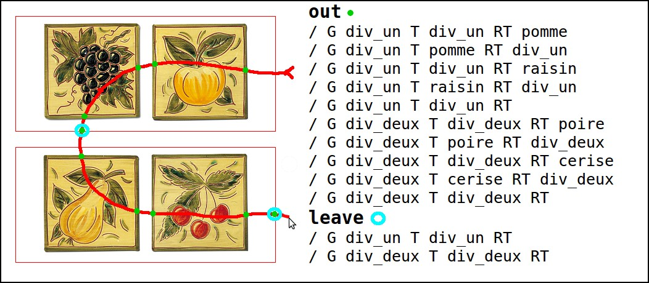
<body>
<div id="page">
<div style="float:left; width:500px;">
<div id="div_un" class="outLeave">
<img id="raisin" src="./img/raisin0.png"/>
<img id="pomme" src="./img/pomme_0.png"/>
</div>
<div id="div_deux" class="outLeave">
<img id="poire" src="./img/poire_0.png"/>
<img id="cerise" src="./img/cerise0.png"/>
</div>
</div>
<div style="float:left ; width:500px;">
<div id="texteOut"></div>
<div id="texteLv"></div>
</div>
</div><!-- *** fin de "page" *** -->
</body>
</html> <!-- w05_out_leave.html -->..

3.3. La molette de la souris.
La molette requiert un additif à jQuery, appelé jquery.mousewheel.js
Aller à l'adresse qui suit pour charger le ficher zip correspondant ; récupérer l'additif et le rendre accessible dans le code de la page :

https://github.com/brandonaaron/jquery-mousewheel/downloads
Il ne semble pas qu'il existe comme pour jQuery un chargement en ligne. Il faut donc l'avoir sur le site pour l'utiliser.
Le type d'événement détecté est "mousewheel". La liaison se réalise de la même façon que pour les autres événements, soit par bind(), soit par mousewheel().
La seule différence est que le gestionnaire d'événement, tout en ayant comme premier paramètre un objet Event jQuery classique, admet un second paramètre, appelé usuellement delta. Le plugin gère également les souris plus exotiques à déplacement 3D.
Le paramètre delta s'incrémente de 1 si on pousse la molette d'un cran et -1 si on tire la molette.
exemple : $("#mwheel").bind("mousewheel", fnMolette) ;
avec function fnMolette (event, delta) {…}
Important : la molette est en général associée par défaut au scroll de la page ou du texte d'un élément avec barres de scroll (overflow : auto ; overflow : scroll). On peut supprimer cette association en appelant la méthode preventDefault() de l'objet Event. On peut aussi être amené à supprimer le bouillonnement à partir d'un gestionnaire, avec la méthode stopPropagation().

4. la méthode ready().
On utilise habituellement window.onload pour réaliser les initialisations après chargement de la page. Avec jQuery, il existe une méthode, ready(), de l'objet jQuery retourné par $(document). Il prend en argument une fonction d'initialisation.
exemples :
avec une fonction anonyme :

$(document).ready (function() { code d'initialisation }) ;
avec une fonction associée :

var monInitialisation = function() { code d'initialisation }

$(document).ready (monInitialisation) ;

S'il y a plusieurs ready() dans la page (en y incluant les fichiers liés *.js), les fonctions sont appelées dans l'ordre où elles sont rencontrées, après chargement complet de la page. Cette remarque est importante dans le cas de fichiers importés, qui peuvent avoir plusieurs initialisations et qui peuvent même opérer sur les mêmes éléments. Il évite l'utilisation du load.
rappel : ce comportement marque de plus une différence importante avec window.onload = monInitialisation. En effet, cette dernière manière de procéder affecte une fonction, monInitialisation à l'attribut onload de window. Si au cours du chargement, il y a plusieurs affectations de ce genre, c'est la dernière seulement qui est logiquement prise en compte, les autres affectation ayant été surchargées, et sont donc perdues.
Attention : si on utilise le mot clef réservé this ; alors que dans window.onload il réfère l'objet window, dans l'utilisation de la fonction ready(), il réfère l'objet document !

5. La liaison événement-gestionnaire-cible courante.

5.1. Les cas d'usage.
On va examiner les trois cas les plus usuels d'utilisation de la méthode bind(). Pour des raison de clarté, on va s'en tenir à une liaison à une seule cible courante (currentTarget), sélectionnée par son identificateur et on va prendre pour événement click, sans mise en jeu de l'objet Event associé. Cet objet existe dans arguments (symbolisé par une zone grisée), mais n’apparaît pas en tant que paramètre.
Le document HTML a la structure suivante :
<head>
<title>apel classique et this</title>
<meta http-equiv="content-type" content="text/html;charset=utf-8" />

<!-- *** feuilles de style *** -->
<style type="text/css">
#monId {
margin-left : auto ;
margin-right : auto ;
width : 860px ;
height : 800px;
background-color : #a0dda0 ;
}
</style>

<!-- *** code javascript *** -->
<script type="text/javascript" src="./jquery/jquery-1.7.1.min.js"></script>
<script type="text/javascript">
var initialiser = function() { }
$(document).ready(initialiser);
</script>
<!-- w050x.html -->
</head>
<body>
<div id="monId">&nbsp;</div><
</body>
</html>
* Le corps de page se résume à un div, identifié par monId. Le feuille de style en fait un grand rectangle coloré et centré. C'est la cible qui est cliquée.
* Le script comporte $(document).ready(initialiser);
Cette ligne est destinée à faire un call() sur la fonction initialiser :

initialiser.call(document)
Tout se passe comme si on avait

document.provisoire = initialiser;document.provisoire();delete document.provisoire;
La seule précaution à prendre est d'éviter d'utiliser le this dans initialiser, car sa valeur lors de l'appel n'est pas l'objet global mais document.
* À partir de cette page, on va voir trois modes de définition d'une liaison
- la façon classique, passant par la définition préalable du gestionnaire comme propriété de l'objet global.
- une autre façon assez usuelle, définissant le gestionnaire par une fonction anonyme.
- la façon plus sophistiquée passant par l'utilisation d'une fonction anonyme exécutée lors de l'établissement du script ; les raisons de cette façon de procéder seront discutées lors de l'étude de cas "création d'un framework".

5.2. L'approche classique.
le script :
- <script type="text/javascript" src="./jquery/jquery-1.7.1.min.js"></script>
- <script type="text/javascript">
- window.id = "monWindow" ;
- var alerter = function() {
- var message = "O.K."+this.toString()+"#"+this.id;
- alert( message);
- }
- var initialiser = function() {
- alerter();
- $("#monId").bind("click", alerter);
- }
- $(document).ready(initialiser);
- </script>
- <!-- w0501.html -->
* ligne 3 : pour ce cas d'école, on applique un identificateur à l'objet global.
* ligne 9 : le gestionnaire est appelé comme méthode de l'objet global.
schéma :
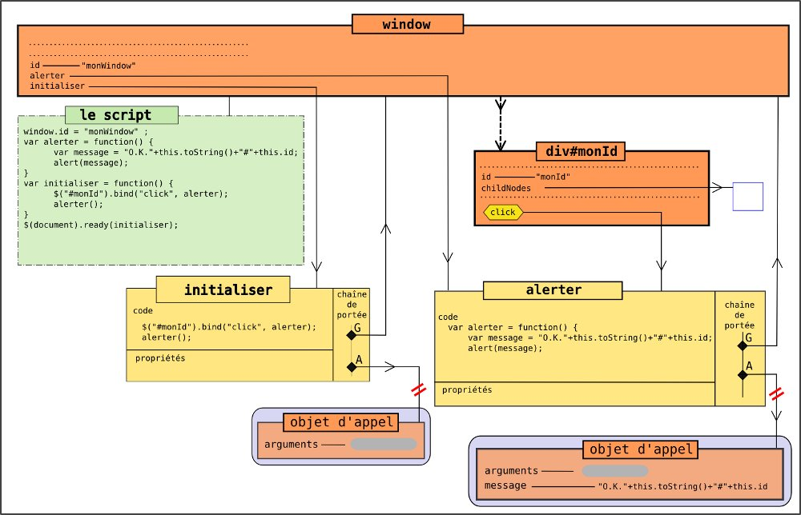
* Le schéma illustre la situation après l'exécution du script, y compris l'appel de initialiser().
Le deux objets d'appel passent par le ramasse-miette (le second objet d'appel est issu de l'appel de la ligne 9).
* les deux appels :
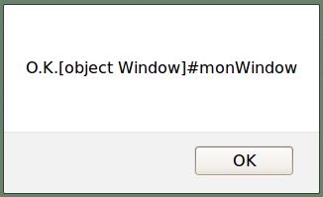  afficher() | 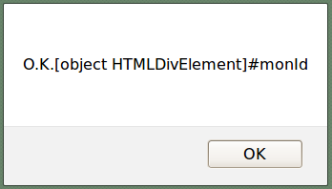  click

5.3. gestionnaire défini par une fonction anonyme.
le schéma :

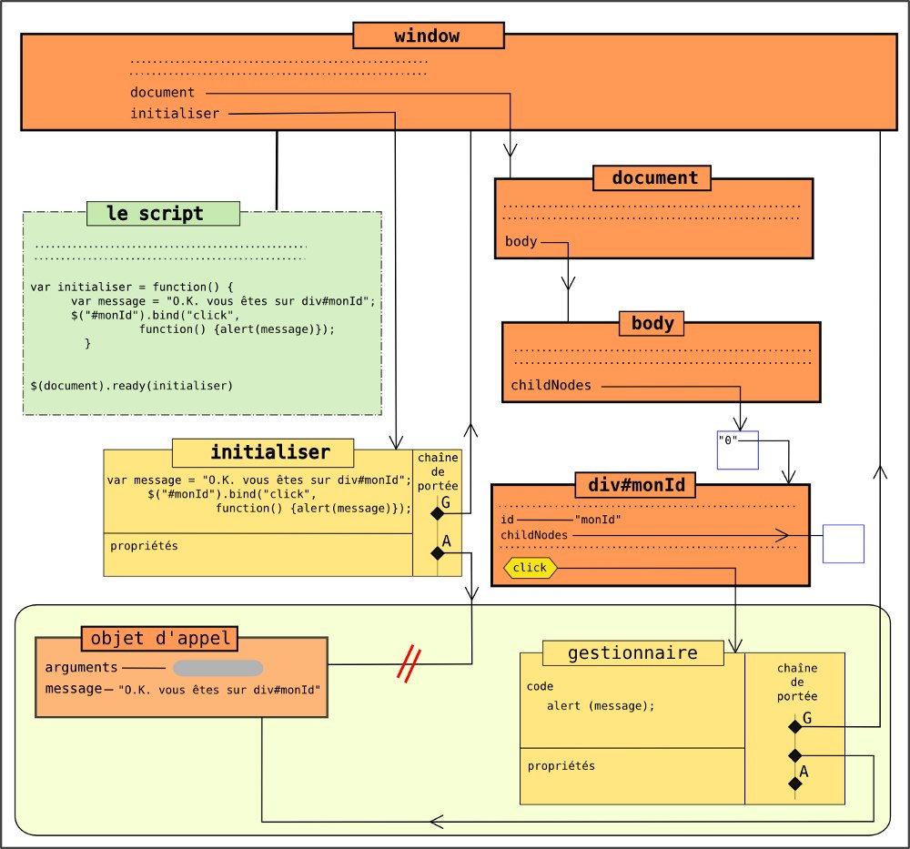
le script :
- <script type="text/javascript">
- var initialiser = function() {
- var message = "O.K. vous êtes sur div#monId";
- $("#monId").bind("click", function() {alert(message)});
- }
- $(document).ready(initialiser)
- </script>
- <!-- w0502_anonyme.html -->
* ligne 4 : établissement du lien sur une fonction anonyme.
* L'intérêt du script est de faire apparaître un gestionnaire qui est une clôture.
* Le schéma est relatif à la fin de l'exécution du script : l'objet d'appel de la fonction initialiser() est conservé car le gestionnaire a une chaîne de portée qui le pointe.
* Pour mémoire, étant donnée la simplicité du schéma, on a repris ici la chaîne des objets du DOM qui n'a pas été montrée en extension dans le premier exemple. Ce ne sera pas le cas dans l'exemple suivant.

5.4. Fonction anonyme.
le script :
- <script type="text/javascript">
- (function () {
- var avis = "utilisation de fonction anonyme\n";
- var initialiser = function() {
- var message = "O.K. vous êtes sur #";
- $("#monId").bind("click",
- function() {alert(avis+message+this.id)});
- }
- $(document).ready(initialiser);
- })();
- </script>
- <!-- w0503_cloture.html -->
* Pour la syntaxe, on renvoie au chapitre 4 §2.5 (usage de parenthèses).
* dans le corps de la fonction constituant le script, il y a une variable locale avis, et une fonction englobée initialiser. La fonction initialiser possède une variable locale message ; la fonction anonyme qui sert d'argument à la méthode bind() est créée comme fonction englobée, par initialiser.
* Lors de l'exécution on voit apparaître, lors d'un click sur la zone cible :
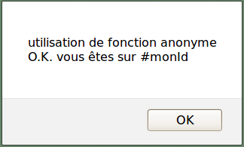 | - la fonction gestionnaire connaît avis et message.  - l'objet cible est bien défini par la balise div, avec monId pour identificateur.
le schéma :
Pour lire le schéma, il faut suivre le déroulement du script :
1. Création de l'objet fonction anonyme englobante ;
2. Appel de la fonction : création d'un objet d'appel, avec les paramètres arguments, avis et initialiser. Même si la fonction n'a pas de paramètre formel, l'objet Event est créé et se trouve dans arguments. Comme nous n'en avons pas besoin, le schéma ne l'évoque que par une trace grisée. initialiser est créée. Comme fonction englobée, sa chaîne de portée pointe sur l'objet de sa fonction englobante.
3. La méthode initialiser est appelée (par un call(document)). Son objet d'appel est créé, avec les variables arguments et message.
4. bind() est exécuté : ses paramètres sont évalués ; la fonction gestionnaire est donc créée comme englobée dans initialiser et sa chaîne de portée pointe donc sur les deux objets d'appel qui viennent d'être créés.
5. bind() fait la liaison entre d'événement click de la cible et la fonction gestionnaire.
6. La fonction initialiser et la fonction englobante se terminent : L'objet d'appel de cette dernière subsiste dans la clôture mais pas la fonction qui est soumise au ramasse-miettes.

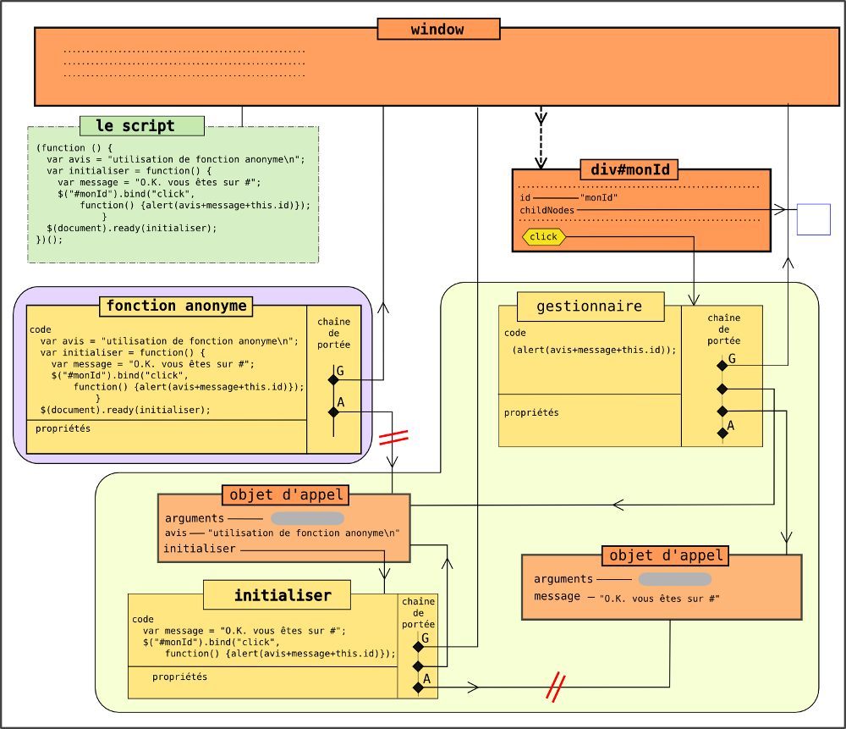

5.5. Cas des gestionnaires multiples.
Avec la gestion des événement à travers le système de liaison (bind), on est dans une situation très différentes de celle où les gestionnaires sont des méthodes de l'objet cible, nommées onclick, onmouseout, onmousemove, onload... Une double définition de la fonction gestionnaire conduisait au remplacement pur et simple du premier gestionnaire défini. Pour les petits scripts, ce n'est pas important ; mais cette façon de procéder n'est pas adaptée à l'utilisation des frameworks.
Aussi la méthode par liaison admet-elle les gestionnaires multiples pour le même événement sur une cible courante. Les gestionnaire sont exécutés dans l'ordre où ils ont été définis. Si on veut schématiser :
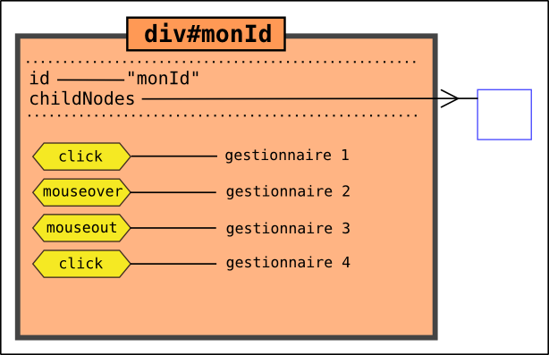
En cas de clic, le gestionnaire 1 est exécuté, puis le gestionnaire 4.

w06 : étude de cas 1 : Picasso

L'illustration des considérations théoriques qui précède ne peut être faite point par point comme cela a été mené dans l'étude du langage. On travaillera par études de cas, de façon assez transversale et en utilisant jQuery systématiquement.
Les feuilles de style CSS2 sont supposées connues ; seules les difficultés d'utilisation seront signalées. L'annexe 1 reprend l'essentiel des primitives de style.
Les cas proposés ne sauraient être considérés comme des exemples à utiliser en production. Ce sont des cas d'école, et leur cahier des charges peut présenter quelques bizarreries et des limites qui ne seraient pas celles d'une insertion dans un site. Mais le respect strict du cahier des charge peut servir à illustrer des situations bien spécifiques.

1. La muse Picasso.

1.1. Les concepts abordés.
* utilisation des événements () souris : mouseout, mousemove, mousedown, mouseup. L'objet Event ; gestionnaire par défaut.
* le placements : relatif, absolu.
* repère des éléments, repère de la souris.
* curseur personnalisé.
* primitive d'affichage display.

1.2. Copie d'écran.

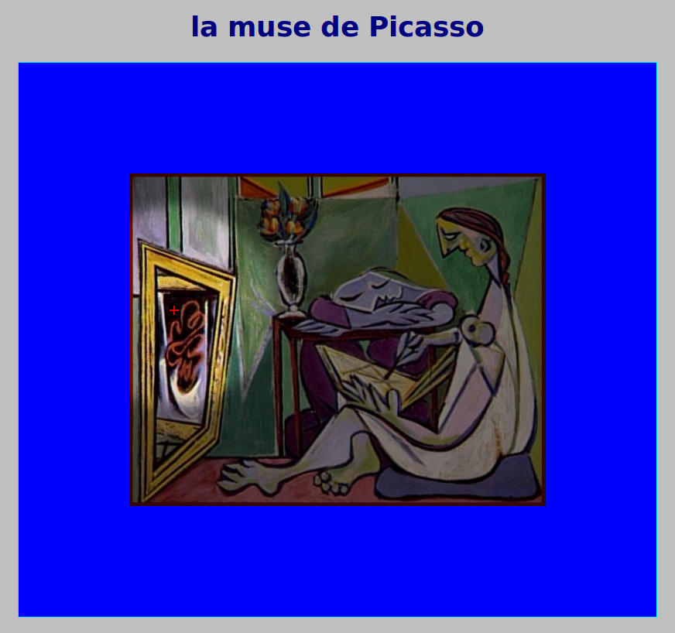

1.3. Le cahier des charges.
* Une image du tableau de Picasso "la muse", occupe le milieu de l'écran. L'image est donnée :
format png ; dimensions : 600 x 480 px.
* L'image est vue à travers un filtre obscurcissant de 50%.
* Lorsque la souris est pressée sur l'image et dans un voisinage réservé, un effet spot est réalisé. Le spot est circulaire, à bord dégradé (une trentaine de pixels), centré sur le curseur de la souris. Il se limite à l'image, et n'empiète pas sur la zone réservée.
* L'effet de spot disparaît dans deux cas : lorsque le bouton de la souris est relâché et lorsque le curseur sort de la zone réservée.
* Le spot suit les déplacements de la souris.
* Le spot est tout juste inclus dans un cercle de 320 pixels, dégradé compris.
* La zone réservée est calculée de façon à ce que l'effet de lumière disparaisse exactement lorsque le curseur sort de la zone réservée.
* Le curseur est personnalisé en une petite croix rouge lorsque la souris est sur la zone réservée. Le curseur est le curseur par défaut ailleurs.
Sur la copie d'écran, la zone réservée est limitée par la bordure cyan du cadre bleu qui comporte l'image.

1.4. La mise en forme.
le spot.
Le spot et le filtre obscurcissant sont matérialisés par un bitmap. Comme il doit y avoir dégradé et zone translucides, le seul format autorisé est le png.
On propose l'image suivante, facile à réaliser avec un éditeur graphique gérant le canal alpha (gimp).
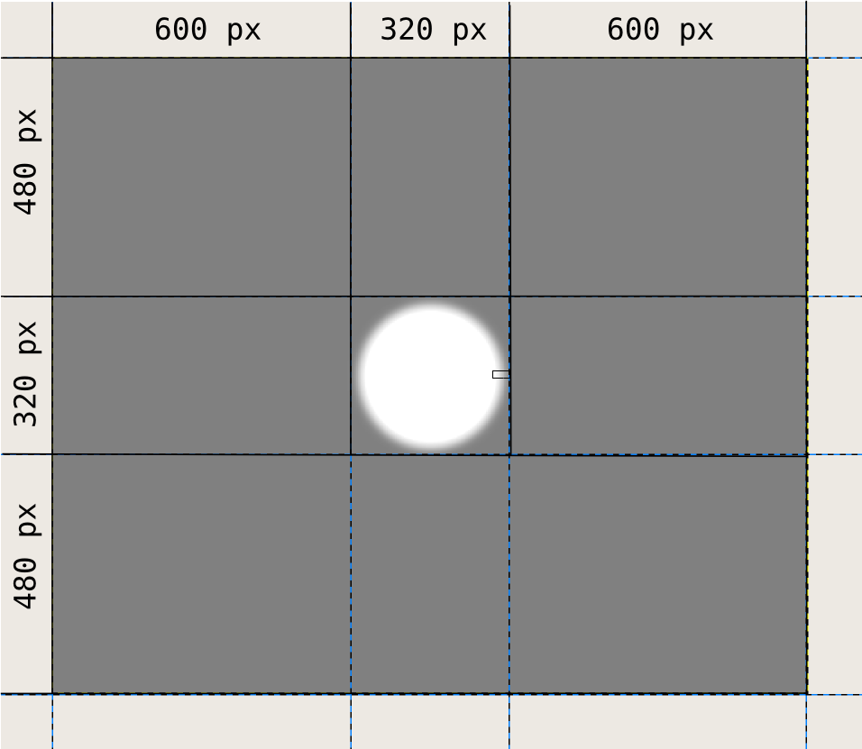 | Le cache :  * format png + canal alpha  * 1520 x 1280 px  Le dégradé :  

La limitation du spot impose que le cache soit inclus dans une balise de bloc ajustée à l'image. Il a une position absolue par rapport à ce bloc (qui est donc lui aussi positionné).
le curseur.
Le curseur personnalisé est encore incomplètement implémenté. La solution retenue ici est la suivante :
- réalisation d'un bitmap de 16 x 16 px dans un éditeur, avec canal alpha.
- création du curseur (voir l'annexe C).
Il existe des éditeurs de curseur (sous Windows). MSIE (v. 6, v. 7) prend bien en charge les bitmaps d'extension cur. Les autres navigateurs acceptent, en plus, le format png.
Les conteneurs.
* on part d'un conteneur (divImage) qui permet de limiter la zone d'illumination du spot à l'image. Ce conteneur de même dimension que l'image "la muse", qui en est l'image de fond.
* le cache est en position absolute, enfant de divImage. divImage doit donc être en position relative.
* un conteneur (divLimite) donne le fond coloré et sert de repère pour le déplacement de la souris. Le plus simple est d'en faire l'ascendant de la balise divImage. Avec un padding convenable, on règle le bon positionnement des conteneurs. On demande de prendre garde au fait que la bordure et le padding sont inclus dans les zones sensibles à la souris.
* il reste un problème lié au mousout : en effet, celui-ci est déclenché aussi bien sur le conteneur que sur ses enfants. On a donc dissocié la zone colorée et le conteneur sensible à la souris (au moins pour le mouseout). Pour traiter ce cas, jQuery introduit un mouseleave, non classique ; on le verra dans une autre étude. La solution la plus immédiate consiste à définir un conteneur (divSouris) qui double le divLimite. Le conteneur divSouris est en position absolute, enfant de divLimite. On rappelle que top et left se calculent à partir du bord externe de la bordure !
Note sur MSIE (v. 6 ou v. 7). Pour que MSIE accepte les événements de souris, il faut que certaines conditions soient remplies : un conteneur sans background ne convient pas ; ceci explique l'ajout d'un background-image fait d'une transparence intégrale ! On aura l'occasion ultérieurement de rappeler cette bizarrerie dans d'autres études.

2. Le code de la page.
- <!DOCTYPE html PUBLIC "-//W3C//DTD XHTML 1.0 Strict//EN"
- "http://www.w3.org/TR/xhtml1/DTD/xhtml1-strict.dtd">
- <html xmlns="http://www.w3.org/1999/xhtml" xml:lang="en" lang="en">

- <head>
- <title>la muse de Picasso</title>
- <meta http-equiv="content-type" content="text/html;charset=utf-8" />
- <!-- *** feuilles de style *** -->
- <style type="text/css">
- body {
- background-color : #c0c0c0;
- }
- h1 {
- font-family : sans-serif, Arial, Helvetica;
- font-size : 40px;
- color : #000080 ;
- text-align : center ;
- }
- #divLimite {
- margin-left : auto ;
- margin-right : auto ;
- width :600px ;
- height : 480px ;
- border : 2px solid cyan ;
- background-color : blue ;
- padding : 158px ;
- position : relative ;
- }
- #divSouris {
- position : absolute ;
- top : 0 ;
- left : 0 ;
- width :920px ;
- height : 800px ;
- background-image : url('./img/icones/transparence.png') ;
- cursor : url('./img/icones/laser.cur'), pointer ;
- }
- width :600px ;
- height : 480px ;
- background-image : url("./img/muse/la_muse.png") ;
- overflow : hidden ;
- position : relative ;
- }
- #cache {
- position : absolute ;
- top : 0 ;
- left : 0 ;
- }
- </style>

- <!-- *** code javascript *** -->
- <script type="text/javascript" src="./jquery/jquery-1.7.1.min.js"></script>
- <script type="text/javascript">
- var offsetImage ;
- var demiCacheX = 760, demiCacheY = 640 ;
- var fnSansDefaut = function(event) {
- event.preventDefault() ;
- }
- var fnAllumerLeSpot = function(event) {
- #divImage {
- /* la fonction est aussi un objet avec ses propriétés */
- fnAllumerLeSpot.drapeau = true;
- offsetImage = $("#divImage").offset() ;
- fnPositionnerLeSpot(event) ;
- }
- var fnEteindreLeSpot = function(event) {
- fnAllumerLeSpot.drapeau = false ;
- $("#cache").css("top",0) ;
- $("#cache").css("left",0) ;
- }
- var fnPositionnerLeSpot = function(event){
- /* position de la souris sur la page */
- var pageX = event.pageX ;
- var pageY = event.pageY ;
- /* calcul de left et top du cache */
- var cacheTop = pageY-offsetImage.top-demiCacheY;
- var cacheLeft = pageX-offsetImage.left-demiCacheX+1;
- $("#cache").css("top",cacheTop+"px") ;
- $("#cache").css("left",cacheLeft+"px") ;
- }
- var fnDeplacerLeSpot = function(event) {
- if (fnAllumerLeSpot.drapeau)
- fnPositionnerLeSpot(event) ;
- }
- var initialisation = function() {
- $(document).bind("mousedown", fnSansDefaut) ;
- $("#divSouris").bind("mousedown", fnAllumerLeSpot) ;
- $("#divSouris").bind("mouseup", fnEteindreLeSpot) ;
- $("#divSouris").bind("mouseout", fnEteindreLeSpot) ;
- $("#divSouris").bind("mousemove", fnDeplacerLeSpot) ;
- }
- $(document).ready(initialisation) ;
- </script>

- </head>
- <body>
- <h1>la muse de Picasso</h1>
- <div id="divLimite"><div
- id="divImage"><img
- id="cache" src="./img/muse/w06cache.png"/></div><div
- id="divSouris"></div></div>
- <!-- fin de la page -->
- </body>
- </html>

3. Commentaires.

3.1. Sur les styles.
* lignes 20 et 21 : le conteneur divLimite réalise le centrage sur la page. On prendra garde à ce que ce centrage ne se fait que lors de l'affichage, et donc après le chargement du document.
margin-left : auto ;
margin-right : auto ;
* lignes 22 et 23 : on rappelle que width et height sont relatives au dimensionnement de la partie "enfant" du conteneur.
width :600px ;
height : 480px ;
* lignes 27, 30, 42, 47 : positionnement des conteneur. On rappelle qu'un positionnement absolute se fait à partir d'un parent positionné (relative ou absolute), le début de page par défaut.
* ligne 26 : tenir compte des deux pixels de la bordure.
padding : 158px ;
* ligne 36 : l'image laser.cur est de 16 x 16 px. Le point chaud est donc à 8x8 pixels. Attention à la syntaxe, avec la virgule devant pointer, le nom code du curseur par défaut.
background-image : url('./img/icones/transparence.png') ;
cursor : url('./img/icones/laser.cur'), pointer ;

cursor : url('./img/icones/laser.cur', haircross ;
* ligne 42 : l'overflow limite l’expansion du spot.
overflow : hidden ;

3.2. Le code HTML.
* lignes 98 à 101 : on retrouve l'imbrication décrite au paragraphe 1.4.
On fera attention à la disposition des balises : elles doivent bien être jointives. Sinon, on risque d'introduire du texte (espaces) qui fausse tous les calculs du positionnement.

3.3. Le code Javascript.
* lignes 57, 58, 59 :
var fnSansDefaut = function(event) {
event.preventDefault() ;
}
La fonction prend en argument un objet Event. C'est un gestionnaire d'événement qui empêche les actions par défaut de votre navigateur pour cet événement de se réaliser.
L'action la plus gênante gérée par le navigateur est la sélection à l'aide de la souris. Elle couvre les objets sélectionnés d'un filtre obscurcissant puis déplace les objets avec la souris. Ce nous voulons à tous pris éviter. Comme la séquence commence par l'événement mousedown, c'est ce gestionnaire par défaut que l'on va protéger.
* ligne 86
$(document).bind("mousedown", fnSansDefaut) ;
Pourquoi lier le mousedown à document pour l'éviction des actions par défaut ? On aurait pu s'attendre à une liaison avec l'élément body. Malheureusement, cet élément a une marge par défaut ; de plus il est inséré dans un espace conteneur accessible à la souris qui peut être visible dans la fenêtre. On peut donc sélectionner tout body (et ce qu'il contient) depuis cet espace ; ce n'est pas évident, mais faisable (pointer la souris au plus haut de la fenêtre d'affichage, appuyer sur la touche gauche de la souris et tirer la souris à l'extrémité basse de la page). Il faut donc inhiber les actions par défaut de mousedown en amont, donc dans document.
* lignes 87 à 90 :
$("#divSouris").bind("mousedown", fnAllumerLeSpot) ;
$("#divSouris").bind("mouseup", fnEteindreLeSpot) ;
$("#divSouris").bind("mouseout", fnEteindreLeSpot) ;
$("#divSouris").bind("mousemove", fnDeplacerLeSpot) ;
Le conteneur divSouris est en position absolute : il cache donc tous les éléments qui sont sous lui, au moins en ce qui concerne les événements souris engagés : mousedown, mouseup, mouseout, mousemove.
* ligne 63 :
offsetImage = $("#divImage").offset() ;
On pourrait se demander pourquoi la variable globale offsetImage n'a pas été initialisée dans la phase d’initialisation. C'est que la fonction d'initialisation est réalisée immédiatement après le chargement de la page, mais en asynchronisme avec le calcul de la position finale du conteneur de l'image : comme cette position est réglée par la feuille de style de façon dynamique (margin-*** : auto), rien ne garantit le bon déroulement des calculs. Il vaut donc mieux effectuer ceux-ci quand on est certain de l'affichage du conteneur !
* ligne 62 :
fnAllumerLeSpot.drapeau = true;
Allumer le spot consiste à amener le centre de notre cache à la position du curseur. L'éteindre, c'est amener le coin haut/gauche du cache à coïncider avec le coin haut/gauche de l'image. Il faut cependant que, lorsqu'on déplace le curseur sur la zone "sensible", le spot ne soit pris en compte que si il est allumé : il faut donc mémoriser l'état de l'allumage. Mieux que dans une variable globale, il semble logique d'associer le drapeau de mémorisation dans l'objet -d'accès global- fnAllumerLeSpot. Cela peut être un peu déroutant pour les programmeurs qui ont oublié qu'une fonction est d'abord un objet, et comme tous les objets, possède ses propriétés. D'autres procédés plus performants seront vus ultérieurement.
* lignes 78 et 79 :
$("#cache").css("top",cacheTop+"px") ;
$("#cache").css("left",cacheLeft+"px") ;
On a là un exemple de la méthode .css() de jQuery. Elle s'applique à l'ensemble des nœuds retenus par le sélecteur "#cache" qui, en l'occurrence n'a qu'un élément. Les deux arguments prennent comme valeurs (chaînes de caractères) : l'attribut css (top ou left) pour le premier, la valeur de cet attribut pour le second ; on rappelle que l'unité -ici le pixel- est nécessaire.

w07 : étude de cas 2 : diaporama

1. Le diaporama automatique.

1.1. concepts abordés.
* utilisations et contrôle du timer JavaScript.
* préchargement d'images.
* contrôle du préchargement d'images ; l'événement load.
* styles pour le focus avec le css.
* la balise button ; clic, focus.
* affichage d'une barre d'index élémentaire.

1.2. Copie d'écran.

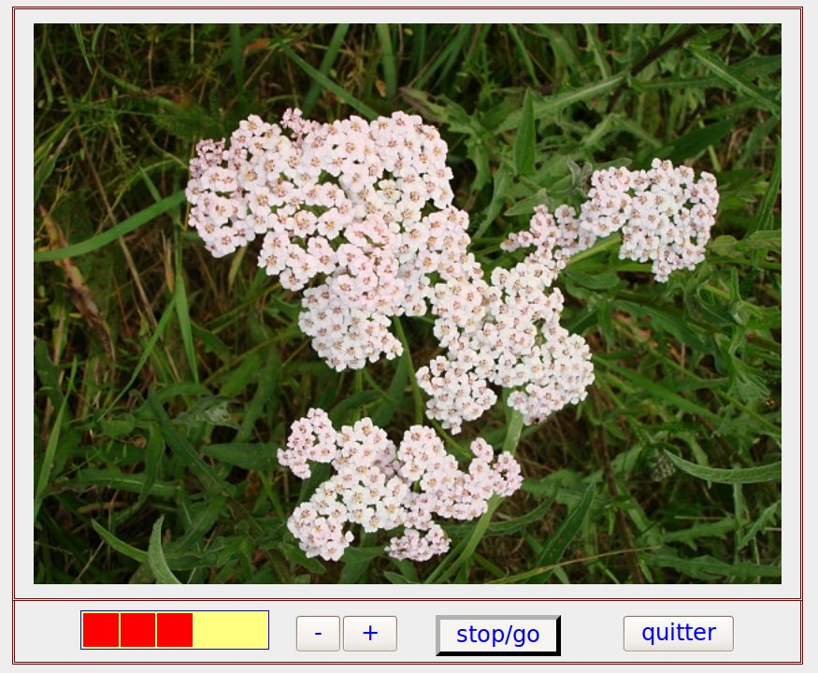

1.3. Le cahier des charges.
* on dispose d'une série d'images (par leur url). Le script doit accepter autant d'images que l'on veut (dans l'exemple traité : 8 ; il suffit d'ajouter une url pour ajouter une image.
* toutes les images ont une dimension identique, préfixée : 600 x 450 pixels.
* l'écran de travail doit comporter deux éléments : «l'écran» et la barre de commande.
* la barre de commande comporte quatre commandes qui sont des boutons ; ils doivent répondre aussi bien au clavier qu'à la souris.
* la barre d'index complète la barre de commande ; elle comporte cinq niveaux. Les boutons + et - gèrent la barre d'état ; on ne peut modifier la barre d'état que si le diaporama est stoppé. À chaque niveau correspond une vitesse de défilement du diaporama.
* le bouton stop/go a deux états : relâché ou enfoncé. Il est enfoncé lorsque le diaporama fonctionne. Ce bouton commande les deux états du diaporama : arrêté , défilant.
* le bouton quitter efface la page actuelle et la remplace par une page vierge.
* les images doivent être préchargées et le préchargement doit être contrôlé, de façon que le défilement se fasse sans a-coups dès le lancement.

1.4. Le préchargement d'images.
Les navigateurs utilisent un cache lors du chargement des données, pages ou images. Le fonctionnement de ce cache est le suivant : le fichier de données est enregistré sur le disque dur (mémoire persistante) avant de constituer l'image en mémoire vive. Lorsque le navigateur doit traiter une donnée à partir d'une url (page ou image), il commence par contrôler s'il ne l'a pas dans le cache. Les éléments de reconnaissances sont : la même url, la même date et la même taille. Si le navigateur trouve l'image, il utilise le cache. Sinon, il effectue le chargement selon le protocole indiqué (http, https, file, ftp).
Lors du chargement de document comportant de nombreuses images, ou des images de grande taille, le temps du chargement peut s'avérer non négligeable : avoir les images déjà en mémoire cache permet ainsi de gagner un maximum de temps, la durée de traitement d'un fichier local étant considéré comme faible (et incompressible). Il faut ajouter qu'à chaque url va correspondre l'image en mémoire vive, et que celle-ci n'est constituée qu'une fois, même si l'url sert en différentes parties de la page. Si on veut pouvoir "flasher" les affichages, il convient donc pour le moins d'avoir les images préchargées dans un cache (en général effectue le chargement dans une variable de l'objet global ; ce chargement s'occupe de la mécanique de cachage). Dans de nombreux cas, on se contente de cela, surtout si la totalité du chargement n'est pas trop considérable.
On dispose cependant d'un outil qui permet le contrôle ; l'événement load se déclenche lorsque le chargement est terminé. Les objets JavaScript Image et l'objet global window sont les objets de prédilection pour gérer cet événement. L'événement load de windows signale le chargement de la page ; mais le chargement d'image n'est pas synchrone, et l'événement permet uniquement de s'assurer que le code HTML est chargé. Le framework jQuery donne une enveloppe pratique du load de window : document.ready(). On va voir ici une utilisation du load pour des objets Image.
note : les objets Image sont des objets qui ne sont pas des éléments. Les balises img et input/image utilisent un objet Image.

2. Le code de la page.
- <!DOCTYPE html PUBLIC "-//W3C//DTD XHTML 1.0 Strict//EN"
- "http://www.w3.org/TR/xhtml1/DTD/xhtml1-strict.dtd">
- <html xmlns="http://www.w3.org/1999/xhtml" xml:lang="en" lang="en">

- <head>
- <title>diaporama automatique</title>
- <meta http-equiv="content-type" content="text/html;charset=utf-8" />
- <!-- *** feuilles de style *** -->
- <style type="text/css">
- body {
- background-color : #eeeeee;
- }
- #ecran {
- margin-left : auto ;
- margin-right : auto ;
- border : 3px double #800000 ;
- width : 840px ;
- height : 630px ;
- text-align : center ; /* image (inline) au centre*/
- }
- #commandes {
- margin-left : auto ;
- margin-right : auto ;
- border : 3px double #800000 ;
- width : 840px ;
- height : 65px ;
- border-top : 0px ;
- position : relative ;
- }
- #imgActuelle {
- width : 800px ;
- height : 600px ;
- margin-top : 15px ; /* image au milieu de #ecran */
- }
- #niveau {
- position : absolute ;
- top : 10px ;
- left : 70px ;
- width : 202px ;
- height : 42px ;
- background-color : #ffff80 ;
- border : 1px solid blue ;
- }
- #num1, #num2, #num3 { /* valeurs d'initialisation */
- background-color : red ;
- }
- button {
- font-family : sans-serif, Arial, Helvetica;
- position : absolute ;
- top : 15px ;
- font-size : 24px ;
- padding-bottom : 3px ;
- color : #0000ff ;
- }
- button:focus {
- color : #ff0000 ;
- outline : 1px red solid ;
- }
- #moins {
- left : 300px ;
- }
- #plus {
- left : 350px ;
- }
- #stopGo {
- left : 450px ;
- border : 5px outset black ;
- }
- #sortie {
- left : 650px ;
- }
- </style>
- <!-- *** code javascript *** -->
- <script type="text/javascript" src="./jquery/jquery-1.7.1.min.js"></script>
- <script type="text/javascript">
- var indice ; /* l'indice des boucles */
- /* les url des photos du diaporama */
- /* ******************************* */
- var urlPhoto = new Array() ;
- urlPhoto[0] = "./img/fleurs/achillee_600x450.jpg" ;
- urlPhoto[1] = "./img/fleurs/laurier_600x450.jpg" ;
- urlPhoto[2] = "./img/fleurs/lys_600x450.jpg" ;
- urlPhoto[3] = "./img/fleurs/marjolaine_600x450.jpg" ;
- urlPhoto[4] = "./img/fleurs/millepertuis_600x450.jpg" ;
- urlPhoto[5] = "./img/fleurs/nigelle_600x450.jpg" ;
- urlPhoto[6] = "./img/fleurs/sedum_600x450.jpg" ;
- urlPhoto[7] = "./img/fleurs/tournesol_600x450.jpg" ;
- var nbrPhoto = urlPhoto.length ;
- /* préchargement complet des photos */
- /* ******************************** */
- var cachePhoto = new Array(nbrPhoto);
- var chargerImage = function() {
- var index = chargerImage.index ;
- if (index == nbrPhoto) return ;
- $(cachePhoto[index]).attr("src", urlPhoto[index]) ;
- chargerImage.index = index + 1 ;
- }
- for (indice = 0 ; indice<nbrPhoto ; indice++) {
- cachePhoto[indice] = new Image() ;
- $(cachePhoto[indice]).bind("load", chargerImage) ;
- }
- chargerImage.index = 0 ;
- chargerImage() ;
- /* le timer et les niveaux de vitesses */
- /* *********************************** */
- var chrono ; /* le timer */
- var valVitesse = new Array (8000, 4000, 2000, 1000, 700, 400) ;
- var vitesse = 3 ; /* niveau de vitesse par défaut */

- var niveauPlus = function() {
- if (!stopGo.flag) return ;
- if (vitesse < 5) {
- vitesse++ ;
- $("#num"+vitesse).css("background-color","red");
- }
- }
- var niveauMoins = function() {
- if (!stopGo.flag) return ;
- if (vitesse > 0) {
- $("#num"+vitesse).css("background-color","#ffff80");
- vitesse-- ;
- }
- }
- /* traitements du stop & go */
- /* ************************ */
- var photoSuivante = function() {
- photoSuivante.index++ ;
- if (photoSuivante.index == nbrPhoto) photoSuivante.index = 0 ;
- $("#imgActuelle").attr("src", urlPhoto[photoSuivante.index]);
- }
- var stopGo = function () {
- if (stopGo.flag) { /* remettre en marche */
- stopGo.flag = false ;
- $("#stopGo").css("background-color","#ff8080") ;
- $("#stopGo").css("border-style","inset") ;
- }
- else { /* arrêter */
- stopGo.flag = true ;
- chrono = setInterval (photoSuivante, valVitesse[vitesse]) ;
- $("#stopGo").css("background-color","#e0e0e0") ;
- $("#stopGo").css("border-style","outset") ;
- clearInterval (chrono) ;
- }
- }
- /* quitter */
- /* ******* */
- var quitter = function() {
- $(window.location).attr("href","about:blank");
- }
- var initialisation = function() {
- /* événements */
- $(document).bind("mousedown",
function(event){event.preventDefault();});
- $("#plus").bind("click", niveauPlus);
- $("#moins").bind("click", niveauMoins);
- $("#stopGo").bind("click", stopGo);
- $("#sortie").bind("click", quitter);
- $("button").bind("click", function(event){event.target.focus();});
- /* initialisation des paramètres */
- photoSuivante.index = 0 ;
- $("#imgActuelle").attr("src", urlPhoto[0]) ;
- stopGo.flag = true ; /* à l'arrêt par défaut */
- }
- $(document).ready(initialisation) ;
- </script>
- </head>
- <body>
- <div id = "ecran">
- <img id = "imgActuelle" />
- </div><!-- *** fin de div#ecran *** -->
- <div id = "commandes">
- <table id = "niveau" >
- <tr>
- <td id= "num1"></td>
- <td id= "num2"></td>
- <td id= "num3"></td>
- <td id= "num4"></td>
- <td id= "num5"></td>
- </tr>
- </table>
- <button id = "moins" >&nbsp;-&nbsp;</button>
- <button id = "plus">&nbsp;+&nbsp;</button>
- <button id = "stopGo" >&nbsp;stop/go&nbsp;</button>
- <button id = "sortie">&nbsp;quitter&nbsp;</button>
- </div><!-- *** fin de div#commande *** -->
- </body>
- </html>

3. Commentaires.

3.1. Le code HTML.
* lignes 167 et 170 :
L'affichage se fait dans les conteneur div#ecran et div#commandes.
Le feuilles de style régulent les dimensions et le centrage (lignes 13 à 29).
* lignes 171 à 179 : la barre d'index.
Chaque niveau d'index est une case de tableau, colorée en jaune pour la case libre, en rouge pour la case activée (les trois premières par défaut).

3.2. Les placements sur la barre de commande.
* en ligne 28, on peu vérifier que la zone de commande est relative.
* les éléments constitutifs de la zone sont en absolute.
* lignes 55 à 58 :
button:focus {
color : #ff0000 ;
outline : 1px red solid ;
}
On a affaire ici à un cas encore peu utilisé de pseudo-format ; l'implémentation peut s'avérer aléatoire selon les navigateur. Il s'agit d'élément de style qui ne sont manifestes que lorsque l'objet a le focus.
outline correspond au cadre (pointillé noir par défaut) qui entoure les objets ayant le focus. Il se traite comme border.

3.3. Le préchargement des images.
L'objet Image a les propriétés spécifiques des éléments img : src, pour la source, complete, drapeau qui indique le chargement de l'image, width, height, fileSize. L'initialisation de l'objet Image se fait en affectant une url à sa propriété src.
Il y a ici huit images (connues par le tableau de leur url). La méthode minimale consiste à définir un tableau des images, et à affecter les url. Le chargement est asynchrone. Dans la majorité des situations, cette méthode minimale suffit à réaliser la fluidité de l'affichage.
var cachePhoto = new Array(nbrPhoto);
for (indice = 0 ; indice<nbrPhoto ; indice++) {
cachePhoto[indice] = new Image() ;
$(cachePhoto[indice]).attr("src", urlPhoto[indice]) ;
}
On a spécifié ici que le chargement devait être contrôlé. Les choses se compliquent sérieusement ! On ne dispose par de système d'attente (wait) comme dans les langages utilisant le parallélisme qui permettrait de surveiller la fin du chargement. L'événement load peut être utilisé ; et comme gestionnaire d'événement, on lui associe le chargement de l'image suivante. Le préchargement est ainsi rendu synchrone, et le reste du code JavaScript ne sera exécuté que lorsque la dernière image est effectivement chargée.
D'où le code un peu déconcertant qui suit :
var cachePhoto = new Array(nbrPhoto);
var chargerImage = function() {
var index = chargerImage.index ;
if (index == nbrPhoto) return ;
$(cachePhoto[index]).attr("src", urlPhoto[index]) ;
chargerImage.index = index + 1 ;
}
for (indice = 0 ; indice<nbrPhoto ; indice++) {
cachePhoto[indice] = new Image() ;
$(cachePhoto[indice]).bind("load", chargerImage) ;
}
chargerImage.index = 0 ;
chargerImage() ;
Ici également, on a associé la propriété index comme propriété d'un objet/fonction. On a le droit de préférer une variable globale ! On a également la même attitude dans le stopGo.flag. En attendant une autre solution, utilisant l'encapsulation des variables.

3.4. Gestionnaire d'événement comme fonctions anonymes.
* Dans les lignes 152 et 157, on a utilisé des fonctions anonymes comme gestionnaire. Cela ne pose aucun problème particulier.
* ligne 157 :
$("button").bind("click", function(event){event.target.focus();});
Il y a deux remarques à faire sur cette ligne :
- avec la liaison par bind, il est possible d'avoir plusieurs gestionnaires pour le même événement : il sont alors exécutés dans l'ordre où ils ont été déclarés. Pour les boutons, on a donc d'abord ce qui leur est spécifique, puis l'imposition de la prise de focus.
- noter l'utilisation du target (balise/élément où est détecté l'événement ; ici, event.target et this sont identiques).
Il faut rappeler que les boutons sont focusables : on peut donc leur donner le focus à l'aide de la touche tab du clavier. De même, au lieu du clic, il suffit de valider par Entrée.

3.5. Le timer.
JavaScript côté client offre quatre propriétés de l'objet global en matière de timer :
- setInterval() et setTimeout(). Lancement d'une fonction avec un délai (exprimé en millisecondes), itéré dans le premier cas, unique dans le second
- clearInterval() et clearTimeout(). Stoppent les fonctions précédentes.
* ligne 136 :
chrono = setInterval (photoSuivante, valVitesse[vitesse]) ;
* ligne 142 :
clearInterval (chrono) ;
Les cinq valeurs de temporisation choisies sont assez arbitraires ; la seule remarque est qu'il ne faut pas vouloir aller trop vite, étant donné que l'affichage d'une image prend «un certain temps». Les 400ms choisis ne peuvent pas être trop réduits.

w08 : étude de cas 3 : la molette

1. Commande par la molette de la souris.

1.1. Concepts abordés.
* un autre procédé de contrôle du chargement des images, utilisant l'attribut complete.
* le framework de gestion de la molette (complément de jQuery).

1.2. Copie d'écran.
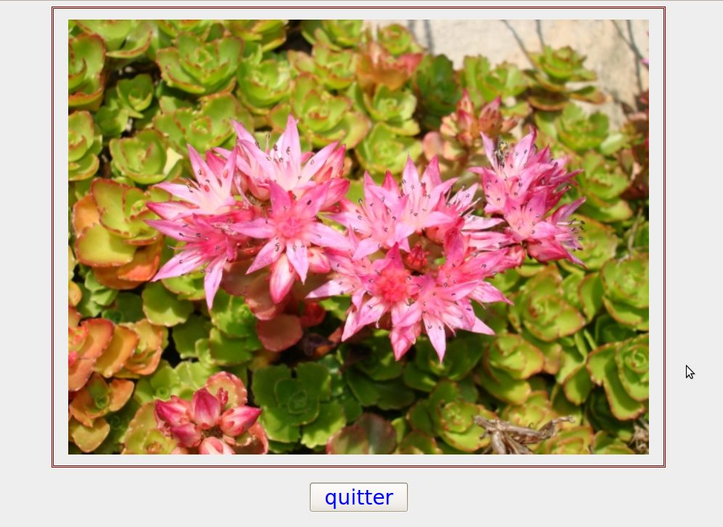

1.3. Cahier des charges.
* on dispose d'une série d'images (par leur url). Le script doit accepter autant d'images que l'on veut (dans l'exemple traité, 8 ; il suffit d'ajouter une url pour ajouter une image.
* toutes les images ont une dimension identique, préfixée : 600 x 450 pixels.
* le bouton «quitter» efface la page actuelle et la remplace par une page vierge.
* les images sont préchargées et le préchargement est contrôlé afin que le défilement se fasse sans a-coups dès le lancement.
* l'avancement ou le recul d'une image sont commandés par un cran de molette.
* la molette doit être accessible pour une souris au voisinage de l'image. Le scroll par défaut à l'aide de la molette est supprimé.

1.4. La molette.
La molette est apparu tardivement (après 2000) dans l'équipement de la souris. Et comme on peut s'y attendre, il y a autant de modes de gestion différents que de navigateurs. Le framework jQuery unifie les modes, en proposant sa propre façon de la programmer, cohérent avec ce qui a été utilisé pour la gestion des événements.
- le nom de l'événement molette est mousewheel ; un événement est créé chaque fois que la molette bouge d'un cran.
- la méthode bind() s'applique de façon classique ; il existe un raccourci, la méthode mousewheel().
- cependant, la molette présente une particularité : elle a deux sens de rotation. On aurait pu ajouter une propriété à l'événement Event généré, comme c'est le cas pour le clavier où une propriété, which, permet de connaître la touche enfoncée, et d'autres propriétés encore, l'état des touches Alt, Maj, Meta, Ctrl. Ce n'est pas la solution qui a été retenue ; un second paramètre est fourni par le gestionnaire, après le paramètre Event. Il suffit de retenir qu'il vaut +1 pour une rotation en avant et -1 pour une rotation en arrière.

1.5. Une autre approche du contrôle de chargement.
L'objet Image possède la propriété booléenne complete qui prend la valeur true lorsque le chargement de l'image est achevé, et false sinon. Le timer permet à intervalles réguliers de tester chaque image, pour voir si elle est complète ou non. Il n'y a pas de blocage du déroulement du chargement du script : seule la méthode load, vue précédemment, l'autorise. Par contre, on sait empêcher l'affichage d'une partie de la page à l'aide de la propriété css display. On n'affiche donc la partie intéressante de la page que lorsque l'on s'est assuré du chargement complet des images. Évidemment, si une erreur se produit, l'attende est indéfinie.

2. Le script.
- <!DOCTYPE html PUBLIC "-//W3C//DTD XHTML 1.0 Strict//EN"
- "http://www.w3.org/TR/xhtml1/DTD/xhtml1-strict.dtd">
- <html xmlns="http://www.w3.org/1999/xhtml" xml:lang="en" lang="en">
- <head>
- <title>diaporama à molette</title>
- <meta http-equiv="content-type" content="text/html;charset=utf-8" />
- <!-- *** feuilles de style *** -->
- <style type="text/css">
- body {
- background-color : #eeeeee;
- }
- #ecran {
- margin-left : auto ;
- margin-right : auto ;
- border : 3px double #800000 ;
- width : 840px ;
- height : 630px ;
- text-align : center ; /* image (inline) au centre */
- }
- #quitter {
- font-family : sans-serif, Arial, Helvetica;
- font-size : 28px ;
- color : blue;
- margin : 20px ;
- }
- #sortie {
- text-align : center ;
- }
- button:focus {
- outline : 1px red solid ;
- }
- #imgActuelle {
- width : 800px ;
- height : 600px ;
- margin-top : 15px ; /* image au milieu de div#ecran */
- }
- #page {
- display : none ;
- }
- </style>
- <!-- *** code javascript *** -->
- <script type="text/javascript" src="./jquery/jquery-1.7.1.min.js"></script>
- <script type="text/javascript" src="./jquery/jquery.mousewheel.min.js"></script>
- <script type="text/javascript">
- var indice ; /* l'indice des boucles */
- var chrono ; /* le timer */
- /* les url des photos du diaporama */
- var urlPhoto = new Array() ;
- urlPhoto[0] = "./img/fleurs/achillee_600x450.jpg" ;
- urlPhoto[1] = "./img/fleurs/laurier_600x450.jpg" ;
- urlPhoto[2] = "./img/fleurs/lys_600x450.jpg" ;
- urlPhoto[3] = "./img/fleurs/marjolaine_600x450.jpg" ;
- urlPhoto[4] = "./img/fleurs/millepertuis_600x450.jpg" ;
- urlPhoto[5] = "./img/fleurs/nigelle_600x450.jpg" ;
- urlPhoto[6] = "./img/fleurs/sedum_600x450.jpg" ;
- urlPhoto[7] = "./img/fleurs/tournesol_600x450.jpg" ;
- var nbrPhoto = urlPhoto.length ;
- /* préchargement des photos */
- var cachePhoto = new Array(nbrPhoto);
- for (indice = 0 ; indice<nbrPhoto ; indice++) {
- cachePhoto[indice] = new Image() ;
- $(cachePhoto[indice]).attr("src", urlPhoto[indice]) ;
- }
- /* affichage des photos */
- var photoSuivante = function(event, delta) {
- event.preventDefault() ;
- photoSuivante.index += delta ;
- if (photoSuivante.index == nbrPhoto) photoSuivante.index = 0 ;
- if (photoSuivante.index < 0) photoSuivante.index = nbrPhoto-1 ;
- $("#imgActuelle").attr("src", urlPhoto[photoSuivante.index]);
- }
- /* quitter */
- var quitter = function() {
- $(window.location).attr("href","about:blank");
- }
- /* controler le chargement des images */
- var controleChargement = function() {
- for (indice = 0 ; indice<nbrPhoto ; indice++){
- if (!cachePhoto[indice].complete) return ;
- }
- clearInterval(chrono) ;
- $("#patience").css("display", "none");
- $("#page").css("display", "block") ;
- }
- var initialisation = function() {
- /* événements */
- $(document).bind("mousedown",
- function(event){event.preventDefault();});
- $("#page").bind("mousewheel", photoSuivante ) ;
- $("#quitter").bind("click", quitter);
- $("#quitter").bind("mouseover", function() {
- $("#quitter").css("color", "red")});
- $("#quitter").bind("mouseout", function() {
- $("#quitter").css("color", "blue")});
- /* initialisation des paramètres */
- photoSuivante.index = 7 ;
- $("#imgActuelle").attr("src", urlPhoto[7]);
- chrono = setInterval(controleChargement, 1000) ;
- }
- $(document).ready(initialisation) ;
- </script>
- <!-- w0800_diap_molette.html -->
- </head>
- <body>
- <h1 id="patience">patience ! téléchargement des images</h1>
- <div id="page">
- <div id = "ecran">
- <img id = "imgActuelle" />
- </div><!-- *** fin de div#ecran *** -->
- <div id="sortie">
- <button id = "quitter">&nbsp;quitter&nbsp;</button>
- </div><!-- *** fin de div#sortie *** -->
- </div>
- </body>
- </html>

3. Commentaires.

3.1. Le code HTML.
* lignes 105 et 106 : les deux identificateurs "patience" et "page", renvoient aux feuilles de style et au script ; l'affichage (display) qui leur est lié bascule du premier affichage au second selon l'état du préchargement.

3.2. Le script.
* ligne 57 :
var nbrPhoto = urlPhoto.length ;
Le nombre de photo n'est pas fixé d'avance car il dépend du nombre d'url écrites dans le tableau.
* ligne 65 :
var photoSuivante = function(event, delta) {
« photoSuivante » est le gestionnaire d'événement de la molette défini en ligne 89 :
$("#page").bind("mousewheel", photoSuivante ) ;
On note la présence du paramètre delta qui nous renseigne sur la rotation imposée à la molette.
* ligne 98 :
chrono = setInterval(controleChargement, 1000) ;
La méthode controleChargement est sollicitée toutes les 1000ms. C'est beaucoup dans l'exemple actuel où le chargement est assez rapide.
* lignes 77 et suivantes :
var controleChargement = function() {
for (indice = 0 ; indice<nbrPhoto ; indice++){
if (!cachePhoto[indice].complete) return ;
}
clearInterval(chrono) ;
$("#patience").css("display", "none");
$("#page").css("display", "block") ;
}
- La boucle n'est réalisée qu'en cas de complet chargement. Le timer est alors inactivé et l'affichage bascule sur la partie utile.

w09 : étude de cas 4 : clavier

prise en compte des événements clavier

1. événements clavier.

1.1. Nouveaux concepts abordés.
* la prise de focus et l'événement focus.
* objets focusables et événements clavier et focus.
* prise en compte des touches fléchées.
* utilisation d'une image animée lors du chargement d'images en cache.
* mise à dimensions des images.

1.2. Copie d'écran.

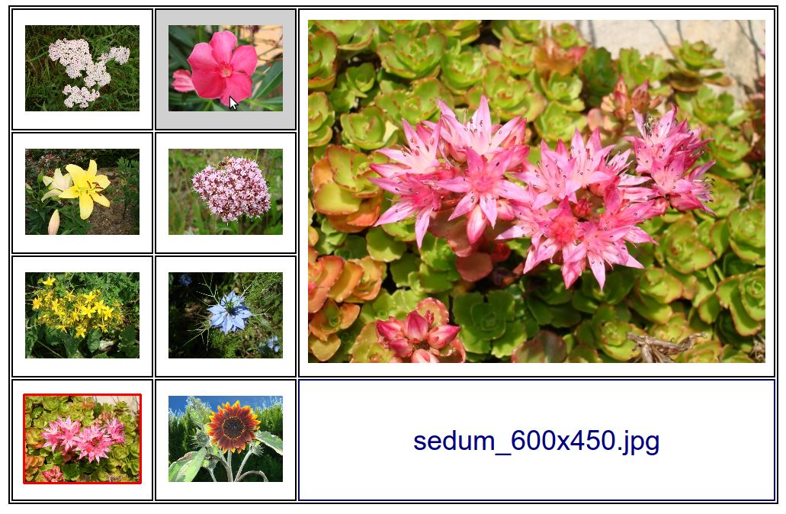

1.3. Le cahier des charges.
* on dispose d'une série de 8 images de format identique 600x480 px.
* L'écran de présentation comporte deux parties juxtaposées : le tableau de commande à gauche et la partie affichage à droite.
* le tableau de commande a 4 x 2 cases. Chaque case possède en son centre sous forme de vignette une des 8 images, de façon a présenter les 8 images en réduction.
* L'affichage comporte deux parties superposées : en haut une des 8 images en dimensions réelles ; en bas, le nom du fichier avec son extension. Les deux parties sont cadrées et les affichages sont centrés dans ces cadres.
* Les vignettes doivent être focusables, de façon à pouvoir recevoir des événements claviers. Les événements détectés sont les 4 touches fléchées et elles seules. Chaque touche permet de changer le focus dans le tableau de commande de façon "naturelle" : la flèche "haut" déplace la vignette ayant le focus d'une case vers le haut ; si le focus est dans la case du haut, elle passe dans une case du bas. Chaque touche doit autoriser un parcours qui "balaie" le tableau.
* la vignette prenant le focus, l'affichage de l'image correspondante est automatique. Une bordure rouge encadre la vignette ayant le focus.
* parallèlement, la sélection d'une vignette peut se réaliser par un clic de la souris soit sur la vignette, soit sur la zone cadrée qui l'entoure. La position de la souris est marquée par un fond grisé en zone cadre de chaque vignette ; le curseur est alors le pointeur (comme par défaut sur les balises focusables).
* Il se peut que la fenêtre perde le focus (par exemple si on active la barre de saisie de l'url de la page). La page et la zone de commande retrouvent automatiquement le focus par survol de la zone affichée de l'application (commande + affichage des résultats).
* les zones affichées sont protégées de la sélection et du drag & drop.

1.4. questions sur le focus.
La question du focus est d'abord un problème de système d'exploitation : une seule application «a le focus» et elle seule peut être commandée depuis la souris ou le clavier. C'est le cas en Linux ou Windows ou OS X
Une application peut cependant fonctionner sans avoir le focus : elle fonctionne alors «en tâche de fond», et n'a aucune interactivité avec le client.
Nous nous plaçons dans le cas où le navigateur est actif ; le navigateur possède divers composants pouvant «avoir le focus», c'est-à-dire pouvant être commandés par clavier/souris ; mais cette fois la gestion est interne au navigateur. Les composants focusables sont : la fenêtre de saisie d'url, celle de saisie d'une expression de recherche... et surtout la fenêtre qui s'identifie à l'objet global (window). Si la page comporte des balises de formulaire (input, textarea, select), des boutons (button) ou des ancres (a), ceux-ci peuvent également recevoir le focus. La touche tab du clavier permet de passer d'un élément à l'autre selon un ordre préétabli (défini par le tabindex). Un éléments HTML ne peut avoir le focus que si window a lui aussi le focus. Le clic clavier permet également de sélectionner l'élément qui aura le focus (si window ne l'a pas, il le récupère). Le troisième mode consiste à appliquer la méthode focus() des éléments focusables d'une fenêtre ayant le focus. Attention à la propriété focus() : c'est une méthode du DOM, pas de jQuery.
La prise de focus et sa perte déclenchent un événement (focus/blur). Seuls les éléments focusables et ayant le focus peuvent recevoir les événements clavier.
Attention : pour qu'un élément puisse recevoir le focus (sauf avec TAB) il doit être visible ; les éléments cachés ne peuvent le recevoir.
Autre point délicat : jQuery possède aussi une méthode focus(). C'est en fait une méthode de liaison, pas la méthode du DOM. Avec des arguments, il vaut mieux utiliser la fonction bind("focus", …) dont elle est un raccourci. Sans argument elle est un trigger, c'est à dire qu'elle déclenche un événement focus sur l'élément dont elle est la méthode.

2. Quelques choix pour la solution.

2.1. Un tableau unique pour la mise en page.
D'un point de vue sémantique, il peut apparaître normal qu'un "tableau" (les commandes) soit codé en HTML par une structure de tableau (table), surtout que les 8 commandes sont de même nature. Les commandes sont donc bien présentées comme tableau, dont les éléments internes sont des vignettes images. Il ne s'impose pas cependant que le reste de l'affichage soit inclus dans le même tableau : c'est simplement une formule pratique, qui vient des débuts du HTML.

2.2. La question des images et des vignettes.
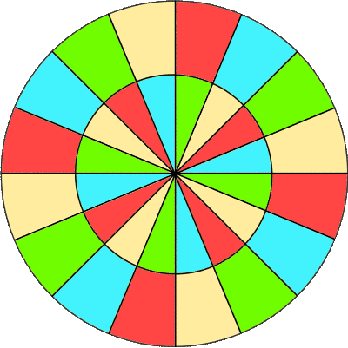
L'image d'attente du démarrage est un gif animé. Aucun problème particulier ne lui est liée. Elle est définie comme de type block pour être centrée automatiquement par les marges.
Par contre, le stock d'image est préchargé. En effet, il vaut mieux passer par la mise en cache pour réaliser l'affichage de l'application sans latence. Ceci permet également d'éviter de charger un groupe de petites vignettes, aux bonnes dimensions : il n'y a qu'une image pour la vignette et l'image affichée en dimensions réelles.
Les vignettes sont limitées à 150x113 px, soit le quart de chaque dimension de l'image fichier. Les cases du tableau de commande ont 180x160 px, en relation avec la hauteur de l'image fichier.
Pour être focusable, chaque vignette doit être affichés selon le mode input.

2.3. Utilisation de jQuery.
La syntaxe jQuery a été utilisée de façon uniforme. Cela mène à quelques redondances.
Par exemple,
$(window).get(0).focus() ;
$(fnImgVgnFocus.actif).get(0).focus() ;
est équivalent à :
window.focus() ;
fnImgVgnFocus.actif.focus() ;
On rappelle que la fonction focus() évoquée ci-dessus est la méthode du DOM, pas celle de jQuery.

3. Le script dans la page.

3.1. En tête.
<!DOCTYPE html PUBLIC "-//W3C//DTD XHTML 1.0 Strict//EN"
"http://www.w3.org/TR/xhtml1/DTD/xhtml1-strict.dtd">
<html xmlns="http://www.w3.org/1999/xhtml" xml:lang="en" lang="en">
<head>
<title>vignettes et grand affichage</title>
<meta http-equiv="content-type" content="text/html;charset=utf-8" />
<meta name="generator" content="Geany 0.20" />
....................
</head>

3.2. Code HTML
<body>
<img id="patience" src="./img/fleurs/patience.gif" />
<div id="page">
<table id = "fleurs">
<tr id ="ligne">
<td id = "tdVgn0" class = "tdVignettes" ></td>
<td id = "tdVgn1" class = "tdVignettes" ></td>
<td id = "photo" colspan = 2 rowspan = 3 >
<img id = "imgPhoto" />
</td>
</tr>
<tr id ="ligne">
<td id = "tdVgn2" class = "tdVignettes" ></td>
<td id = "tdVgn3" class = "tdVignettes" ></td>
</tr>
<tr id ="ligne">
<td id = "tdVgn4" class = "tdVignettes" ></td>
<td id = "tdVgn5" class = "tdVignettes" ></td>
</tr>
<tr id ="ligne">
<td id = "tdVgn6" class = "tdVignettes" ></td>
<td id = "tdVgn7" class = "tdVignettes" ></td>
<td id = "legende" colspan = 2></td>
</tr>
</table>
</div>
</body>
</html>
* le code ne présente aucune particularité majeure ; les cases du tableau de commande ont un identificateur et un nom de classe comportant un préfixe td ; pour mémoire, les identificateurs ont un nom abrégé et se terminant par le numéro de case.

3.3. Les styles.
<style type="TEXT/CSS">
#patience {
display : block ;
margin-left : auto;
margin-right : auto ;
margin-top : 200px;
}
* il s'agit de placer l'image gif d'attente.
#page {
display : none ;
}
* La partie utile de l'application est dans la balise div#page, qui permet l'affichage une fois le chargement complet.
#legende {
font-family : Arial, sans ;
font-size : 36px;
color : #000080 ;
}
#fleurs { /* le tableau */
margin-left : auto;
margin-right : auto ;
border :2px solid ;
padding : 0 ;
}
#legende {
border : 2px solid ;
text-align : center ;
vertical-align : middle ;
}
.tdVignettes {
border :2px solid ;
width : 180px;
height : 160px;
text-align : center ;
}
* on règle les attributs de la case (dimensions, bordure, centrage ...) par la feuille de style. Même chose pour la photo affichée en vraie grandeur :
#photo {
border : 2px solid ;
width : 620px;
text-align : center ;
vertical-align : middle ;
}
</style>

3.4. Le script.
- <script type="text/javascript" src="./jquery/jquery-1.7.1.min.js"></script>
- <script type="text/javascript">
- /* les photos */
- var urlPhoto = new Array() ;
- urlPhoto[0] = "./img/fleurs/achillee_600x450.jpg" ;
- urlPhoto[1] = "./img/fleurs/laurier_600x450.jpg" ;
- urlPhoto[2] = "./img/fleurs/lys_600x450.jpg" ;
- urlPhoto[3] = "./img/fleurs/marjolaine_600x450.jpg" ;
- urlPhoto[4] = "./img/fleurs/millepertuis_600x450.jpg" ;
- urlPhoto[5] = "./img/fleurs/nigelle_600x450.jpg" ;
- urlPhoto[6] = "./img/fleurs/sedum_600x450.jpg" ;
- urlPhoto[7] = "./img/fleurs/tournesol_600x450.jpg" ;
- var cachePhoto = new Array(); /* préchargement des images */
- /* préchargement des photos */
- for (var i=0; i<8; i++) {
- cachePhoto[i] = new Image() ;
- cachePhoto[i].src = urlPhoto[i] ;
- }
- var sansDefaut = function (event) {
- event.preventDefault();
- }
- var fnTdVgnOver = function (event) {
- $(this).css ({"background-color":"#d0d0d0",
- "cursor":"pointer"});
- }
- var fnTdVgnOut = function () {
- $(this).css ("background-color","#ffffff") ;
- }
- var fnTdVgnMouseUp = function () {
- var num = this.id.substring(5) ;
- $("#inputVgn"+num).get(0).focus() ;
- }
- var fnInputVgnFocus = function () {
- fnInputVgnFocus.actif = this ; /* inputVgnX */
- var num = $(this).attr("id").substring(8) ;
- $('#imgVgn'+num).css("border","3px solid red") ;
- $("#imgPhoto").attr("src" , urlPhoto[num]) ;
- $("#legende").html(urlPhoto[num].substr(6));
- }
- var fnInputVgnBlur = function () {
- var num = $(this).attr("id").substring(8) ;
- $("#imgVgn"+num).css("border","0");
- }
- var fnFleursFocus = function () {
- $(window).get(0).focus() ;
- $(fnInputVgnFocus.actif).get(0).focus() ;
- }

- var fnInputVgnKeydown = function (event) {
- fnInputVgnKeypress.car = 0 ;
- }

- var FG=37 , FD=39, FH=38, FB =40 ;

- /* touches fléchées */

- var fnInputVgnKeyup = function (event) {
- if (fnInputVgnKeypress.car != 0) return ;
- var num = 0;
- var numActuel = parseInt(this.id.substring(8)) ;
- switch (event.which) {
- case FG : num = (numActuel+7)%8; break;
- case FD : num = (numActuel+1)%8; break;
- case FH : num = (numActuel+6)%8;
- if (num==6) num=7;else if (num==7) num=6; break;
- case FB : num = (numActuel+2)%8;
- if (num==1) num=0;else if (num==0) num=1; break;
- default : return ;
- }
- $("#inputVgn"+num).get(0).focus() ;
- }

- var controleChargement = function() {
- for (var indice = 0 ; indice<8 ; indice++){
- if (!cachePhoto[indice].complete) return ;
- }
- clearInterval(chrono) ;
- $("#patience").css("display", "none");
- $("#page").css("display", "block") ;
- $("#inputVgn4").get(0).focus() ;
- }
- var initialisations = function () {
- var jqTdVignette = $(".tdVignettes") ;
- for (var i=0 ; i<8 ; i++) {
- var blVgn ="<input type='text' class='inputVignette'"+
- "id='inputVgn"+i+"'/><img type='image' " +
- "style ='width:150px ; height:113px' id='imgVgn"+
- i+"' src='"+urlPhoto[i]+"'>";
- jqTdVignette.eq(i).html(blVgn);
- }
- jqTdVignette.bind("mouseover", fnTdVgnOver) ;
- jqTdVignette.bind("mouseout", fnTdVgnOut) ;
- jqTdVignette.bind("mouseup", fnTdVgnMouseUp) ;

- var jqInputVignette = $(".inputVignette") ;
- jqInputVignette.bind ("blur", fnInputVgnBlur) ;
- jqInputVignette.bind ("focus", fnInputVgnFocus) ;

- jqInputVignette.bind ('keydown', fnInputVgnKeydown);
- jqInputVignette.bind ('keyup', fnInputVgnKeyup);

- $("#fleurs").bind("mouseover", fnFleursFocus) ;
- chrono = setInterval(controleChargement, 1000) ;
- $("*").bind('mousedown', sansDefaut) ;
- $("*").bind('keydown', sansDefaut) ;
- }
- $(document).ready(initialisations) ;
- </script>

le cache.
* ligne 3 à 18 : chargement dans le cache. C'est l'attribut .complete qui est utilisé.
* ligne 103 : le chrono est pulsé à 1 secondes ; c'est évidemment trop en production. La durée est choisie pour bien montrer l'image d'attente.
chrono = setInterval(controleChargement, 1000) ;
* lignes 73 à 81 : la fonction controleChargement(). La ligne 79 sera reprise ci-dessous.
les initialisations.
* lignes 83 à 90 : les balises images sont constituées dynamiquement par du code Javascript. Il n'y a là aucune nécessité ; mais comme il s'agit d'un traitement itératif, il est économique.
Noter la façon de définir le style : style ='width:150px ; height:113px'
* lignes 91 à 94 : il s'agit des événements liées au cases de commande. Et donc uniquement des événements souris.
* lignes 95 à 100 : cette fois, il s'agit des événements clavier, associés aux vignettes.
Les événements liés aux cases et vignettes sont associés à travers un sélecteur nom de classe. Tous les éléments concernés reçoivent donc le même gestionnaire pour chaque événement détecté.
Les événements claviers ne s'appliquent qu'à un élément à la fois : celui qui a le focus.
* ligne 102 : cette ligne répond à la clause selon laquelle, lorsque la souris vient survoler le tableau, le focus est rendu à window et à la vignette qui était active lorsque le focus a été perdu.
* ligne 104 : il s'agit de la très classique inhibition de l'enfoncement de la touche gauche de la souris ; quel que soit l'élément cible, l'événement bouillonne jusqu'à document où il est bloqué.
* ligne 80 : il faut donner le focus après l'affichage de l'application : un objet caché ne peut recevoir le focus !
les gestionnaires de souris.
* lignes 22 à 25 : survol de la souris sur la zone de commande
var fnTdVgnOver = function (event) {
$(this).css ({"background-color":"#d0d0d0",
"cursor":"pointer"});
}
On modifie le style (méthode de l'objet JSON) de la case cible (this).
Les lignes 26 à 28 font le complément : retour à la situation par défaut.
var fnTdVgnOut = function () {
$(this).css ("background-color","#ffffff") ;
}
* lignes 29 à 32 :
var fnTdVgnMouseUp = function () {
var num = this.id.substring(5) ;
$("#imgVgn"+num).get(0).focus() ;
}
On a laissé la possibilité de glisser la souris sur une case voisine, d'où le mouseup.
On récupère le numéro de la case et on donne le focus à la vignette. Noter que dans ce cas le get(0) n'est pas utile car on est sur un élément input.
les gestionnaires de focus
* lignes 33 à 39 : la prise de focus par une vignette.
var fnImgVgnFocus = function () {
fnImgVgnFocus.actif = this ;
var num = $(this).attr("id").substring(6) ;
$('#imgVgn'+num).css("border","3px solid red") ;
$("#imgPhoto").attr("src" , urlPhoto[num]) ;
$("#legende").html(urlPhoto[num].substr(6));
}
Une propriété de la méthode met en mémoire l'élément qui vient de recevoir le focus. Le cadre rouge apparaît en bordure ; l'image correspondant est affichée, ainsi que le nom du fichier (extrait de son url).
* lignes 40 à 43 : perte du focus.
var fnImgVgnBlur = function () {
$(this).css("border","0");
}
Il s'agit de suppression de la bordure qui accompagne l'élément qui a le focus.
* lignes 44 à 47 : retrouver le focus par survol.
var fnFleursFocus = function () {
$(window).get(0).focus() ;
$(fnImgVgnFocus.actif).get(0).focus() ;
}
Lorsque la page perd le focus, elle le retrouve soit par usage de la touche tab soit par un survol de la souris. le focus doit être d'abord donné à window, puis à la vignette. Noter qu'un clic sur la fenêtre donne automatiquement le focus à window.
* lignes 49 à 51 : Pour la gestion de la souris, il a fallu se plier aux particularités de MSIE, en particulier au fait que le keypress n'est pas émis dans les mêmes cas qu'avec Firefox (voir le chapitre 5). Le keydown est initialisateur de la propriété fnInputVgnKeydown.car. La valeur est 0.
var fnInputVgnKeydown = function (event) {
fnInputVgnKeypress.car = 0 ;
}
les touche fléchées.
* 53 à 71 : les touches ont un code keypress allant de 37 à 40. Le focus est nécessaire pour recevoir ces codes dans l'objet Event de l'interruption, récupéré comme premier argument du gestionnaire. La valeur de la touche est détectée au keyup, lorsqu'il correspond immédiatement à un keydown signalé par le 0.
- * ligne 60 : le parseint() est nécessaire pour passer de la chaîne à l'entier qui est le numéro de l'image. Si on fait numActuel = this.id.substring(9) est une chaîne, et si on lui "ajoute" 7, il est concaténé. Par exemple si numActuel vaut la chaîne "4" on obtient "47", et avec l'opération %8 qui suit, c'est "47" qui est casté en entier ; le résultat est 7 alors qu'il aurait du être 3.

w10 : étude de cas 5 : framework

1. La problématique de création d'un framework

1.1. Conditions à respecter.
Un framework est un fichier JavaScript (extension .js) qui est chargeable dans l'entête de tout document HTML, afin de réaliser une tâche ou afin d'apporter une bibliothèque de fonctionnalités.
Les langages modernes connaissent plutôt les modules : un module est destiné à apporter au programmeur des fonctionnalités déjà toutes programmées. Le module est conçu pour être une ressource assez autonome qui ne peut interférer avec le code produit par le programmeur ni avec celui d'autres modules. Pour réaliser cela, les modules ont leur propre espace de nom, et pour utiliser un identificateur, il faut, d'une manière ou d'une autre, spécifier à quel module il fait référence. L'exemple classique est celui de langage C, qui dispose de nombreux modules compatibles, chacun ayant sa spécificité : <stdio.h> qui permet de gérer les entrées/sortie standard, <string.h> pour manipuler les chaînes de caractères, <math.h> pour utiliser les fonctions mathématiques courantes, <wchar.h> pour supporter l'Unicode.
Il n'y a rien de tel en JavaScript. Si on veut utiliser autre chose que le JavaScript implémenté sur un type de support (navigateur essentiellement) il n' y a pas grand choix sur la manière. Tout ce que l'on peut faire, c'est enrichir un ou plusieurs objets existants, et dans ce domaine, JavaScript est d'une souplesse remarquable. De façon classique, on enrichit l'objet global : on notera que le DOM et ses annexes du navigateurs constituent un enrichissement de cette nature (avec une réserve cependant : le JavaScript côté client comporte une gestion des événements qui n'est pas réductible aux éléments standard du langage). C'est la même chose avec jQuery, qui prolonge le DOM.
Une autre méthode classique en JavaScript côté client consiste, par l'utilisation de clôtures, à enrichir certains nœuds du DOM ; on ne touche pas au JavaScript de base.
Le gros problème des frameworks en JavaScript est celui de l'espace des noms : ce concept n'existe pas dans le langage, et il faut donc le simuler ; on y réussit dans une large mesure par les clôtures.

1.2. Un cahier des charges.
On propose de réaliser un script qui permette d'ausculter les éléments du DOM : les éléments nommés, comme window, document, screen, head, body, title... et les éléments HTML identifiés (ayant un identificateur défini par id="xxx"). Le script doit être placé dans un fichier unique *.js, sans annexes (pas de fichier de style par exemple).
Le fichier doit pouvoir être inséré dans n'importe quel document préexistant. Il faut donc dans la mesure du possible qu'il n'y ait aucune possibilité d'interférence entre les scripts et feuilles de style existants et le script d'analyse. En ce qui concerne le code HTML, il doit être complété de façon à ce que la partie existante soit aussi peu altérée que possible.
La copie d'écran montre de façon plus concrète ce qui est attendu.

1.3. Le problème des noms.
On a vu que les clôtures permettent de régler le problème des identifiants JavaScript. C'est un peu plus complexe ici, mais ne pose pas de difficultés particulières. II n'en est pas de même des identificateurs dans les balises HTML. Un tel identificateur ne peut apparaître qu'une seule fois ; comment s'assurer que les identificateurs id utilisés par le framework seront toujours différents de ceux de n'importe quel document HTML existant ? La seule solution praticable est de rendre une telle collision improbable.
Le procédé proposé consiste à ajouter à chaque identificateur «naturel» de balises du framework un suffixe qu'il est peu probable de rencontrer, sachant que les identificateurs sont en général choisis pour leur capacité mnémonique. Il est pratique de mettre le même suffixe partout, et même de mettre comme suffixe le nom de fichier du framework. Le mieux est de produire ce suffixe par une méthode aléatoire. Voici un script producteur de tels suffixes, de longueur 6 (la probabilité de collision est de l'ordre de 1/60000000 !
<script type="text/javascript">
chn ="";
u = ["0","1","2","3","4","5","6","7","8","9",
"a","b","c","d","e","f","g","h","i","j","k","l","m",
"n","o","p","q","r","s","t","u","v","w","x","y","z"];
for (i=1; i<7 ;i++) {
j = Math.floor(Math.random()*u.length);
chn += u[j] ;

}
alert (chn) ;
</script>
Le suffixe retenu est ici _wbcd4x

1.4. copie d'écran.
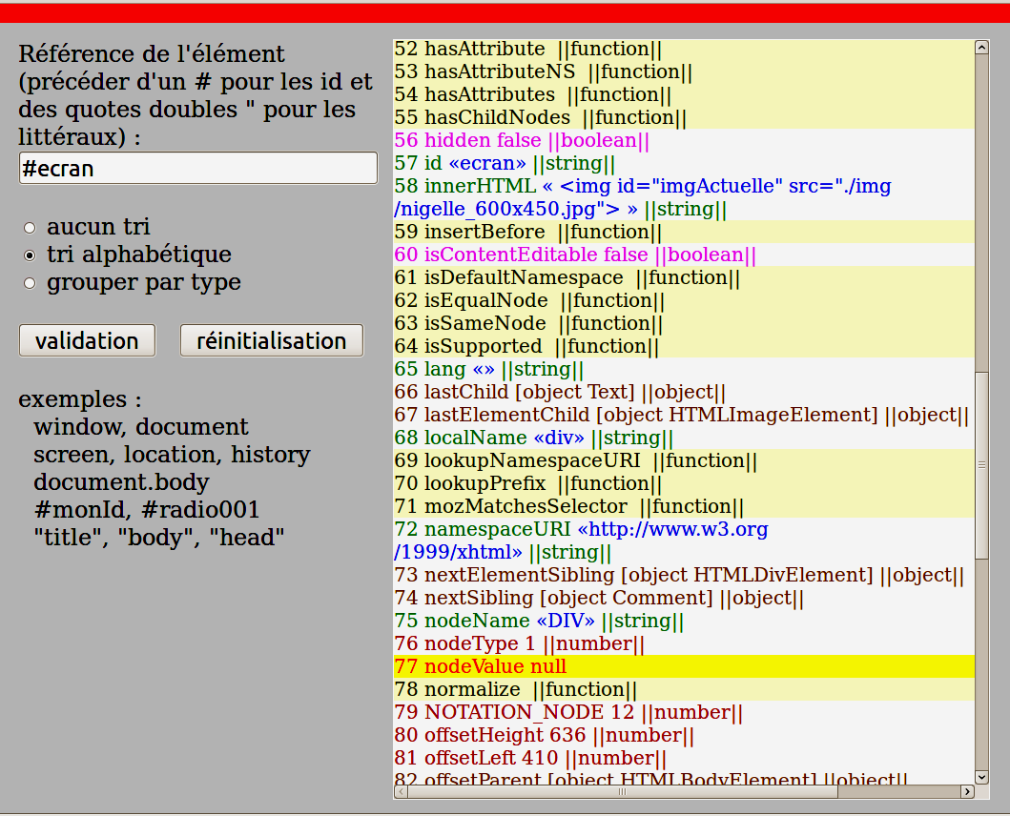

1.5. La clôture.
On a vu au chapitre w05, §7.4. qu'il était possible de créer un script qui puisse gérer des événements sans altérer le JavaScript de base. Il suffit de considérer que le code du script est le corps d'une fonction anonyme englobante, appelée au lancement de la page HTML. Ce qui aurait été variable globale devient ainsi propriété de l'objet d'appel de la fonction englobante. Les gestionnaires d'événement deviennent des clôtures accédant aux variables contenues dans le script.
Pour réaliser le cahier des charges, le code doit respecter quelques règles :
- ne pas faire appel aux feuilles de style explicitées dans des balises style. Il existe heureusement une autre manière de procéder : définir explicitement les styles comme propriétés des objets HTML. Cette méthode est bannie de la programmation traditionnelle car elle est contraire aux bonnes règles de la programmation HTML selon lesquelles le mélange de code HTML, de code de script et de code de style est prohibé. Mais il n'y a pas le choix ! L'honneur reste sauf cependant : cette programmation est interne au framework et elle n'est pas visible de l'extérieur.
- créer le code HTML de façon dynamique.
- surveiller l'espace des noms des identificateurs (§ 1.3.)
- lorsque le framework est activé, une barre rouge apparaît tout en haut de la page hôte. Un clic sur cette barre fait apparaître/disparaître la zone d'affichage figurée dans la copie d'écran. Cette "fenêtre" se superpose à la page hôte et l'occulte lorsqu'elle est affichée.

2. Le script.

2.1. Structure du script.
var initialisation = function() {
barreClicFrame() ;
affichageRecherche() ;
}
$(document).ready(initialisation) ;
* On rappelle que les actions sur le DOM suppose que celui-ci est constitué. D'où l'utilisation de la méthode ready() pour commander la fabrication des parties HTML relatives au framework.
* Les deux fonctions d'initialisation concernent :
- barreClicFrame() : la barre rouge qui est la seule partie visible imposée à la page hôte.
- affichageRecherche() : la "fenêtre" qui comporte les composants définissant l'élément recherché du document hôte, le mode d'affichage de l'élément trouvé et la zone d'affichage proprement dite.
Pour des raisons de clarté, on a évité les fonctions incluses. En général, on utilise l'inclusion pour cacher les fonctions utilitaires, évitant ainsi d'encombrer les données importantes comme window ou document, ce qui est toujours préférable quand on fait usage de framework et que le risque d'interférences est réel. Cela n'a dans le cas présent aucune importance puisque la stratégie retenue, qui consiste à utiliser une fonction anonyme, permet de ne pas toucher aux données de la page hôte.

2.2. la barre d'activation de la fonction de recherche/affichage.
le code :
var styleClicFrame = {
"background-color" : "red" ,
"position" : "absolute",
"top" : 0 ,
"height" : "20px",
"width" : "100%"
}
var barreClicFrame = function(){

$("body").css("margin-top","20px");
$("body").prepend("<div id='clicFrame'></div>") ;
$("#clicFrame").css(styleClicFrame) ;
$("#clicFrame").bind("click",stopGo);
}
Ce code succinct n'en comporte pas moins tous les ingrédients importants du script. On va donc en faire un commentaire détaillé, qu'il n'y aura pas à reprendre pour la partie de recherche/affichage.
* création du code HTML : le code consiste en une balise div identifiée (clicFrame) située dans la balise body, comme élément qui précède tous les autres (prepend()).
$("body").prepend("<div id='clicFrame'></div>") ;
* le style de la balise clicFrame : jQuery permet de définir une feuille de style comme objet ; ici, il s'agit de styleClicFrame, défini en JSON. La méthode css établit le style de la balise :
$("#clicFrame").css(styleClicFrame) ;
Il faut noter qu'en fait, il ne s'agit ici que de créer l'attribut style de la balise, ce qui aurait pu être fait directement dans l'argument de prepend().
* La barre est posée en position absolute. Ce qui signifie qu'elle "colle" au haut de la page. Pour éviter qu'elle n'occulte le début de page, on prévoit une marge haute :
$("body").css("margin-top","20px");
* enfin, l'activation et la désactivation de l'analyseur se fait par la méthode stopGo() :
$("#clicFrame").bind("click",stopGo);
La méthode stopGo() :
var stopGo = function() {
if (stopGo.flag)
$("#affichage_wbcd4x").css("display", "none") ;
else
$("#affichage_wbcd4x").css("display", "block") ;
stopGo.flag = !stopGo.flag ;
}
* la méthode stopGo() possède assez naturellement une propriété drapeau qui mémorise dans quel état est la fenêtre de recherche/affichage. Celle-ci est constituée d'une seule balise d'identificateur affichage_wbcd4x. L'initialisation se fait à la fin de la méthode affichageRecherche(), qui crée l'ojet identifié.
stopGo.flag = false ;
note. La valeur du drapeau est identique à l'expression suivante :

$("#affichage_wbcd4x").css("display") != "none"

2.3. La fenêtre de recherche/affichage : la fonction de création.
var affichageRecherche = function(){
var d = $(document).attr("height");
var w = $(window).height(); if (d < w) d = w ;
styleAffichage.height = (d-20)+"px" ;
$("body").prepend(pageAffichage) ;
$("#result_wbcd4x").css("height", (w-50) + "px") ;
$("#affichage_wbcd4x").css(styleAffichage) ;
stopGo.flag = false ;
$("#reset_wbcd4x").bind("click", fnReset);
$("#valid_wbcd4x").bind("click", fnFaireReq);
$(".changer_wbcd4x").bind("focus", fnValidRouge) ;
$(".changer_wbcd4x").bind("change", fnValidRouge) ;
}
* La fenêtre comporte les éléments suivants :

élément | commentaire | id | class
input/text  input/radio  input/radio  input/radio  button  button  div | requête de l'élément à rechercher  les trois boutons radio permettent de régler  le mode de tri (sans, alphabétique, type). Ils  sont sous name = 'modeTri_wbcd4x'  bouton de validation du choix  bouton de reset  affichage du résultat de la requête | req_wbcd4x  r0_wbcd4x  r1_wbcd4x  r2_wbcd4x  valid_wbcd4x  reset_wbcd4x  result_wbcd4x | changer_wbcd4x  changer_wbcd4x  changer_wbcd4x  changer_wbcd4x
Les autre éléments sont des commentaires ou des éléments de mise en page.
On notera que la mise en page se fait dans un tableau à deux colonnes ; ce n'est pas la seule façon de faire possible, mais elle est efficace et économe en code.
Pour des raisons de simplicité, les éléments de style des éléments terminaux du code sont mis en attribut style directement, sans passer par la fonction css(), sauf quand il résultent d'un calcul. Cela a été fait en tenant compte qu'ils sont brefs, et sont réellement locaux.
* la fonction fnReset() :
var fnReset = function () {
$("#req_wbcd4x").attr("value","") ;
$("#r0_wbcd4x").attr("checked", true);
$("#result_wbcd4x").html("") ;
fnValidNoir();
}
* la fonctions de coloration du bouton de validation :
var fnValidRouge = function() {
$("#valid_wbcd4x").css("color", "#f00000") ;
$("#valid_wbcd4x").css("font-weight", "bold") ;
}
var fnValidNoir = function() {
$("#valid_wbcd4x").css("color", "#000000") ;
$("#valid_wbcd4x").css("font-weight", "normal") ;
}
Le bouton est écrit en noir normal par défaut. Pour attirer l'attention, il passe au rouge gras si la balise d'entrée ou un bouton radio est cliqué : il signale alors que l'affichage peut ne pas correspondre aux valeurs inscrite dans la zone de saisie. L'inscription redevient noire en cas de reset ou de validation.

2.4. Le code HTML de la fenêtre.
var pageAffichage = "<div id='affichage_wbcd4x'>" +
"<table style='width:1024px;margin-left:auto;margin-right:auto;'>" +
"<tr>" +"<td style='vertical-align:top; width:400px'>" + "<div>Référence de l'élément<br>"+
"(précéder d'un # pour les id et " + "des quotes doubles &quot; pour les littéraux) :</div>" +
"<input id='req_wbcd4x' class='changer_wbcd4x' type='text' "+
" style='font-size:24px;' size='24' ><br><br>" + "<div>" +"<label><input "+
"id='r0_wbcd4x' class='changer_wbcd4x' type='radio' name='modeTri_wbcd4x' "+
"checked='checked'>&nbsp;aucun tri</label><br>" +
"<label><input id='r1_wbcd4x' class='changer_wbcd4x' type='radio' name='modeTri_wbcd4x'>"+
"&nbsp;tri alphabétique</label><br>" + "<label><input id='r2_wbcd4x' class='changer_wbcd4x' "+
"type='radio' name='modeTri_wbcd4x'>&nbsp;grouper par type</label>" + "</div><br>" +
"<button id='valid_wbcd4x' style='font-size:24px;'>&nbsp;validation&nbsp;</button>" +
"&nbsp;&nbsp;<button id='reset_wbcd4x' style='font-size:24px;'>&nbsp;"+
"réinitialisation&nbsp;"+"</button><br><br>" + "exemples :<br>"+
"&nbsp;&nbsp;window, document<br>" + "&nbsp;&nbsp;screen, location, history <br>" +
"&nbsp;&nbsp;document.body<br>" + "&nbsp;&nbsp;#monId, #radio001<br>" +
'&nbsp;&nbsp;"title", "body", "head"<br>' + "</td>" +
"<td style='background-color:#ffffff;vertical-align:top;'>" +
"<div id='result_wbcd4x' style='background-color:#ffffff;width:624px;'+
'font-size:20px;overflow:scroll;'><br><br></div>"+
"</td>" + "</tr>" + "</table>" +"</div>" ;
Ce code ne contient en fait qu'une seule ligne. La chaîne est coupée pour des raisons d'édition. Pour la lisibilité, il vaut mieux en tirer le code HTML qu'elle contient et le présenter avec indentation :
<div id='affichage_wbcd4x'>
<table style='width:1024px;margin-left:auto;margin-right:auto;'>
<tr>
<td style='vertical-align:top; width:400px'>
<div>Référence de l'élément<br>
(précéder d'un # pour les id et
des quotes doubles &quot; pour les littéraux) :
</div>
<input id='req_wbcd4x' class='changer_wbcd4x' type='text'
style='font-size:24px;' size='24' ><br><br>
<div>
<label><input id='r0_wbcd4x' class='changer_wbcd4x' type='radio'
name='modeTri_wbcd4x' checked='checked'>
&nbsp;aucun tri
</label><br>
<label><input id='r1_wbcd4x' class='changer_wbcd4x' type='radio'
name='modeTri_wbcd4x'>
&nbsp;tri alphabétique
</label><br>
<label><input id='r2_wbcd4x' class='changer_wbcd4x' type='radio'
name='modeTri_wbcd4x'>
&nbsp;grouper par type
</label> </div><br>
<button id='valid_wbcd4x' style='font-size:24px;'>
&nbsp;validation&nbsp;
</button> &nbsp;&nbsp;
<button id='reset_wbcd4x' style='font-size:24px;'>
&nbsp;réinitialisation&nbsp;
</button><br><br>
exemples :<br>+ &nbsp;&nbsp;window, document<br>
&nbsp;&nbsp;screen, location, history <br>
&nbsp;&nbsp;document.body<br>&nbsp;&nbsp;#monId, #radio001<br>
'&nbsp;&nbsp;title, body, head<br>'
</td>
<td style='vertical-align:top;'>
<div id='result_wbcd4x'
style='background-color:#ffffff;width:624px;'+
'font-size:20px; overflow:scroll;'><br><br>
</div>
</td>
/tr>
</table>
</div>
* overflow:scroll : On rappelle que sauf si on utilise les balises spécialisées pre ou code, il y a retour à la ligne automatique des chaînes (wrapping) aux bords de la fenêtre d'affichage. Le scroll horizontal ne se fait donc que s'il y a un mot qui dépasse la largeur fenêtre.
* La feuille de style de la fenêtre est entrée sous forme d'un objets :
var styleAffichage = {
"background-color" : "#cccccc" ,
"position" : "absolute",
"top" : "20px" ,
"width" : "100%",
"display" : "none",
"font-size" :"24px",
"padding-top":"15px"
}

2.5. Le traitement de la requête.
Ce qui a été vu jusque là est «l'environnement». On a vu comment se manifeste le framework, comment on entre la requête et comment on affiche le résultat. Reste à voir comment la requête est interprétée et comment les résultats sont formatés avant leur affichage.
var fnFaireReq = function () {
$("#result_wbcd4x").html("");
fnValidNoir() ;
var element = recupererElement();
if (element == "") $("#result_wbcd4x").html("");
else $("#result_wbcd4x").html(traiterElement(element)) ;
}
* il faut effacer explicitement le résultat précédent dès la validation. Si on ne le fait pas, le résultat précédent est pris en compte comme appartenant à la page analysée ; et on va trouver des textes qui s'accumulent dans un élément (exemple : dans la recherche de l'élément "body", la partie HTML de l'affichage du framework est incluse, et donc la recherche précédente !).
* La partie vive de la fonction comporte deux appels. La récupération de l'élément à partir de la requête ; tout échec se traduit par element == "". Et l'affichage de l'élément trouvé après les traitements ad hoc comme la mise au format demandé. La partie «traitement» retourne une chaîne qui est un argument correct pour la méthode html().

2.6. Récupération de l'élément correspondant à la requête.
var recupererElement = function () {
var req = $("#req_wbcd4x").attr("value") ;
var retour ;
try {if (req.charAt(0)=="#")
retour = $(req).get(0) ;
else {
if (req.charAt(0)=='"')
retour = $(req.replace(/"/g,'')).get(0);
else retour = eval(req) ;
}
}
catch (e) { retour = "" } ;
if (retour) return retour ;
else return "";
}
* Premier temps : lire le contenu de la balise input/text. La valeur entrée est connue, pour les balises de formulaire, comme l'attribut value.
var req = $("#req_wbcd4x").attr("value") ;
* Second temps, séparer les cas :
- si le premier caractère est un dièse, la requête se fait à partir d'un identificateur. C'est un cas classique pour jQuery. L'élément cherché est le premier de la liste (et le seul) d'où l'utilisation de get(0)
- si le premier caractère est double quoté, il y a là également un cas classique de jQuery, à condition d'enlever les quotes doubles.
- enfin s'il on n'est pas dans ces deux cas, on présume que la requête désigne un élément du DOM sous son identificateur (éventuellement qualifié) en JavaScript. Il suffit alors d'évaluer la valeur entrée. La fonction eval() évalue en effet une chaîne supposée contenir une expression JavaScript en retournant le valeur calculée. Par exemple eval("3+2") retourne 5 ; eval("window") retourne l'objet global ; eval("document.body") retourne l'objet body de la page. En fait, une saisie telle que document.getElementById('page') fonctionnera parfaitement !
* en cas de non reconnaissance ou d'erreur, le traitement retourne une chaîne vide.

2.7. Traiter l'élément.
var traiterElement = function(element){
var chn, valeur, typage;
var tabTabRes = new Array() ;
var tabLigne = new Array() ;
for (var prop in element) {
chn = prop ;
try {
valeur = element[prop] ;
}
catch (e) {
prop += " valeur inaccessible" ;
valeur = null ;
}
if (valeur!=null && valeur!=undefined) typage = typeof valeur ;
else typage = "" ;
if (valeur==null) valeur="null";
var eT = "<div style='color:"
switch (typage) {
case "number" : eT +="#b00000;'>"; break ;
case "string" : eT +="#008000;'>"; valeur =
"<span style='color:#0000f0;'>«" +
texteHtml(valeur)+"»</span>"; break ;
case "function" : eT +="#404000; background-color : #ffffd0 ;'>";
valeur = "" ; break ;
case "object" : eT +="#804000;'>"; break ;
case "boolean" : eT +="#f000f0;'>"; break ;
default : eT +="red ; background-color : yellow ;'>";
}
if (typage) typage = "||"+typage+"||"
try {
tabTabRes.push(new Array(eT, prop, ""+valeur ,typage,"</div>"));
}
catch (e) { /* pour Chrome */
tabTabRes.push(new Array(eT, prop, "????", typage,"</div>"));
}
return tabMiseEnForme(tabTabRes).join("\n") ;
}
* Le tableau tabTabRes est un tableau dont chaque item est lui même un tableau. Chaque item a 5 constituants : une en tête (balise div et un style), le nom de la propriété, la valeur affichable de la propriété, le type de la propriété,une fin de balise (</div>)
var tabTabRes = new Array() ;
* Le principe consiste à balayer l'élément étudié par une boucle for/in. Pour chaque propriété, on calcule la valeur et le type. Une précaution s'impose : si le navigateur ne respecte pas les règles du langage, il peut y avoir erreur (c'est pour cela qu'il y a un try/catch).
for (var prop in element) {
* Il y a un petit problème pour le typage : les navigateurs ne sont pas en accord ni entre eux, ni avec le w3c. Nous avons donc réservé un traitement spécifique à null. Nous avons par ailleurs supposé que function est un type reconnu (selon le w3c, il faudrait passer par constructor et non typeof).
* puis selon le type, une en tête spécifique est créée, avec une coloration dépendant du type. Pour éviter les doublons (sur le nom) et la prise en compte du code, la valeur de fonction est ramenée à la chaîne vide.
* le résultat est empilé dans tabTabRes. Mais pour certains navigateurs (cf. Chrome) le règle selon laquelle tout object doit avoir sa méthode toString() n' a pas été respectée ; il peut donc y avoir exception dans la fabrication du résultat :
try {
tabTabRes.push(new Array(eT, prop, ""+valeur ,typage,"</div>")); }
catch (e) { /* pour Chrome */
tabTabRes.push(new Array(eT, prop, "????", typage,"</div>"));
}
* le tableau est ensuite mis en forme (il faut tenir compte des modes de tri) et son contenu retourné sous forme d'une chaîne.
* Les textes récupérés sont soumis à la fonction :
texteHtml(valeur)
En effet, elles vont contenir des signes interprétables : le <, le > le &. Il n'y a pas de problème avec les quotes.
Pour éviter la sur-interprétation, on leur substitue des entités :
var texteHtml = function (valeur) {
valeur = valeur.replace(/&/g,"&amp;") ;
valeur= valeur.replace(/>/g, "&gt;") ;
valeur= valeur.replace(/</g, "&lt;");
return (valeur) ;
}

2.8 la mise en forme.
var tabMiseEnForme = function(tabTabRes) {
var i,lgn, chn ;
var tabMEF = new Array() ;
/* réaliser le tri */
if ($("#r1_wbcd4x").attr("checked")){tabTabRes.sort(infProp)}
else if ($("#r2_wbcd4x").attr("checked")){tabTabRes.sort(infTypage)}
/* faire les lignes */
for (i=0 ; i < tabTabRes.length ; i++) {
lgn = tabTabRes[i] ;
chn = lgn[0]+i+"&nbsp;"+lgn[1]+"&nbsp;"+lgn[2]+
"&nbsp;"+lgn[3]+lgn[4] ;
tabMEF.push(chn);
}
return tabMEF ;
}
* On teste quel bouton radio est actif (checked) et on trie avec une méthode convenable.
if ($("#r1_wbcd4x").attr("checked")){tabTabRes.sort(infProp)}
* On utilise ici la méthode de tri sort() avec argument. Celui-ci définit comment apprécier l'ordre des éléments du tableau à trier.
* ce n'est qu'une fois le tri effectué qu'un tableau de ligne de code HTML tabMEF est créé, à chaque item du tableau tabTabRes correspondant une ligne HTML obtenue par concaténation des éléments de l'item. C'est le tableau tabMEF qui est retourné.

2.9. les relations d'ordre.
var infProp = function(a, b) {
if (a[1].toLowerCase()==b[1].toLowerCase()) return 0 ;
if (a[1].toLowerCase()<b[1].toLowerCase()) return -1 ;
else return 1;
} ;
* le principe est simple : retourner 0 si on estime que a==b, -1 pour a<b et +1 sinon.
Dans le cas ci-dessus, a et b sont des tableaux et ils sont jaugés sur leur item d'ordre 1.
C'est un peu plus complexe ci-dessous, où les paramètres sont jaugés sur deux items.
var infTypage = function(a, b) {
if (a[3]==b[3]) {
if (a[1].toLowerCase()==b[1].toLowerCase()) return 0 ;
else {
if (a[1].toLowerCase()<b[1].toLowerCase()) return -1 ;
else return 1;
}
}
else {
if (a[3]< b[3]) return -1 ;
else return 1 ;
}
} ;

2.10. disposition du script.
(function () {
var stopGo = function() { }
var fnValidRouge = function() { }
var fnValidNoir = function() { }
var texteHtml = function (valeur) { }
var infProp = function(a, b) { }
var infTypage = function(a, b) { }
var tabMiseEnForme = function(tabTabRes) { }
var recupererElement = function () { }
var traiterElement = function(element){ }
var fnFaireReq = function () { }
var styleClicFrame = { }
var barreClicFrame = function(){ }
var fnReset = function () { }
var pageAffichage = " " ;
var styleAffichage = { } ;
var affichageRecherche = function(){ }
var initialisation = function() { }
$(document).ready(initialisation) ;
}());

tests :
L'application qui fournit un mot aléatoire :

w1000_random.html
L'application pour faire le test du framework :
w1001_framew.html

w11 : étude de cas 6 : exos d'école

1. Le bouillonnement (fichier w1101_bouillonnement.html).

1.1. Objectif du script.
Mettre en évidence le bouillonnement d'un événement.
Pour cela on propose une page HTML avec une hiérarchie de balises. On associe à chaque balise un gestionnaire d'événement sur le même événement : en l’occurrence un clic sur un texte appartenant à chaque balise. Le gestionnaire se contente de créer un alert() documenté.
La documentation comporte :
- l'élément cible (target), c'est-à-dire l'élément le plus extérieur sur lequel le clic a été détecté.
- l'élément qui contient le gestionnaire (currentTarget) traitant actuellement l'événement.
- l'élément this.
- le contenu de l'attribut title de ce dernier.
Pour repérer chaque balise, on lui a affecté évidemment un identificateur mais aussi un attribut title qui est identique au texte affiché par la balise.

1.2. L'arbre du DOM.
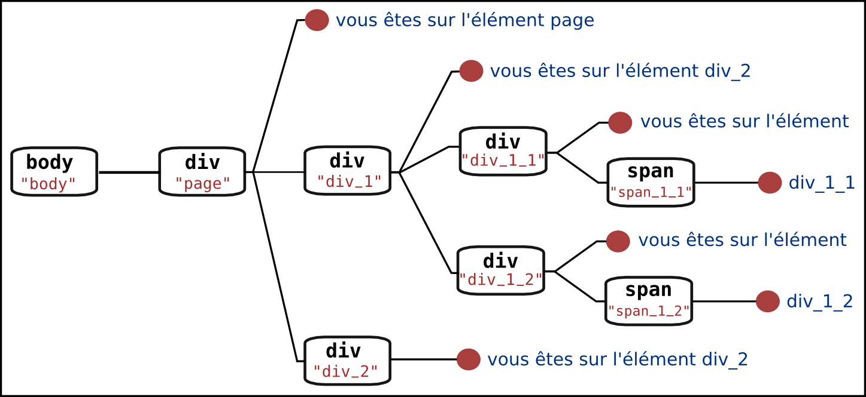

* Le schéma figure les nœuds "texte" (point rouge). Les nœuds "texte" ne sont pas des éléments HTML et n'ont aucun rôle dans la gestion des événements. En pratique, ils permettent de bien voir les éléments les plus extérieurs dans l'affichage HTML : par exemple, le clic avec le curseur sur le noeud texte "vous êtes sur l'élément page" est un clic sur div#page.
* le schéma n'a pas retenu la balise html et l'objet global window qui sont également sur le chemin du bouillonnement.
* Pour suivre le bouillonnement, on n'oubliera pas qu'il y a un gestionnaire de click attaché à tous les éléments sauf span#span_1_1, afin de le comparer à span#span_1_2. Le clic sur span#span_1_1 est détecté en premier lieu par div#div_1_1, qui dans ce cas n'est pas l'élément "extérieur", alors qu'il l'est lorsque le curseur est sur le nœud texte "vous êtes sur l'élément".

1.3. copie d'écran.
* L'illustration qui suit est une copie partielle de l'écran. Les couleurs sont destinées à aider au repérage des zones actives.
On y a rajouté quelques commentaires dans des cadres pour bien aider à se situer.

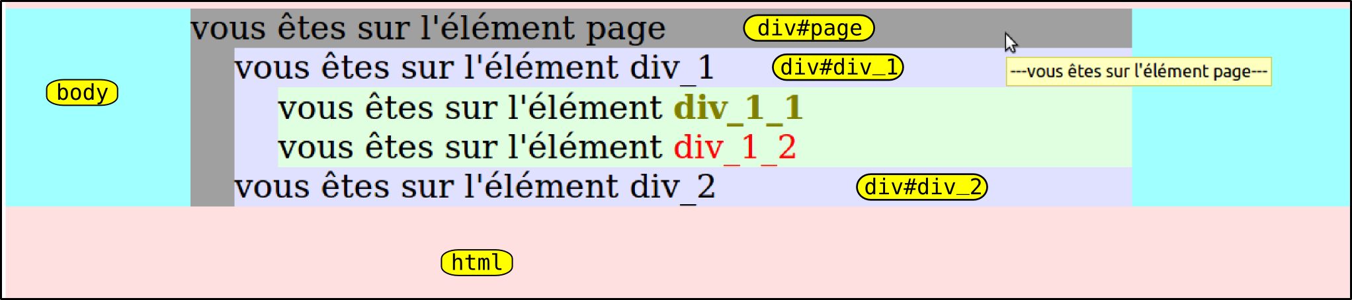

1.4. Le script.
1.4.1. le code de body.

<body id="body" title = "---élément body---">
<div id="page" title ="---vous êtes sur l'élément page---">
vous êtes sur l'élément page
<div id="div_1" title = "---vous êtes sur l'élément div_1---">
vous êtes sur l'élément div_1
<div id="div_1_1 "title = "---vous êtes sur l'élément ((div_1_1))---">
vous êtes sur l'élément
<span id="span_1_1" title = "---div_1_1"---> div_1_1</span>
</div>
<div id="div_1_2" title = "---vous êtes sur l'élément ((div_1_2))---">
vous êtes sur l'élément
<span id="span_1_2" title = "---div_1_2---"> div_1_2</span>
</div>
</div><!-- fin de "div#1." -->
<div id="div_2" title = "---vous êtes sur l'élément div_2---">
vous êtes sur l'élément div_2
</div><!-- fin de "div#2." -->
</div>
</body>
</html>
1.4.2. l'en tête et le style.

<!DOCTYPE html PUBLIC "-//W3C//DTD XHTML 1.0 Strict//EN"
"http://www.w3.org/TR/xhtml1/DTD/xhtml1-strict.dtd">
<html xmlns="http://www.w3.org/1999/xhtml" xml:lang="en" lang="en">

<head>
<title>bouillonnement</title>
<meta http-equiv="content-type" content="text/html;charset=utf-8" />
<!-- *** feuilles de style *** -->
<style type="text/css">
body {
background-color : #a0ffff ;
cursor : pointer ;
}
html {
background-color : #ffe0e0 ;
}
#page {
margin-left : auto ;
margin-right : auto ;
font-size : 30px;
width : 860px ;
background-color : #a0a0a0 ;
}
#div_1, #div_2 {
margin-left : 40px;
background-color : #e0e0ff ;
}
#div_1_1, #div_1_2 {
margin-left : 40px;
background-color : #e0ffe0 ;
}
#span_1_1 {
color : #808000 ;
font-weight : bold ;
}
#span_1_2 {
color : red ;
}
</style>
1.4.3. le script.

- <!-- *** code javascript *** -->
- <script type="text/javascript"
- src="./jquery/jquery-1.7.1.min.js"></script>
- <script>
- var documentation = function (event) {
- chn ="cible : " + event.target.id;
- chn += "\nélément courant : " +event.currentTarget.id + "\n";
- chn += "this : "+this.id+ "\n\n" ;
- chn += $(event.currentTarget).attr('title') ;
- alert (chn);
- }
- var initialisation = function() {
- $(window).attr("id","window") ;
- $("html").attr("id","html") ;
- $(window).attr("title","---objet global window---") ;
- $("html").attr("title","---élément html---") ;
- $(window).bind('click', documentation) ;
- $("*").bind('click', documentation) ;
- $("#span_1_1").unbind('click') ;
- }
- $(document).ready(initialisation) ;
- </script>

* lignes 5 à11 : la fonction gestionnaire, destinée à afficher les renseignement sur l'objet (élément, objet global) auquel elle est liée.
* lignes 11 à 16 : les initialisations des objets non initialisés "naturellement" (attributs id et title).
* lignes 17 à 19 : les liaisons entre objets et gestionnaire.
- $("*") permet de sélectionner tous les éléments (html, body, div etc).
- $(window) traite à part l'objet window, qui n'est pas un élément, mais entre dans le bouillonnement.
* $("#span_1_1").unbind('click') ; désactive l'élément span#span_1_1.

1.5. Un exemple : clic sur span#span_1_2

cible : span_1_2

élément courant : span_1_2

this : span_1_2

---div_1_2---

cible : span_1_2

élément courant : div_1_2

this : div_1_2

vous êtes sur l'élément ((div_1_2))---

cible : span_1_2

élément courant : div_1

this : div_1

---vous êtes sur l'élément div_1---

cible : span_1_2

élément courant : page

this : page

---vous êtes sur l'élément page---

cible : span_1_2

élément courant : body

this : body

---élément body---

cible : span_1_2

élément courant : html

this : html

---élément html---

cible : span_1_2

élément courant : window

this : window

---objet global window---

2. Un utilitaire pour le clavier.

2.1. Le problème.
Les divers navigateurs ne réagissent pas de la même façon aux sollicitations du clavier : Chrome, Firefox et IE ont trois comportements distincts. Chrome et IE n'évoquent pas de keypress sur les touches spéciales (ex : touches fléchées) à la différence de Firefox ; IE admet la répétition sur le keydown (même les touches Shift, Ctrl et Alt). Cela ne facilite pas l'utilisation du clavier. Or, la majeure partie des utilisations nécessaires en JavaScript se résume à saisir un caractère. La répétition ne joue alors aucun rôle, et la seule chose intéressante est de savoir ce qui s'est passé lorsqu'une touche est relâchée : quelle est la nature de la touche pressée, et quel code utile renvoyé ?

2.2. Le cahier des charges.
L'objectif est de réaliser une surveillance du clavier à partir de certains objets focusables, et lorsqu'une touche est relâchée, de dire ce qui s'est passé :
- soit c'est une touche spéciale ou de navigation : Tab, Escape, Back Space, Ins, Del, touche fléchée... Un indicateur doit le signaler et donner le code de la touche spéciale.
- soit c'est une touche "machine à écrire" : caractère ou Entrée. Le code indicateur n'est pas nul (on pourra donner le code du keyup) et le code utile est le code de la touche pressée (keypress).
On évite ainsi les particularités : la touche Tab qui n'a pas de keyup, les particularités des navigateurs. On ignore les touches Shift, Ctrl, Alt, Alt Gr, CapsLock et Shift Lock : leur effet est cependant pris en compte dans la valeur utile (et pour les premiers, détectables dans l'objet Event).

2.3. La méthode.
La méthode créée est var codesClavier = function (selecteurJQ, fnCall, defaut)
- selecteurJQ : un sélecteur valide pour jQuery et pouvant recevoir le focus (attention avec CHROME qui n'admet que input/text et textarea)
- fnCall : une fonction qui est appelée lors d'un keyup (sauf pour Tab) ; elle a trois paramètres :
le premier est un code qui est nul pour tous les caractères spéciaux, et le code du keyup dans le cas contraire;
le deuxième est le code utile et
le troisième est un Event jQuery (donc facultatif).
- defaut : ce paramète à true (explicite) inhibe l'action par défaut de la touche Tab, c'est-à-dire le changement du focus. Il est false par défaut (et donc facultatif).

2.4. Le code.
- var codesClavier = function (selecteurJQ, fnCall, defaut) {
- var speciale = function(code) {
- var tabSpeciales = [0,8,9,27,16,17,18,19,20,144,145]
- for (var i=0 ; i<tabSpeciales.length ; i++) {
- if (code==tabSpeciales[i]) return true ;
- }
- return false ;
- }
- var codeKP = 0 ;
- var codeKeydown = function(event) {
- event.type = "keytouch";
- codeKP = 0 ;
- if (event.which==9) {
- if (defaut===true) event.preventDefault() ;
- fnCall.call(this, 0, 9, event);
- return ;
- }
- if (event.which==8 || event.which==27) {
- fnCall.call(this, 0, event.which, event);
- return ;
- }
- }
- var codeKeypress = function(event) {
- codeKP = event.which ;
- }
- var codeKeyup = function(event) {
- if (speciale(event.which)) return ;
- event.type = "keytouch" ;
- if (codeKP) fnCall.call(this, event.which, codeKP, event);
- else fnCall.call(this, 0, event.which, event);
- }
- $(selecteurJQ).bind ("keydown", codeKeydown) ;
- $(selecteurJQ).bind ("keypress", codeKeypress) ;
- $(selecteurJQ).bind ("keyup", codeKeyup) ;
- }
* ligne 3 : les spéciales ;[0 Alt Gr, 8 BS, 9 Tab, 27 Esc,16 Shift,17 Ctrl ,18 Alt ,19 Pause ,20 Shift Lock, 144 caps Lock ,145 Stop Def ].
* lignes 13 à 17 : traitement particulier à la touche Tab. La touche Tab est détectée sur un keydown.
* lignes 18 à 21:traitement de Esc et BS.
* lignes 23 et 24 : recherche de la valeur de touche "machine à écrire".
* ligne 27 : élimination des touches comme Shift, Ctrl etc.
* ligne 9 et 12 : la variable sentinelle codeKP enregistre l'existence d'un keypress dans un cycle de saisie ; cette valeur est bien mise à 0 comme valeur keypress avec Firefox pour les touches particulières qui admettent un keypress, non admis avec IE ou Chrome.
Noter que pour une saisie normale, seul le keyup est décisif, ce qui élimine la répétition (sauf Tab, Esc et BS).

2.5. Le test.
...
<!-- *** code javascript *** -->
<script type="text/javascript" src="./jquery/jquery-1.7.1.min.js"></script>
<script type="text/javascript" src="./js/codesclavier.js"></script>
<script type="text/javascript">
//alert = console.log ;
var alerter = function(codeTC, codeKP, event) {
alert ("event : "+event.type+" code touche : "+
codeTC+" code utile : "+codeKP) ;
}
var initialisations = function() {
codesClavier ( "input", alerter, true );
}
$(document).ready(initialisations) ;
</script>
</head>
<body>
<div id="page">
<input type="text" />
</div><!-- *** fin de "page" *** →
…
<!-- w1102_clavier_ins.html -->
* L'utilitaire est désormais en fichier .js.

3. Une application pour tester le clavier sur les navigateurs.

3.1. Le problème.
On a vu que les divers navigateurs réagissent différemment aux sollicitations du clavier (voir chapitre 5 ; la présente application est répertoriée en w0500). Le but du logiciel est d'illustrer ceci en affichant ce qui est détecté lors de la frappe d'une touche au clavier. Pour des raisons évidentes (touches Shift, Ctrl...), on a éliminé les possibilités de répétition sur le keydown.

3.2. L'application.
La zone de saisie comporte 3 parties : à gauche un input/text, à droite un input/image. Le focus est figuré par un fond rouge. Au centre, le "bouton" à cliquer pour vider le zone d'affichage.
Pour chaque événement, il y a un affichage indiquant la zone ayant le focus pour un keydown, la valeur de code obtenue, et pour le keyup, un saut de ligne dans la zone d'affichage. Attention, la touche Tab n'est pas actuellement active en matière de changement de focus sur les éléments input.. Le changement de focus se fait à la souris et on peut constater que sous Chrome, le focus n'est pas accordé dans les circonstances présentes ! et iI n'y a pas de saisie de caractère sous input/image.

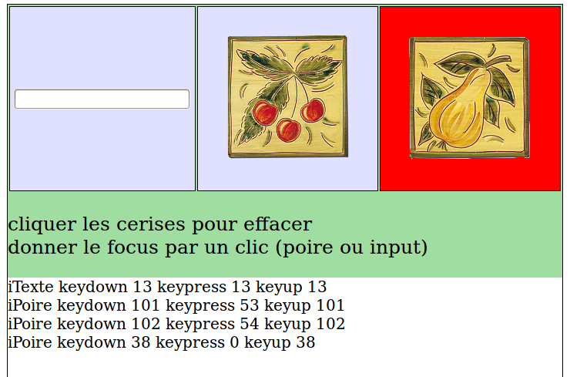
3.3. L'application.
<!DOCTYPE html PUBLIC "-//W3C//DTD XHTML 1.0 Strict//EN"
"http://www.w3.org/TR/xhtml1/DTD/xhtml1-strict.dtd">
<html xmlns="http://www.w3.org/1999/xhtml" xml:lang="en" lang="en">
<head>
<title>ma page tests</title>
<meta http-equiv="content-type" content="text/html;charset=utf-8" />

<!-- *** feuilles de style *** -->
<style type="text/css">
#monId {
margin-left : auto ; margin-right : auto ;
width : 720px ; height : 800px;
background-color : #a0dda0 ; border : 1px solid black ;
}
p { font-size : 25px ; }
td {
width : 240px ; height : 240px;
border : 1px solid black ; background-color : #e0e0ff ;
text-align : center ; vertical-align : middle ;
}
#affichage {
font-size : 20px ; height :400px ;
overflow : auto ; background-color : white ;
}
</style>

<!-- *** code javascript *** -->
<script type="text/javascript" src="./jquery/jquery-1.7.1.min.js"></script>
<script type="text/javascript">
//alert = console.log ;
var chn ="" ; var whichKeydown = 0 ;
function alerter(event) {
if (event.type=="keydown") {
if (event.which!=whichKeydown){
if (event.which == 9) event.preventDefault() ;
chn += this.id +" keydown "+event.which+ " " ;
whichKeydown = event.which }
}
if (event.type =="keypress") {chn += " keypress "+event.which ;}
if (event.type =="keyup") {
chn += " keyup "+event.which+"<br/>" ;
whichKeydown = 0 ;
}
$("#affichage").html(chn) ;
}

function clicEffacer(event) {
if (event.type =="click") chn = "******"+"<br/>" ;
$("#affichage").html(chn) ;
$("#iTexte").attr("value","") ;
$("#iTexte").get(0).focus();
}

function init() {
$("#iPoire").bind("keydown", alerter) ;
$("#iPoire").bind("keyup", alerter) ;
$("#iPoire").bind("keypress", alerter) ;
$("#iPoire").bind("focus", function (event){
$("#tdPoire").css("background-color", "red")});
$("#iPoire").bind("blur", function (event){
$("#tdPoire").css("background-color", "#e0e0ff") ;
$("#iTexte").get(0).focus() ;});
$("#iPoire").bind("blur", alerter) ;
$("#iPoire").bind("clic", function(event){
event.preventDefault()}) ;

$("#imgEffacer").bind("click", clicEffacer) ;
$("#tdTexte").bind("click",function(){
$("#iTexte").get(0).focus() ;}) ;

$("#iTexte").bind("keydown", alerter) ;
$("#iTexte").bind("keyup", alerter) ;
$("#iTexte").bind("keypress", alerter) ;
$("#iTexte").bind("focus", function (event){
$("#tdTexte").css("background-color", "red")});
$("#iTexte").bind("blur", function (event){
$("#tdTexte").css("background-color", "#e0e0ff")});
$("#iTexte").get(0).focus() ;
}
$(document).ready(init) ;

</script>
<!-- w1103_evt_clavier.html -->
</head>
<body>
<div id="monId">
<table><tr>
<td id="tdTexte" ><input type= 'text' id="iTexte" /></td>
<td><img id="imgEffacer" src ="./img/icones/cerise.png" /></td>
<td id="tdPoire"><input type= 'image' id="iPoire" src ="./img/icones/poire.png" /></td>
</tr></table>
<p>cliquer les cerises pour effacer <br/> donner le focus par un clic (poire ou input)</p>
<div id = "affichage"></div>
</div>
</body>
</html>
* var whichKeydown = 0 ; la variable sentinelle qui élimine la répétition sur le keydown.

4. Un essai de glisser/déposer.

4.1. Le problème.
Le glisser/déposer est une action classique ; on peut réaliser un glisser/déposer d'une page affichée sur un navigateur vers une autre application : traitement de texte, éditeur bitmap... À moins que l'auteur n'ait bloqué ce procédé, qui est utilise des gestionnaires d'événements du navigateur ! L'exercice proposé est simple : une image et un cadre sont donnés sur une page ; amener l'image dans le cadre.
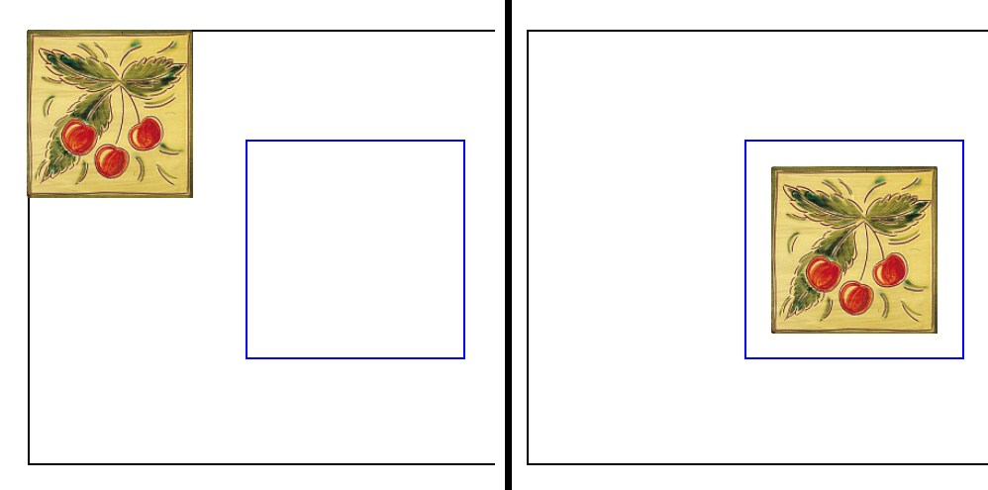

4.2. Le principe.
Le principe est assez élémentaire à première vue : un événement est lié au mousedown sur l'image ; le gestionnaire note que l'événement s'est produit grâce à un drapeau booléen. Pour le déplacement et le lâcher de la souris on contrôle toujours que le drapeau du mousedown est posé.
Le déplacement de la souris s'accompagne du déplacement de l'image : la souris reste toujours au même endroit dans l'image, permettant de lier le mousemove et le mouseup à l'image. Lors du mouseup, le drapeau est enlevé, inhibant le mousemove sur l'image. La seule nécessité est de pouvoir déplacer l'image : elle doit être en position absolute.
Malheureusement, ce procédé a des ratés : l'affichage du navigateur est trop lent pour que le procédé soit efficace : un geste brusque, et la souris sort de l'image non encore déplacée, provoquant un mousout, et inhibant le mousemove.
L'alternative consiste à associer le mousedown à un conteneur qui couvre le document, et de détecter le mousemove et le mouseup sur ce conteneur. Dans l'application, nous manifesterons ce conteneur couvrant par utilisation d'un fond coloré semi-transparent.
Il reste un problème : si on "couvre" le document, on n'a plus accès à l'image pour le mousedown. Pour assurer le placement et la manifestation du conteneur de déplacement nous avons utilisé le procédé du z-index. Ce n'est pas la seule possibilité, et elle n'est pas sans difficulté (on verra cela en détail dans le chapitre 15).
Que signifie précisément "couvrir" ? On attend évidemment que le document et la piste coïncident. Mais avec les navigateurs récents, les dimensions du document n'est pas fixe : le redimensionnement de l'écran (Ctrl + et Ctrl -) influe sur celles du document : il convient donc de régler celles de la piste en même temps (événement resize, lié à window).

4.3. code HTML. (fichier w1104_dragdrop.html)
<body>
<div id="piste"></div>
<div id="pageApp"><img id="mobile" src="./img/cerisex.png" />
<div id="depot"></div>
</div>
</body>
* le conteneur de déplacement, div#piste est à la racine du code HTML. C'est une précaution avec les éléments ayant un z-index (discussion au chapitre 15).

4.4. Les styles.
<style type="text/css">
#pageApp {
position:relative ; width:800px ; height:400px ;
text-align:center ; margin-top:50px ; border: 2px solid black ;
margin-left:auto ; margin-right:auto ; }
#piste {
position:absolute ; top:0 ; left:0 ; display:none ; z-index:0 ;
background-image : url("./img/transparent.png") ; }
#mobile {
position:absolute ; top:0px ; left:0px ;
display:block ; z-index:10 ; }
#depot {
width:200px ; height:200px ; border: 2px solid blue ;
margin-top:100px ; margin-left:200px ; }
</style>

4.5. JavaScript : L'initialisation.
var init = function() {
$("#piste").css("cursor","crosshair");
$("*").bind("mousedown", sansDefaut) ;
glisserDeposer() ;
$(window).bind("resize", dimensionner) ;
dimensionner() ;
}
$(document).ready(init) ;
On voit apparaître trois fonctions globales : sansDefaut(), glisserDeposer() et dimensionner(). La première inhibe la gestion par défaut du mousedown, la deuxième définit le façon modulaire le glisser/déposer et la dernière est le dimensionnement de la piste.
La définition modulaire permet d'encapsuler les variables et les méthodes. Ce procédé n'a pas été utilisé jusqu'ici, mais il devient nécessaire dans les applications d'une certaine ampleur ; il utilise les fermetures (voir le chapitre 5).
var sansDefaut = function(event) {
event.preventDefault() ;
}

var dimensionner = function() {
$("#piste").css({"z-index": 0,
"width": $(document).width()+"px",
"height": $(document).height()+"px"}) ;
}

4.6. Le module glisserDeposer().
var glisserDeposer = function() {
var downX=0, downY=0,
imgTop=0, imgLeft = 0, flagMousedown = false ;

var imgMousedown = function(event) {
flagMousedown=true ;
downX = event.pageX ; downY = event.pageY ;
$("#piste").css("display", "block") ;
$("#piste").css("z-index", 20) ;
imgTop = parseInt($(this).css("top")) ;
imgLeft = parseInt($(this).css("left")) ;
}

var imgMousemove = function(event) {
if (!flagMousedown) return ;
var sourisX = event.pageX ; var sourisY = event.pageY ;
var deltaX = sourisX-downX , deltaY = sourisY-downY ;
$("#mobile").css({"top": (imgTop+deltaY)+"px",
"left": (imgLeft+deltaX)+"px"});
}

var imgMouseup = function(event) {
if (!flagMousedown) return ;
flagMousedown = false ;
$("#piste").css("display", "none") ;
$("#piste").css("z-index", 0) ;
}
les variables :
- downX=0, downY=0 : position de la souris dans le document sur le mousedown.
- sourisX=0, sourisY=0 : même chose sur le mousmove.
- imgTop=0, imgLeft = 0 : position de l'image, dans son conteneur sur le mousedown.
- flagMousedown : drapeau du mousedown.
Les quatre première variables permettent de calculer le vecteur de déplacement. C'est aussi bien celui de la souris que celui de l'image, même si les repères sont différents !

le gestionnaire imgMousedown().
* Le premier aspect original est la gestion de la piste : elle apparaît par le display, et elle reçoit un z-index de 20. Elle "domine" alors, ce qui fait que l'image n'est plus accessible par la souris.
* seconde remarque : on utilise le parseInt() ; il faut se rappeler le fonctionnement de cette fonction qui prend le début d'un mot, en s'arrêtant sur le premier non chiffre et le convertit en nombre.

le gestionnaire imgMousemove()
* Attention : on a changé de référence ! le this est ici div#piste.
* Le réglage des attributs top et left de l'image mobile la déplace. Il convient ici de faire une remarque sur l'affichage dans les logiciels objet graphiques : en général, lorsque un objet est déplacé, le logiciel empile tous les ordres de déplacement ; mais comme il est en général (le balayage écran dure assez longtemps (entre 0,04 et 0,02 secondes), tous les ordres d'affichage ne sont pas exécutés, et le système graphique se resynchronise régulièrement : pour les grosses images, il peut y avoir déchirement, et dans tous les cas de déplacement brutal, un affichage saccadé.

le gestionnaire imgMouseup()
* l'état initial st simplement restauré !
Note : pourrait-on sans difficulté supprimer le background-image ? La réponse théorique est oui. Essayer avec Firefox ou Chrome. En pratique, MSIE a un comportement inattendu, déjà signalé au chapitre 6, et même complètement transparent, ce background-image est nécessaire.

5. Curseur personnalisé.

5.1. Le problème.
Les feuilles de style css prévoient de pouvoir utiliser un curseur personnalisé appartenant au site. Le problème est que les navigateurs que nous avons testé n'en ont pas la même lecture :
* Firefox autorise n'importe quel format d'image ; MSIE exige le format .cur ; on renvoie à l'annexe E pour l'accès à ce format.
* Chrome ignore le point chaud interne au curseur, mais le reconnaît dans la feuille de style.
* MSIE reconnaît bien le point chaud, mais interprète le point chaud en feuille de style comme une erreur JavaScript et saute donc l'instruction.
Il faut donc, en l'état actuel, une adaptation pour qu'une application soit lisible sur les quatre navigateurs. Il faut donc :
* travailler avec un curseur au format .cur ;
* que le point chaud soit donné dans le style, quitte à la supprimer pour MSIE.

5.2. Le code JavaScript.
Il s'agit d'une fonction qui retourne la valeur du style adaptée au navigateur. Les coordonnées du point chaud sont obligatoires.
var curseurPerso = function(strUrl, hotX, hotY, defaut) {
if (!defaut) defaut="auto" ;
if (navigator.appName.charAt(0)=="M")
return "url('"+strUrl+"'),"+defaut ;
else return "url('"+strUrl+"') "+hotX+" "+hotY+","+defaut ;
}
* on trouve l'identification classique de l'objet navigateur par navigator, et le nom donné par appName est le type de navigateur : Microsoft.... ou Netscape (même Chrome ou Safary).

5.3. Le test.
<!DOCTYPE html PUBLIC "-//W3C//DTD XHTML 1.0 Strict//EN"
"http://www.w3.org/TR/xhtml1/DTD/xhtml1-strict.dtd">
<html xmlns="http://www.w3.org/1999/xhtml" xml:lang="en" lang="en">
<head>
<title>curseur personnalisé</title>
<meta http-equiv="content-type" content="text/html;charset=utf-8" />
<style type="text/css">
#page { height:300px ; background-color:#a0a080 ; }
#reste { height:300px ; background-color:#a080a0 ; }
</style>
<script type="text/javascript" src="./jquery/jquery-1.7.1.min.js"></script>
<script type="text/javascript" src="./js/curseurperso.js"></script>
<script type="text/javascript">
var initialisations = function() {
$("#page").css("cursor",
curseurPerso("./img/icones/aster.cur",30,30)) ;
$("#reste").css("cursor",
curseurPerso("./img/icones/curseur.cur",30,30,"move")) ;
}
$(document).ready(initialisations) ;
</script>
</head>
<body>
<div id="page"></div>
<div id="reste"></div>
</body>
</html>
* attention au nom du fichier .js : tout en minuscule !
* même si la fonction de l'exige pas, jQuery a été utilisé ici.

w12 étude de cas 7 : sudoku

1. Résolution de sudokus en JavaScript.

1.1. Concepts abordés.
* utilisation du clavier sur un input «invisible» ;
* positionnement de blocs avec superposition ;
* utilisation des interruptions dans les algorithmes ;
* constructeur et clonage d'objets ;
* modélisation du jeu par un arbre (voir auparavant l'annexe A) ;
* exemple de recherche sur un arbre par parcours de l'arbre ;

1.2. modèle général pour la grille.
La grille est constituée de 9x9 cellules ; on peut modéliser la grille et numéroter chaque cellule de deux façons :  * soit un tableau à deux dimensions ; lgn numéro de ligne dans [0..8] et cln numéro de colonne dans [0..8].  * soit tableau à une seule dimension ; k indice de cellule dans [0..80].  k = 9 * lgn + cln  lgn = int(k/9) et cln = k%9  La grille est organisée en 9 paquets de 9 cellules numérotées par pqt dans [0..8].  La correspondance est donnée (pseudocode) par :  paquet = int(lgn/3) + cln%3 | 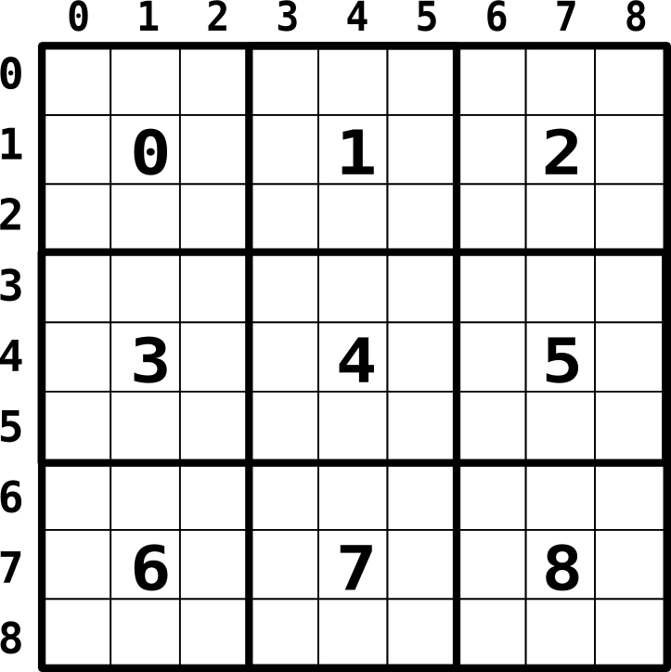

1.3. la cellule.
Pour modéliser une cellule, on utilise un objet. Le champs de l'objet sont :
- lgn : numéro de sa ligne ;
- cln : numéro de sa colonne ;
- paquet : numéro de son paquet ;
- choix : il s'agit du numéro entre 1 et 9 qui est inscrit dans la cellule au départ ou le sera dans la solution ; il s'agit en fait d'une chaîne à un élément, le chiffre convenable. Si la cellule est vide (non encore affectée), il s'agit de la chaîne vide.
- tabDispo : tableau permettant de représenter les valeurs disponibles à un moment donné si le choix n'est pas fait . En fait pour les neuf valeurs possibles de 1 à 9, l'indice désigne la valeur et il lui correspond un booléen (false/true) disant si la valeur existe ou non dans la même ligne, colonne ou paquet. Par nécessité du JavaScript, l'indice 0 est présent, mais inutile.
- dispo : vaut -1 si la cellule comporte un chiffre (choix non vide) ; sinon, il donne le nombre de valeurs true dans tabDispo. Si une cellule a la valeur dispo nulle, il est inutile de continuer. Si cette valeur est 1, il n'y a qu'une façon de procéder : inscrire la valeur disponible comme choix.

1.4. Etats.
Un état de la grille est représenté par un tableau (tabGeneral) de cellules.
L'état de la grille vierge comporte donc 81 cellules, initialisées par

- choix = ""

- tabDispo = [false,true,true,true,true,true,true,true,true,true]

- dispo = 9
et les valeurs de lgn, cln, paquet calculées selon les formule du 1.2.
Dans la suite, tabGeneral désigne toujours le tableau actuel.

2. Opérations sur la grille du sudoku.

2.1. Attribuer un choix à une cellule.
Quand on attribue un choix à une cellule, on effectue les opérations suivantes :
- on affecte la valeur du choix à la propriété choix ;
- on inhibe le tableau de disponibilité tabDispo en mettant la propriété dispo à -1.
- on repère toutes les cellules de la même ligne, colonne ou paquet. Les cas suivants peuvent se présenter :
* la cellule a déjà été affectée : elle n'est déjà plus dans la course ;
* la cellule est vide ; on vérifie si cette cellule était disponible pour la valeur de choix actuelle. Si elle l'était, on en lève la disponibilité pour cette valeur ; la propriété dispo diminue de 1. Si elle était déjà indisponible, il n'y a rien à faire.

2.2. La mise à jour.
Lorsque l'on vient d'attribuer une valeur de choix V, il convient de mettre à jour : en effet, un certain nombre de cellule ont vu leur nombre de disponibilité diminuer de une unité.
On doit donc examiner les cellules et attribuer aux cellules dont la disponibilité est devenue 1, la seule valeur possible ; il faut itérer le processus jusqu'à ce qu'aucune cellule n'ait plus une disponibilité égale à 1.
Mais ce faisant, il se peut que certaine cellules n'ait plus aucune disponibilité. C'est alors qu'on constate que l'affectation initiale du choix V s'avère mauvaise. Il faut donc contrôler si l'affectation est valide et traiter l'impasse éventuelle où a conduit le choix V.

2.3. Contrôle.
Contrôler, c'est vérifier, une fois une mise à jour effectuée, que toute les cellules vides ont encore au moins deux disponibilités (ou que toutes les cellules sont affectées et c'est la fin du processus).
Trois cas peuvent donc se rencontrer :
- le processus se termine parce que toutes les cellules sont affectées ;
- une cellule au moins n'a plus aucune disponibilité : il y a impasse ; il convient de traiter cette "erreur" en revenant sur la dernière affectation choisie qui s'est avérée mauvaise.
- enfin, tout se déroule correctement et laisse la possibilité de continuer.
Pour traiter ce dernier cas, on peut repérer quelle cellule sera la plus aisée à expérimenter : une de celles qui a le moins de disponibilités possibles (2 si on a de la chance).

2.4. Le modèle pour la recherche.
Le modèle de recherche est un arbre : chaque nœud correspond à un état mis à jour : trois cas peuvent alors se présenter :
- soit le contrôle montre qu'il y a une cellule sans disponibilité : un tel état est une feuille de l'arbre.
- soit il existe une cellule ayant au moins deux disponibilités : on définit alors comme nœud premier fils un état mis à jour à partir du nœud actuel, avec l'un des choix possibles.
- soit la grille est remplie et on termine la recherche (c'est également une feuille de l'arbre).
Le nœud initial est l'état de départ mis à jour (et contrôlé).
On explore donc un arbre théorique, que l'on découvre au cours de la recherche. Le processus s'arrête si la grille est remplie, ou si la grille n'est pas remplie et que toutes les possibilités de la grille de départ on été invalidées pour au moins une cellule.

3. La programmation.

3.1. Présentation.
On présente le jeu sur un panneau comportant la grille et les commandes. Les valeur initiales sont saisies directement dans la grille à partir du clavier. Le plus naturel est que chaque case de la grille se présente comme un widget de saisie (un widget est un objet fonctionnel de l'interface graphique), avec une indication disant quelle est la case active (couleur de fond ici ; on pourrait faire clignoter...). Le déplacement dans cette grille se fait par les touches fléchées, ou en faisant un clic de la souris pour choisir la case active. Il y a un problème avec les widgets usuels de saisie de texte avec écho (input/text ou textarea) : si on veut filtrer les entrées il faut les mettre en lecture seule ; mais alors, le curseur système des saisies de texte (ligne clignotante verticale) devient erratique ; comme on ne peut le supprimer, il faut trouver un procédé de saisie qui cache le input/text sollicité.

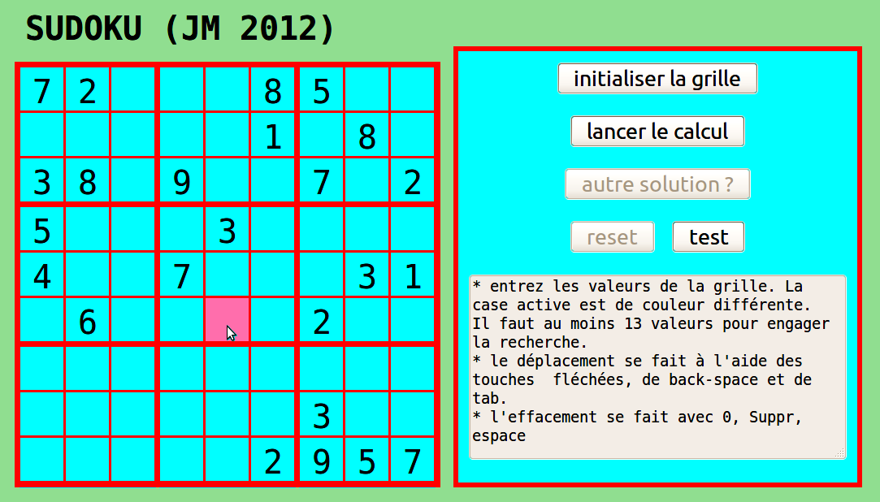

3.2. Structure de la grille de saisie.
* Il faut, pour effectuer la saisie clavier, une balise pouvant recevoir le focus. La balise choisie est le input/text : mais ce ne peut être la case de la grille. L'astuce consiste à réserver la présentation de la saisie (couleur pour la case active, affichage de la saisie) à la case constitutive de la grille (div.saisirEcrire) et à faire la saisie réelle dans une balise input "camouflée". On a donc disposé un conteneur div#cadreInput dans le décor et contenant toutes les balises input/text réduites à leur plus simple expression : taille de 1 caractère, fonte de 0 pixel, et couleur de fond identique à la couleur de fond de l'application. Sa taille est ainsi de fait réduite à un "filet" de 81x1 pixels, invisible.
Chacune des balises input/text est couplée par le logiciel à une case de la grille, donnant l'illusion que c'est la case de la grille qui est la balise de saisie/affichage.
* On aurait pu s'attendre à l'utilisation d'un tableau HTML pour faire la grille : en fait, le positionnement absolu des composants évite son usage.
* Pour éviter une écriture fastidieuse des 164 balises composant la grille (2x81+2), on a situé dans le texte du fichier HTML les deux cadres div#cadreInput et div#cadreEcriture et ajouté de façon dynamique les 81 balises filles de chacun.

3.3. Structure du script.
Le script comporte deux grandes parties relativement indépendantes :
- le module "interface"
- le module "résolution" du sudoku.
La relation entre les modules est assurée par deux procédures :
- l'état d'entrée est géré par l'interface, et ce n'est que quand toutes les saisies sont faites qu'est élaboré le modèle qui sert à la recherche dans initierLeCalcul().
- l'affichage du résultat et des commentaires se fait une fois la recherche terminée, par affResultat().

4. Le code HTML style et body.
<!-- *** feuilles de style *** -->
<style type="text/css">
#page {
margin-left : auto ;
margin-right : auto ;
width : 830px ;
height : 500px;
background-color : #a0dda0 ;
position : relative;
}
#cadreInput {
background-color:#a0dda0 ;
position : absolute ;
top : 15px ;
left : 330px ;
}
.saisirInput { /* camouflage */
font-size:0 ;
border:0 ;
background-color:#a0dda0 ;
}
# cadreEcriture {
position : absolute ;
top : 64px ; left :20px ;
border : 3px solid red ;
border-right :4px solid red ; border-bottom : 4px solid red;
width : 386px ; height : 386px ;
}
.saisirEcrire {
text-align : center ;
font-size : 26px ; font-family : monospace ;
background-color:cyan ;
position : absolute ;
width : 42px ;
padding-top : 6px;
height : 36px ; /* 36 + 6 = 42 */
border : 2px solid red ;
}
#commandes {
position : absolute ;
top : 50px ; left :425px ;
background-color:cyan;
border : 5px solid red ;
text-align : center;
padding : 10px ;
height : 378px ;
}
button {
font-size : 20px ;
}
textarea {
font-size : 14px ;
}
h1 {
font-size:30px ;
padding-top : 15px ;
padding-left : 30px ;
font-family : monospace ;
}
</style>

<body>
<div id="page">
<h1>SUDOKU (JM 2012)</h1>
<div id="cadreInput"></div>
<div id="cadreEcriture"></div>
<div id="commandes">
<button id = "init" >&nbsp;initialiser la grille&nbsp;</button>
<br/><br/>
<button id = "start" >&nbsp;lancer le calcul&nbsp;</button>
<br/><br/>
<button id = "autre" >&nbsp;autre solution ?&nbsp;</button>
<br/><br/>
<button id = "reset" >&nbsp;reset&nbsp;</button>&nbsp;&nbsp;
<button id = "test" >&nbsp;test&nbsp;</button>
<br/><br/>
<textarea id = "compteRendu"
cols= "40" rows = "9"
readonly ='readonly'></textarea>
</div>
</div><!-- *** fin de "page" *** -->
</body>
* .saisieEcrire est la classe des cases de la grille d'affichage. La dimension est bien de 42x42 pixels et l'encombrement 46x46pixels ; cela ne correspond pas exactement au positionnement à l'affichage, ni aux dimensions du cadreEcriture ; il y a chevauchement. En cas de changement d'échelle, l'approximation sur les calculs peut induire un décollement des cases à l'affichage : cet empiétement annule le décollement.

5. L'interface.
* On trouve ici la programmation de l'interface : les boutons, avec leur activation selon l'état du logiciel, le code HTML créé dynamiquement... La variable delta liste les coordonnées des cases de la grille dans leur cadre ; le pas de base est de 42 pixels mais il est modulé pour tenir compte des bordures larges qui délimitent les paquets.
* En ce qui concerne le focus (ligne 76), on rappelle qu'il se donne par appel d'une méthode du DOM qui est une propriété de l'objet auquel le focus est attribué (focus()) et pas par la propriété homonyme de jQuery, qui elle, est relative à l'événement.
* Afin de pouvoir rejouer une saisie (reset), en la modifiant éventuellement, on stocke les saisies de données initiale dans un tableau imageInit, qui permet de restituer une situation de départ déjà jouée.
- /* création de l'interface */
- var creationInterface = function() {
- var grilleEcriture = function() {
- var deltaXY = ['0px', '42px', '84px', '129px','171px',
- '213px','258px','300px','342px'];
- var codeTableau= "", codeInput="";
- for (var lgn = 0 ; lgn < 9 ; lgn++)
- for (var cln = 0 ; cln < 9 ; cln++) {
- codeTableau += "<div class='saisirEcrire' ";
- codeTableau += "id = 'sE"+lgn+cln+"' style ='";
- codeTableau += "top:"+deltaXY[lgn]" ;
- codeTableau +=";left:"+deltaXY[cln]+";";
- if (lgn==2 || lgn==5)
- codeTableau += "border-bottom : 5px solid red;";
- if (cln==2 || cln==5)
- codeTableau += "border-right : 5px solid red;" ;
- codeTableau += "'></div>\n";
- codeInput += "<input type='text'" ;
- codeInput += "class='saisirInput' id=";
- codeInput += "'sI"+lgn+cln+"' readonly='" ;
- codeInput += "readonly' size='1' maxlength='1'/>";
- }
- $("#cadreEcriture").html(codeTableau) ;
- $("#cadreInput").html(codeInput) ;
- $(".saisirInput").attr("disabled", false) ;
- }
- var cellDonneFocus = function(event) {
- var coord = $(event.target).attr("id").substr(2, 2);
- $("#sI"+coord).get(0).focus() ;
- }
- var cellFocus = function(event) {
- var coord = $(this).attr("id").substr(2, 2);
- $("#sE"+coord).css("background-color","#ffc0c0");
- }
- var cellBlur = function(event) {
- var coord = $(this).attr("id").substr(2, 2);
- $("#sE"+coord).css("background-color","cyan" );
- }
- grilleEcriture() ;

- codesClavier(".saisirInput", saisieFiltree, false) ;
- $(".saisirInput").bind('focus', cellFocus) ;
- $(".saisirInput").bind('blur', cellBlur) ;
- $(".saisirEcrire").bind('click', cellDonneFocus) ;
- $(".saisirEcrire").bind("mouseover",function() {
- $(this).css("cursor","pointer") ; });
- $("#init").bind ('click', initGrille) ;
- $("#start").bind ('click', lancerCalcul) ;
- $("#autre").bind ('click', continuerCalcul) ;
- $("#reset").bind ('click', faireReset) ;
- $("#test").bind ('click', faireTest) ;
- $("*").bind("mousedown", function(event) {
- event.preventDefault() ;}) ;
- initGrille() ;
- }

- var initGrille = function() {
- $("#compteRendu").attr("value", message[0]) ;
- $(".saisirEcrire").html("") ;
- $("#autre").attr("disabled", true) ;
- $("#start").attr("disabled", true) ;
- $("#reset").attr("disabled", true) ;
- $(".saisirInput").attr("disabled", false) ;
- $("#sI00").get(0).focus() ;
- }
- var imageInit = null;
- var lancerCalcul = function() {
- $("#init").attr("disabled", true) ;
- $(".saisirInput").attr("disabled", true) ;
- $("#reset").attr("disabled", true) ;
- $("#start").attr("disabled", true) ;
- try {
- initierLeCalcul() ;
- }
- catch (e) {
- $("#compteRendu").attr("value", e+message[0]) ;
- $("#init").attr("disabled", false) ;
- $(".saisirInput").attr("disabled", false) ;
- }
- }
- var continuerCalcul = function() {
- flagFin = false ;
- boucleDeRecherche (false) ;
- }

- var faireReset = function() {
- initGrille() ;
- $("#init").attr("disabled", false) ;
- $("#start").attr("disabled", false) ;
- $(".saisirInput").attr("disabled", false) ;
- for (var i=0; i<9; i++)
- for (var j=0; j<9; j++)
- $("#sE"+i+j).html(imageInit[9*i+j]) ;
- }
* codesClavier(".saisirInput", saisieFiltree, false) ;
On a utilisé l'utilitaire vu dans le chapitre 11 §2 et dont on rappelle les caractéristiques. Il saisit les touches clavier indifféremment du système navigateur, touche après touche (sans répétition de touche). Le premier argument est un sélecteur jQuery, celui qui contient les balises pouvant réaliser la saisie. Le second argument est celui de la fonction appelée lors de l'événement clavier -au sens large, puisque qu'il peut y avoir plusieurs événement réels pour provoquer cet événement global - ; il est appelé depuis la balise ayant reçu l'événement clavier global, comme un gestionnaire d'événement. Cette fonction a trois arguments, le premier est un objet Event jQuery, le second est nul pour les touches spéciales (Tab, BS, Escape, et toutes les touches de navigation et fonctionnelles, DEL, INS compris mais pas Entrée) et le code du keyup sinon. Le troisième est la valeur utile de la touche. Le dernier argument de codesClaviers() indique si l'action par défaut de la touche Tab doit être enlevée ou non (false : on laisse l'action par défaut).
On a de même un test qui utilise un tableau littéral et permet de reconstituer une situation de départ. Cette donnée sert pour illustrer le fonctionnement.
- var imageTest = ["7","2", "", "", "","8","5", "", "",
- "", "", "", "", "","1", "","8", "",
- "3","8", "","9", "", "","7", "","2",
- "5", "", "", "","3", "", "", "", "",
- "4", "", "","7", "", "", "","3","1",
- "","6", "", "", "", "","2", "", "",
- "", "", "", "", "", "", "", "", "",
- "", "", "", "", "", "","3", "", "",
- "", "", "", "", "","2","9","5","7"] ;
- initGrille() ;
- $("#init").attr("disabled", false) ;
- $("#start").attr("disabled", false) ;
- for (var i=0; i<9; i++)
- for (var j=0; j<9; j++)
- $("#sE"+i+j).html(imageTest[9*i+j]) ;
- }
* ce qui suit concerne la gestion du clavier. Les touches de navigation sont les touches fléchées, la touche tab et le back-space. On rappelle que les touches fléchées, Tab, DEL se repèrent par un code touche nul.
* lignes 115, 116 : on doit prendre garde au fait que pour mener correctement les opérations qui suivent, les changements de types doivent être explicites (parseInt)
* ligne 132 : pour les balises div.saisirEcrire, il faut transformer le code clavier en chaîne de caractères.
* lignes 142 et suivantes : le contenu saisi au clavier est susceptible de varier à chaque action clavier (sauf pour les touches de navigation). Certaines valeurs entrées sont effacées (par DEL, 0 ou BS) et d'autre sont créées. Or, pour un traitement efficace, il faut un minimum de valeurs initiales : on ne connaît pas de grille qui fonctionnent avec solution unique à moins de 13 nombres saisis. On a donc posé un garde fou, en imposant 13 entrées minimum pour lancer la recherche.

- var BS=8, FG=37 , FD=39, FH=38, FB =40, DEL=46 ;
- var remplisageMnimum = 0 ;
- var saisieFiltree = function (codeTouche, codeUtile) {
- var coord = $(this).attr("id").substr(2, 2) ;
- var lgn = parseInt(coord.charAt(0));
- var cln = parseInt(coord.charAt(1));
- if (!codeTouche) { /* touches spéciales */
- switch (codeUtile) {
- case FG : cln = (cln+8)%9 ; break;
- case BS : cln = (cln+8)%9 ; break;
- case FG : cln = (cln+8)%9 ; break;
- case FD : cln = (cln+1)%9 ; break;
- case FH : lgn = (lgn+8)%9 ; break;
- case FB : lgn = (lgn+1)%9 ; break;
- case DEL : $("#sE"+coord).html(""); break;
- default : return ;
- }
- $("#sI"+lgn+cln).get(0).focus() ;
- }
- else { /* touche alphanumérique */
- if (codeUtile > 48 && codeUtile < 58) {
- $("#sE"+coord).html(String.fromCharCode(codeUtile)) ;
- cln = (cln+1)%9 ;
- if (cln==0) lgn = (lgn+1)%9 ;
- $("#sI"+lgn+cln).get(0).focus() ;
- }
- else
- if (codeUtile==32 || codeUtile==48)
- $("#sE"+coord).html("");
- }
- /* contrôle du remplissage minimum */
- remplisageMinimum = 0 ;
- for (var i=0; i<9; i++)
- for (var j=0; j<9; j++)
- if ($("#sE"+i+j).html()) remplisageMinimum++ ;
- if (remplisageMinimum > 12)
- $("#start").attr("disabled", false) ;
- else $("#start").attr("disabled", true) ;
- }
- /* fin de création de l'interface */
- /* ****************************** */

6. L'algorithme de recherche.

6.1. Structuration des données.
La grille admet un modèle interne issu de l'interface, et qui permet d'exprimer l'algorithme de recherche. Ce modèle s'articule sur deux espèces d'objets : les cases sont modélisés comme cellules, et la grille comme un tableau de cellules. Pour une manipulation efficace de ces objets, on trouvera ci-dessous 4 fonctions :
- Cellule(ligne, colonne) : c'est un constructeur de cellules (à utiliser avec new).
- cloneCellule(cellule) : retourne un clone de la cellule.
- faireTabGeneral() : ce n'est pas un constructeur ; la fonction retourne un tableau de cellules initialisées.
- cloneTabGeneral() : à tout moment de la recherche, l'état est représenté dans une variable tabGeneral ; c'est cette variable qui est clonée (en général pour un empilage).

- /* ****************************** */
- // cellule
- // lgn : numéro de ligne de 0 à 8
- // cln : numéro de colonne de 0 à 8
- // paquet : numéro de paquet de 0 à 8
- // choix : valeur de la case de 1 à 9 ; "" si aucune valeur
- // dispo : nombre de valeurs "true" dans le tableau suivant
- // tabDispo : tableau de booléens ; true si la valeur en index
- // est disponible ; false sinon disponible.
- // Index de 0 à 9 ; 0 non utilisé.
- /* constructeur de cellule */
- var Cellule = function (ligne, colonne) {
- this.lgn = ligne ;
- this.cln = colonne ;
- this.paquet = Math.floor(colonne/3)+ 3*Math.floor(ligne/3) ;
- this.choix = "" ;
- this.dispo = 9 ;
- this.tabDispo = new Array(
- false, true,true,true,true, true,true,true,true,true);
- }
- var cloneCellule = function(cellule) {
- var clone = new Cellule(cellule.lgn, cellule.cln) ;
- clone.choix = cellule.choix ;
- clone.dispo = cellule.dispo ;
- for (var l=1 ; l<10 ; l++)
- clone.tabDispo[l] = cellule.tabDispo[l] ;
- return clone ;
- }
- /* tableau général */
- var faireTabGeneral = function() {
- var tab = new Array()
- for (var k=0; k<81; k++){
- tab[k] = new Cellule(Math.floor(k/9), k%9) ;
- }
- return tab ;
- }
- var cloneTabGeneral = function() {
- var tab = new Array()
- for (var k=0; k<81; k++)
- tab[k] = cloneCellule (tabGeneral[k]) ;
- return tab ;
- }
- /* calculs */

6.2. Les variables globale de l'algorithme.
* tabGeneral : nom du modèle actuel de la recherche ;
* flagFin : indicateur booléen qui indique une fin de recherche.
* pileBackTrack, ptrPileBackTrack : la pile de recherche et son pointeur ; normalement tabGeneral et pileBackTrack[ ptrPileBackTrack] sont un seul et même tableau.
* indiceCell : variable qui dans tabGeneral donne l'indice de la première cellule qui minimise le nombre de disponibilités (détecté au cours du contrôle et utilisé dans la boucle de recherche).

- var tabGeneral, flagFin, pileBackTrack, ptrPileBackTrack ;
- var indiceCell ;

6.3. Attribution d'une valeur à une cellule.
* À chaque fois que l'on affecte une valeur à une cellule, il faut effectuer plusieurs opérations :
- affecter la propriété choix de la cellule ;
- inhiber le tableau de disponibilités.
- diminuer si c'est nécessaire la disponibilité des cellules de la même ligne, du même paquet, de la même cellule. C'est inutile dans les cas suivants : si la cellule est déjà affectée ; si la disponibilité pour la valeur a déjà été mise à false. Il y a 8+8+4 contrôle à faire ; mais il ne coûte pas cher de passer toutes les cellules en revues et cela simplifie l'algorithme.
- var attribuerValeurCellule = function (valeur, cellule) {
- cellule.choix = valeur ;
- cellule.dispo = -1 ;
- for (var k=0 ; k < 81; k++) {
- var cellTG = tabGeneral[k] ;
- if (cellTG.choix=="") {/* cellule non affectée */
- if (cellTG.lgn == cellule.lgn ||
- cellTG.cln == cellule.cln ||
- cellTG.paquet == cellule.paquet) {
- if (cellTG.tabDispo[valeur]) {
- cellTG.tabDispo[valeur] = false;
- cellTG.dispo -= 1;
- }
- }
- } /* if if if */
- } /*for */
- } /* function */

6.4. initier le calcul.
* Il s'agit ici de la méthode lancée par le gestionnaire du bouton «lancer le calcul».
- La première action à effectuer est d'essayer d'attribuer successivement les valeurs initiales saisies. Pour chacune d'elle, on vérifie qu'elle est compatible avec les précédentes (lignes 251 et suivantes).
- Dans la foulée, on constitue le tableau qui servira au reset (ligne 249 : imageInit),.
- La seconde action est de constituer la pile.
- La troisième est de voir si on peut démarrer : on fait la mise à jour, qui restitue ce qui sera l'état initial de l'algorithme, sans aucune disponibilité égale à 1. Puis il faut contrôler que la situation est gérable : aucune cellule n'a de disponibilité nulle. Il n'est pas impossible par ailleurs que la grille soit remplie (flagFin = true).
En cas de non continuation une interruption (throw) est déclenchée. On revoie au lancement protégé de la méthode dans lancerLeCalcul(), où les exceptions sont traitées.
- var initierLeCalcul = function() {
- tabGeneral = faireTabGeneral() ;
- imageInit = new Array(80) ;
- flagFin = false ;
- for (var i=0; i<9; i++)
- for (var j=0; j<9; j++) {
- var valeur = $("#sE"+i+j).html() ;
- imageInit [9*i+j] = valeur ;
- if (valeur) {
- if (tabGeneral[9*i+j].tabDispo[valeur])
- attribuerValeurCellule (valeur,
- tabGeneral[9*i+j]);
- else {
- $("#sI"+i+j).get(0).focus() ;
- throw message[2]+"erreur détectée ligne "+
- i +" colonne "+j+"\n" ;
- }
- }
- }

- ptrPileBackTrack = 1 ;
- pileBackTrack = new Array("", tabGeneral) ;
- boucleMaj() ;
- try {
- controleEtat() ;
- if (flagFin) { message[5] = message[4] ;
- affResultat() ;
- return ; }
- }
- catch (e) {
- throw message[2] ;
- }
- boucleDeRecherche (true) ;
- }

6.5. La mise à jour.
La mise à jour consiste à "épuiser" un état donné, en affectant toute cellule où il ne reste qu'une disponibilité. Mais comme chaque affectation peut susciter de nouveaux candidats, il faut boucler jusqu'à ce que l'on soit sûr qu'il n'y a plus rien à affecter !
- var boucleMaj = function() {
- var flagBoucle ;
- do {
- flagBoucle = false ;
- for (var k=0; k<81; k++) {
- if (tabGeneral[k].dispo==1) {
- for (var l=9; l>0; l--)
- if (tabGeneral[k].tabDispo[l]) break ;
- flagBoucle = true ;
- attribuerValeurCellule(l, tabGeneral[k]);
- } /* if */
- } /* for */
- }
- while (flagBoucle) ;
- }

6.6. Le contrôle.
L'opération de contrôle suit toujours une mise à jour : il faut voir si la mise à jour n'a pas épuisé les disponibilités d'une cellule non affectée. On en profite pour rechercher en même temps la première cellule non affectée avec un nombre minimum de disponibilité.
Ici aussi on déclenche une exception si on se situe dans une impasse : soit dans la première phase du travail -il y a incompatibilités entre les valeurs saisies- soit dans la recherche, parce que la dernière hypothèse formulée pour pouvoir continuer est mauvaise et qu'il convient de revenir en arrière.
- var controleEtat = function() {
- flagFin = true ;
- minDispo = 9 ;
- for (var k=0 ; k<81; k++) {
- if (tabGeneral[k].dispo==0) {
- flagFin = false ;
- throw "" ;
- }
- if (tabGeneral[k].choix=="") {
- if (tabGeneral[k].dispo<minDispo) {
- minDispo = tabGeneral[k].dispo ;
- indiceCell = k ;
- }
- flagFin = false ;/* il reste une case vide */
- }
- }
- }

6.7. La boucle de recherche.
Il s'agit d'une actualisation de la recherche d'un parcours d'arbre (voir Annexe A). Il y a une halte de l'exploration si une feuille s'avère être une grille remplie. Avec la recherche de toutes les solutions le dernier arrêt se fait sur la pile ramenée à ne contenir que la racine.
* ligne 288 : l'état empilé est celui qui devrait être expérimenté en cas d'échec du choix actuel (l'enfant suivant dans le langage des arbres).
- var boucleDeRecherche = function(empilage) {
- while (!flagFin) {
- if (empilage) {
- tabGeneral[indiceCell].dispo -= 1 ;
- for (var l=9 ; l>0 ; l--)
- if (tabGeneral[indiceCell].tabDispo[l]) break;
- tabGeneral[indiceCell].tabDispo[l] = false ;
- ptrPileBackTrack += 1 ;
- pileBackTrack[ptrPileBackTrack] = cloneTabGeneral() ;
- tabGeneral = pileBackTrack[ptrPileBackTrack] ;
- attribuerValeurCellule (l, tabGeneral[indiceCell]) ;
- boucleMaj() ;
- try {
- controleEtat() ;
- /* empilage = true ;*/
- }
- catch (e) {
- empilage = false ;
- }
- }
- else { /* dépilage en cas d'impossibilité de continuer */
- ptrPileBackTrack -= 1 ;
- if (ptrPileBackTrack == 0) break ;/* échec */
- tabGeneral = pileBackTrack[ptrPileBackTrack] ;
- boucleMaj() ;
- try {
- controleEtat() ;
- empilage = true ;
- }
- catch (e) {
- /* empilage = false ;*/
- }
- }
- }
- if (ptrPileBackTrack == 0) {
- $("#compteRendu").attr("value", message[1]) ;
- $("#autre").attr("disabled", true) ;
- }
- else {
- affResultat() ;
- $("#autre").attr("disabled", false) ;
- message[5] = message[3] ;
- }
- }

6.8. Affichage.
var affResultat = function() {
$("#compteRendu").attr("value", message[5]) ;
$("#init").attr("disabled", false) ;
$("#reset").attr("disabled", false) ;
for (var i=0; i<9; i++)
for (var j=0; j<9; j++)
$("#sE"+i+j).html(tabGeneral[9*i+j].choix);
}

6.7. Lancement.
- $(document).ready (creationInterface) ;

w13 :étude de cas 8 : puzzle

1. Cahier des charges pour un puzzle simple.

1.1. Point de départ.
L'idée de la présente étude de cas est issue d'un puzzle classique appelé Ramses. Il s'agit d'un puzzle carré à 9 pièces.

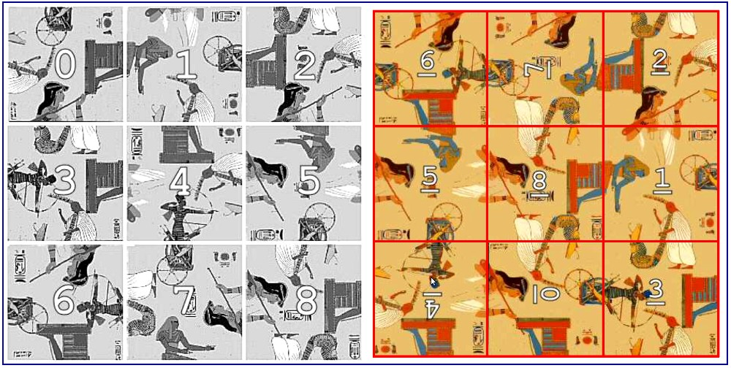
À gauche, les pièces, numérotées pour les besoins de l'exposé ; à droite, une réalisation possible du puzzle (il y en a deux), avec marquage des limites de pièces. Il y a en fait 4 motifs qui constituent le puzzle comme on peut le voir ci-dessous :
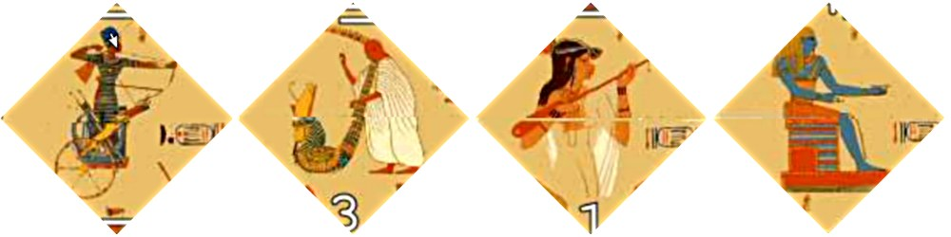

1.2. Le thème.
Il s'agit, sur le principe du puzzle Ramses, de créer un générateur de puzzles de même structure :4 motifs, que l'on peut sectionner verticalement et horizontalement et tourner par quarts de tours. La règle impérative est que le même motifs ne puisse se retrouver dans deux positions adjacentes. Par contre ils peuvent se trouver en position opposées (une pointe commune). Et il n'y a pas de condition particulière pour les demi-motifs des bords.
Voici les quatre motifs choisis. Il s'agit de carreaux de faïence décorés à l'ancienne.
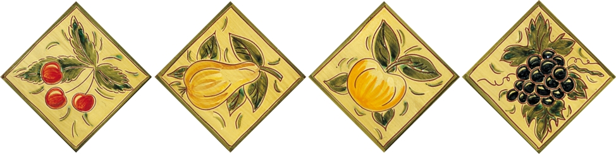

1.3. Caractéristiques des puzzles.
Les règles suivantes doivent être respectées pour les puzzles engendrés :
1. deux motifs contigus sont différents ;
2. les demi-motifs consécutifs des bords doivent être différents.
3. deux motifs en positions diagonale peuvent être identiques ; mais pour un point de rencontre de quatre motifs, il doit y en avoir 3 motifs distincts présents.

On aurait pu donner un autre cahier des charges, lui aussi intéressant :
1. deux motifs contigus sont différents ;
2. les demi-motifs consécutifs des bords doivent être différents.
3. les demi-motifs des bords doivent se raccorder (haut/ bas et gauche/droite). La troisième condition de la première spécification n'est pas retenue.
Cette dernière réalisation se révèle plus ardue à programmer, plus facile à jouer ; elle constitue le thème du chapitre suivant.

1.4. Un exemple de réalisation.
À droite, une présentation en page web du jeu de 9 pièces. Pour des raisons de symétrie, on impose que l'une des pièce ne puisse être tournée :il s'agit de la pièce centrale, avec un entourage grisé. À gauche, une réalisation possible ; en fait, c'est celle qui a été générée avant le découpage du puzzle. On a marqué le contour des pièces pour bien les faire apparaître.
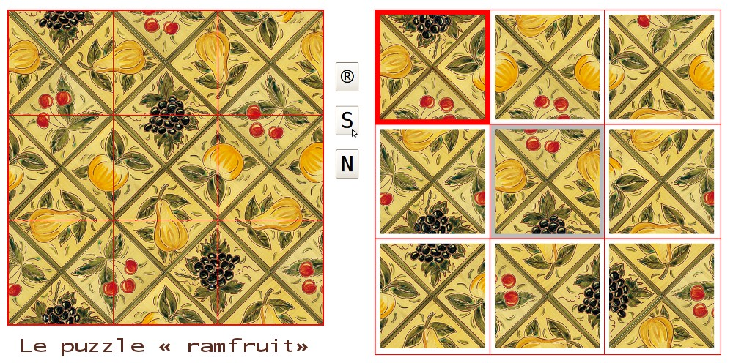

1.5. Le cahier des charges.
L'application génère un puzzle aléatoire à la demande, respectant la spécification du 1.3. Elle donne les neuf pièces sous forme d'un tableau 3x3. La pièce centrale ne peut être tournée, à la différence des autres (partie droite sur l'illustration).
Chaque pièce peut être activée (bord rouge) par un clic de la souris. La pièce activée peut être tournée ; elle peut être placée sur la grille d'accueil 3x3 par un clic dans la zone d'accueil. Une pièce déplacée sur la grille d'accueil peut être remise à sa place dans la grille de donne par un clic de la souris.
Le puzzle réalisé peut être affiché sur commande.
L'application affiche 3 zones sur une page web :
- à droite, la grille de donne ;
- à gauche, la grille d'accueil ;
- au centre les commandes :boutons tourner la pièce R, donner la solution originale S, créer un nouveau puzzle N.
Voici une illustration montrant un état de la recherche de solution :
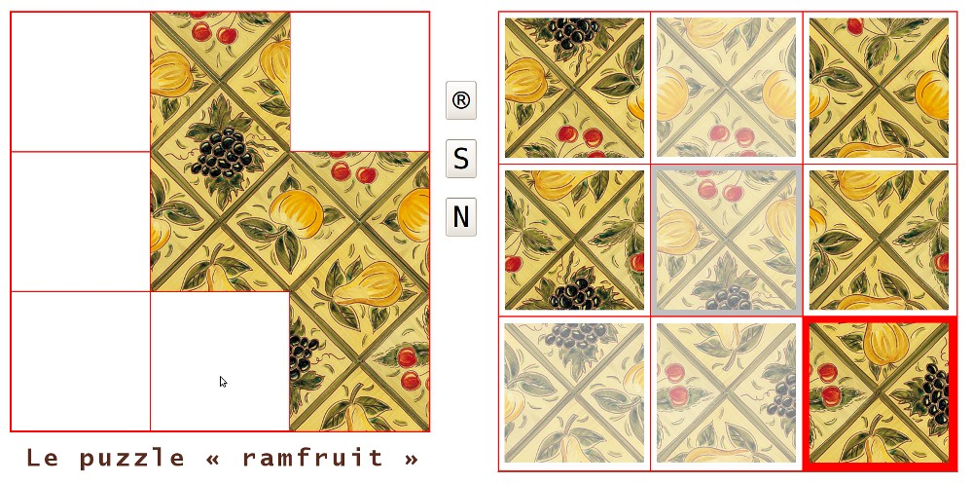

1.5. Concepts abordés.
Il n'y a pas de concepts très originaux illustrés dans la réalisation du logiciels. On y retrouve de façon insistante les feuilles de style CSS avec leurs propriétés relatives au placement, ainsi que des concepts du langage encore peu illustrés jusqu'ici. C'est le cas du module Math (nombres entiers et valeurs aléatoires).
Par contre, la recherche du modèle s'avère bien plus intéressante :il n'est pas très intuitif ! La recherche de l'efficacité consiste à modéliser non pas en partant des pièces, mais des motifs et de la grille qu'ils dessinent.

2. Analyse.

2.1. Méthode.

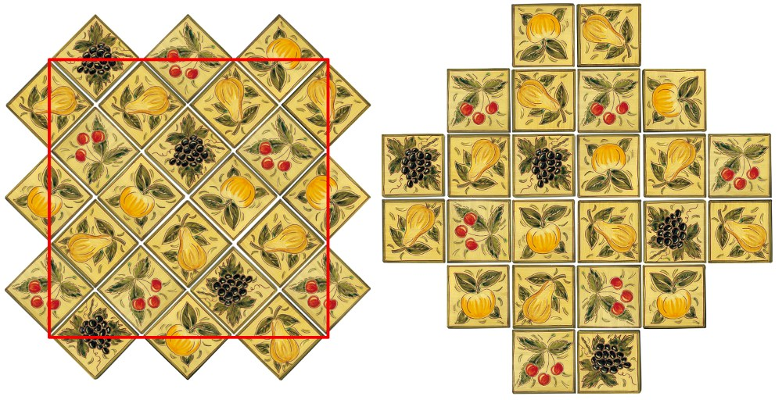
La méthode proposée consiste à partir du puzzle, en complétant les images des bords (partie gauche de l’illustration). Puis de faire une rotation de 45 degrés dans le sens horaire (partie droite de l'illustration). C'est cette nouvelle image qui sert de fondement au modèle.

Le schéma qui suit illustre ceci :
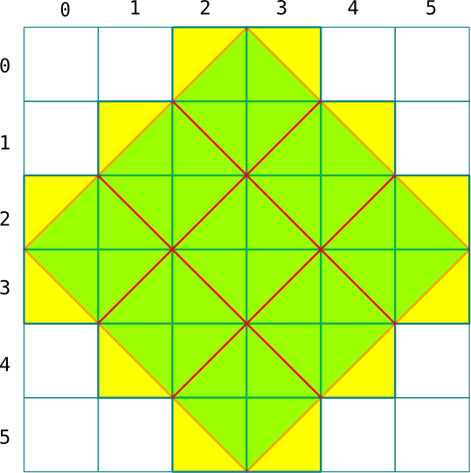
Le tableau 6x6 est appelé la grille. Le cases vides sont mises à null, et les cases correspondant à un motif sont les cellules.
Chaque cellule est décomposée par le puzzle en deux triangles. Et chaque pièce est constituée de quatre demi-motifs. On nomme par les points cardinaux les quatre parties d'une pièce du puzzle, d'une façon assez naturelle :est, nord, west, sud.

2.2. Les fichiers images.
Pour l'affichage l'idée qui vient immédiatement est de faire une image pour chaque pièce possible. Il y a quatre motifs ; chaque motif a 4 orientations possibles (initiale, tournée de un-quart de tour, un demi-tour, trois quart de tours -sauf si on spécifie le contraire, les rotations sont anti-horaires-). Sauf erreur, avec la spécification demandée, 18432 images. Si on disposait de façon stable de la rotation en CSS, il faudrait diviser par 4 :on est de toute façon hors des possibilités d'une réalisation pratique.
Chaque pièce doit donc être composite :la méthode est de superposer des images png (ou gif), avec transparence. Chaque image génère quatre demi-motifs ; chaque demi motif a quatre orientations, ce qui fait 16 images par motif, 64 images en tout. C'est gérable.

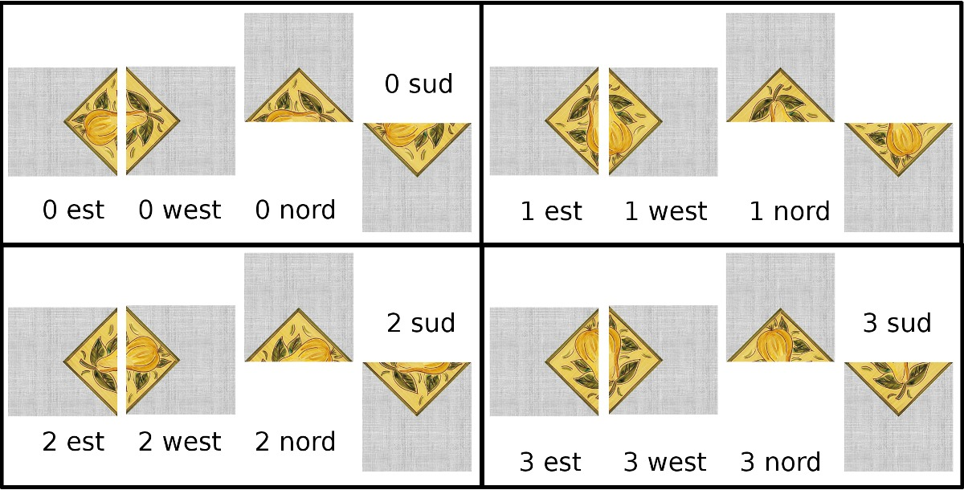

Voici ci-dessus ce que cela donne pour le motif poire ; la valeur 0, 1, 2, 3 indique la rotation du motif en quarts de tour. La transparence est figurée par le grisé.
Chaque image en png est de 240x240 pixels. Le fichier pèse une quarantaine de kilo-octets au maximum. Soit moins de 1500 kilo-octets pour un affichage intégral. On n'a pas préchargé les images.
Les noms de fichier sont écrits de façon à faciliter la recherche :
nom du fruit + chiffre de la rotation + première lettre du segment :
Pour la poire on a par exemple poire_2e.png pour le segment est de la poire tournée d'un demi tour.

2.3. Constituer un puzzle.
Pour faire un puzzle, il convient de remplir la grille en respectant les prescriptions. Mais cela s'avère moins simple qu'il n'y paraît. Une façon de faire consiste à parcourir le tableau grille par lignes et colonnes, en commençant en haut et à gauche.
Pour chaque case, on place aléatoirement un motif fruit, et on lui impose une rotation (0, 1, 2, 3). Toute rotation est possible pour un motif. Mais les restrictions son sérieuses pour le choix du motif :les aléas sont restreints par le voisinage.
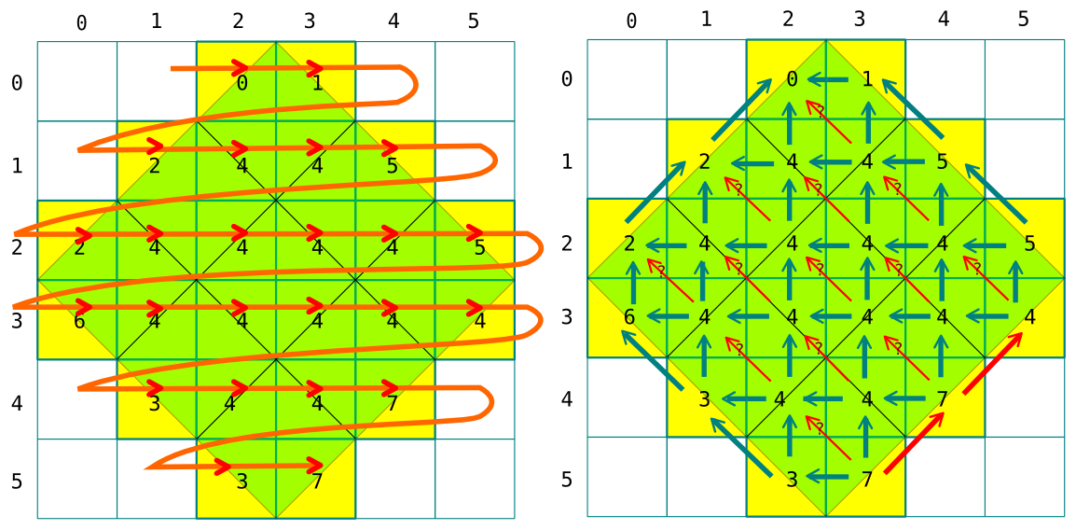
On est ainsi amené à distinguer 8 cas (les numéros dans la grille) :
- 0 :tous les motifs sont possibles ;
- 1 :on ne peut avoir le motif à sa gauche ;
- 2 :demi-motif de bordure :il ne peut être le motif au dessus à droite ;
- 3 :même chose mais à gauche ;
- 4 :on ne peut avoir au dessus et à sa gauche ; mais si ces deux motifs sont identiques, avec la spécification numéro 3, on ne peut avoir celui au dessus à gauche (flèche rouge) ;
- 5 : demi-motif de bordure ; on ne peut avoir au dessus à gauche, ni sur la même ligne, à sa gauche ;
- 6 : en coin gauche :on ne peut avoir le motif au dessus ;
- 7 : on ne peut avoir au dessus et à sa gauche ; mais si ces deux motifs sont identiques, on ne peut avoir celui au dessus à gauche (flèche rouge) ; de plus comme demi-motif de bordure on ne peut avoir au dessus à droite (grosse flèche) en rouge Il n'y a donc pas de choix possible.
Le présent chapitre est une approche limitée du thème du puzzle à 9 cases de type Ramses. L'interface en est peu ergonomique par exemple. Le chapitre suivant prolongera ce thème, avec cette fois une recherche de l'ergonomie plus poussée.
Note :Le dossier d'accompagnement comporte trois fichiers :
w1300_ramfruit.html :le fichier développé dans le chapitre ;
w1301_ramfruit.html:un fichier de démo où la grille est affichée ;
w1302_ramfruit.html :le fichier de production, avec les règles.

3. La structure du code.

3.1. La structure.
Le code ne présente pas de difficultés particulières. Comme d'habitude, il faut veiller à ce que les déclarations n'utilisent que des objets déjà créés, ce qui peut ne pas être évident lors de la liaison entre les objets et les gestionnaires d'événements. Or, dans l'application, de nombreux objets sont créés dynamiquement, ce qui impose de reporter les définitions d'écouteurs (bind()) une fois les objets créés (ou recréés). Par contre rien ne s'oppose à définir des feuilles de style pour des objets qui n'existent pas encore, puisque celle-ci ne sont exploitées qu'à l'affichage.
<!DOCTYPE html PUBLIC "-//W3C//DTD XHTML 1.0 Strict//EN"
"http://www.w3.org/TR/xhtml1/DTD/xhtml1-strict.dtd">
<html xmlns="http://www.w3.org/1999/xhtml" xml:lang="en" lang="en">
<head>
<title>puzzle « ramfruit »</title>
<!-- *** feuilles de style *** -->
<style type="text/css">
#page { position:relative ; }
p { margin-left:80px ; margin-top:0px ;font-weight:bold ;
font-family:monospace ; font-size:40px ; color:#800000; }
#cadrePuzzle { border:2px solid red ; position:relative;
margin:10px ; width:720px ; height:720px ; }
.caseSolution { width:238px ; height:238px;
border:1px solid red ; position:absolute ; }
.caseDonne { width:242px ; height:242px ; border:2px solid red ;
position:absolute ; padding:11px ; background-color:black; }
.cadreDonne {position:relative; }
#idCaseDonne4 { background-color:#bbbbbb ;}
.imgPuzzle { position:absolute ; top:-1px; left:-1px ; }
.clImgPuzzle0 { position:absolute ; top:0 ; left:0 ; }
.clImgPuzzle1 { position:absolute ; top:0 ; left:240px ; }
.clImgPuzzle2 { position:absolute ; top:0 ; left:480px ; }
.clImgPuzzle3 { position:absolute ; top:240px ; left:0 ; }
.clImgPuzzle4 { position:absolute ; top:240px ; left:240px ; }
.clImgPuzzle5 { position:absolute ; top:240px ; left:480px ; }
.clImgPuzzle6 { position:absolute ; top:480px ; left:0 ; }
.clImgPuzzle7 { position:absolute ; top:480px ; left:240px ; }
.clImgPuzzle8 { position:absolute ; top:480px ; left:480px ; }
button { position:absolute ; font-family:monospace ;
left:760px ; font-size:50px ; }
#boutonRot { top:120px ; }
#boutonSol { top:220px ; }
#boutonNew { top:320px ; }
</style>
<!-- *** code javascript *** -->
<script type="text/javascript" src="./jquery/jquery-1.7.1.min.js"></script>
<script type="text/javascript">
/* *************** les variables ******************* */
var tabPieceCase
var tabCasePiece
var dTournisCaseAngle
var tabPieceCode
var cheminImg
var tabModele
var puzzle
var essai
/* *************** le modèle *********************** */
var Cellule = function(lgn,cln,site)
var Piece = function(l,c)
var afficherPiece = function (numPiece)
/* *************** le puzzle *********************** */
var faireCadrePuzzle = function()
var nouveauPuzzle = function () {
var clicCaseSolution = function ()
/* *************** la donne *********************** */
var faireCasesDonne = function ()
var afficherDonne = function ()
var selectCaseDonne = function(event)
/* *************** les commandes ******************* */
var afficherPuzzle = function()
var boutonRotation = function ()
/* *************** intialisations ***************** */
var initialisations = function()
$(document).ready(initialisations) ;
</script>
</head>
<body>
<br/>
<div id="page">
<div id="cadrePuzzle"></div>
<p>le puzzle « ramfruit »</p>
<button id= "boutonRot" >&#174;</button>
<button id= "boutonSol" >S</button>
<button id= "boutonNew" >N</button>
</div><!-- *** fin de "page" *** -->
</body>
</html>
Le texte HTML est réduit à sa plus simple expression :un conteneur div#page pour l'application ; un conteneur div#cadrePuzzle pour le puzzle en construction ou affiché. Et les trois boutons de commande. Leurs éléments de style sont donnés dans la structure. Il n'y a pas de structure particulière pour la donne. Les cases qui accueillent les pièces sont créés dynamiquement car leur création relève d'un algorithme itératif : il vaut mieux une boucle que dix lignes de code HTML très semblables. De plus, en ce qui concerne le puzzle, les cases sont appelées à apparaître ou à disparaître dans le code.

3.2. Numérotage.
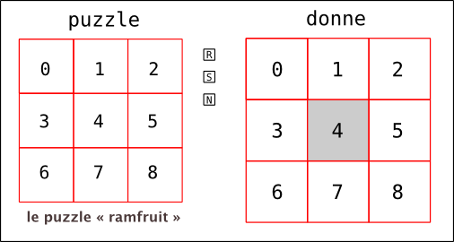

4. Codage du modèle.

4.1. La cellule.
On a vu que la cellule est la base du modèle : mais comme son initialisation dépend de son voisinage (§ 2.3), il convient de créer toutes les cellules en les plaçant dans le tableau des cellules, la grille, puis ensuite seulement de les initialiser.

/* la cellule est le carré constitutif du modèle : une image
et son orientation.lgn et cln : indices dans tabModele */
var Cellule = function(lgn,cln,site) {
this.numFruit = 0 ;
this.angle = Math.floor(4 * Math.random()) ;
/* initialisation des cellules en respectant les règles */
this.initCellule = function() {
var tabPossible = [true, true, true, true], tabNum = [] ;
var index = 0 ;
switch (site) {
case 0 : break ;
case 1 : tabPossible[
tabModele[lgn][cln-1].numFruit]=false ;
break;
case 2 : tabPossible[
tabModele[lgn-1][cln+1].numFruit]=false ;
break ;
case 3 : tabPossible[
tabModele[lgn-1][cln].numFruit]=false ;
tabPossible[
tabModele[lgn-1][cln-1].numFruit]=false ;
break;
case 4 : tabPossible[
tabModele[lgn-1][cln].numFruit]=false ;
tabPossible[
tabModele[lgn][cln-1].numFruit]=false ;
for (var j=0 ; j<4 ; j++)
if (tabPossible[j]) index++ ;
if (index == 3) {
tabPossible[
tabModele[lgn-1][cln-1].numFruit]=false ;
}
break ;
case 5 : tabPossible[
tabModele[lgn-1][cln-1].numFruit]=false ;
tabPossible[
tabModele[lgn][cln-1].numFruit]=false ;
break ;
case 6 : tabPossible[
tabModele[lgn-1][cln].numFruit]=false ;
break ;
case 7 : tabPossible[
tabModele[lgn-1][cln+1].numFruit]=false ;
tabPossible[
tabModele[lgn-1][cln].numFruit]=false ;
tabPossible[
tabModele[lgn][cln-1].numFruit]=false ;
for (var j=0 ; j<4 ; j++)
if (tabPossible[i]) index++ ;
if (index == 3)
tabPossible[
tabModele[lgn-1][cln-1].numFruit]=false ;
break ;
} /* switch */
for (var i=0; i<4 ; i++)
if (tabPossible[i]) tabNum.push(i) ;
this.numFruit =
tabNum[Math.floor(tabNum.length*Math.random())] ;
} /* this.initCellule */
} /* var Cellule */
* Le constructeur cellule a trois paramètres, lgn, cln, site. Le modèle étant un tableau à double indice, lgn et cln désignent ces indices. Quant à site, il désigne le numéro porté sur le schéma du §2.3. On peut remarquer que ces paramètres n'apparaissent pas dans les propriétés/valeur de l'objet, qui se résument assez prosaïquement en la donnée d'un numéro (celui du motif/fruit) et son angle de rotation en quart de tours. La propriété/méthode initCellule() y a accès : variables du constructeur, ils appartiennent à l'objet d'appel du constructeur, qui est dans la chaîne de portée de initCellule(). Voir sur ce point le chapitre t07.

4.2. La pièce du puzzle.
La pièce du puzzle a elle aussi un structure extra-simple : il suffit d'énoncer les 4 cellules participant à sa composition pour la connaître.
/* la pièce du puzzle en 4 cellules */
var Piece = function(l,c) {
this.est = tabModele[l][c+1] ; /* cellule */
this.nord = tabModele[l][c] ;
this.west =tabModele[l+1][c] ;
this.sud = tabModele[l+1][c+1] ;
}

4.3. Le modèle et son initialisation.
var tabPieceCase = [0,1,2,3,4,5,6,7,8] ; /* indice = num. de pièce */
var tabCasePiece = [0,1,2,3,4,5,6,7,8] ; /* indice = num. de case */
var dTournisCaseAngle = [0,0,0,0,0,0,0,0,0] ; /* en ¼ de tours */
* Pour simuler un jeu avec des pièces en carton, chaque pièce doit être placée aléatoirement dans le tableau de la donne. Et en plus, y être tournée aléatoirement. C'est ce que codent tabPieceCase qui a chaque numéro de pièce fait correspondre le numéro de case de la donne, et dTournisCaseAngle qui donne l'orientation de la pièce (toujours 0 pour la pièce 4 qui ne peut être tournée). La tableau tabCasePiece inverse tabPieceCase.

var tabModele = new Array() ; /* tableau ligne/colonne du modèle
les éléments sont des cellules (ou null) */

var nouveauPuzzle = function () {
var faireMelanges = function () {
for (var i=0 ; i<9 ; i++) {
dTournisCaseAngle[i] = Math.floor(4*Math.random()) ;
var n = Math.floor((9-i)*Math.random()) ;
tabPieceCase.push(tabPieceCase[n]);
tabPieceCase.splice(n,1) ;
}
dTournisCaseAngle[4]=0 ;
}
/* faireMelanges */
faireMelanges() ;
tabModele[0] = [null,null,new Cellule(0,2,0),
new Cellule(0,3,1), null, null] ;
tabModele[1] = [null,new Cellule(1,1,2),new Cellule(1,2,4),
new Cellule(1,3,4),new Cellule(1,4,5),null] ;
tabModele[2] = [new Cellule(2,0,2),new Cellule(2,1,4),
new Cellule(2,2,4),new Cellule(2,3,4),
new Cellule(2,4,4),new Cellule(2,5,5)] ;
tabModele[3] = [new Cellule(3,0,6),new Cellule(3,1,4),
new Cellule(3,2,4),new Cellule(3,3,4),
new Cellule(3,4,4),new Cellule(3,5,4)] ;
tabModele[4] = [null,new Cellule(4,1,3),new Cellule(4,2,4),
new Cellule(4,3,4),new Cellule(4,4,7),null] ;
tabModele[5] = [null,null,new Cellule(5,2,3),
new Cellule(5,3,7), null, null] ;
for (var lgn = 0; lgn < 6; lgn++)
for (var cln = 0; cln < 6; cln++)
if (tabModele[lgn][cln]!= null)
tabModele[lgn][cln].initCellule() ;
puzzle[0] = new Piece (2,0) ;
puzzle[1] = new Piece (1,1) ;
puzzle[2] = new Piece (0,2) ;
puzzle[3] = new Piece (3,1) ;
puzzle[4] = new Piece (2,2) ;
puzzle[5] = new Piece (1,3) ;
puzzle[6] = new Piece (4,2) ;
puzzle[7] = new Piece (3,3) ;
puzzle[8] = new Piece (2,4) ;
$("#cadrePuzzle").html("");
faireCadrePuzzle() ;
afficherDonne() ;
afficherPuzzle.etat = 0 ;
} /* nouveauPuzzle */
* pour des raisons pratiques, la création d'un nouveau puzzle s'accompagne d'appels à des fonctions d'affichage. Elle seront vus dans les paragraphes qui suivent.

5. Gestion des affichages.

5.1. Affichage de la trame du puzzle.
#cadrePuzzle {
border : 2px solid red ;
position : relative;
margin : 10px ;
width : 720px ;
height : 720px ;
}
.caseSolution { width : 238px ; height : 238px; border : 1px solid red ;
position : absolute ;
}

var faireCadrePuzzle = function() {
for (var l=0 ; l<3 ; l++)
for (var c=0 ; c<3 ; c++) {
var chn = "<div class='caseSolution'" ;
chn += " id='idCaseSolution"+(3*l+c) ;
chn += "' style ='top: "+(l*240)+"px ;left: "+
(240*c)+"px;'" ;
chn += "></div>" ;
$("#cadrePuzzle").append(chn) ;/* !!! append() */
}
$(".caseSolution").bind("click", clicCaseSolution) ;
} /* faireCadrePuzzle */
* La trame du puzzle a plusieurs utilisations : comme trame pour les essais, comme marque des pièces dans l'affichage de solution. Aussi c'est bien $("#cadrePuzzle").append(chn) ; que l'on trouve et non html().
* $(".caseSolution").bind("click", clicCaseSolution) ; faire la liaison une fois la trame créée, et à chaque fois qu'elle l'est !

5.2. Affichage de la trame pour la donne.
.caseDonne { width : 242px ; height : 242px; border : 2px solid red ;
position : absolute ; padding : 11px; }
.cadreDonne {position : relative }
#idCaseDonne4 { background-color : #bbbbbb ;}

var faireCasesDonne = function () {
for (var l=0 ; l<3 ; l++) for (var c=0 ; c<3 ; c++) {
var chn = "<div class='caseDonne' id='idCaseDonne"+(3*l+c);
chn += "' style ='top: "+(l*262)+
"px ;left: "+(850+262*c)+"px;'" ;
chn += "><div id= 'idCadreDonne"+(3*l+c)+
"' class='cadreDonne'></div></div>" ;
$("#page").append(chn) ;
} /* for */
} /* faireCasesDonne */
* Les cases de la donne sont affichés une fois pour toutes dans la page. Ce qui explique la présence dans l'initialisation de :

$(".caseDonne").bind("click", selectCaseDonne) ;

selectCaseDonne.call($("#idCaseDonne0").get(0)) ;
Elles comportent une sous-structure de cadreDonne qui facilitent l'affichage. Le placement de cette sous-structure est régie par la padding de la structure englobante.

5.3. Affichage de solution.
L'affichage direct de la solution facilite quelques aménagements non prévus au cahier des charges : la possibilité de superposer le trame, ou se supprimer l'affichage du puzzle sans en créer un nouveau. Ceci a été fait dans un but illustratif, afin de bien prendre en main l'application. C'est une invocation double ou triple du bouton de solution qui le permet.
.clImgPuzzle0 { position : absolute ; top : 0 ; left : 0 ; }
.clImgPuzzle1 { position : absolute ; top : 0 ; left : 240px ; }
.clImgPuzzle2 { position : absolute ; top : 0 ; left : 480px ; }
.clImgPuzzle3 { position : absolute ; top : 240px ; left : 0 ; }
.clImgPuzzle4 { position : absolute ; top : 240px ; left : 240px ; }
.clImgPuzzle5 { position : absolute ; top : 240px ; left : 480px ; }
.clImgPuzzle6 { position : absolute ; top : 480px ; left : 0 ; }
.clImgPuzzle7 { position : absolute ; top : 480px ; left : 240px ; }
.clImgPuzzle8 { position : absolute ; top : 480px ; left : 480px ; }

var cheminImg = ["./img/cerise","./img/poire_",
"./img/pomme_","./img/raisin"];

var afficherPuzzle = function() {
if (!afficherPuzzle.etat)
if (!confirm(" êtes vous sûr ? ")) return ;
var SUPPRIMER=0, SOLUTION=1, LIMITES=2 ;
var lePuzzle = function() {
for (var i = 0 ; i < 9 ; i++) {
urlEst = cheminImg[puzzle[i].est.numFruit] +
puzzle[i].est.angle +"e.png" ;
urlNord = cheminImg[puzzle[i].nord.numFruit] +
puzzle[i].nord.angle +"n.png" ;
urlWest = cheminImg[puzzle[i].west.numFruit] +
puzzle[i].west.angle +"w.png" ;
urlSud = cheminImg[puzzle[i].sud.numFruit] +
puzzle[i].sud.angle +"s.png" ;

var chn =
'<img class="clImgPuzzle'+i+'" src="'+urlEst+'" />'+
'<img class="clImgPuzzle'+i+'" src="'+urlNord+'" />'+
'<img class="clImgPuzzle'+i+'" src="'+urlWest+'" />'+
'<img class="clImgPuzzle'+i+'" src="'+urlSud+'" />';
if (i==0) $("#cadrePuzzle").html(chn) ;
else $("#cadrePuzzle").append(chn) ;
} /* for */
} /* lePuzzle*/
$(".cadreDonne").css("opacity", 1) ;
afficherPuzzle.etat = (afficherPuzzle.etat+1)%3 ;
switch (afficherPuzzle.etat) {
case SUPPRIMER : $("#cadrePuzzle").html("") ;
faireCadrePuzzle() ; break;
case SOLUTION : lePuzzle() ; break ;
case LIMITES : lePuzzle();
faireCadrePuzzle();
$(".caseSolution").unbind("click"); break ;
}
} /* afficherPuzzle */
* L'objet afficherPuzzle a une propriété etat qui mémorise les états de l'affichage et autorise le cycle d'usage du bouton de solution.
* On renvoie au §2.2. pour la constitution des url.
* $(".cadreDonne").css("opacity", 1); L'attribut opacity des feuilles de style pose problème : en effet, il appartient aux attributs définis par la norme, et en tant que tel, bien interprété par Firefox ; mais IE ne le reconnaît pas et utilise une propriété de filtre (filter) pour réaliser l'effet. Comme jQuery rattrape la disparité des implémentations, on peut utiliser opacity comme appartenant au standard, sans cependant l'utiliser dans les feuilles de style, mais uniquement avec la méthode css().

5.4. Affichage d'une pièce en tenant compte d'une éventuelle rotation.
La variable dTournisCaseAngle tient à jour la rotation d'une pièce (la situation dans le puzzle correspond à une rotation nulle). Lorsque le code html relatif à la pièce est calculé, ce code est mémorisé dans le tableau
var tabPieceCode = ["","","", "","","", "","",""] ;
/* tabPieceCode contient le code d'affichage actuel des pièces */
Cette méthode d'affichage est utilisée aussi bien dans la donne que dans les essais sur le puzzle.
var afficherPiece = function (numPiece) {
var tour = dTournisCaseAngle[tabPieceCase[numPiece]] ;
var rot = ["e","n","w","s","e","n","w"];
var estNum = puzzle[numPiece].est.numFruit,
nordNum=puzzle[numPiece].nord.numFruit,
westNum=puzzle[numPiece].west.numFruit,
sudNum=puzzle[numPiece].sud.numFruit ;
var estRot =( puzzle[numPiece].est.angle+tour)%4,
nordRot=(puzzle[numPiece].nord.angle+tour)%4,
westRot=(puzzle[numPiece].west.angle+tour)%4,
sudRot=(puzzle[numPiece].sud.angle+tour)%4 ;
var url0 = cheminImg[estNum]+estRot+rot[tour]+".png",
url1 = cheminImg[nordNum]+nordRot+rot[tour+1]+".png",
url2 = cheminImg[westNum]+westRot+rot[tour+2]+".png",
url3 = cheminImg[sudNum]+sudRot+rot[tour+3]+".png" ;
var chn = '<img class="imgPuzzle" src="'+url0+'" />'+
'<img class="imgPuzzle" src="'+url1+'" />'+
'<img class="imgPuzzle" src="'+url2+'" />'+
'<img class="imgPuzzle" src="'+url3+'" />';
$("#idCadreDonne"+tabPieceCase[numPiece]).append(chn) ;
tabPieceCode [numPiece] = chn ;
} /* afficherPiece */

5.5. Affichage de la donne.
Il s'agit d'une utilisation itérée de la méthode précédente.
Noter que cette donne reste stable dans l'exécution d'un cas : un élément peut simplement être mis à opacity : 0.5 si on veut l'occulter.
var afficherDonne = function () {
$(".cadreDonne").css("opacity",1) ;
for (var i=0 ; i<9 ; i++) {
afficherPiece (i);
tabCasePiece [tabPieceCase[i]] = i ;
}
} /* afficherDonne */

6. Données d'interfaçage.

6.1. rotation des pièces (bouton de rotation).
Le clic sur le bouton de rotation augmente de 1 la valeur de l'angle (modulo 4) et induit l'affichage correspondant.
var boutonRotation = function () {
dTournisCaseAngle[selectCaseDonne.numDonne] =
(1 + dTournisCaseAngle[selectCaseDonne.numDonne])%4;
afficherPiece (tabCasePiece[selectCaseDonne.numDonne]) ;
} /* boutonRotation */

6.2. Clic sur une case de la donne.
Le clic sur la case de la donne rend cette case "active" : le bord est rouge ; c'est la case qui puisse réagir au bouton de rotation (sauf la case 4) ; c'est la pièce qui migre vers un zone de puzzle qui est cliquée. Dans deux cas il faut simuler ce clic : au départ, pour activer une case par défaut (la case 0) et lorsque l'on rapatrie une pièce cliquée sur le puzzle au cours des essais.
var selectCaseDonne = function(event) {
if ($("#idCadreDonne"+
this.id.charAt(11)).css("opacity")!=1) return ;
$(".caseDonne").css("background-color","white") ;
$("#boutonRot").attr("disabled",false);
$("#idCaseDonne4").css("background-color","#bbbbbb") ;
$(this).css("background-color","red") ;
if (this==$("#idCaseDonne4").get(0))
$("#boutonRot").attr("disabled",true);
selectCaseDonne.numDonne = this.id.charAt(11) ;
selectCaseDonne.numPiece =
tabCasePiece[selectCaseDonne.numDonne] ;
} /* selectCaseDonne */
* l'objet selectCaseDonne mémorise le numéro de la donne et de la pièce de la case active dans selectCaseDonne.numDonne et selectCaseDonne.numPiece.
Voici les deux exemples de simulation du clic :
selectCaseDonne.call($("#idCaseDonne0").get(0)) ; dans l'initialisation.
selectCaseDonne.call($("#idCaseDonne"+essai[this.id.charAt(14)]).get(0)); dans la méthode clicCaseSolution().

6.3. Clic pour un essai.
Pour amener la pièce active de la donne sur une case du puzzle, il suffit de la cliquer cette case. Inversement, si la case contient déjà une pièce, elle rapatrie cette pièce et active sa case de donne.
Les numéros sont récupérés à partir de identificateurs : this.id.charAt(14)

var clicCaseSolution = function () {
if ($(this).html()) { /* la case est occupée : la vider */
$(this).html("") ;
$("#idCadreDonne"+
essai[this.id.charAt(14)]).css("opacity", 1) ;
selectCaseDonne.call($("#idCaseDonne"+
essai[this.id.charAt(14)]).get(0));
essai[this.id.charAt(14)] = null ;
}
else { /* la case est vide : la remplir par le contenu actif */
if ($("#idCadreDonne"+
selectCaseDonne.numDonne).css("opacity")==1) {
$(this).html(tabPieceCode[selectCaseDonne.numPiece]);
$("#idCadreDonne"+
selectCaseDonne.numDonne).css("opacity", .5) ;
essai[this.id.charAt(14)] = selectCaseDonne.numDonne ;
var i ;
for (i=0; i<9; i++) {
if ($("#idCadreDonne"+i).css("opacity")==1) {
selectCaseDonne.
call($("#idCaseDonne"+i).get(0)) ;
break;
} /* if*/
} /* for */
if (i==9) /* terminé */
$("#idCaseDonne"+selectCaseDonne.numDonne).
css("background-color", "white") ;

} /* if ($("#idCadreDonne"+ */
} /* else */
} /* clicCaseSolution */

7. Initialisations.
Comme toujours, l'initialisation suppose le document prêt !
var initialisations = function() {
faireCasesDonne()
nouveauPuzzle() ;
$("*").bind("mousedown",
function (event){ event.preventDefault() });
$(".caseDonne").bind("click", selectCaseDonne) ;
selectCaseDonne.call($("#idCaseDonne0").get(0)) ;
$("#boutonRot").bind("click",boutonRotation) ;
$("#boutonSol").bind("click", afficherPuzzle) ;
$("#boutonNew").bind("click", nouveauPuzzle) ;
}
$(document).ready(initialisations) ;
* Noter que les liaisons par bind ne concernent que les objets stables de l'application.
* $("*").bind("mousedown",...) : l'événement mousedown est lié aux sélections par la souris ; elle peuvent s'avérer très gênantes (ceci est lié au bouillonnement) et il convient de les empêcher sur tous les éléments du document (html, body …).

w14 : étude de cas 9 : puzzle enveloppant

1. Le puzzle Ramses «enveloppant» avec glisser/déplacer.

1.1. Reprise de l'étude de cas précédente.
On se propose maintenant de changer les règles de génération du puzzle du chapitre w13.
1. deux motifs contigus sont différents ;
2. les demi-motifs consécutifs des bords doivent être différents.
3. les demi-motifs des bords doivent se raccorder (haut/ bas et gauche/droite). Sur un point de rencontre de 4 motifs, il peut n'y avoir cette fois que deux motifs différents.
La condition 2 pourrait être omise. Sans changer beaucoup l'analyse, elle limite les reconstitutions possibles pour un puzzle donné. En effet, le puzzle accepte la permutation circulaire des lignes ainsi que celle des colonnes ; la règle imposée, sans conduire nécessairement à une solution unique, peut empêcher certaines permutations.

1.2. La question de l'existence.
Dans le puzzle précédent, on a vu qu'il existe une technique qui permet d'aller au bout de la création sans jamais rencontrer d'impossibilité. Il n'y a pas de technique simple dans le cas présent. L'idée première est de choisir les pièces du tour puis de constituer le puzzle à partir de ces contraintes. Ce n'est peut-être pas la seule démarche possible, mais elle est assez naturelle (et en fin de compte, les autres approches se révèlent équivalentes). C'est cette idée que nous retiendrons dans la présente étude de cas.
Mais on peut se demander si pour toutes les configurations où les pièces du tour sont choisies, on peut définir au moins un puzzle ! Cette condition doit être respectée si on veut définir un générateur qui fonctionne avec n'importe quelle configuration de départ. Seule la contrainte 1 est alors à vérifier.
Voici une méthode pour prouver l'existence (même si la contrainte 2 n'est pas respectée) :
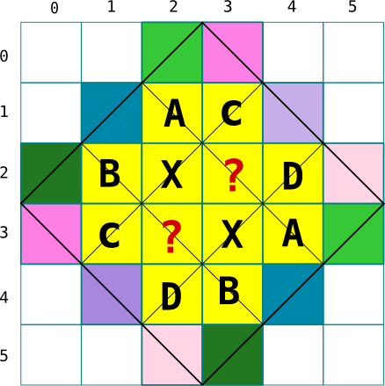 | + Le choix initial a été coloré : la même couleur signifie le même choix (il reste possible que deux couleurs différentes puissent être éventuellement le même choix ).  + On commence par définir un choix pour A et C (  + C et D sont alors définissables (une ou deux possibilités).  + X est définissable.  + restent alors deux cases (?) dont on voit qu'elles ne posent pas problème, puisque soumises aux mêmes contraintes.  Note : Il est évident que si ceci prouve la faisabilité du projet, on peut se poser la question de l'intérêt d'un puzzle aussi symétrique s'il est le seul possible ! L'expérience proposée en 1.3. montre qu'il y a beaucoup de puzzle engendrables sur une même position de départ.

1.3. La multiplicité des puzzles engendrés.
On va faire abstraction de deux données du puzzle : le fait qu'on engendre un nouveau puzzle en permutant les quatre motifs, ou en tournant différemment ces motifs. Ces deux transformations changent la perception que l'on a d'un puzzle, pas sa structure profonde. Or c'est cette variabilité de structure qui apporte réellement la diversité.
On peut donc, si on veut éliminer les permutations de motifs supposer que le premier motif utilisé est le motif 0, le second, le motif 1 etc. 0 est «la première couleur», 1 est «la deuxième couleur» etc. Par convention, nous supposerons que l'ordre où les motifs sont posés est : (2,0), (1,1), (0,2), (0,3), (1,4), (2,5), ce qui impose par respect de la contrainte 3, le même motif pour respectivement : (5,3), (4,4), (3,5), (3,0), (4,1), (5,2).
Une situation de départ se caractérise par une suite de 6 chiffres, le premier étant 0 et, si la contrainte 2 est respectée, le second est 1. Pour la suite nous appellerons une telle suite un schéma.
Voici quelques cas possibles :
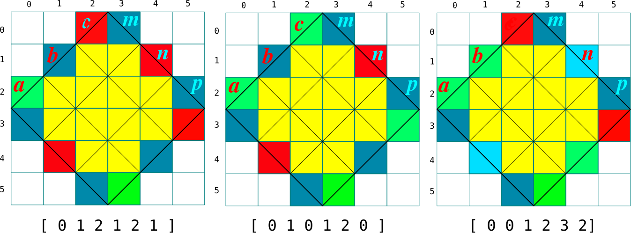
Le dernier schéma ne respecte pas la contrainte 2.

a | b  !a | c  !b | m  !a!c | n  !m | p  !n!a |  |  | Le problème est donc de construire un générateur ayant comme paramètre l'une quelconque des situations de départ, caractérisée par une suite de 6 chiffres conforme à la structure qui vient d'être définie et soit en mesure de fournir toutes les solutions possibles. Les grilles qui peuvent être engendrées à partir d'une structure de départ, peuvent facilement s'organiser en arbre. Les niveaux de l'arbre correspondent à chacune des cases à remplir. Il s'agit de trouver les grilles de cet arbre qui sont complètes !  Pour réaliser ce travail, on peut organiser un ordre dans les 12 cases à remplir. Nous proposons le numérotage qui suit (voir l'illustration ci-dessous) ; tout autre choix s’avérerait équivalent.  - racine : correspond à la case 0 ; les branches sont les choix possibles ;  - niveau 1 : il y a un nœud de niveau 1 par branche du niveau 0 ; et pour chaque nœud les branches sont les choix qui restent possibles...  - on continue ainsi aussi loin que l'on peut ; une grille complète est une grille où le niveau 11 existe et n'est pas une feuille (c'est-à-dire qu'il reste au moins un cas possible pour le remplir).  Le parcours d'arbre pourrait être systématique et la programmation se faire soit par boucle, soit récursivement. Mais pour la suite, il vaut mieux faire un parcours aléatoire, en choisissant aléatoirement chaque branche (qu'il faut marquer pour ne pas faire deux fois le travail!).
0 | 1 | 0 | 1 | 0 | 1 | [0,1,0 ,1,0,1]
 |  |  |  |  | 2 | [0,1,0 ,1,0,2]
 |  |  |  | 2 | 1 | [0,1,0 ,1,2,1]
 |  |  |  |  | 3 | [0,1,0 ,1,2,3]
0 | 1 | 0 | 2 | 0 | 1 | [0,1,0 ,2,0,1]
 |  |  |  |  | 2 | [0,1,0 ,2,0,2]
 |  |  |  |  | 3 | [0,1,0 ,2,0,3]
 |  |  |  | 1 | 2 | [0,1,0 ,2,1,2]
 |  |  |  |  | 3 | [0,1,0 ,2,1,3]
 |  |  |  | 3 | 1 | [0,1,0 ,2,3,1]
 |  |  |  |  | 2 | [0,1,0 ,2,3,2]
0 | 1 | 2 | 1 | 0 | 1 | [0,1,2 ,1,0,1]
 |  |  |  |  | 3 | [0,1,2 ,1,0,3]
 |  |  |  | 2 | 1 | [0,1,2 ,1,2,1]
 |  |  |  |  | 3 | [0,1,2 ,1,2,3]
 |  |  |  | 3 | 1 | [0,1,2 ,1,3,1]
0 | 1 | 2 | 3 | 0 | 1 | [0,1,2 ,3,0,1]
 |  |  |  |  | 3 | [0,1,2 ,3,0,3]
 |  |  |  | 1 | 3 | [0,1,2 ,3,1,3]
 |  |  |  | 2 | 1 | [0,1,2 ,3,2,1]
 |  |  |  |  | 3 | [0,1,2 ,3,2,3]

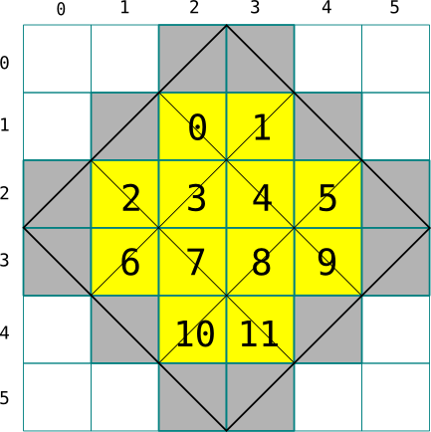 | Les tests effectués montrent qu'il y a en fait plusieurs centaines de possibilités pour chaque schéma. Un schéma est choisi au hasard et on examine l'arbre induit par celui-ci. On rappelle le choix qui a été fait d'un parcours aléatoire de l'arbre des possibles.

2. L'application de test.

2.1. Le code global.
rappel :
<script type="text/javascript" src="./jquery/jquery-1.7.1.min.js"></script>
<script type="text/javascript" src="./js/curseurperso.js"></script>

<style type="text/css">
#page {margin-left:auto ; margin-right:auto ;}
#affichage {font-size : 20px ; font-family : monospace ;}
button {font-size :28px;}
.cadreAff {
width:220px; float : left ;
border:1px black solid;padding : 5px;
text-align : center;}
</style>

<body>
<div id="page">
<button id = "suivant">suivant</button><br/>
<div id = "affichage"></div>
</div><!-- *** fin de "page" *** -->
</body>
Le bouton sert calculer et afficher les possibilités une par une dans div#affichage. Chaque trouvaille est affichée dans un div.cadreAff qui est flottant. La page pour utiliser au mieux l'écran est initialisée en fonction de sa dimension (dans initialisations()).

2.2. variables globales.
var tabGrilleCasier = new Array(8) ;
var sousGrilleCasier = new Array(12) ;
var pileBackTrack = new Array() ;
var ptrBackTrack = -1 ;
var flagFin = false ;
* tabGrilleCasier : on ne reprend pas l'analyse du chapitre précédent. On a donc un modèle de puzzle qui est une grille 6x6 de cellules ; cette grille est modélisée par un tableau à deux indices (voir le fonction d'initialisation).
* sousGrilleCasier : ici les numéros affectés aux cellules sont uniquement les numéros utiles (§1.3.), qui sont en même temps les indices du tableau sousGrilleCasier. Ce tableau a donc pour éléments les cellules de tabGrilleCasier qui sont à découvrir. L'indexation permet de parcourir simplement la liste de ces cellules, et on le verra, de parcourir l'arbre des affectations de grille possibles.

2.3. La cellule (appelée ici casier).
var Casier = function (ligne, colonne) {
this.numero = -1 ;
this.actuel = null ;
var tabLibre = [true, true, true, true] ;
this.faireTabLibre = function() { }
this.faireChoix = function () {}
this.annuler = function () {}
}
L'objet est différent de celui appelé Cellule dans le chapitre précédent, même si sa signification est similaire.
* Le numéro est celui de la cellule dans le numérotage du §1.3 ; sinon c'est -1. On remarque que chaque case numérotée a automatiquement au nord, au sud, à l'est et à l'ouest une cellule comportant in fine un motif du puzzle.
* actuel : pour les cellules auxquelles on a affecté un motif , c'est le numéro du motif ; sinon null.
* tabLibre : ce tableau sert au cours de la recherche ; il tient à jour, à tout moment de la recherche les motifs (indices) qui restent autorisés. Si les quatre valeurs sont à false, il ne reste aucun motif à choisir et donc il y échec de la recherche. On remarque que tabLibre est une variable locale et non une propriété ; en effet cette variable reste cachée et n'est accessibles que par les méthodes de Cellule (c'est la même chose pour ligne et colonne).

this.faireTabLibre = function() {
var x = tabGrilleCasier[ligne-1][colonne].actuel ;
tabLibre[x]=false ;
x = tabGrilleCasier[ligne+1][colonne].actuel ;
if (x!==null) tabLibre[x]=false ;
x = tabGrilleCasier[ligne][colonne-1].actuel ;
tabLibre[x]=false ;
x = tabGrilleCasier[ligne][colonne+1].actuel ;
if (x!==null) tabLibre[x]=false ;
}
* faireTabLibre() : Cette méthode n'est évoquée que pour les cellules numérotées, au cours de la recherche. Dans ce cas, les cellules numérotées après la cellule examinée sont à null (valeur par défaut) et n'influent donc pas sur les choix possibles d'un motif.

this.faireChoix = function () {
var tab = [] ;
for (var i=0 ; i<4 ; i++) if (tabLibre[i]) tab.push(i) ;
if (tab.length) {
this.actuel= tab[Math.floor(tab.length * Math.random())] ;
tabLibre [this.actuel] = false ;
}
return tab.length ;
}
* faireChoix() : cette méthode crée un choix aléatoire sur les motif libres. Elle met à jour la cellule. La méthode renvoie 0 s'il n'y a pas de choix possible (la cellule n'a pas de branche !).
* tabLibre [this.actuel] = false : noter que si la cellule a déjà été affectée, cela n'a pas d'importance : cela se produit en cas de retour en arrière (back track). Mais en prévision de ce cas, on prend soin de ne plus retrouver l'affectation précédente en mettant le tabLib à false pour ce motif.

this.annuler = function () {
this.actuel = null ;
tabLibre = [true, true, true, true] ;
}
}/* fin du constructeur Casier() */

2.4. initialisation de la grille.
C'est le moment de construire la grille avant de commencer la recherche.
Tout d'abord les schémas :
var tabSchemas = [
[0,1,0 ,1,0,1],[0,1,0 ,1,0,2],[0,1,0 ,1,2,1],[0,1,0 ,1,2,3],
[0,1,0 ,2,0,1],[0,1,0 ,2,0,2],[0,1,0 ,2,0,3],[0,1,0 ,2,1,2],
[0,1,0 ,2,1,3],[0,1,0 ,2,3,1],[0,1,0 ,2,3,2],[0,1,2 ,1,0,1],
[0,1,2 ,1,0,3],[0,1,2 ,1,2,1],[0,1,2 ,1,2,3],[0,1,2 ,1,3,1],
[0,1,2 ,3,0,1],[0,1,2 ,3,0,3],[0,1,2 ,3,1,3],[0,1,2 ,3,2,1],
[0,1,2 ,3,2,3]] ;
Puis la fonction d'initialisation en deux temps:
création des cellules et ensuite affectation des cellules selon un schéma.
var initTabGrilleCasiers = function(tabIni) {
le paramètre tabIni est un schéma.

var faireTabGrilleCasiers = function () {
for (var lgn = 0 ; lgn < 6 ; lgn++) {
tabGrilleCasier[lgn] =
[null,null,null,null, null,null,null,null];
for (var cln = 0 ; cln < 6 ; cln++)
tabGrilleCasier[lgn][cln] = new Casier(lgn, cln) ;
}
var S = [ {x:1,y:2},{x:1,y:3},
{x:2,y:1},{x:2,y:2},{x:2,y:3},{x:2,y:4},
{x:3,y:1},{x:3,y:2},{x:3,y:3},{x:3,y:4},
{x:4,y:2},{x:4,y:3}] ;
for (var n = 0 ; n<12 ; n++) {
sousGrilleCasier[n]= tabGrilleCasier[S[n].x][S[n].y] ;
tabGrilleCasier[S[n].x][S[n].y].numero = n ;
}
} /* faireTabGrilleCasier */
* la première boucle sert à créer un tableau à double indice, les items étant null, puis une cellule dans la boucle imbriquée.
* la seconde boucle initialise le tableau sousGrilleCasier et ses cellules, en leur affectant un numéro. Les variables x et y sont l'indice de colonne et l'indice de ligne de la cellule ; la définition se ait avec JSON.

var schemaTabGrilleCasiers = function() {
var I = [{x:0,y:2},{x:3,y:5},{x:1,y:1},{x:4,y:4},
{x:2,y:0},{x:5,y:3}, {x:3,y:0},{x:3,y:3},
{x:4,y:1},{x:1,y:4},{x:5,y:2},{x:2,y:5}] ;
for (var n = 0 ; n<6 ; n++) {
var k = 2*n ;
tabGrilleCasier[I[k].x][I[k].y].actuel = tabIni[n] ;
tabGrilleCasier[I[k+1].x][I[k+1].y].actuel = tabIni[n] ;
}
} /* schemaTabGrilleCasiers */
* schemaTabGrilleCasiers() : la fonction utilise la même technique pour initialiser les cellules à valeur imposée par le schéma choisi.

Il reste à appeler les deux fonctions :
faireTabGrilleCasiers() ;
schemaTabGrilleCasiers () ;
} /* fin de initTabGrilleCasiers */

2.5. la boucle de recherche.
var boucleDeRecherche = function () {
var num ;
if (ptrBackTrack < 0) { /* commencer */
num = 0 ;
sousGrilleCasier [0].faireTabLibre() ;}
else { num = 11 ;} /* recommencer */
while (true) {
var choix = sousGrilleCasier [num].faireChoix() ;
if (choix == 0) { /* back track */
ptrBackTrack-- ;
if (ptrBackTrack < 0) break ;
for ( var i = pileBackTrack[ptrBackTrack] + 1 ; i < 12 ; i++)
sousGrilleCasier[i].annuler() ;
num = pileBackTrack[ptrBackTrack] ;
}
else {
if (choix > 1) { /* empiler*/
ptrBackTrack++ ;
pileBackTrack[ptrBackTrack] = num ;
}
num++ ;
if (num == 12) break;
sousGrilleCasier [num].faireTabLibre() ;
}
} /* while */
if (ptrBackTrack < 0) flagFin = true ;
else afficheTabGrilleCasier() ;
}
* la boucle de recherche peut être lancée dans deux cas. Au début de la recherche ; num qui est le numéro de la cellule examinée est 0. Après un succès, pour voir s'il y a une solution suivante et num vaut 11.
* La gestion de pile de recherche en arrière (back track) est spécifique au cas présent : habituellement, on empile l'état global de l'environnement (cf le sudoku). Mais ici, si on doit continuer après dépilement, il suffit de connaître le numéro de la cellule est alors invoquée ; à une condition cependant, qui est de ne pas oublier de réinitialiser les cellules qui suivent par sousGrilleCasier[i].annuler() ;

2.6. Interface de l'application test.
var boucles = 0 ;
var afficheTabGrilleCasier = function () {
var chn = "<div class='cadreAff'>"+boucles++ ;
for (var lgn = 0 ; lgn < 6 ;lgn++) {
chn += "<br/>"
for (var cln = 0 ; cln < 6 ;cln++) {
if (tabGrilleCasier[lgn][cln].actuel == null)
chn += '&nbsp;.&nbsp;' ;
else chn += '&nbsp;'+tabGrilleCasier[lgn][cln].actuel+'&nbsp;' ;
}
chn += "</div>"
$("#affichage").prepend(chn) ;
} /* afficheTabGrille */
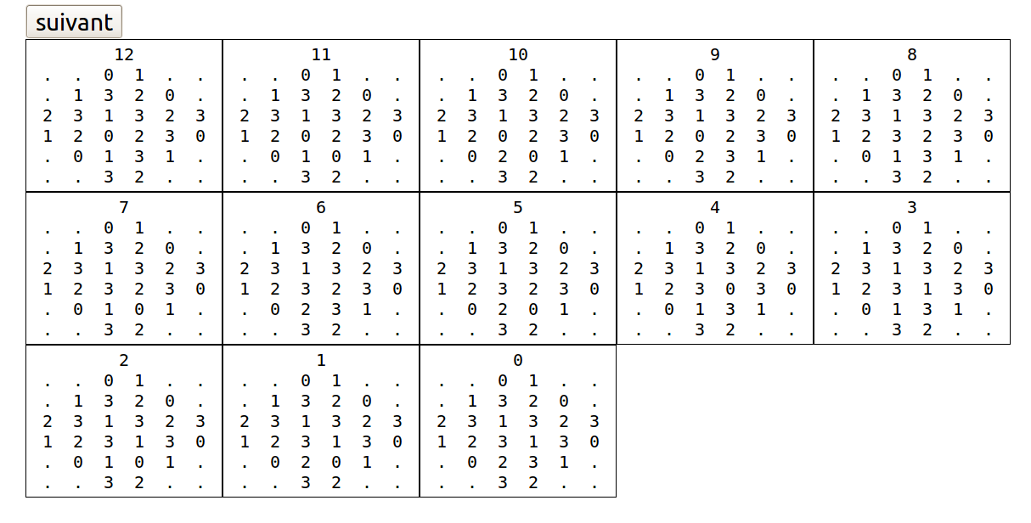
le bouton :
var fnSuivant = function() {
if (flagFin) return ;
boucleDeRecherche() ;
}
Le bouton relance la recherche après un succès.

2.7. initialisations.
var initialisations = function() {
$("#page").css ("width", window.screen.width-200) ;
$("#suivant").bind ("click", fnSuivant) ;
indice= Math.floor(Math.random() * tabSchemas.length) ;
ptrBackTrack = -1 ;
initTabGrilleCasiers(tabSchemas[indice]) ;
boucleDeRecherche() ;
} /* initialisations */

$(document).ready(initialisations) ;

3. Le puzzle en vraie grandeur.

3.1. Reprise de l'application précédente.
Comment transformer la partie analyse de l'application précédente pour obtenir la génération d'un puzzle avec une interface preformante ?
* en premier lieu, le parcours complet de l'arbre est inutile : une seule solution -définie aléatoirement- suffit.
* en second lieu il faut passer des motifs aux images : il suffit de réaliser une correspondance entre le tableau [0,1,2,3] et une des 24 permutations possibles des images.
* il faut bien entendu disposer d'un modèle pour les pièces ; on a la même chose que pour le chapitre précédent (le puzzle «ramfruit»).
* Tout le reste est affaire d'interface.
On peut donc reprendre sans modification toute la partie analyse et même l'intégrer à une fonction dont le rôle est d'initialiser la seule variable tabGrilleCasier .
L'application, cependant va être fortement enrichie par rapport à «ramfruit» :
* en premier lieu, le déplacement des pièces va se faire par glisser/déposer, avec aimantation : le dépôt se fait exactement sur la zone de puzzle, sans ajustement...
* Ensuite, un contrôle des grilles remplies va être proposé.
* du point de vue graphique, le boutons sont illustrés par une image (les caractères unicodes qui devraient en constituer le texte ne sont pas présent sur toutes les plate-formes). Ceci complique un peu l'utilisation de l'attribut disabled puisqu'il faut deux images, l'une pour le bouton actif, l'autre pur le bouton inhibé.
* une représentation noir et blanc de chaque pièce reste présente sur la zone de donne ; elle est marqué lorsque la pièce est activée, tourne avec la pièce, mais ne reçoit pas le clic d'activation.
Ces contraintes vont obliger, tout en gardant les grandes orientation du puzzle précédent, à raffiner les structures de données et les algorithmes. La gestion de la souris va être revue profondément, entraînant une présentation plus complexe de l'activation. Le modèle objet des pièces va lui aussi être complété.

3.2. La page des règles.
Plutôt de donner le code source de l'aide, qui ne présente pas grand intérêt, nous présentons ci-dessus un aspect de la page d'aide (div#comment).

le puzzle «enveloppant»  les règles du puzzle :  Les règles sont au nombre de trois :  - deux motifs adjacents ne peuvent être semblables. Par "semblable", on entend "de même dessin", même si leur orientation est différente.  - deux motifs qui se suivent sur un bord ne peuvent être semblables ; celui du milieu diffère donc de ceux qui sont voisins.  - le puzzle est enroulable, tant verticalement qu'horizontalement ; les bords haut et bas sont complémentaires et les bords gauche et droite également.  cliquer le puzzle pour  passer à l'application | 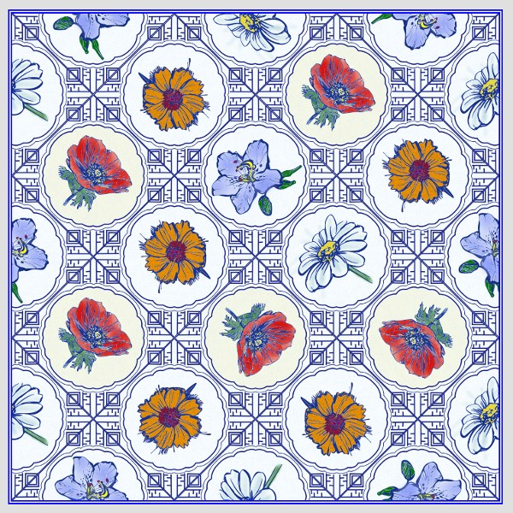

l'application "puzzle «enveloppant»" :
L'application comporte deux parties :
- la première partie qui consiste à engendrer un puzzle nouveau à la demande (bouton N) et à afficher les 9 pièces tournées aléatoirement (sauf la pièce centrale) et distribuées aléatoirement dans la grille de "donne" (à droite dans la présentation).
- une interface qui permet de jouer avec le puzzle : déplacer les pièces, les tourner, contrôler une disposition...

activation des pièces
Chaque pièce peut être "activée". Pour activer une pièce, il suffit de la cliquer : cela fonctionne également sur le "témoin" de l'emplacement dans la donne, lorsque la pièce est déplacée. Seule la pièce activée peut être tournée.

la souris et le glisser déplacer
Les pièces du puzzle sont manipulées par glisser-déplacer. Pour glisser, il faut garder le bouton gauche enfoncé de la souris sur la pièce (le curseur est une grosse astérisque). On peut alors la déplacer. Si on relâche le bouton de la souris, la pièce se place : si le curseur est au-dessus de la grille d'accueil (à gauche), le placement est automatique ; sinon, la pièce regagne sa place dans la donne.
Si le dépôt se fait dans une case occupée, la pièce qui y était présente en est chassée et retrouve sa place dans la donne.

les boutons de navigation
R Le bouton de rotation tourne la pièce active (et son témoin) d'un quart de tour dans le sens direct. La pièce centrale peut être activée mais ne tourne pas.
V Le bouton de validation suppose que la grille de gauche est pleine. Il permet de vérifier si le puzzle est conforme au règles de construction. Rappelons qu'il y a deux règles dont le non respect (même avec un puzzle où les coïncidences paraissent correctes), peut conduire à une mauvaise évaluation:la règle sur les bords et la règle d'enroulement. Rappelons également qu'il n'y a pas en général une unique solution valide.
S Le bouton solution a trois états : le premier où il affiche une solution ; le deuxième où il lui superpose les limites de pièces dans le puzzle ; cet état est destiné à explorer le puzzle et les pièces et leurs témoins peuvent ne pas avoir la même orientation ; le troisième état où il restitue le puzzle dans sont état initial. On peut passer directement au troisième état (reset) en cliquant le bouton avec la touche Maj (Schift) enfoncée.
N Le bouton nouveau permet de fournir un nouveau puzzle. Le puzzle antérieur est irrémédiablement perdu.
? Le bouton d'aide permet de passer à la présente page, que l'on quitte en cliquant sur l'image exemple du haut.

3.3. une copie d'écran.
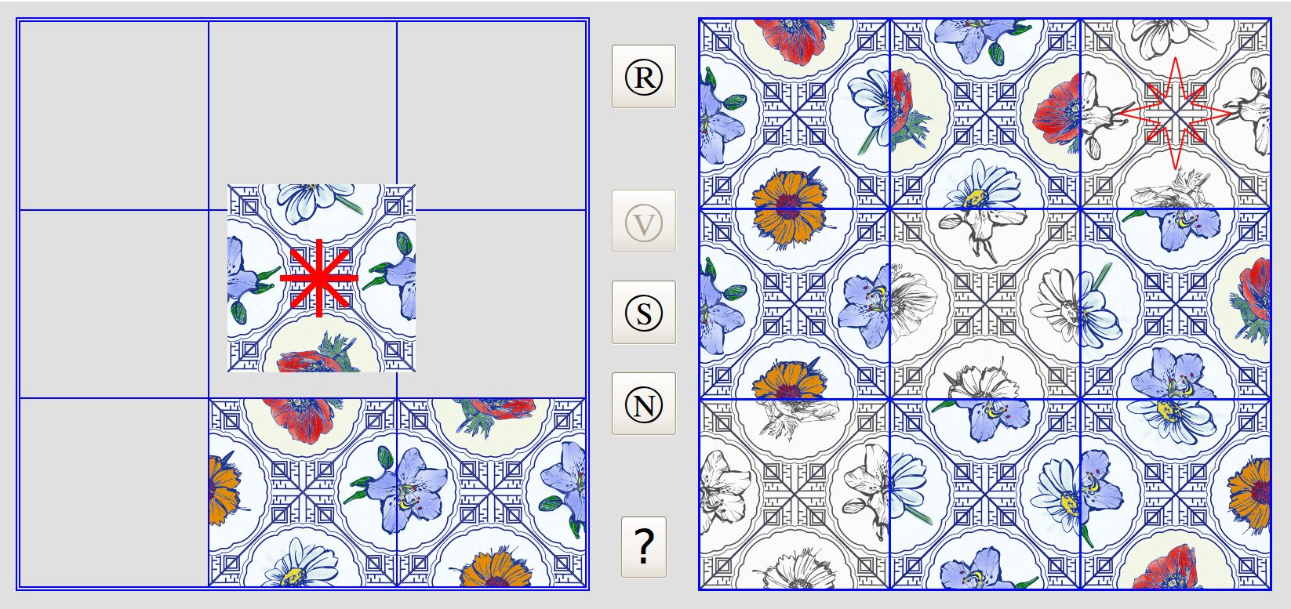

3.4. note pour la lecture du code JavaScript.
Il y a trois grandes sortes de données intéressantes pour le code :
- celles concernant la grille de donne : c'est ce qui apparaît dans la partie droite de la présentation ;
- celles concernant la grille de puzzle : la partie gauche de la présentation ;
- celles concernant les pièces proprement dites, qui sont tournables et déplaçables.
Pour s'y retrouver, les données concernant la donne comportent l'élément dn, celles concernant les pièces, l'élément pc, et celles concernant le puzzle, l'élément pz. La numérotation des grilles et des pièces se fait de 0 à 8. Pour les tableaux, on a essayé de suggérer l'indice (élément en premier) et la valeur (élément en second). Ainsi tabDnPc est un tableau où les indices sont les numéros du tableau de donne et les valeurs, les numéros de pièces ; pzCoord est un tableau, d'indice les numéros de puzzle et les valeurs les coordonnées du coin supérieur gauche des cases de la grille de puzzle.
Dans le même esprit, lgn et cln désignent des lignes et des colonnes (par exemple dans tabGrilleCasier). Dans toute la mesure du possible, on a évité de coder à partir des lignes et des colonnes, le numérotage s'avérant souvent plus souple à employer.
On a également évité de recopier du code qui a déjà été proposé dans la première partie.

4. le modèle tabGrilleCasier.
La fonction faireLeModèle initialise tabGrilleCasiers à chaque fois qu'on veut un nouveau puzzle.
var tabGrilleCasiers = new Array(8) ;

var faireLeModele = function() {
var sousGrilleCasiers = new Array(12) ;
var pileBackTrack = new Array() ;
var ptrBackTrack = -1 ;
var flagFin = false ;
var tabSchemas = [...] ;
var Casier = function (ligne, colonne) {
...
this.angle = Math.floor(4*Math.random()) ;
...
} /* fin du constructeur Casier() */

var initTabGrilleCasiers = function(tabIni) {
} /* fin de initTabGrilleCasiers */
var boucleDeRecherche = function () {
var num = 0 ;
sousGrilleCasiers [0].faireTabLibre() ;
while (true) {
var choix = sousGrilleCasiers [num].faireChoix() ;
if (choix == 0) { /* back track */
ptrBackTrack-- ;
if (ptrBackTrack < 0) break ;
for ( var i = pileBackTrack[ptrBackTrack] + 1 ;
i < 12 ; i++)
sousGrilleCasiers[i].annuler() ;
num = pileBackTrack[ptrBackTrack] ;
} /* if */
else {
if (choix > 1) { /* empiler*/
ptrBackTrack++ ;
pileBackTrack[ptrBackTrack] = num ;
}
num++ ;
if (num == 12) break;
sousGrilleCasiers [num].faireTabLibre() ;
}
} /* while */
} /* boucleDeRecherche */
/* le modèle */
var indice = Math.floor(Math.random() * tabSchemas.length) ;
ptrBackTrack = -1 ;
initTabGrilleCasiers(tabSchemas[indice]) ;
boucleDeRecherche() ;
} /* faireLeModele */

5. Les styles et le code HTML
<style type="text/css">
#comment {
margin-left:auto ; margin-right:auto ; font-family:sans ;
border:3px double #e0e0e0 ; width:1048px ; display:block ; }
.h1 { font-size:36px ; font-weight:bold; padding:5px ; }
.h2 { font-size:30px ; font-weight:bold; padding:5px ;
padding-top:10px ; }
.p { font-size:24px ; padding:5px ; }
.pr { font-size:24px ; padding:5px ; margin-left:100px ; }
.pw { font-size:26px ; padding:10px ; margin-top:20px ;
font-weight:bold ; text-align:center ; color:#800000 ; }
td { vertical-align:top ; }

#pageApp {
position:relative ; height:800px; width:1670px ;
background-color:#e0e0e0 ;
display:none ; }
#piste {
position : absolute ;
top:0 ; left:0 ;
z-index:20 ;
background-image:url(".img/icones/transparence.png") ;
display:none ;
}

#cadrePuzzle {
position:absolute ; left:20px ; top:20px ;
width:720px ; height:720px ;
border:6px double blue ; }
.pzTraitsHz {
position:absolute ; left:26px ; width:720px ; height:0 ;
border-top:2px solid blue ; }
.pzTraitsVt {
position:absolute ; top:26px ; width:0 ; height:720px ;
border-left:2px solid blue ; }

#commandesBt {
position:absolute ; left:752px ; top:20px ;
width:138px ; height:732px ; text-align:center ;
font-size:28px ; }
button { font-family:monospace ;font-size:30px;
vertical-align: bottom ;}
button#aide {font-size:45px ;}

#cadreDonne {
position:absolute;
left:890px ; top:20px ;
width:726px ; height:726px ;
border:3px solid blue ;
background-color:#0010ff ;
}
.dnCase { position:absolute ; width:240px ; height:240px ; }
.dnPiece { position:absolute ; width:240px ; height:240px ; }
.imgPiece { position:absolute ; left:0; top:0 ; }
.activable { position:absolute ; left:0 ; top:0 ; display:none ; }
</style>

<body>
<div id="piste"></div>
<div id="pageApp">
<div id = "cadrePuzzle"></div>
<div id = "commandesBt"><br/>
<button id = "rot"></button><br/><br/><br/><br/>
<button id = "val"></button><br/><br/>
<button id = "sol"></button><br/><br/>
<button id = "new"></button><br/><br/><br/><br/>
<button id = "aide" >&nbsp;?&nbsp;</button>
</div>
<div id = "cadreDonne">
</div>
</div><!-- *** fin de "pageApp" *** -->
<div id="comment">
******************* texte HTML non repris **************************
</div> <!-- fin de div#comment -->
</body>
* Le conteneur div#piste correspond à une nécessité du glisser/déposer.
* l'image qui illustre les boutons d l'application est chargée dynamiquement

6. L'interface pour le puzzle.

5.1. les données globales.
var deltaX=0 , deltaY=0 ;
L'ensemble graphique se trouve dans le conteneur div#pageApp. Les références graphiques (coordonnées, left, top) sont donc calculées sur ce référentiel. Mais la position de la souris est connue sur le document ; il y a donc un changement de référentiel, possible si on connaît la positon de div#pageApp dans le document.
deltaX = $("#pageApp").offset().left ;
deltaY = $("#pageApp").offset().top ;

/* les débuts des url des composants images des pièces */
var urls = ["./img/bleuet/bleuet", "./img/coquel/coquel",
"./img/hibisc/hibisc", "./img/margue/margue"] ;

/* les 9 pièces et leur place en Donne */
var tabPcDn = [0,1,2,3,4,5,6,7,8],
tabDnPc = [0,1,2,3,4,5,6,7,8],
tabPcRot = [0,0,0,0,0,0,0,0,0],
tabPcRotOld = [0,0,0,0,0,0,0,0,0],
tabPzDn = [-1,-1,-1, -1,-1,-1, -1,-1,-1] ;
/* P est le tableau des pièces ; num son numéro dans P ;
xyNord les coordonnées du motif nord dans tabGrilleCasiers*/
var P = [null, null, null, null, null, null, null, null, null] ;
var lgnClnNord = [{lgn:2,cln:0}, {lgn:1,cln:1}, {lgn:0,cln:2},
{lgn:3,cln:1}, {lgn:2,cln:2}, {lgn:1,cln:3},
{lgn:4,cln:2}, {lgn:3,cln:3}, {lgn:2,cln:4}] ;

 | indice | valeur
tabPcDn | numéro de pièce | numéro de donne correspondant
tabDnPc | numéro de donne | numéro de pièce correspondant
tabPcRot | numéro de pièce | valeur de rotation dans la donne à tout moment. Le tableau suivant en est une copie au départ
tabPzDn | numéro dans le puzzle | numéro de la donne qui a été déplacé ; -1 indique que la pièce est sur sa position en donne.
P | numéro de la pièce | l'objet pièce correspondant
lgnClnNord | numéro de pièce | donne les coordonnées sous forme d'un objet) du motif nord de la pièce dans tabGrilleCasiers.

/* coordonnées left/top des cases en Donne */
var dnCoord = [{x:893,y:23}, {x:1136,y:23}, {x:1379,y:23},
{x:893,y:266},{x:1136,y:266},{x:1379,y:266},
{x:893,y:509},{x:1136,y:509},{x:1379,y:509}] ;
/* le puzzle */
var pzCoord = [{x:26,y:26}, {x:266,y:26}, {x:506,y:26},
{x:26,y:266},{x:266,y:266},{x:506,y:266},
{x:26,y:506},{x:266,y:506},{x:506,y:506}] ;

5.2. Les pièces.
L'objet pièce a été affiné pour répondre aux nouvelles contraintes :
var Piece = function(num) {
var lgn = lgnClnNord[num].lgn, cln = lgnClnNord[num].cln ;
this.est = tabGrilleCasiers[lgn][cln+1] ;
this.nord = tabGrilleCasiers[lgn][cln] ;
this.west = tabGrilleCasiers[lgn+1][cln] ;
this.sud = tabGrilleCasiers[lgn+1][cln+1] ;
Les nouvelles propriétés qui suivent enregistrent les rotations subies par le pièces :
this.e = null ; this.n = null ;
this.w = null ; this.s = null;
La méthode qui suit est une des méthodes centrales de l'interface : elle construit le code des images de pièce et tient le compte des avatars des pièces.
On notera également la présence d'une image supplémentaire qui sert d'indicateur à l'activation des pièces (par défaut sont display est none, et la pièce activée, le display passe à block).
this.affichagePiece = function(bw,sol) {
var chn = "" ;
var aliasThis = this ;
var traiterCardinal = function(motif, c) {
var R = ["e","n","w","s","e","n","w"] ;
var rt = (motif.angle+(sol?0:tabPcRot[num]))%4 ;
chn += "<img class='imgPiece' src ='" ;
chn += urls[motif.actuel] ;
chn += rt + R[(sol?0:tabPcRot[num])+c] ;
chn += (bw?"bw":"")+".png' />\n" ;
if (bw) aliasThis[R[tabPcRot[num]+c]] ="img"+motif.actuel+rt ;
}
traiterCardinal(this.est,0);
traiterCardinal(this.nord,1);
traiterCardinal(this.west,2);
traiterCardinal(this.sud,3);
chn += "<img src='./img/actif/actif.png' ";
if (bw) chn+= " id='actifBw"+tabPcDn[num] ;
else chn += " id='actif"+tabPcDn[num] ;
chn += "' class = 'activable' />" ;
return chn ;
}
} /* fin du constructeur Piece() */
attention : this est inconnu dans la fonction traiterCardinal() : il faut faire un alias de this dans la fonction appelante pour pouvoir l'utiliser !

5.3. initialisation des donnés globales.
On doit se rappeler que cette initialisation se fait à chaque nouveau puzzle ; les valeurs données par défaut ne sont donc que pour rappeler le ype de données.
var init_P_tabPcDn_tabDnPc_tabPzDn = function(){
for (var pc=0 ; pc<9 ; pc++) {
tabPcDn[pc]=pc ;
P[pc] = new Piece(pc) ;
tabPzDn[pc] = -1 ;
}
for (pc=0 ; pc<9 ; pc++) {
tabPcRot[pc] = Math.floor(4*Math.random()) ;
var indice = Math.floor((9-pc)*Math.random()) ;
tabPcDn.push(tabPcDn[indice]);
tabPcDn.splice(indice,1) ;
}
for (pc=0 ; pc<9 ; pc++) tabDnPc[tabPcDn[pc]] = pc ;

tabPcRot[tabDnPc[4]] = 0 ; /* cette pièce ne tourne pas */
for (pc=0 ; pc<9 ; pc++) tabPcRotOld[pc]= tabPcRot[pc] ;

alert ('tabPcRot '+tabPcRot) ;
alert ('tabDnPc '+tabDnPc) ;
} /* init_P_tabPcDn_tabDnPc_tabPzDn */

var remplirCasesDonne = function () {
for (var dn=0 ; dn<9 ; dn++) {
$("#dnCase_"+dn).html(P[tabDnPc[dn]].affichagePiece("bw"));
$("#dnPiece"+dn).html(P[tabDnPc[dn]].affichagePiece());
$("#dnPiece"+dn).css("left",dnCoord[dn].x) ;
$("#dnPiece"+dn).css("top", dnCoord[dn].y) ;
$("#dnCase_"+dn).css("left",dnCoord[dn].x) ;
$("#dnCase_"+dn).css("top", dnCoord[dn].y) ;
}
sansDefaut() ;
} /* remplirCasesDonne */

5.4. le bouton solution.
Cette fonction peut être placée plus loin dans la fonction d'initialisation si on le désire.
On rappelle que la solution type peut être obtenue en énonçant la liste des pièces (numéro de puzzle = numéro de pièce) avec une rotation nulle : c'est le processus inverse de la génération.
Le code est un peu compliqué par la gestion de l'aspect : lignes séparatrices, activation ou non... On remarquera l'encapsulation de tout ce qui est spécifique à la solution, comme par exemple son état.
var bindBoutonSolution = function() {
var donnerSolution = function () {
for (var dn=0 ; dn<9 ; dn++) { /* donne */
var pc = tabDnPc[dn] ;
tabPzDn [pc] = dn ;/* ici pc = pz */
$("#dnPiece"+dn).css("left",pzCoord[pc].x) ;
$("#dnPiece"+dn).css("top", pzCoord[pc].y) ;
$("#dnPiece"+dn).html(P[pc].affichagePiece(false,true));
}
btDisabled("rot") ;
btDisabled("val", true) ;
btDisabled("new") ;
$(".pzTraitsHz").css("display", "none") ;
$(".pzTraitsVt").css("display", "none") ;
setActif(-1) ;
sansDefaut() ;
} /* donnerSolution */
var traitsPuzzle =function() {
$(".pzTraitsHz").css("display", "block") ;
$(".pzTraitsVt").css("display", "block") ;
$(".pzTraitsHz").css("z-index", 10) ;
$(".pzTraitsVt").css("z-index", 10) ;
setActif(0) ;
} /* rechargerDonne */
var restaurerDonne = function() {
$(".pzTraitsHz").css("z-index", 0) ;
$(".pzTraitsVt").css("z-index", 0) ;
for (var pc=0 ; pc<9 ; pc++)
tabPcRot[pc] = tabPcRotOld[pc] ;
for (var dn=0 ; dn<9 ; dn++) { /* donne */
tabPzDn[dn] = -1 ;
$("#dnPiece"+dn).css("left",dnCoord[dn].x) ;
$("#dnPiece"+dn).css("top", dnCoord[dn].y) ;
$("#dnPiece"+dn).html(P[tabDnPc[dn]].affichagePiece());
btDisabled("rot") ;
btDisabled("new") ;
}
setActif(0);
sansDefaut() ;
} /* restaurerDonne */
var clicBtSolution = function(event) {
if ((flag==0) && !confirm("confirmez votre choix.")) return ;
if ((flag==0) && event.shiftKey) flag = 2 ;
switch (flag) {
case 0 : donnerSolution() ; flag++ ; break ;
case 1 : traitsPuzzle() ; flag++ ; break ;
case 2 : restaurerDonne() ; flag = 0 ; break ;
} /* switch */
} /* clicBtSolution */
var flag = 0 ; /* 0 : attente / 1 : affiché / 2 : lignes */
var limites =
'<div class = "pzTraitsHz" style ="top:265px"></div>'+
'<div class = "pzTraitsVt"style ="left:265px"></div>'+
'<div class = "pzTraitsHz" style ="top:505px"></div>'+
'<div class = "pzTraitsVt" style ="left:505px"></div>' ;
$("#pageApp").append (limites) ;
$("#sol").bind ("click", clicBtSolution) ;
} /* bindBoutonSolution */

* L'activation ou la désactivation des boutons présent une particularité : elle doit s'accompagner du changement d'image, suivant que le bouton est disabled ou non. Avec le soucis de modularité qui préside ici, on a réglé le problème par une fonction qui à la fois se charge de l'affichage et réalise le changement d'attribut. Deux cas peuvent de présenter : l'inversion de l'attribut ou son forçage, d'où le paramétrage très JavaScript de la fonction :
var btDisabled = function(id, forcer) {
if (forcer === undefined)
forcer = !$("#"+id).attr("disabled") ;
var prefixe = '<img src="./img/icones/';
if (forcer) {
$("#"+id).attr("disabled", true) ;
$("#"+id).html(prefixe+id.charAt(0)+'d.png" />');
}
else {
$("#"+id).attr("disabled", false) ;
$("#"+id).html(prefixe+id.charAt(0)+'.png" />');
}
}
* le paramètre id est l'identificateur du bouton ; si on veut simplement inverser, on ne renseigne que lui. Si on veut forcer, on donne à forcer la valeur true ou false.

6. gestion de la souris et du glisser/déplacer.
On renvoie à l'exercice du chapitre 11 §4 pour le principe. On utilise une piste pour recevoir le mousemove et le mouseup. La présence ou l'absence de la piste dont régies par le display. Comme il a fallu gérer le clic conjointement pour l'activation, il n'y a pas de codage du clic en tant que tel. Deux fonctions spécifiques relatives à la piste ne sont que des utilitaires ; la première serait également le gestionnaire de resize si on l'avait jugé nécessaire.
On remarquera également un jeu sur le z-index, qui permet à la pièce maniée de survoler les autres.
Par contre la gestion du mouseup est un peu plus problématique : la piste est un conteneur sans repère interne. On doit donc savoir où se fait le mouseup sur le puzzle (quelle case) ou en dehors pour décider du devenir de la pièce. Le changement de repère est fastidieux, mais sans réelle difficulté.
Il faut également ajouter que la possibilité de validation doit être contrôlée à chaque mouvement de pièce : le bouton de validation doit être disabled après tout mouvement vers la donne. Par contre lors d'un dépôt sur le puzzle, il faut contrôler si le puzzle est rempli et e cas échéant, passer le bouton à disabled= false.
var gestionDeLaSouris = function () {
var sourisDown = false ;
var leftD, topD, pageXDown, pageYDown ;
var figThis = null ;
var enPiste = function() {
$("#piste").css({"width": $(document).width()+"px" ,
"height": $(document).height()+"px" ,"display":"block"});
}
var horsPiste = function() {
$("#piste").css("display", "none") ;
}
var fnSourisDown = function(event) {
if (getActif()<0) return ;
figThis = this ;
sourisDown = true ;
setActif (this.id.charAt(7), true) ;/* avec curseur */
$(".dnClic").css("z-index", 5) ;
$(this).css("z-index", 10) ;
leftD = parseInt($(this).css("left")) ;
topD = parseInt($(this).css("top")) ;
pageXDown = event.pageX ;
pageYDown = event.pageY ;
enPiste() ;
} /* mousedown */
var fnSourisMove = function(event) {
if (!sourisDown) return ;
$(figThis).css("left", (leftD+event.pageX-pageXDown)+"px") ;
$(figThis).css("top", (topD+event.pageY-pageYDown)+"px") ;
} /* mousMove */
var fnSourisUp = function(event) {
if (!sourisDown) return ;
horsPiste() ;
$(figThis).css("cursor", "default");
setActif() ;
sourisDown = false ;
var x = event.pageX-deltaX, y = event.pageY-deltaY ;
var c, n, p ;
/* les 10 cas */
if (x<26) c=-10 ;
else if (x<266) c=0 ;
else if (x<506) c=1 ;
else if (x<746) c=2 ;
else c=-10 ;
if (y<26) n=-10 ;
else if (y<256) n=c ;
else if (y<506) n=3+c ;
else if (y<746) n=6+c ;
else n=-10 ;
if (n<0) {
n = parseInt(figThis.id.charAt(7)) ; /* retour au bercail */
$(figThis).css("left",dnCoord[n].x) ;
$(figThis).css("top", dnCoord[n].y) ;
for (p=0 ; p<9 ; p++)
if (tabPzDn[p]== n) tabPzDn[p]=-1 ;
btDisabled("val", true) ;
}
else {
var u = parseInt(tabPzDn[n]);
if (u!=-1) {
$("#dnPiece"+u).css("left",dnCoord[u].x) ;
$("#dnPiece"+u).css("top", dnCoord[u].y) ;
}
$(figThis).css("left",pzCoord[n].x) ;
$(figThis).css("top", pzCoord[n].y) ;
var num = figThis.id.charAt(7);
for (p=0 ; p<9 ; p++) if (tabPzDn[p]== num)
tabPzDn[p] = -1 ;
tabPzDn[n]= num ;
for (p=0 ; p<9 ; p++) if (tabPzDn[p]== -1) break ;
if (p==9) btDisabled("val", false) ;
}

}/* mouseup */

$(".dnPiece").bind("mousedown", fnSourisDown) ;
$("#piste").bind("mousemove", fnSourisMove) ;
$("#piste").bind("mouseup", fnSourisUp) ;

} /* gestionDeLaSouris */

7. L'état actif.
L'idée qui a prévalu a été de protéger la variable de codage de l'activité et de toujours ramener sont utilisation à celle d'un getter ou d'un setter. On utilise donc un appel de fonction anonyme, et un setter et un getter globaux. Cela serait sans difficulté particulière si la fonction anonyme, commençant sur une parenthèse ouvrante (nécessité liée au fait qu'une instruction ne commence pas par function). Mais comme le code qui précède est une affectation de fonction anonyme, il faut obligatoirement conclure l'affectation par un point-virgule ! Sinon, la fonction anonyme devient argument de la fonction affectée ! Il n'y a pas d'erreur immédiatement, sauf qu'ici, les parenthèses d'appel sont sans argument, et ne peuvent constituer une instruction. Il y a donc erreur, mais pas là où on la croit !
Le numéro de actif (dnActif) est celui de la pièce de donne.
Le setter se complique à cause de contraintes posées : la pièce 4 ne tourne pas, et il faut désactiver la rotation si elle est active ; le curseur évolue lorsque l'on est sur la piste...
/* attention à bien mettre le point-virgule */
;(function() {
var dnActif = 0;
window.getActif = function() {
return dnActif ;}
window.setActif = function(dn, avecCurseur) {
if (dn != undefined ) dnActif = dn ;
$(".activable").css("display", "none") ;
if (dn<0) return ;
if (dnActif == 4) btDisabled("rot", true);
else btDisabled("rot", false) ;
$("#actifBw"+dnActif).css("display","block") ;
if (avecCurseur)
$("#piste").css("cursor", curseurPerso(
"./img/icones/aster.cur",30,30,"move"));
else {
$("#piste").css("cursor", "default") ;
$("#actif"+dnActif).css("display","block") ;
}
}
})() ; /* fin de la fonction anonyme */

8. L'évaluation.
Pour facilité le contrôle de l'enveloppement, on a créé un tableau tabEnvp un peu plus grand que le puzzle par commodité ; le tableau contient au départ les numéros des cases du puzzle. Grâce à tabPzDn, on en déduit le numéro de donne et par tabDnPc, on en tire le numéro de pièce. Dans le cas où on aurait retrouvé le modèle initial, tabEnvp n'aurait pas changé.
var evaluation = function() {
var tabEnvp = [
[0,1,2,0],[3,4,5,3],[6,7,8,6],[0,1,2,0] ];
for (var lpz = 0 ; lpz<4 ; lpz++)
for (var cpz = 0 ; cpz<4 ; cpz++)
tabEnvp[lpz][cpz] =
tabDnPc[tabPzDn[tabEnvp[lpz][cpz]]] ;

/* contrôle des bords */
if (P[tabEnvp[0][1]].n==P[tabEnvp[0][0]].n ||
P[tabEnvp[0][1]].n==P[tabEnvp[0][2]].n ||
P[tabEnvp[1][0]].w==P[tabEnvp[0][0]].w ||
P[tabEnvp[1][0]].w==P[tabEnvp[2][0]].w ) {
alert ("erreur sur un motif de bord");
return ;
}
/* contrôle des jonctions */
for (lpz = 0 ; lpz<3 ; lpz++)
for (cpz = 0 ; cpz<3 ; cpz++) {
if (
P[tabEnvp[lpz][cpz]].e!=P[tabEnvp[lpz][cpz+1]].w ||
P[tabEnvp[lpz][cpz]].s!=P[tabEnvp[lpz+1][cpz]].n ){
alert ("erreur sur le raccordement des motifs\n"+
"détectée ligne "+lpz+", colonne "+cpz );
return ;}
}
alert ("le puzzle est correct") ;
}/* evaluation */

w15 - étude de cas 10 : le tangram

1. Le tangram et sa représentation à l'écran.

1.1. Le jeu.
Le jeu comporte 7 pièces, présentées dans une boîte carrée. Pour la présente application, nous les représentons en couleurs alors que très souvent, elles sont noires ; cela devrait aider à la lecture et l'analyse du document. Nous les nommons : grand triangle bleu (gtb), grand triangle vert (gtv), moyen triangle orange (mto), parallélogramme rouge (par), carré violet (cav), petit triangle magenta (ptm), petit triangle jaune (ptj). De même nous les numérotons de 0 à 6, dans l'ordre énoncé ci-dessus.
Les pièces peuvent être tournées par huitième de tour ; elle peuvent aussi être retournées ce qui ne présente d'intérêt que pour le parallélogramme.
La position initiale des pièces dans la boîte est illustrée ci-dessous ; c'est elle qui sert de référence.

1.2. L'application.
Le principe de l'application est le suivant :
- à l'initialisation du jeu, les pièces sont «au bercail», dans la position initiale. Chaque pièce possède une poignée (un petit cercle évidé).
- par glisser/déposer, les pièces peuvent être amenées sur le tapis. Elle sont «saisies» par la poignée pour réaliser le glisser.
- les pièces du tapis peuvent retourner au bercail et être déplacées dans les limites du tapis.
- chaque pièce sur le tapis peut être «activée» par un clic sur la poignée. Sa présentation peut alors être transformée : par rotation, par symétrie horizontale ou verticale. Les commandes sont disponibles par boutons sur la barre de commandes.
L'application possède d'autres possibilités évoquées en §1.6.

1.3. La question des images.
Pour chaque présentation d'une pièce, il faut une image. Comme il n'existe que des images rectangulaires, il s'agit de bitmap avec des zones transparentes. Évidemment, la disponibilité d'image svg aurait facilité le travail ; mais cela reste actuellement hors de portée des navigateurs.
Les images sont placées au plus juste dans des rectangles :
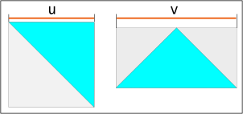 | Voici l'exemple d'un triangle et de sa rotation de un huitième de tour. On renvoie à l'annexe B pour définir la dimension des pièces de façon à éviter les trous ou les mauvaises juxtapositions.  Les illustrations ci-dessous montre deux états des pièces : soit en présentation initiale, soit avec une rotation de 1/8 de tour.
Deux présentations d'une pièce suffisent car toutes les autres se définissent par rotation d'un quart de tour ou par symétrie à partir de celles-ci : cela ne modifie par les dimensions de fichier images nécessaires.

1.4. Les centres de rotation.
Comment faire tourner une pièce ? où placer les axes de symétrie ? On peut en discuter : c'est évidemment uniquement une question d'ergonomie ; Les deux solutions intéressantes sont : soit le center de gravité, soit pour les triangles, le point à mi-médiane principale. C'est ce point de vue qui a été adopté pour la suite ; uniquement parce que c'est plus facile à illustrer !

1.5. Discussion sur les dimensions réelles.
Voici en premier lieu le tableau des pièces nécessaires ; la numérotation suit la rotation par huitième de tour. Sauf pour le parallélogramme, où l'on passe à la présentation 4 par symétrie de la présentation 1 : de 0 à 3 et de 4 à 7, c'est la rotation qui prévaut.

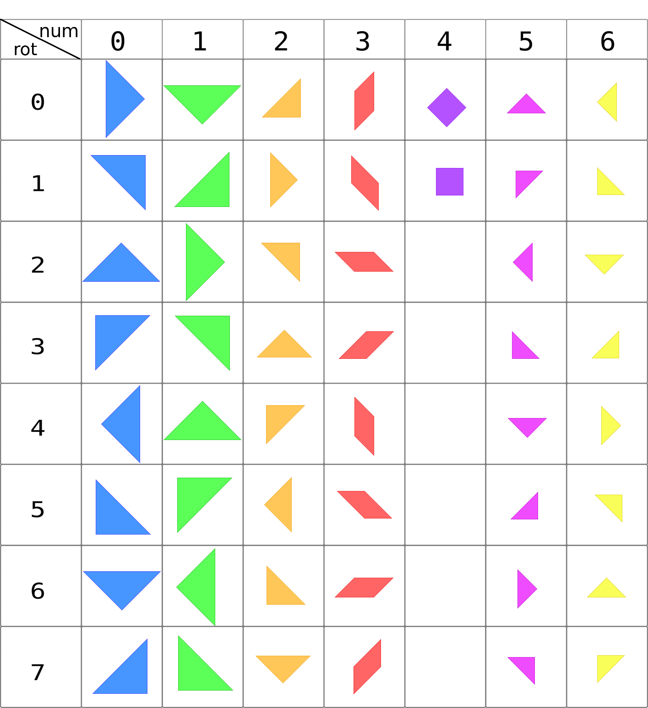
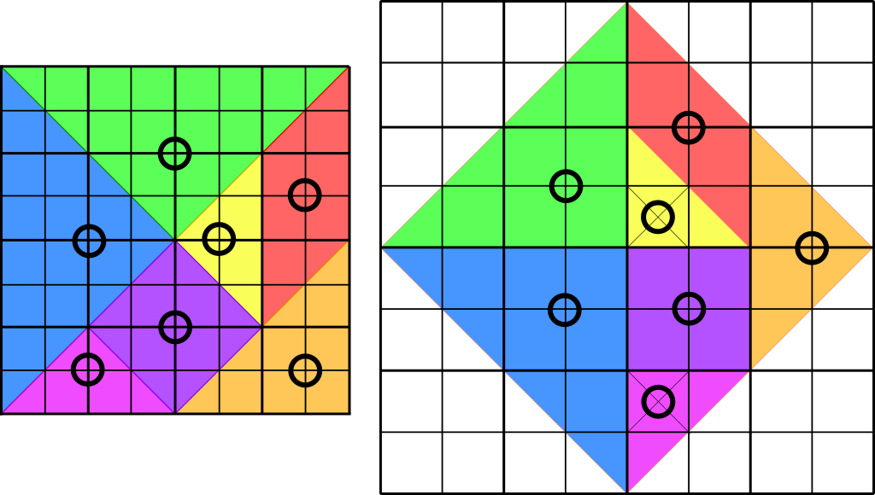
Pour faire les calculs, une grille a été appliquée sur chacun des deux cas à étudier. Les centres de rotation ont été marqués d'un cercle évoquant les poignées évoquées plus haut.
Le bercail doit représenter un carré entre 300 et 360 pixels de côté pour des raisons d'interface. On peut prendre pour module le petit carré du bercail soit m. Le petit carré de la présentation tournée est en théorie m✔(2) ; on a vu qu'en fait il faut un entier, m' qui approxime m✔(2).
 | 8 x | X 2 | x 2,5 | Les calculs avec 17/12 et 41/29 conduisent aux valeurs possibles ci-contre (le coefficient 2,5 amène un positionnement du centre décalé d'un demi pixel, ce qui est sans importance.  Il y a deux choix possibles. Le second choix conduit au mesures : 41, 82, 123, 164, 205, 246, 287, 328 et  29, 58, 87, 116,145,174, 203, 232
17/12 | 96 | 192 | 240
17/12 | 136 | 272 | 340
41/29 | 232
41/29 | 328

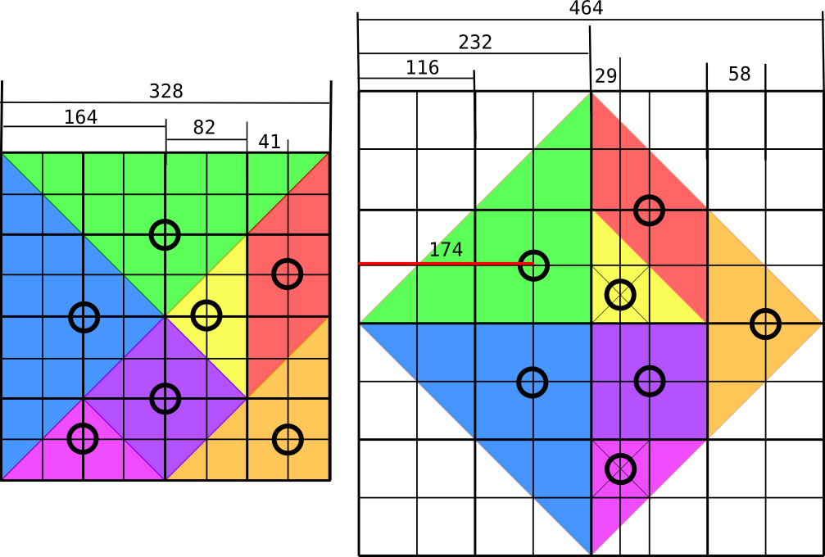
Voici un exemple de jeu de figures en position initiale. Les transparences sont marquées par une teinte «glace» et les figure par motif «bois».
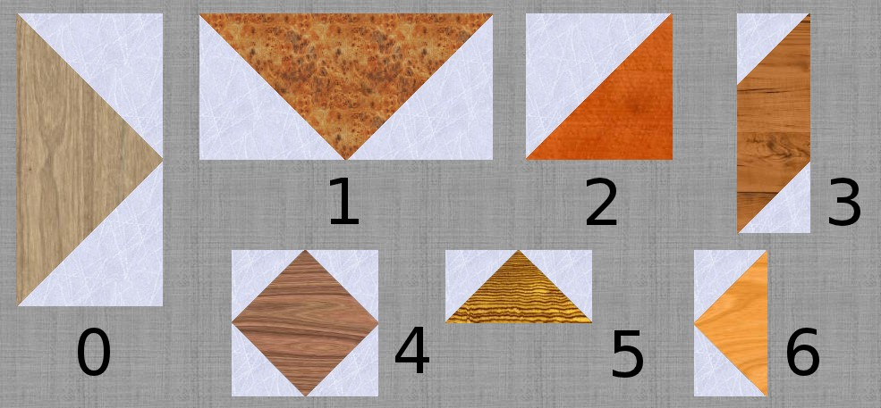

1.6. Aspects secondaire de l'application.
Aux objectifs premiers exprimés au §1.2. on a ajouté quelques fonctionnalités qui rendent l'application plus ergonomique :
- la possibilité de charger aléatoirement des modèles : d'abord sous la forme classique d'une ombre noire ; ensuite, à la demande , d'une silhouette sur le tapis. Par commande, on peut effacer la silhouette ou la ramener. La solution est montrée comme alternative au modèle, à la demande.
- une aide peut être affichée à la demande ; cette aide est «modale», c'est-à-dire qu'elle s'affiche au dessus de l'écran, et qu'il faut cliquer un bouton pour revenir à l'application.
- il est possible de changer l'aspect des figures à tout moment ; trois aspects sont proposés, mais le nombre est extensible. Le choix de l'aide et de la couleur sont proposés par menu.

2. Problèmes posés par l'application.

2.1. Les concepts particuliers abordés.
- réalisation d'un copier/déplacer avec survol des figures déplacées ;
- conteneurs superposés ;
- le z-index et les conteneurs en position absolute ;
- fenêtre modale ;

2.2. Copie d'écran.
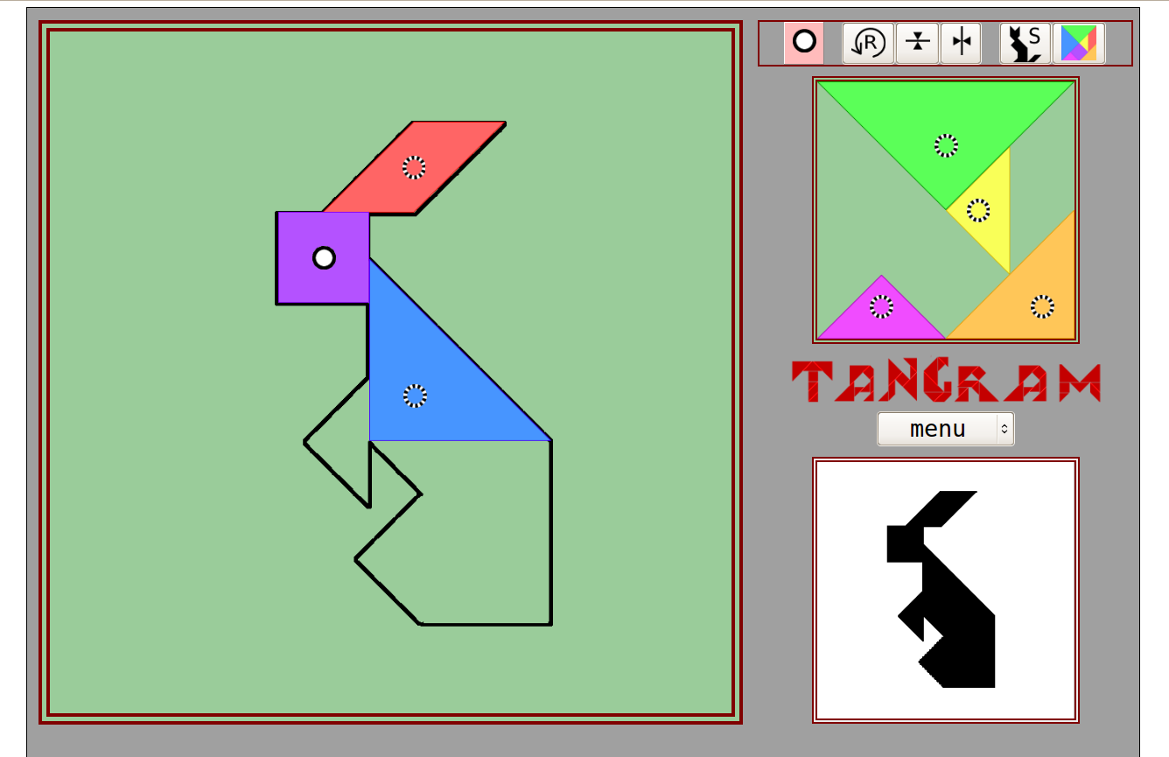

2.3. Problèmes de disposition.
L'essentiel de l'application est positionné par rapport à un conteneur d'ensemble, div#pageApp, qui apparaît en grisé sur la copie d'écran. Sur ce conteneur, on voit apparaître :
- le tapis vert : c'est là que l'on réalise les formes. C'est un conteneur div#leTapis, sur lequel sont déposées les figures ; la contrainte qui consiste à couper les figures qui dépassent le carré d'assemblage incite à placer les figures comme enfants de ce conteneur.
- la partie droite comporte successivement :
* la barre des boutons de commandes : cacher/montrer les poignées des pièces, tourner une pièce, faire une symétrie horizontale, faire une symétrie verticale, montrer/cacher la silhouette ou la solution, donner une nouveau problème.
* le jeu proprement dit : c'est un conteneur, div#leJeu, qui, contrairement à ce que l'on attendrait, ne comporte pas de figure enfant. Il sert essentiellement de repère.
* le titre ; c'est une image img#titre.
* le menu : c'est un bouton qui déclenche une liste déroulante ; les difficultés rencontrées avec Chrome (Chromium) font que l'on n'a pas utilisé de balise select.
* le problème (éventuel) : c'est un conteneur div#problème qui peut contenir une vignette modèle, une vignette solution, le message que l'on peut voir sur la copie d'écran si on ne désire pas de problème pré-enregistré.
Si on s'en tenait à cela, on voit aisément que l'on peut faire le choix suivant : deux conteneur, div#leTapis et un autre conteneur pour la partie droite, appelé div#leTableau. Il y a le choix pour le placement : le tableau HTML est possible mais n'a pas été retenu ; le flottement, qui ne se prête pas au glisser/déplacer à cause de sa susceptibilité aux redimensionnement de la fenêtre, et le positionnement absolu. C'est lui qui a été retenu.
La difficulté la plus importante n'est pas visible : elle provient du fait qu'il est assez naturel lors d'un glisser/déplacer que les parties déplacées survolent la totalité du document, y compris les boutons et les autres pièces qui pouvaient au départ être en dessous d'elle. Il faut de plus qu'en toute situation où il apparaît naturel de le faire, les poignées soient saisissables, donc visibles, même si les pièces se recouvrent. La difficulté a été levée par le procédé suivant : sauf quand elles sont sur le tapis, les figures se placent dans un conteneur dédié et invisible div#horsTapis, dont le z-index est en principe au dessus du tapis, du conteneur div#leTableau, sauf lors du déplacement, où il doit aussi être au dessus des poignées.
Les poignées sont sur un conteneur div#portePoignees, au dessus du hors tapis à l'état normal.
Il apparaît donc naturel de placer ces deux conteneurs invisibles de façon absolue, dans div#pageApp et de les dimensionner à partir de ce conteneur . Mais, pour des raisons de placement des figures, ces deux conteneurs ont leur origine qui coïncide avec celle du tapis : cela facilité les calculs !
Reste un gros problème lié au glisser/déplacer : la saisie des figures se fait par la poignée (mousedown sur la poignée). Puis on déplace la souris (mousemove) ; si on lie la poignée au déplacement de la souris, il semble qu'il n'y ait pas de problème : le mousedown est lié à la poignée, le mousemove également et le lâcher par un mouseup également. Il y a cependant un problème lié à la technologie : l'affichage ne suit pas en cas de mouvement rapide, et la souris sort de la poignée : le mousemove s'arrête intempestivement et le mouseup n'est pas géré du tout. Il n'y a pas d'alternative pratique.
Aussi, on a séparé le mousemove et le mouseup de la souris du mouse down : ils sont liés à un nouveau conteneur en position absolue et pouvant couvrir tout le document ; c'est le div#piste, qui ne reste affiché que le temps du glisser/déposer. En lui donnant un z-index assez haut, on survole tout ce qui doit rester visible.

2.3. Schémas de principe.
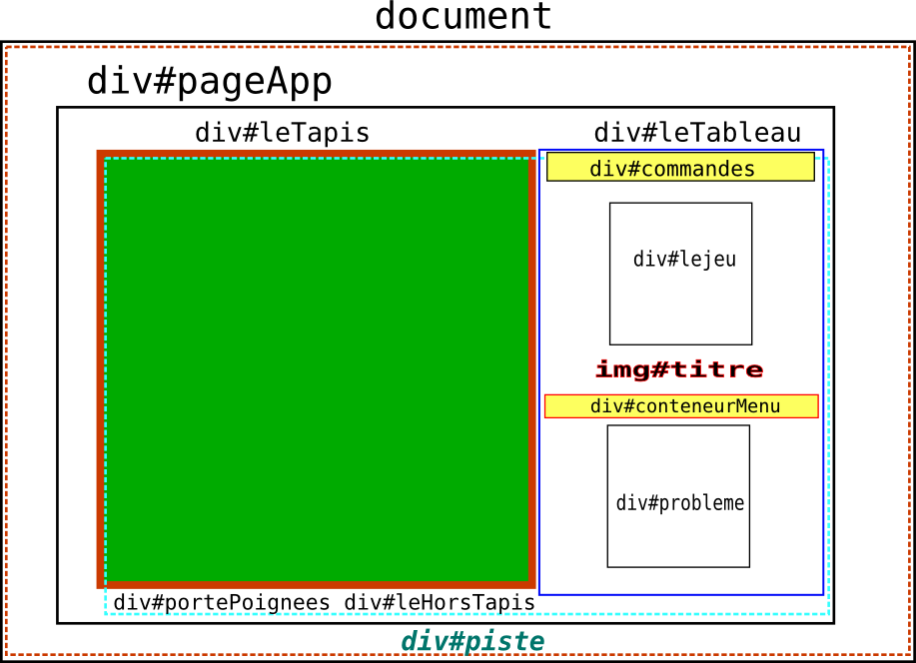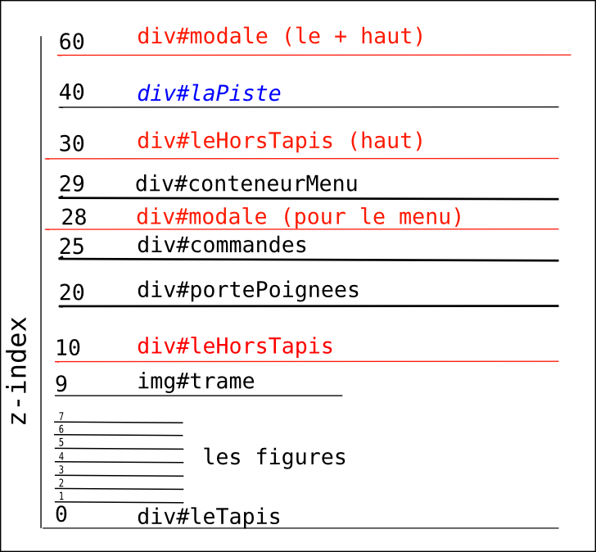

Les dimensions ne sont pas respectées sur ces schémas indicatifs. Sur le schéma en z-index, on marque en rouge les deux niveaux du hors tapis et le conteneur modale. En italique bleu, on trouve les conteneurs à visibilité intermittente.
Les calculs de cotes ont été fait à la main, et seuls quelques valeurs spéciales, peu calculables à la main, sont données par le navigateur à travers une instruction programmée.
Le fonctionnement du z-index peut paraître un peu déroutant : si un conteneur a un z-index, le z-index de ses enfants fonctionne à l'intérieur du conteneur : les figures et la trame, qui sont dans le hors tapis sont considérées comme comparables entre elles dans le hors tapis, mais ne peuvent être comparées à ce qui est en dehors. Par contre, comme le tableau de droite n'a pas de z-index, les éléments enfants qu'il contient et qui ont un z-index sont comparables à des éléments hors conteneur ayant eux aussi un z-index.
Le fonctionnement s'explique par un parcours de l'arbre du DOM. Quand on part de la racine ou d'un nœud qui a un z-index, deux éléments sont comparables si on y parvient par des branches liées par des nœuds sans z-index.
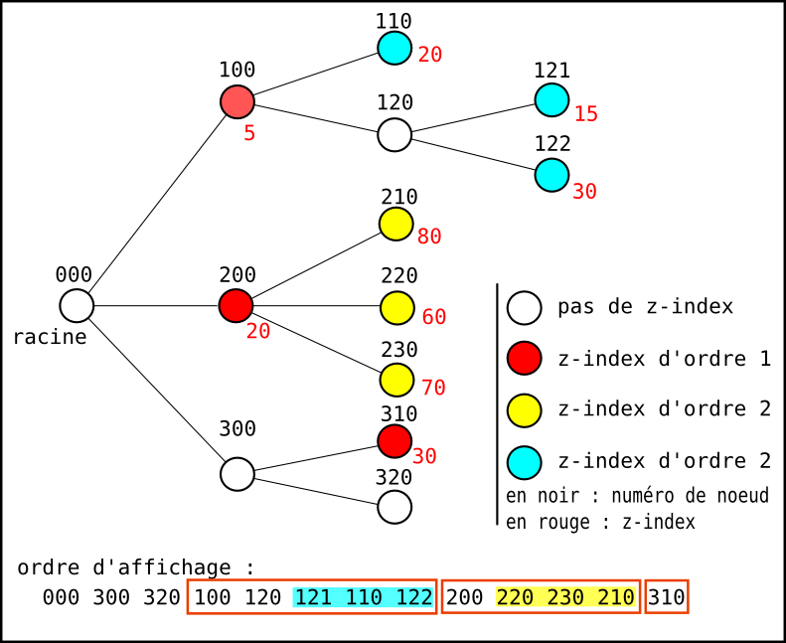 | Les éléments de même couleur ont un z-index comparable.  Deux éléments de couleur différente ne sont pas comparables ; la position relative d'un élément cyan et d'un élément jaune sont ceux de l'élément rouge de leurs sous-arbres respectifs.  Les éléments sans z-index sont placés comme leur ascendant le plus bas ayant un z-index, ou la racine, dans l'ordre de leur définition.  L'exemple correspondant à l'arbre proposé se trouve en :  w1502_zindex.html.

2.4. Le code HTML (w1500_tangram.html).
rappel :
<script type="text/javascript" src= "./jquery/jquery-1.7.1.min.js"></script>
<script type="text/javascript" src="./js/curseurperso.js"></script>
À quelques balises prêt qui seront expliquée plus avant (fond jaune), on peut donc lire le code HTML et une partie des feuilles de style s'y rapportant. Le reste des considérations de style seront reprises lors des études de détail.
<body id="body" >
<div id="piste"></div>
<div id="modale" >/div>
<div id="aide"> contenu de l'aide </div>
<div id="pageApp">
<div id="leTapis"></div>
<div id="leHorsTapis">
<img id="trame" src="./img/tangram/tangramTrame.png"/>
</div>
<div id="portePoignees"></div>
<div id="leTableau">
<div id="commandes">
<button
id="displayPuces"
class="bt_Com"
style="background-color:#ffbbbb;"
title="montre/cache les poignées"><img
src='./img/icones/puce.png'
/></button>
&nbsp;&nbsp;
<button
id="bt_rot"
class="bt_tr bt_Com"
title=
"clic rotation à gauche || clic+Maj rotation horaire"
><img src='./img/icones/bt_rot.png'
/></button><button id="bt_horz" class="bt_tr bt_Com" title=
"symétrie d'axe horizontal" ><img
src='./img/icones/bt_horz.png'
/></button><button id="bt_vert" class="bt_tr bt_Com" title=
"symétrie d'axe vertical"><img
src='./img/icones/bt_vert.png'
/></button>&nbsp;&nbsp;&nbsp;&nbsp;<button id="bt_sol"
class="bt_Com" title="solution et sihouette"><img
src='./img/icones/bt_alt.png'
/></button><button id="bt_new" class="bt_Com" title =
"clic nouvelle session || clic+Maj pas de sihouette"
><img src='./img/icones/bt_new.png'/></button>
</div>
<div id="leJeu"></div>
<img id="titre" src="./img/icones/tangram.png"/>
<div id="conteneurMenu">
<button id="selectMenu">&nbsp;&nbsp;menu&nbsp;&nbsp;</button>
<ul id="listeMenu" style="">
<li id="optAide" class="optionMenu">aide</li>
<li id="optCouleur" class="optionMenu">couleur</li>
<li id="optNoir" class="optionMenu">noir</li>
<li id="optBois" class="optionMenu">bois</li></ul>
</div>
<div id="probleme"></div>
</div> <!-- fin de div#leTableau -->
</div><!-- *** fin de "pageApp" *** -->
</body>
</html>

#pageApp {
position:relative ; width:1420px ; height:960px ;
background-color:#a0a0a0; border:1px solid black;
margin-left:auto ; margin-right:auto ; }
#modale {
position:absolute ; top:0 ; left:0 ;
z-index:0 ; display:none ; }
#piste {
position : absolute ; top:0 ; left:0 ; z-index:40 ;
background-image : url("./img/icones/transparence.png");
display: none ; }
#leTapis {
position : absolute ; top:15px ; left:15px ; z-index:0 ;
width:870px ; height:870px ; background-color:rgb(154,204,154) ;
overflow:hidden ; border: 15px double #800000; }
#leTableau {
position:absolute ; top:15px ; left:915px ;
padding-top: 80px; width:500px ; text-align:center ; }
#portePoignees {
position:absolute ; top:30px ; left:30px ; z-index:20 ;
width:1420px ; height:960px ; }
#commandes {
position : absolute ; top:0 ; width: 460px ;
padding:5px ; border: 3px solid #800000 ;
text-align:center ; z-index:25 ; }
#leJeu {
margin-left:78px ; margin-bottom:8px ;
width:328px ; height:328px ; border: 7px double #800000;
background-color:rgb(154,204,154) ; }
#titre { margin-bottom:50px ; }
#probleme {
margin-left:auto ; margin-right:auto ;
border: 7px double #800000 ; background-color:#eeeeee ;
width:328px ; height:328px ; }
button {
font-family:monospace ; font-size : 30px ; height:55px;
vertical-align:top ; cursor:pointer ; }
#conteneurMenu { position:absolute ; top:505px ; left:0 ;
z-index: 29 ; text-align:center ; width:500px ;}
#selectMenu { height:45px; }
#trame { z-index:9 ; position:absolute ; display:none ;}

3. Les figures.

3.1. Variables globales.
L'application a été modularisée, de façon à ce que les variables globales correspondent réellement à une nécessité globale ou une fonctionnalité importante.
Les seules données globales, hors les fonctions, concernent les intitulés de fichiers images et le tableau des 7 (figures) pièces du jeu.
Les intitulés de fichiers forment trois tableau :
var tabCouleur = ["gtb","gtv","mto","par","cap","ptm","ptj"],
tabBw = ["bwb","bwv","bwo","bwr","bwp","bwm","bwj"],
tabBois = ["boisb","boisv","boiso","boisr","boisp","boism","boisj"],
tabNoms = tabCouleur ;

On rappelle comment est formé le nom d'un fichier : le préfixe, pris dans le tableau et le noméro de rotation (§1.5.). La pièce numéro 3, rotation 5 a pour fichier "couleur" : mto5.png.
var deltaPuce=15 ;
Il s'agit de la dimension d'une demi poignée ; si on met une poignée plus petite, par exemple de 20x20 pixels, le deltaPuce vaut 10. C'est la seule adaptation à effectuer.
var tabFig = [] ;
Il s'agit du tableau des sept objets figures, qui est initialisé au chargement.

3.2. Le constructeur Figures.
C'est le cœur de l'application, qui permet de modéliser une pièce. Il n'a comme propriétés que des méthodes. Les données nombres ou objets sont encapsulées.
var Figure = function(num, xc, yc, bercail) {
var position = {x:0, y:0} ;
var rot = 0;
Les valeurs encapsulées sont :
- num : le numéro affecté à la figure ;
- position : le positionnement de la figure, que ce soit sur le tapis ou hors tapis, puisque le repère est identique. Il s'agit du positionnement du centre de la poignée.
- xc et yc : ce sont les tableaux de nombres qui donnent la position du centre à partir du coin gauche/haut du fichier ; comme ces coordonnées dépendent de la rotation, il y a un jeu de coordonnées par valeur de la rotation de la pièce, donnée en indice.
- rot : l'état actuel de l'affichage de la figure (sa rotation).
- bercail : il s'agit des coordonnées sur le hors tapis de la pièce ; sa rotation est alors nulle.
position et bercail sont des objets du genre : {x : nn, y : mm}. Il aurait pu apparaître naturel que xc et yc soient remplacés par un tableau de tels objets ; l'écriture en est plus compliquée, et une expression plus simple a été retenue.
var getSrc = function() {
return "./img/tangram_/"+tabNoms[num]+rot+".png" ;
} /* getScr */
Il s'agit de l'encapsulation de la référence (url relative) du fichier actuellement affiché ou à afficher.

3.2. Les méthodes du constructeur.
this.affichageFigure = function() {
var chn = "<img class='figures' id='figTang"+num ;
chn += "' src='"+getSrc()+"' style='" ;
chn += "z-index:"+(num+1)+";' />" ;
return chn ;
} /* affichageFigure */
Cette méthode construit la balise d'affichage d'une figure. C'est cette balise qui va être baladée du tapis au hors tapis selon les besoins, et sa source est adaptée à l'état actuel de la rotation. Le z-index ne joue que sur la position relative des figures sur son conteneur (qui a aussi un z-index). Le placement de l'affichage fait l'objet d'une méthode différente.

this.get$ = function() {
return $("#figTang"+num ) ;
} /* get$ */
Cette méthode est une méthode de commodité ; elle fournit l'objet jQuery correspondant à la figure.

this.placer = function() {
$("#puce"+num).css ({"left":(position.x-deltaPuce)+"px",
"top":(position.y-deltaPuce)}) ;
$("#acti"+num).css ({"left":(position.x-deltaPuce)+"px",
"top":(position.y-deltaPuce)}) ;
this.get$().css ({"left":(position.x-xc[rot])+"px",
"top":(position.y-yc[rot])+"px"}) ;
} /* placer */
Cette méthode joint le placement de la poignée (deux images de puce) et de la figure. Cette méthode a d'abord pour objet de passer du centre au coin gauche/haut des fichiers, en vue de leur affichage.

this.majSrc = function() {
$("#figTang"+num ).attr("src", getSrc()) ;
} /* majSrc */
La méthode change le fichier source de l'image de la figure.

this.setRot = function (modif) {
var V = [];
V[0]=[4,3,2,1,0,7,6,5] ; V[1]=[0,7,6,5,4,3,2,1] ;
V[2]=[6,5,4,3,2,1,0,7] ; V[3]=[4,5,6,7,0,1,2,3] ;
V[4]=[0,1] ; V[5]=[0,7,6,5,4,3,2,1] ; V[6]=V[0] ;
var H = [];
H[0]=V[1] ; H[1]=V[6] ; H[2]=[2,1,0,7,6,5,4,3] ;
H[3]=V[3] ; H[4]=V[4] ; H[5]=V[6] ; H[6]=V[5] ;
switch (modif) {
case 'bercail': /* bercail */
rot = 0 ; break ;
case 'retro' : /* rotation horaire (rétrograde) */
if (num==0 || num==1 || num==2 || num==5 || num==6)
{ rot=(rot+7)%8 ; break ;}
if (num==4) { rot=(rot+1)%2 ; break ;}
if (rot<4) { rot=(rot+3)%4 ; break ; }/*num =4*/
else { rot=(rot+3)%4 + 4 ; break ;}
case 'direct' : /* rotation trigonométrique (directe) */
if (num==0 || num==1 || num==2 || num==5 || num==6)
{rot=(rot+1)%8 ; break ;}
if (num==4) { rot=(rot+1)%2 ; break ;}
if (rot<4) { rot=(rot+1)%4 ; break ;}/*num =4*/
else { rot=(rot+1)%4 + 4 ; break ;}
case 'horizontal' : /* symétrie d'axe horizontal */
rot = H[num][rot] ; break ;
case 'vertical' : /* symétrie d'axe vertical */
rot = V[num][rot] ; break ;
}
} /* setRot */
Le motif donne le genre de transformation à effectuer (rotation, symétrie etc.).
Les tableaux V et H donnent pour chaque figure, comment on passe d'une valeur de rot à une autre par la symétrie ad hoc. L'instruction switch calcule effectivement la correspondance des fichiers sous couvert de mise à jour de la variable rot. On renvoie au tableau du §1.5.

this.setPosition = function(pos) {
if (pos=="bercail") position=bercail ;
else position = pos ;
} /* setPosition */
La méthode met à jour la position, calculée par ailleurs.

3.4. Styles.
.figures { position:absolute ; display:block ;}
.puces { position:absolute ; display :block ;}
.actives { display:none ; }

4. Initialisation de l'application.
Un peu fastidieuse, on va décomposer cette fonction d'initialisation.
var initTabFig = function() {

4.1. variables de positionnement.
var posJeuX = 78+7, posJeuY = 80+7 ; /* voir les */
var jeuX = 870+15 + posJeuX , /* feuilles de */
jeuY = posJeuY - 15 ; /* style */
$("#trame").css({"left":jeuX+"px" , "top":jeuY+"px" }) ;
Les valeurs de la position du jeu est calculée à la main. Les valeurs évoquées sont issues des feuilles de style . Une valeur calculée par programme aurait été préférable, mais ce calcul est mal accepté par certaine versions de Chrome.

var xC = [], yC = [] ;
xC[0] = [82, 174, 164, 58, 82, 58, 164, 174] ;
yC[0] = [164, 58, 82, 58, 164, 174, 82, 174] ;
xC[1] = [164, 174, 82, 174, 164, 58, 82, 58] ;
yC[1] = [82, 174, 164, 58, 82, 58, 164, 174] ;
xC[2] = [123, 58, 123, 116, 41, 58, 41, 116] ;
yC[2] = [123, 116, 41, 58, 41, 116, 123, 58] ;
xC[3] = [41, 58, 123, 116, 41, 116, 123, 58] ;
yC[3] = [123, 116, 41, 58, 123, 58, 41, 116] ;
xC[4] = [82, 58] ;
yC[4] = [82, 58] ;
xC[5] = [82, 29, 41, 29, 82, 87, 41, 87] ;
yC[5] = [41, 29, 82, 87, 41, 87, 82, 29] ;
xC[6] = [41, 29, 82, 87, 41, 87, 82, 29] ;
yC[6] = [82, 87, 41, 87, 82, 29, 41, 29] ;
Il s'agit de tableaux de tableaux qui donnent les coordonnées du "centre" de chaque image de figure. Une fois de plus la référence est le §1.5.

var U1=82, U2=2*U1, U3=3*U1 ;
var bercail = [
{x:jeuX+xC[0][0], y:jeuY+yC[0][0]},
{x:jeuX+xC[1][0], y:jeuY+yC[1][0]},
{x:jeuX+xC[2][0]+U2, y:jeuY+yC[2][0]+U2},
{x:jeuX+xC[3][0]+U3, y:jeuY+yC[3][0]},
{x:jeuX+xC[4][0]+U1, y:jeuY+yC[4][0]+U2},
{x:jeuX+xC[5][0], y:jeuY+yC[5][0]+U3},
{x:jeuX+xC[6][0]+U2, y:jeuY+yC[6][0]+U1} ] ;

La variable bercail donne les coordonnées de chaque figure dans le jeu. On rappelle que le système de coordonnées est celui de div#leHorsTapis.

4.2. Création des objets figures.
for (var ind=0 ; ind<8 ; ind++) {
tabFig[ind] = new Figure(ind, xC[ind], yC[ind], bercail[ind]) ;
}
L'instruction initialise le tableau des figures.

/* placer les figures au départ */
for (ind=0 ; ind<7; ind++) {
tabFig[ind].setPosition("bercail") ;
$("#leHorsTapis").prepend(tabFig[ind].affichageFigure());
tabFig[ind].placer() ;
}
C'est ici qu'est créé l'affichage des figures.

4.3. Les puces comme affichage des poignées.
/* créer et placer puces au centre des figures */
var chn = "" ;
for (var ind=0 ; ind<7; ind++) {
chn += "<img class='puces nonActives' id = 'puce"+ind+"' " ;
chn += "src = './img/icones/pucepoint.png' style='" ;
chn += "left:"+(bercail[ind].x-deltaPuce)+"px ; " ;
chn += "top:"+(bercail[ind].y-deltaPuce)+"px ;' />";
chn += "<img class='puces actives' id = 'acti"+ind+"' " ;
chn += "src = './img/icones/puce.png' style='" ;
chn += "left:"+(bercail[ind].x-deltaPuce)+"px ; " ;
chn += "top:"+(bercail[ind].y-deltaPuce)+"px ;' />"
}
$("#portePoignees").append(chn) ;
Les poignées sont figurées sous forme de deux images superposées ; la seconde n'est visible que si la figure est la figure active (celle qui est dans le tapis et peut être transformée ; on rappelle qu'une figure devient active en cliquant sa poignée)

4.4. Une commodité.
$("#commandes").css("left",(
(500-$("#commandes").outerWidth())/2)+"px") ;
} /* initTabFig */
Par commodité, le placement de la barre de commande est placée ici ; le conteneur de menu a été placé par feuille de style. La barre est placée au milieu du tableau (500 pixels de large).

5. Le glisser/déposer.

5.1. Le principe.
Le glisser/déposer est une des spécificités importantes de l'application. On rappelle que le mousedown s'effectue sur une puce. Le conteneur div#piste est alors activé (display:block). La souris ne peut que se déplacer dans ce conteneur, qui est par ailleurs vide, mais couvre tout le document. Il faut lâcher la souris pour en sortir : le mouseup efface le conteneur et place la figure : un lâcher sur le tapis inscrit la balise de la figure dans le conteneur div#leTapis ; un l$ache en dehors envoie la figure au bercail, avec passage dans div#leHorsTapis si elle n'y est pas déjà. Comme on le voit, la particularité est cette balade de la balise dans l'arbre du DOM.

5.2. Les variables pour une action de glisser/déposer.
var glisserDeposer = function() {
var flagSourisDown = false ;
var downX = 0 ; downY = 0 ; /* coordonnées centrales */
var sourisDownX = 0 ; sourisDownY = 0 ;
var numFig = -1, fig = null ;
var abscisse, ordonnee ; /* utile au moment du up */
var flagTapis = false ;
Les variables sont encapsulées ; on évite ainsi des variables globale inutilement globales.
- flagSourisDown : l'indicateur qui témoigne de l'existence du bouton enfoncé. L'utilisation du conteneur div#piste garantit l'intégrité de cette variable.
- downX, downY : récupération de la position de la figure et des puces au moment du mousedown.
- sourisDownX, sourisDownX : position de la souris dans le document au moment du mousedown. Ceci permet de n'utiliser que les déplacements et non les positons absolues des pièces dans le document.
- numFig = -1, fig : numéro de la figure concernée et l'objet qui la représente.
- abscisse, ordonnee : c'est l'équivalent du downX, downY, utilisé au moment du mouseup.
- flagTapis : indicateur de la place du code au moment du mousedown.

5.3. Des fonctions de commodité.
var enPiste = function() {
$("#piste").css({"width": $(document).width()+"px" ,
"height": $(document).height()+"px" ,
"display":"block"});
} /* enPiste */
var horsPiste = function() {
$("#piste").css("display", "none") ;
} /* horsPiste */
Ces fonctions affichent/cachent le conteneur div #piste. On recalcule les dimensions du document à chaque fois, à cause de sa variabilité dans les navigateurs modernes (Ctrl+ et Ctrl-).

5.4. Souris down.
var sourisDown = function(event) {
flagSourisDown = true ;
numFig = parseInt(this.id.charAt(4)) ; /* !!! */
fig = tabFig[numFig]
flagTapis = (fig.get$().parent().get(0).id=="leTapis");
if (flagTapis) {
$("#leHorsTapis").prepend(fig.get$().replaceWith("")) ;
}
$("#leHorsTapis").css("z-index", 30);
fig.get$().css("z-index", 8) ;
downX = parseInt($(this).css("left"))+deltaPuce ;
downY = parseInt($(this).css("top"))+deltaPuce ;
sourisDownX = event.pageX ;
sourisDownY = event.pageY ;
abscisse = downX ; ordonnee = downY /* pour le clic */
enPiste() ;
$(".puces").css("display", "none") ;
} /* sourisDown */
Le numéro de la figure est récupéré à partir d'un poignée, et suivant le cas, l'identificateur est pucen, ou actin. Quant à savoir si le parent de la figure est div#leTapis ou div#leHorsTapis, on le recherche dans le DOM directement. Cela évite de gérer un drapeau supplémentaire.
Il reste une difficulté, celle de mettre dans le hors tapis une pièce qui est sur le tapis : c'est un transfert de balise ; on remplace la balise de la figure par une chaîne vide par la méthode replaceWith(). Mais cette méthode a la bonne idée de retourner la balise remplacée (à la façon du .html()).Il suffit de la replacer dans le bon conteneur.
Le reste va de soi.

5.5. Souris move.
var sourisMove = function(event) {
if (!flagSourisDown) return ;
abscisse = downX + event.pageX - sourisDownX ;
ordonnee = downY + event.pageY - sourisDownY ;
fig.setPosition ({x:abscisse,y:ordonnee});
fig.placer() ;
} /* sourisMove */
Le mousemove est attaché au conteneur div#piste. Il n'y a donc pas de problème de liaison entre la souris et la figure et ses poignées. Si l'affichage ne suit pas, cela n'a pas d'influence sur le gestionnaire ; tout au plus, on risque un affichage saccadé en cas de geste brusque.

5.5. Souris up.
var sourisUp = function(event) {
if (!flagSourisDown) return ;
var limTapisLeft = 0 , limTapisTop = 0 ,
limTapisRight = 870 , limTapisBottom = 870 ;/* rappel */
flagSourisDown = false ;
$("#leHorsTapis").css("z-index",10) ;
$(".nonActives").css("display", "block") ;
if (ordonnee < limTapisTop || ordonnee > limTapisBottom ||
abscisse < limTapisLeft || abscisse > limTapisRight) {
fig.setRot("bercail") ;
fig.setPosition("bercail");
fig.majSrc() ; /* on est dans le hors tapis */
fig.placer() ;
setActif(-1) ;
horsPiste() ;
} /* fin de if */
else {
$("#leTapis").append(fig.get$().replaceWith("")) ;
setActif(numFig) ;
horsPiste() ;
} /* fin de else */
fig.get$().css("z-index", numFig+1) ;
} /* sourisUp */
Au moment du lâcher, il faut repérer si la souris est au dessus du tapis ou non. On ne peut le faire que par calcul. Dans le cas où on n'est pas au dessus du tapis, on renvoie la figure au bercail, sans se soucier du conteneur : c'est div#leHorsTapis qui a d'ailleurs été remis à sa place.
Dans le cas contraire, on insère la balise dans div#leTapis.
Utilisation de IE. On a pu remarquer que la feuille de style de div#piste, on trouve :
background-image : url("./img/icones/transparence.png");
. L'image évoquée est une image intégralement transparente ! Apparemment, cela ne sert à rien, et c'est effectivement le cas avec Firefox ou Chrome. Mais une particularité de IE fait que le mouseup est détecté sur le dernier élément affiché. En l’occurrence, c'est la figure, puisque la piste n'a aucun élément affichable. En ajoutant un fond, même invisible, l'ordre des affichages est respecté. Cela peut paraître bizarre, mais c'est une condition pour que la capture de l'événement mouseup se fasse.

5.6. L'initialisation de la procédure glisser/déplacer.
$(".puces").bind("mousedown", sourisDown) ;
$("#piste").bind("mousemove", sourisMove) ;
$("#piste").bind("mouseup", sourisUp) ;
$("#piste").css("cursor", curseurPerso(
"./img/icones/curseur.cur",30,30,"move"));
horsPiste() ;
} /* glisserDeposer */

6. Les boutons de la barre de commande.

6.1. Le bouton montrer/masquer les poignées.
var btDisplayPuces = function() {
var flagDisplay = true ;
var fnDP = function() {
if (flagDisplay) {
$(".puces").css("display", "none") ;
}
else {
$(".nonActives").css("display", "block") ;
setActif(getActif()) ;
}
flagDisplay = !flagDisplay;
} /* fnDP */
$("#displayPuces ").bind('click', fnDP) ;
} /* btDisplayPuces */
Le drapeau qui mémorise l'affichage ou non des puces est encapsulé.
Le gestionnaire du bouton est fnDp().

6.2. Les boutons de transformation.
Les transformations sont effectuées sur les figures activées. Cette activation se fait par un clic sur la poignée ou une action de déplacement ; seules les figures sur le tapis peuvent être activées. Aussi a-t-il paru normal de gérer ici la notion d'activité. Le drapeau indiquant le numéro de la pièce active peut être ainsi encapsulé. Un getter et un setter donnent accès à ce drapeau. La seule précaution est qu'il faut les rendre globaux.
var btTransformer = function() {
var actif = -1 ;
window.getActif = function(num) {return actif ;} /* getActif */
window.setActif = function(num) {
$(".actives").css("display","none") ;
$(".nonActives").css("display","block") ;
if (num != -1) {
$("#acti"+num).css("display","block") ;
}
actif = num ;
} /* setActif */
La valeur -1 est réservée à l'absence d'activité, et les valeurs de 0 à 6 indiquent la pièce active.

var fnRotation = function(event) {
if (actif==-1) return ;
var fig = tabFig[actif] ;
if (event.shiftKey) fig.setRot("retro") ;
else fig.setRot("direct") ;
fig.majSrc() ;
fig.placer() ;
} /* fnRotation */
On rappelle que les actions souris peuvent se faire avec une des quatre touches suivantes enfoncées : Shift, Alt, Ctrl, Meta (le drapeau). Cette touche est connue dans l'objet Event.
var fnVertical = function() {
if (actif==-1) return ;
var fig = tabFig[actif] ;
fig.setRot("vertical") ;
fig.majSrc() ;
fig.placer() ;
} /* fnVertical */
var fnHorizontal = function() {
if (actif==-1) return ;
var fig = tabFig[actif] ;
fig.setRot("horizontal") ;
fig.majSrc() ;
fig.placer() ;
} /* fnHorizontal */
Il reste maintenant à faire les liaisons :
$("#bt_rot").bind("click", fnRotation) ;
$("#bt_vert").bind("click", fnVertical) ;
$("#bt_horz").bind("click", fnHorizontal) ;
} /*btTransformer */

6.3. Les boutons de problèmes.
var btSolNew = function() {
var numPb = 0, NBPb = 3 ;
var toggleSol = false, toggleSilh = false ;
var chn="<p class='centrer'><br/>"+
"Le réglage de la COULEUR des pièces "+
"et l'affichage de l'AIDE se font "+
"avec le menu ci-dessus</p>";

var fnSolution = function(event) {
if (numPb < 1) return ;
if (event.shiftKey) { /* sol */
if (toggleSol)
$("#probleme").html(
"<img src='./img/tangram/pb"+numPb+".png' />") ;
else
$("#probleme").html(
"<img src='./img/tangram/sol"+numPb+".png' />") ;
toggleSol = !toggleSol ;
}
else {/* silh */
if (toggleSilh) /* bien séparer le filtre : */
$("#leTapis :first-child").replaceWith("") ;
else
$("#leTapis").prepend(
"<img src='./img/tangram/silh"+numPb+".png' />") ;
toggleSilh = !toggleSilh ;
}
} /* fnSolution */
Attention dans l'utilisation du filtre :first-child : il faut bien le séparer de l'identificateur. On rappelle que la méthode prepend() ajoute une balise comme premier enfant. La silhouette est ainsi toujours sous le reste des figures, quel que soit le moment où on l'introduit.

var fnNew = function(event) {
toggleSilh = false ;
for (var ind=0 ; ind<7 ; ind++) {
fig = tabFig[ind] ;
fig.setRot("bercail") ;
fig.setPosition("bercail");
fig.get$().replaceWith("") ;
$("#leHorsTapis").prepend(fig.affichageFigure()) ;
fig.placer() ;
}
$("#leTapis").html("") ; toggleSol=false ;
if (event.shiftKey) {
numPb = -numPb ;
$("#probleme").html(chn) ;
$("#bt_sol").html("<img
src='./img/icones/bt_alt.png'/>");
}
else {
if (numPb==0) numPb = Math.floor(NBPb*Math.random()) ;
if (numPb<0) numPb = -numPb ;
numPb=numPb%NBPb + 1 ;
$("#probleme").html("<img src='./img/tangram/pb"+
numPb+".png' />") ;
$("#bt_sol").html("<img
src='./img/icones/bt_sol.png'/>");
}
Dans le cas où on fait appel à un modèle de problème, celui-ci est choisi au hasard dans ceux disponibles en début de session ; les autres modèles sont ensuite déroulés. Si un problème est choisi, le bouton de solution est activé, avec un icône adaptée.
} /* fnNew */
$("#probleme").html(chn) ;
$("#bt_sol").bind("click", fnSolution) ;
$("#bt_new").bind("click", fnNew) ;
} /* btSolNew */

7. Le menu.

7.1. Problèmes posés par le menu.
Le système de menu comporte 3 éléments :
- un bouton, qui déclenche le déroulement du menu ou sa fermeture ;
- le menu proprement dit ; c'est une liste où on clique un item ;
- lorsque la liste est déroulé, il faut la cacher avant de continuer dans l'application ; en principe, c'est le choix sur la liste qui enroule automatiquement, ou le clic sur le bouton. Mais il faut empêcher toute autre action. La façon de faire qui a été retenue est de rendre modale la fenêtre de sélection : un conteneur div#modale transparent, couvrant tout le document, sépare le menu du reste de l'application, inhibant toute action avec la souris sur le reste du logiciel. Le clavier ne pouvant agir que sur les boutons de la barre de commande, ceux-ci sont inhibés également.

7.2. Le bouton Menu (#selectMenu).
var selectionMenu = function() {
var flagAffichage = false ;
var flagSelectMenu = false ;
Deux drapeaux (encapsulés) mémorisent l'état de l'aide (flagAffichage) et l'état de la liste du menu (flagSelectMenu). Lorsque le bouton de menu est cliqué, la liste du menu est visualisée (§2.4., lignes à fond colorées en fin de texte HTML). Le gestionnaire suivant est appelé :
var fnClicSelectMenu = function() {
if (flagSelectMenu) fnFinDeMenu() ;
else {
$("#listeMenu").css("display", "block") ;
$("modale").css(fnProtectionModale());
$("#modale").css("z-index", 28) ;
$(".bt_Com").attr("disabled") ;
flagSelectMenu = true ;
}
} /* fnClicSelectMenu */
var fnFinDeMenu = function() {
flagSelectMenu = false ;
$("#listeMenu").css("display", "none");
$("#modale").css("z-index", 0) ;
$(".bt_Com").attr("disabled", false) ;
}
Ce gestionnaire adapte l'exécution selon que la liste de menu est affichée ou pas. La seule particularité est le rôle de div#protegeMenu. Ce conteneur est prévu pour couvrir tout le document, juste au dessous du conteneur du menu. Il rend donc modal le système de menu.

7.3. Les choix du menu.
var fnClicSelectMenu = function() {
if (flagSelectMenu) fnFinDeMenu() ;
else {
$("#listeMenu").css("display", "block") ;
$("modale").css(fnProtectionModale());
$("#modale").css("z-index", 30) ;
$(".bt_Com").attr("disabled") ;
flagSelectMenu = true ;
}
} /* fnClicSelectMenu */
La liste du menu est présentée selon des feuilles de style qui les individualisent :
#listeMenu {
margin-top:0 ; text-align:left ;font-size:30px;
background-color:#cccccc ; cursor:pointer ; display:none ;
border: 2px solid black ; margin-left:auto ;
margin-right:auto ; }
#optAide { background-color:#cccccc ; color:#008000; }
#optCouleur { background-color:#ccffcc ; color:blue ; }
#optNoir { background-color:#cccccc ; }
#optBois { background-color:#cccc88 ;color:#800000 ; }
Le rollover :
var fnOverOptionMenu = function() {
$(this).css("background-color","#8888ff");
} /* fnOverOptionMenu*/
var fnOutOptionMenu = function() {
$(this).removeAttr("style");
} /* fnOutOptionMenu */
La suppression de l'attribut style fait revenir aux feuilles de style css initiales.

7.4. L'aide.
L'aide est affichée sous forme d'une fenêtre modale. La copie d'écran ci-dessous donne le texte qui n'a pas été repris dans la section HTML, avec pour feuilles de style :

#aide { position : absolute ; width:800px ; padding:10px ;
z-index:65; border:9px double red ;
background-color:white ; display:none ;}
p {font-family: Arial, sans ; font-size:24px ; margin:3px; }
p.retrait { margin-left:50px ; }
p.centrer { padding : 10px ; font-size:34px ; text-align:center ; }
button#stopAide { font-size:26px ; height:40px ; }

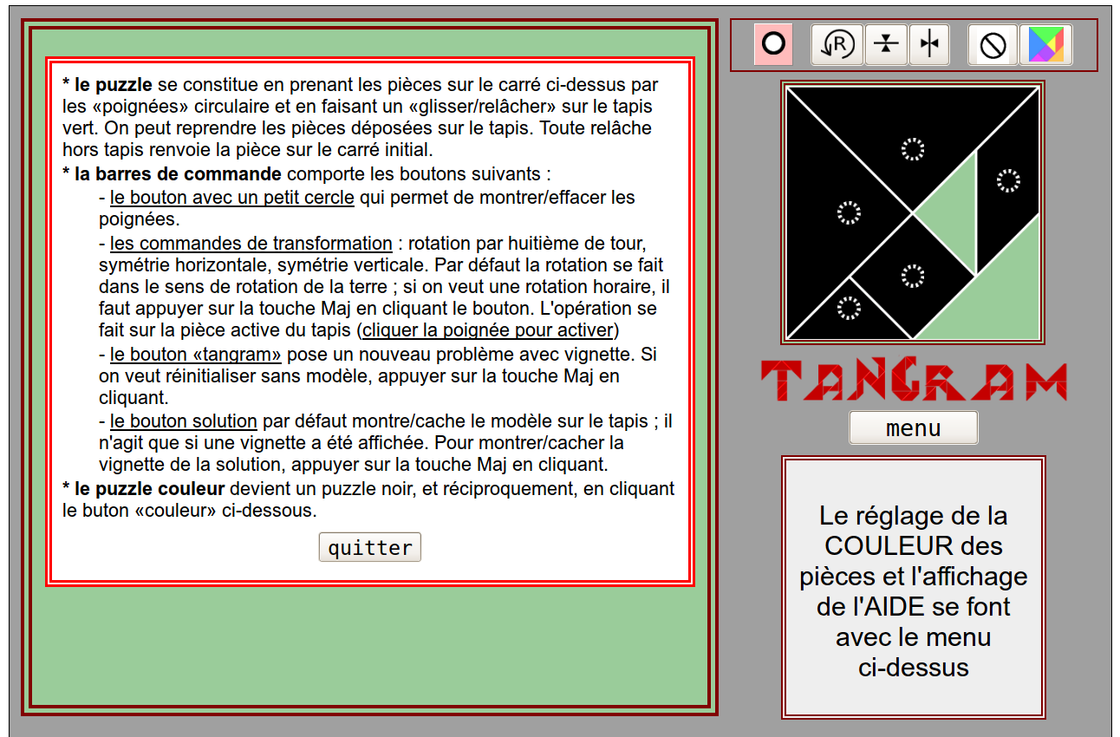

var affichageAide = function() {
$(".bt_Com").attr("disabled", true) ;
var tp = $("#leTapis").offset() ;
$("#modale").css(fnProtectionModale());
$("#aide").css({"top":(tp.top+50)+"px" ,
"left":(tp.left+31)+"px"}) ;
} /* affichageAide */
Le conteneur div#aide est placé de façon absolue, de façon à apparaître au milieu du tapis.

var stopAide = function () {
$(".bt_Com").attr("disabled", false) ;
flagAffichage=false ;
$("#modale").css("display", "none") ;
} /* stopAide */

7.5. Le changement de fond de figures.
var changeFigure = function(tab) {
tabNoms = tab ;
if (tab==tabBw) $("#trame").css("display","block") ;
else $("#trame").css("display","none") ;
for (var ind=0 ; ind<7 ; ind++) tabFig[ind].majSrc() ;
} /* changeFigure */

Le changement d'aspect des figures se fait par changement des noms de fichier source, initié dans le tableau tabNoms. Il ne faut pas oublier de mettre à jour les sources.

7.5. Problème lié à la protection modale.
var fnProtectionModale = function() {
return {"width": $(document).width()+"px" ,
"height": $(document).height()+"px" }
} /* fnProtectionModale */
La protection modale n'est qu'une mise à dimension du conteneur div#modale. Malheureusement, la dimension du document dans les navigateurs modernes est éminemment variable. Il faut donc faire une mise à jour à chaque redimensionnement, d'où la liaison qui suit. Si le redimensionnement a lieu au cours d'un affichage d'aide, le positionnement de celui-ci n'est plus exact ; d'où l'appel de la fonction d'affichage.
$(window).bind("resize", function() {
$("#modale").css(fnProtectionModale());
if (flagAffichage) affichageAide() ; });

7.6. les autres liaisons d'événement et la largeur du menu.
$("#listeMenu").css("width",
($("#selectMenu").outerWidth(false)-40)+"px") ;
$("#selectMenu").bind("click", fnClicSelectMenu);
$(".optionMenu").bind("mouseover", fnOverOptionMenu) ;
$(".optionMenu").bind("mouseout", fnOutOptionMenu) ;
$(".optionMenu").bind("click", choixDuMenu) ;
$("#stopAide").bind("click", stopAide);
} /* selectMenu */

8. Les initialisations.

8.1. fonction d'initialiations.
var initialisations = function() {
initTabFig() ;
glisserDeposer() ;
btDisplayPuces() ;
btTransformer() ;
selectionMenu() ;
btSolNew() ;
$("*").bind("mousedown",
function(event) {event.preventDefault() ;}) ;
} /* initialisations */

$(document).ready(initialisations) ;
La fonction initialisations() n'a comme rôle que d'appeler dans le bon ordre les modules successifs. L'inactivation du mousedown est classique pour les navigateurs récents.

8.2. La question du préchargement des images.
Le préchargement des images est-il nécessaire ? Alors qu'avec Firefox et Chrome il ne sembles pas y avoir de problèmes à l'affichage, il n'en est pas de même avec IE et Safary sous Windows : les affichages saccadés et les décalages sont présents en début d'exécution. Aussi avons-nous procédé à un ajout : au démarrage de l'application, la fenêtre d'aide est affichée. Cela crée un retard de quelques secondes durant lequel les images peuvent être chargées et mises en cache. Il n'est pas apparu nécessaire de surveiller le chargement intégral (au total, il y a environ 1 Mo à charger).

fichier : w1501_tangram.html
le début de script :
var tabCouleur = ["gtb","gtv","mto","par","cap","ptm","ptj"],
tabBw=["bwb","bwv","bwo","bwr","bwp","bwm","bwj"],
tabBois=["boisb","boisv","boiso","boisr","boisp", "boism", "boisj"],
tabNoms=tabCouleur ;
/* mise en cache non contrôlée */
var tabGlobalImg = [] , image ;
for (var num = 0 ; num < 7 ; num++)
for (var rot = 0 ; rot < 8 ; rot++) {
if (num == 5 && rot >1 ) continue ;
image = new Image() ;
image.src = "./img/tangram/"+tabCouleur[num]+rot+".png" ;
tabGlobalImg.push(image) ;
image = new Image() ;
image.src = "./img/tangram/"+tabBw[num]+rot+".png" ;
tabGlobalImg.push(image) ;
image = new Image() ;
image.src = "./img/tangram/"+tabBois[num]+rot+".png" ;
tabGlobalImg.push(image) ;
}
affichage initial de l'aide :
var affichageAideInitial = function() {
$("modale").css(fnProtectionModale());
$(".bt_Com").attr("disabled", true) ;
flagAffichage=true ; affichageAide() ;
}
Cette fonction est à ajouter à selectMenu(), auquel il faut également ajouter l'appel :
affichageAideInitial() ;

Annexe A - arborescences.

1. Arbres.

1.1. Définitions.
Un arbre est un ensemble d'objets (au sens de la programmation objet) appelés "nœuds". Un nœud possède 0, 1 ou plusieurs nœud(s) enfant(s). Un nœud sans enfant est appelé une feuille.
Tout nœud possède un père et un seul sauf l'un des nœuds de l'arbre appelé la racine. La propriété d'un nœud qui désigne un enfant est appelé une branche ; il est commode de numéroter les branches, ce qui permet de hiérarchiser les enfants : premier, deuxième … dernier enfant. La succession des branches qui permettent d'aller de la racine à un nœud s'appelle le chemin du nœud, et il est unique.
Dans l'illustration qui suit, on a figuré les nœuds (cercles), les branches (liens numérotés), les chemins (avec des accolades). Les feuilles sont en rouge et nommés (A, B, C...).
Tout nœud est la racine d'un sous-arbre.
La hauteur d'un arbre se définit comme la longueur du plus long chemin que l'on y rencontre. Un arbre réduit à sa racine est de hauteur nulle.

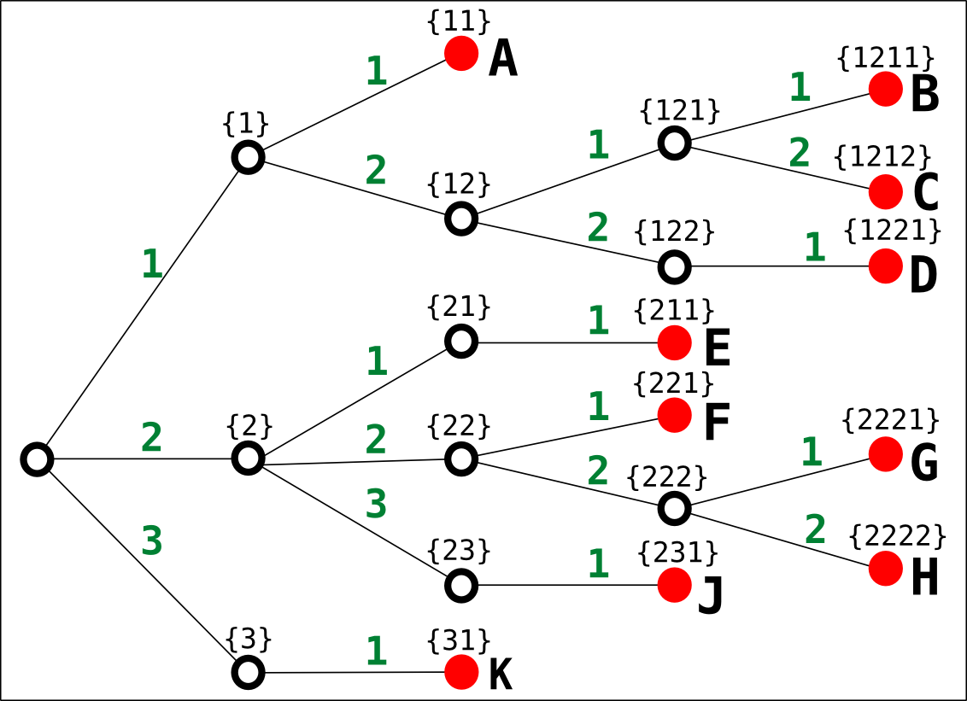

1.2. Parcours d'arbre.
Les deux opérations possibles sont, quand on est sur un nœud donné, de passer à un de ses fils -sauf pour une feuille- ou de retourner à son père -sauf pour la racine-. Comment visiter tous les nœuds de l'arbre en partant de la racine ? Ce problème est connu sous le nom de parcours de l'arbre.
Il existe plusieurs façons de résoudre le problème du parcours d'arbre. On peut même ajouter des conditions supplémentaires pour dire comment on souhaite présenter la chaîne des nœuds. Le schéma suivant propose un parcours possible (appelé parcours en profondeur).
On peut restreindre ce problème général ; par exemple rechercher un nœud ayant une propriété donnée.

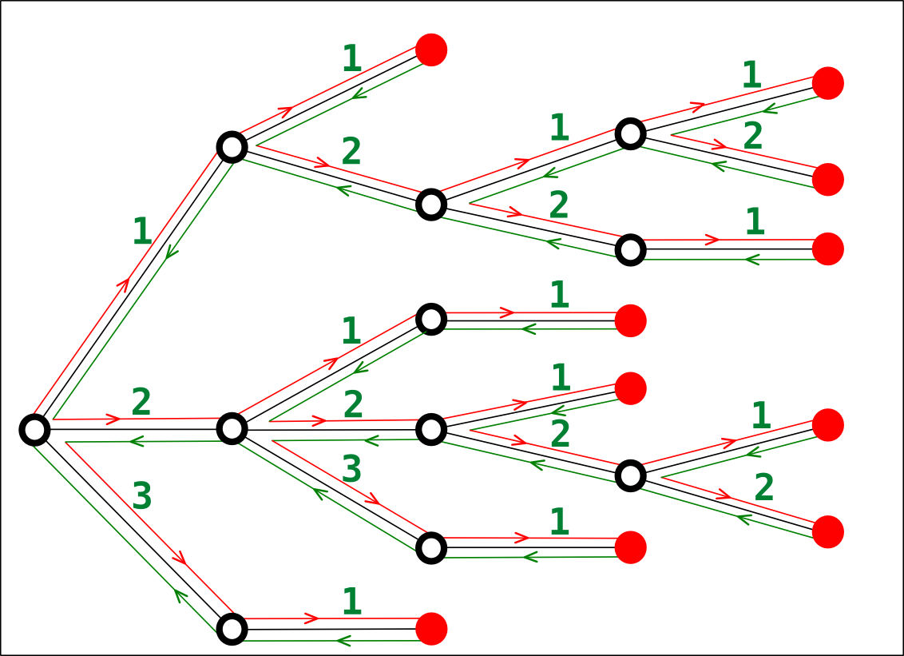

2. programmation.

2.1. Processus.
* supposons que nous "arrivions" sur un nœud feuille. Ce qui est symbolisé par une flèche rouge arrivant sur un nœud en rouge dans le dessin précédent. La seule chose possible est de revenir sur le noeud père de la feuille.
* Supposons que nous "arrivions" sur sur un nœud "normal" (pas une feuille) à partir de son noeud père. On explore alors la branche 1, en notant que si l'on revient sur le nœud, il est inutile de l'explorer de nouveau.
* Supposons que nous "arrivions" sur sur un nœud "normal" (pas une feuille) à partir d'un noeud fils. Ce qui est symbolisé par une flèche verte.
- Si elle existe, on explore alors la branche qui suit (d'où l'intérêt de numéroter les branches).
- S'il n'y a pas de branche suivante, c'est que tous les fils ont été explorés : il reste à redescendre sur le nœud père (flèche verte).
- Cela n'est pas possible si on est sur le noeud racine : mais alors, l'exploration de l'arbre est complète et on a terminé le parcours.

2.2. Pile et récursivité.
Comme on vient de le voir, la définition du parcours d'arbre est un problème récursif :
Appelons nœud-actuel un nœud que l'on trouve sur le parcours :

- si le nœud-actuel" est le nœud-racine et qu'il n'a plus de nœuds fils le chemin est terminé.

- sinon

* si le nœud actuel dispose d'un nœud fils non exploré, ce nœud fils devient nœud actuel.

*sinon son nœud père devient le nœud actuel.

Une tel algorithme récursif se programme soit par une procédure récursive, soit par boucle utilisant une pile (en pratique, un tableau de nœuds où un indice "pointeur" indique quel est l'élément actuel).

La programmation récursive est la suivante :

fonction explorer (nœud-actuel) :

si noeud-actuel est une feuille, terminer

sinon

pour chaque nœud-fils de nœud-actuel explorer (nœud-fils)

fin de fonction

explorer (racine)
La façon d'établir la liste des fils dépend évidemment du contexte ; par exemple pour un arbre binaire, on énonce les deux nœuds :

fonction explorerBinaire (nœud-actuel) :

si noeud-actuel est une feuille, terminer

sinon

explorer (fils gauche de noeud-actuel)

explorer (fils droit de nœud-actuel)

fin de fonction

La programmation avec boucle et pile est illustrée ci-dessous :
Voici une concrétisation de l'utilisation de la pile sur l'exemple du schéma ; on a utilisé son chemin pour désigner chaque nœud.
La boucle a la forme qui suit, valable pour un arbre de hauteur non nulle :

noeud-actuel = nœud-racine ; branche à explorer:1 ;

# répéter :

- s'il y a une branche à explorer pour nœud-actuel

* empiler la branche à explorer et en faire le nouveau nœud-actuel ; définir la filiation (il y a un premier fils ou on a une feuille).

- sinon

* dépiler (le noeud-actuel redevient un nœud déjà évoqué) ; incrémenter la filiation et voir si elle correspond à une branche à explorer.

# tant que nœud-actuel n'est pas la racine sans nœud à explorer
Les premiers états successifs de la pile sont montrés ci-dessous. En rouge, la détection d'une feuille ; en rosé, la détection d'une absence d'enfant à explorer ; en gris, les cases de la pile non significatives. On a pris une pile à cinq niveaux, correspondant à la hauteur de l'arbre plus un (pour la racine).
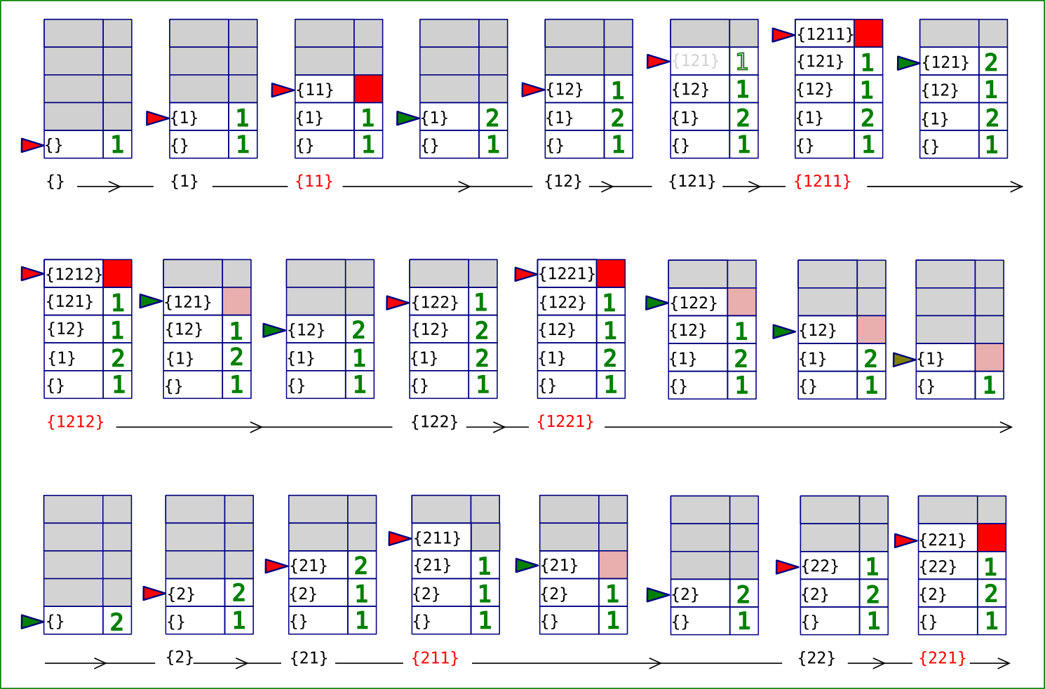

Annexe B approximations diophantiennes.

le problème.
Au départ, il y a un problème d'ordre graphique : la pixellisation permet de représenter une image sous forme d'un tableau rectangulaire dont les côtés sont des nombres entiers de pixels. Si on veut représenter un motif rectangulaire de côtés parallèles au bord de m'image, il faut que ses côtés aient des valeur entières. Cela prend une certaine importance lorsque les motifs sont de faible taille, et qu'un graphisme doit être réalisé avec des motifs de taille théorique bien précise. C'est le cas des pièces du tangram par exemple, où on a besoin de figures définies dans des rectangles dont les dimensions sont dans un rapport irrationnel :
La pièce à afficher est colorée en cyan ; elle est présentée ici sous deux positions : la première pièce a été tournée d'un huitième de tour. Cette pièce, dans chacun des affichages est matérialisé par un bitmap (rectangulaire!) et la partie grisée est transparente. Le rapport théorique de u et v est la racine de 2.
Comment choisir les entiers u et v de façon compatible avec les contraintes matérielles, et de telle façon que le hiatus soit le plus faible possible ? On n'oubliera pas qu'il y a plusieurs pièces qui seront juxtaposées, et que le problème de l'approximation est bien réel, au risque de voir apparaître des trous ou des lignes de séparation parasites.

la solution : l'approximation diophantienne.
La problème est celui de définir des approximations non rationnelles comme la racine de 2 par des fractions. Et de trouver les fractions les plus approchantes, pour une ordre de grandeur donné des termes de la fraction. Le problème a été initié par le mathématicien grec Diophante :
Tout nombre peut être approximé par une suite de fractions de termes croissants, et tels qu'entre deux de ces fractions, il n'y ait pas de meilleure approximation !
fraction continue
Soit x un nombre ; disons la racine de 2 pour avoir un exemple. La calculette donne :
x ~ 1.414213562.........
Ce qui implicitement suggère la suite :
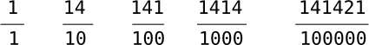

Mais on peut faire mieux :
étape 1 : x = a₀ + x₀ avec a₀ comme partie entière de x. La valeur x₀ est inférieure à 1.
étape 2 : 1/x₀ est supérieur à 1 ; on peut donc faire de même : 1/x₀ = a₁ + x₁
Si on pose x ~ a₀ + 1/a₁ on obtient un rationnel (fraction) qui approxime par excès la valeur x.
étape 3 : on fait subir à x₁ le même traitement : 1/x₁ = a₂ + x₂ . On a donc :

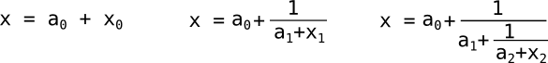

Cette fois en supprimant x₂ l'approximation rationnelle obtenue est par excès.
On peut continuer le processus : on obtient ainsi une suite d'approximation, par excès et par défaut, qui sont de plus en plus précises. On démontre ce cette suite satisfait au théorème énoncé précédemment.

avec la racine de 2 :

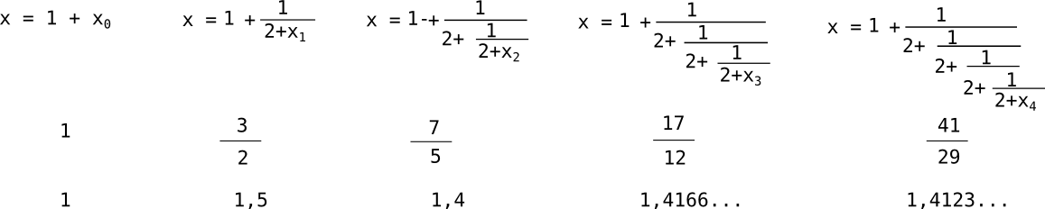

Pour une image carrée de 480 pixels, la troisième approximation donne 680 pixels pour une valeur théorique de 678,82... Avec la quatrième, une image de 464 pixels conduit à 656 pixels pour une valeur théorique de 656,19... On ne peut espérer mieux, : pour avoir un erreur de 1 pixel, il faudrait une image de plus de 3000 pixels.

Annexe C : feuilles de style CSS

CSS formatage de texte : Police, taille et décorations

Type | Nom | Valeurs possibles
Nom de police | font-family | Indiquer les noms de polices par ordre de préférence :  Si le visiteur a la police 1, il l'utilisera. Sinon, il regarde s'il a la police 2, puis la police 3 etc.  Utiliser des guillemets si le nom de la police comporte des espaces. Toujours mettre comme dernière police possible "serif", "sans-serif", "cursive", "fantasy", "monospace,".
  1 | font-family: police1, police2, police3;
  1 | font-family: "Arial Black",Verdana, sans;
Taille du texte | font-size | Plusieurs unités sont possibles ; en voici quelques unes :  - px (pixels)  - pt (point)  - % (pourcentage, 100% = valeur normale)  - em (taille relative, 1.0 = valeur normale)  - ex (taille relative à la hauteur de la lettre "x". 1.0 = normal)  - nom de taille :  - xx-small : très très petit  - x-small : très petit  - small : petit  - medium : moyen  - large : grand  - x-large : très grand  - xx-large : très très grand
Gras | font-weight | bold : gras  bolder : plus gras  lighter : plus fin  normal : pas gras (par défaut)
Italique | font-style | italic : italique  oblique : autre façon de mettre en italique  normal : normal (par défaut)
Décoration | text-decoration | underline : souligné  overline : ligne au-dessus  line-through : barré  blink : clignotant  none : normal (par défaut)
Petites capitales | font-variant | small-caps : petites capitales  normal : normal (par défaut)
Capitales | text-transform | uppercase : tout mettre en majuscules  lowercase : tout mettre en minuscules  capitalize : début des mots en majuscules  none : normal (par défaut)
Méga-propriété de police | font | Indiquer dans n'importe quel ordre des valeurs possibles (éventuellement aucune) pour font-weight, font-style, font-size, font-variant, puis le cas échéant font-family.  Le nom de la police (font-family) doit être dernier dans la liste.  Exemple :  Cela met le texte en gras, 16 pixels, Arial.
  1 | font: bold 16px Arial;

CSS formatage de texte : Alignement de texte

Type | Propriété | Valeurs possibles
Alignement horizontal | text-align | left : à gauche (par défaut)  center : centré  right : à droite  justify : texte justifié (prend toute la largeur de la page)
Alignement vertical | vertical-align | A utiliser dans des cellules de tableau, ou dans des éléments inline eux-mêmes contenus dans un élément inline.  top : en haut  middle : au milieu  bottom : en bas
Hauteur de ligne | line-height | Indiquer une valeur en pixels (px) ou en pourcentage (%)
Alinéa | text-indent | Indiquer une valeur en pixels (px) pour définir l'alinéa des paragraphes. Les paragraphes commenceront avec le retrait indiqué.
Césure | white-space | normal : le passage à la ligne est automatique (par défaut)  nowrap : pas de passage à la ligne automatique, à moins qu'une balise xHTML comme <br /> ne soit présente.  pre : le passage à la ligne se fait tel que le texte a été saisi dans le code source (comme la balise XHTML <pre>)

CSS formatage de texte : couleur et fond

Type | Propriété | Valeurs possibles
Couleur de texte | color | Indiquer une couleur de texte avec l'une des méthodes suivantes :  - En tapant le nom de la couleur en anglais (black, blue, green, white, red...).  - En indiquant la couleur en hexadécimal (#CC48A1)  - En indiquant la couleur en RGB : rgb (128, 255, 0)
Couleur de fond | background-color | Couleur de fond du texte. Même fonctionnement que color. Inclut la marge intérieure.
Image de fond | background-image | Indiquer l'url de l'image (notation absolue ou relative)
  1  2 | background-image:url("./images/fond.png");  /* Notation relative */  background-image:  url("http://www.monsite.com/fond.png");  /* Notation absolue */
Fond fixé | background-attachment | fixed : le fond reste fixe quand on descend plus bas sur la page  scroll : le fond défile avec le texte (par défaut)
Répétition du fond | background-repeat | repeat : le fond se répète en pavage(par défaut),  repeat-x : le fond ne se répète que sur une ligne,  repeat-y : le fond ne se répète que sur une colonne,  no-repeat : le fond ne se répète pas, il n'est affiché qu'une fois. no-repeat peut être pratique pour afficher une image dans un conteneur (div, p... ) avec un background-position.
Position du fond | background-position | 2 façons de faire :  - En notant une distance en px ou %, par rapport au coin en haut à gauche.  - En utilisant des valeurs prédéfinies, une pour la verticale et une pour l'horizontale :  top : en haut, verticalement  center : au milieu, verticalement  bottom : en bas, verticalement  left : à gauche, horizontalement  center : au centre, horizontalement  right : à droite, horizontalement
  1 | background-position:50px 200px;  /* 50 px à droite, 200px en bas */
  1 | background-position : bottom right;  /* en bas à droite */
Méga-propriété de fond | background | Indiquer une ou plusieurs valeurs issues des propriétés background-image, background-repeat, background-attachment, background-position.  L'ordre des valeurs n'a pas d'importance ; toutes les valeurs de ces propriétés ne sont pas obligatoire (une suffit)
  1 | /* Le fond fond.png reste affiché en haut à droite de l'écran et n'est pas répété. */  background:url("images/fond.png") no-repeat fixed top right;

CSS Propriétés des boîtes : dimensions et marges

Type | Propriété | Valeurs possibles
Largeur | width | Valeur en px, %, ou encore "auto" (valeur par défaut, la largeur dépendra du texte à l'intérieur). La marge intérieure est à ajouter pour le positionnement.
Hauteur | height | Idem
Largeur minimale | min-width | Indiquer une valeur, en pixels par exemple.
Largeur max | max-width | Idem
Hauteur minimale | min-height | Idem
Hauteur max | max-height | Idem

Type | Propriété | Valeurs possibles
Marge en haut | margin-top | Indiquer une valeur comme 20px, 1.5em... Veiller à ce que le bloc englobant ait une bordure ou un padding.
Marge à gauche | margin-left | Idem. Si on met les marges gauche et droite d'un bloc dimensionné (width) à auto, le navigateur centre le bloc ; Déclarer d'abord margin-left puis margin-right.
Marge à droite | margin-right | Idem
Marge en bas | margin-bottom | Idem
Méga-propriété de marge | margin | De 1 à 4 valeurs à la suite. Selon le nombre de valeurs mises, la signification change :  - 1 valeur : ce sera la marge pour le haut, le bas, la gauche et la droite  - 2 valeurs : la première correspond à la marge pour le haut et le bas, la seconde pour la gauche et la droite  - 3 valeurs : la première correspond à la marge du haut, la seconde aux marges à gauche et à droite, la troisième à la marge du bas  - 4 valeurs : respectivement la marge du haut, de la droite, du bas, de la gauche.  Par exemple, avec 2 valeurs :
  1 | margin:20px 5px; /* 20px de marge en haut et en bas, 5px à gauche et à droite */

CSS Propriétés des boîtes : padding et bordure

Type | Propriété | Valeurs possibles
Marge intérieure en haut | padding-top | Indiquer une valeur comme 20px, 1.5em...
Marge intérieure à gauche | padding-left | Idem
Marge intérieure à droite | padding-right | Idem
Marge intérieure en bas | padding-bottom | Idem
Méga-propriété de marge intérieure | padding | De 1 à 4 valeurs à la suite. :  - 1 valeur : la marge pour le haut, le bas, la gauche et la droite  - 2 valeurs : la première correspond à la marge pour le haut et le bas, la seconde pour la gauche et la droite  - 3 valeurs : la première correspond à la marge du haut, la seconde aux marges à gauche et à droite, la troisième à la marge du bas  - 4 valeurs : respectivement la marge du haut, de la droite, du bas, de la gauche.

Type | Propriété | Valeurs possibles
Epaisseur de la bordure | border-width | Indiquer une valeur en px.
Couleur de la bordure | border-color | Indiquer une valeur de couleur.
Type de bordure | border-style | none : pas de bordure (par défaut)  hidden : bordure cachée  solid : ligne pleine  double : ligne double (taille de bordure de 3px minimum)  dashed : en tirets  dotted : en pointillés  inset : effet 3D "enfoncé"  outset : effet 3D "surélevé"  ridge : autre effet 3D
Bordure à gauche | border-left | Indiquer la couleur, l'épaisseur et le type de bordure pour la bordure gauche. L'ordre n'a pas d'importance.  Exemple :
  1 | border-left: 2px solid blue;  /* Bordure un trait, bleue, 2px */
Bordure en haut | border-top | Idem
Bordure à droite | border-right | Idem
Bordure en bas | border-bottom | Idem
Méga-propriété de bordure | border
  1 | border : 3px inset black;  /* bordure effet 3D "enfoncé" */
contour en superposition | outline | se comporte comme border (outline-width, outline-style, outline-color, outline).  Pour la supprimer : outline : none ;  C'est la ligne autour des éléments ayant le focus. A la différence de border, elle n'est pas comptée dans le dimensionnement des boites.

CSS Propriétés d' affichage

Type | Propriété | Valeurs possibles
Type d'élément | display | none : l'élément ne sera pas affiché. La place n'est pas réservée.  block : l'élément devient de type "block" (comme <div>, <p>).  inline : l'élément devient de type "inline" (comme <b>, <img>).  list-item : l'élément devient de type "élément de liste à puce" (comme <li>).
Affichage | visibility | hidden : masqué  visible : visible (par défaut)  display:none; fait complètement disparaître l'élément de l'écran, tandis que visibility:hidden; masque l'élément, qui continue quand même à prendre de la place sur l'écran.
Afficher seulement une partie | clip | Indiquer 4 valeurs comme ceci :  Cela permet de n'afficher qu'une partie d'un élément ; rect() permet d'indiquer les coordonnées du rectangle qui sera affiché. Les valeurs 1 à 4 correspondent respectivement aux coins haut, droite, bas et gauche du rectangle.
  1 | clip: rect(valeur1, valeur2, valeur3, valeur4);
Limiter les dimensions | overflow | visible : tout l'élément sera affiché (par défaut).  hidden : l'élément sera coupé s'il dépasse les limites définies par height et width.  Ainsi, on ne pourra pas voir la partie exédentaire d'un texte.  scroll : tout comme hidden, l'élément sera coupé s'il dépasse les limites. Toutefois, cette fois le navigateur ajoutera des barres de défilement pour qu'on puisse voir la suite du texte.  auto : c'est le navigateur qui décide d'ajouter des barres de défilement ou pas en fonction des cas. Bien souvent, utiliser cette valeur revient à utiliser la valeur "scroll".

CSS Propriétés de positionnement

Type | Propriété | Valeurs possibles
Flottant | float | left : flottant à gauche  right : flottant à droite  none : pas de flottant (par défaut)
Stopper un flottant | clear | left : supprime l'effet d'un flottant à gauche précédent  right : supprime l'effet d'un flottant à droite précédent  both : supprime l'effet d'un flottant précédent, qu'il soit à gauche ou à droite  none : pas de suppression de l'effet du flottant (par défaut)
Type de positionnement | position | absolute : position absolue par rapport au coin en haut à gauche du conteneur (souvent un <div> déclaré en position relative ; sinon, c'est lla page qui sert de référent. Origine : limite de la marge intérieure.)  fixed : position fixe (fonctionne comme la position absolue). L'élément reste à sa position sur l'écran même quand on descend plus bas dans la page.  relative : la position est calculée à partir de la position par défaut de l'élément dans le flux HTML.  static : positionnement normal (par défaut)
Position par rapport au haut | top | Valeur en px, %, em... A utiliser pour un positionnement absolu, fixe ou relatif. Attention, intérieur à la marge, sur la bordure (ou la marge intérieure si pas de bordure !!!
Position par rapport au bas | bottom | Idem
Position par rapport à gauche | left | Idem
Position par rapport à droite | right | Idem
Ordre d'affichage | z-index | Indiquer un nombre. Plus ce nombre est élevé, plus l'élément sera affiché en avant. Par exemple,avec 2 éléments positionnés avec un z-index de 10 pour l'un et de 20 pour l'autre, c'est celui qui a un z-index de 20 qui sera affiché par-dessus. Attention au fait que les conteneurs positionné absolute sont toujours au dessus de ceux positionnés relative, eux mêmes au dessus du flot HTML. La compréhension complète du z-index passe par la compréhension de l'ordre d'affichage des nœuds de l'arbre du DOM .

CSS Propriétés des listes

Type | Propriété | Valeurs possibles
Type de liste | list-style-type | - Pour les listes non ordonnées (<ul>) :  - disc : un disque noir (par défaut).  - circle : un cercle.  - square : un carré.  - none : aucune puce ne sera utilisée.  - Pour les listes ordonnées (<ol>) :  - decimal : des nombres 1, 2, 3, 4, 5... (par défaut)  - decimal-leading-zero : des nombres commençant par zéro (01, 02, 03, 04, 05...).  - upper-roman : numérotation romaine, en majuscules (I, II, III, IV, V...)  - lower-roman : numérotation romaine, en minuscules (i, ii, iii, iv, v...)  - upper-alpha : numérotation alphabétique, en majuscules (A, B, C, D, E...)  - lower-alpha : numérotation alphabétique, en minuscules (a, b, c, d, e...)  - lower-greek : numérotation grecque.
Position en retrait | list-style-position | inside : sans retrait  outside : avec retrait (par défaut)
Puce personnalisée | list-style-image | Indiquer l'url de l'image qui servira de puce. Exemple :
  1 | list-style-image: url("images/puce.png");
Méga-propriété de liste | list-style | Réunir les valeurs de list-style-type, list-style-position et list-style-image : pas d'obligation de mettre toutes les valeurs, et l'ordre n'a pas d'importance.  Exemple :
  1 | list-style: inside square;

CSS Propriétés des tableaux

Type | Propriété | Valeurs possibles
Type de bordure | border-collapse | collapse : les bordures du tableau et des cellules sont superposées (un seul trait pour encadrer ou séparer).  separate : les bordures du tableau et des cellules sont séparées (par défaut).
Cellules vides | empty-cells | show : les bordures des cellules vides sont affichées.  collapse : les cellules vides sont masquées (par défaut).
Position du titre | caption-side | Indique la position du titre du tableau, défini via la balise <caption>  top : en haut du tableau  bottom : en bas du tableau  left : à gauche du tableau  right : à droite du tableau
note : On considère le tableau (<table>) et les cellules (<td>) comme des blocs, avec les propriétés de marge, de padding, de bordure, de fond etc. Les lignes (<tr>) s'apparenteraient au inline.

CSS Curseur

Type | Propriété | Valeurs possibles
Curseur de souris | cursor | auto : curseur automatique (par défaut)  default : curseur standard pour la balise  pointer : curseur en forme de main, comme quand on pointe sur un lien  text : curseur utilisé quand on pointe sur du texte (trait)  wait : curseur utilisé pour indiquer une attente (sablier)  progress : curseur utilisé pour indiquer une tâche de fond (curseur avec sablier)  help : curseur en forme de point d'interrogation, indiquant une aide  crosshair : figure un viseur à cheveux (croix)  move : curseur en forme de croix fléchée, indiquant un déplacement possible  n-resize : flèche vers le nord  ne-resize : flèche vers le nord-est  e-resize : flèche vers l'est  se-resize : flèche vers le sud-est  s-resize : flèche vers le sud  sw-resize : flèche vers le sud-ouest  w-resize : flèche vers l'ouest  nw-resize : flèche vers le nord-ouest  url : curseur personnalisé, de type .cur ou .ani.  Exemples :  1 cursor: url("images/curseur.cur"), auto;  Utiliser un logiciel dédié à la création de curseurs pour créer des .cur (même format que .ico ; changer l’extension) et des .ani (curseurs animés). Noter aussi la présence du mot auto à la fin : le navigateur tentera de charger le curseur personnalisé. S'il n'a pu être chargé pour une quelconque raison, le curseur correspondant à la valeur auto est utilisé.  Sur les navigateurs récents (obligatoire pour Chrome, interdit pour MSIE), on peut placer le point chaud selon l'exemple :  2 cursor: url("leCurseur.cur") 8 14, pointer;

CSS Propriétés des Ancres et éléments focusables

ancres :  pseudo-formats | a:link  a:visited  a:hover  a:active | link : format par défaut du lien d'ancrage. Attention : par défaut, le lien est souvent souligné et coloré (bleu).  visited : le lien a été visité par le navigateur (la page et dans le cache du navigateur).  hover : le lien est survol par la souris.  active : le lien est sollicité (bouton de souris enfoncé).  L'ordre dans lequel on définit les feuilles de style est important. Si on définit visited après link, le link devient inutile après un premier clic ; mais si hover défini avant link ou visited, le format ne s'applique pas !

éléments focusables :  pseudo-formats | :focus | style lorsque l'élément prend le focus :  Exemple :  *:focus { color : red ; }
contour en superposition | outline | se comporte comme border (outline-width, outline-style, outline-color, outline).  Pour la supprimer : outline : none ;  C'est la ligne autour des éléments ayant le focus. A la différence de border, elle n'est pas comptée dans le dimensionnement des boites. Encore mal implémenté.

Placement

placement dans un flot html
Chaque élément graphique défini dans une balise (balises de bloc ou inline) est placé dans un rectangle de contention (contenu + pour les blocs, padding + bordure + marges) . Lors du calcul de la page, tout élément bloc est placé verticalement après l'élément qui le précède, contre la marge gauche (par défaut). Dans la mesure du possible, tout élément inline est placé horizontalement après un élément si c'est un élément inline ; il l'est ensuite verticalement et à partir de la marge gauche si la place est insuffisante ou si l'élément précédent est un bloc. Les facteurs limitant sont : ou la largeur de l'écran, ou la largeur (width) déclarée pour le conteneur (bloc).
cas ou un bloc est flottant
Si un bloc a été déclaré flottant à gauche, le calcul d'affichage consiste à chercher si l'affichage précédent n'a pas laissé à sa droite un espace suffisant pour placer le bloc ce qui suppose que ces éléments ont été délimité (par un width). Le calcul de l'affichage suivant se fait à partir du point en haut et à droite de l'élément flottant. L'espace d'affichage est défini comme précédemment par la largeur de l'écran ou du conteneur.
Même chose pour un bloc déclaré flottant à droite, le calcul du suivant se faisant à partir de la ligne horizontale définie par le sommet du bloc. Dans les deux cas, si l'élément flottant est déclaré dans un élément inline (typiquement, un texte), celui-ci peut "envelopper" l'élément flottant.
cas ou un élément est déclaré à positionnement relative
Dans ce cas, le calcul de la page est fait comme si le positionnement était statique (cas précédents). L'élément n'est cependant pas affiché ; seule sa place est réservée. Un nouveau calque est alors créé, positionné relativement à l'espace réservé de dimensions identiques à l'espace réservé, et sur lequel l'élément est affiché, les contraintes d'affichage étant celles valides s'il n'y avait pas de positionnement relatif. Il peut donc y avoir chevauchement des calques ! De même, les dimensions d'un conteneur sont respectées, mais pas l'affichage dans ce conteneur !
Dans le cas où aucun élément de positionnement (top, right...) n'est fixé, on ne voit aucune différence ; mais le calque est bien créé !
cas ou un élément est déclaré à positionnement absolu
Lors du positionnement, un tel élément est simplement ignoré : aucun espace ne lui est réservé sur le calque qui est alors actif. Un nouveau calque est alors créé dans les mêmes conditions que précédemment, c'est-à-dire relativement au calque actif. Si le placement a été uniquement statique, le calque actif est celui de la page et le placement se fait à partir du début de la page ! On dit souvent qu'il faut positionner en absolu sur un bloc à positionnement relatif.

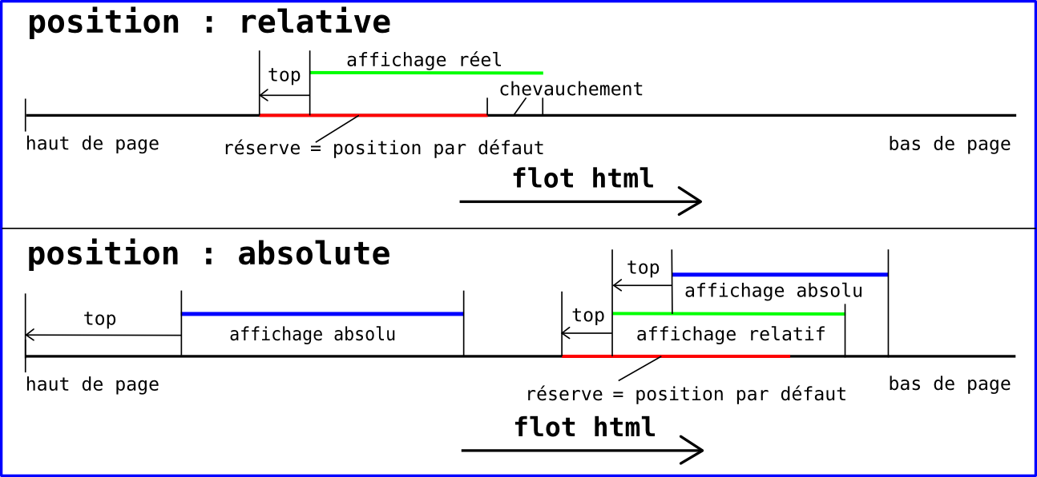
Un affichage absolu "cache" effectivement les éléments qu'il chevauche : attention donc à la détection des événements de la souris par exemple !

Annexe D : Caractères UNICODE usuels

Latin de base
 | 0 | 1 | 2 | 3 | 4 | 5 | 6 | 7 | 8 | 9 | A | B | C | D | E | F
000 | NUL | SOH | STX | ETX | EOT | ENQ | ACK | BEL | BS | HT | LF | VT | FF | CR | SO | SI
001 | DLE | DC1 | DC2 | DC3 | DC4 | NAK | SYN | ETB | CAN | EM | SUB | ESC | FS | GS | RS | US
002 | SP | ! | " | # | $ | % | & | ' | ( | ) | * | + | , | - | . | /
003 | 0 | 1 | 2 | 3 | 4 | 5 | 6 | 7 | 8 | 9 | : | ; | < | = | > | ?
004 | @ | A | B | C | D | E | F | G | H | I | J | K | L | M | N | O
005 | P | Q | R | S | T | U | V | W | X | Y | Z | [ | \ | ] | ^ | _
006 | ` | a | b | c | d | e | f | g | h | i | j | k | l | m | n | o
007 | p | q | r | s | t | u | v | w | x | y | z | { | | | } | ~ | DEL

Supplément Latin-1
 | 0 | 1 | 2 | 3 | 4 | 5 | 6 | 7 | 8 | 9 | A | B | C | D | E | F
008 | PAD | HOP | BPH | NBH | IND | NEL | SSA | ESA | HTS | HTJ | VTS | PLD | PLU | RI | SS2 | SS3
009 | DCS | PU1 | PU2 | STS | CCH | MW | SPA | EPA | SOS | SGCI | SCI | CSI | ST | OSC | PM | APC
00A | NBSP | ¡ | ¢ | £ | ¤ | ¥ | ¦ | § | ¨ | © | ª | « | ¬ | SHY  - | ® | ¯
00B | ° | ± | ² | ³ | ´ | µ | ¶ | · | ¸ | ¹ | º | » | ¼ | ½ | ¾ | ¿
00C | À | Á | Â | Ã | Ä | Å | Æ | Ç | È | É | Ê | Ë | Ì | Í | Î | Ï
00D | Ð | Ñ | Ò | Ó | Ô | Õ | Ö | × | Ø | Ù | Ú | Û | Ü | Ý | Þ | ß
00E | à | á | â | ã | ä | å | æ | ç | è | é | ê | ë | ì | í | î | ï
00F | ð | ñ | ò | ó | ô | õ | ö | ÷ | ø | ù | ú | û | ü | ý | þ | ÿ

Grec et copte
 | 0 | 1 | 2 | 3 | 4 | 5 | 6 | 7 | 8 | 9 | A | B | C | D | E | F
037 | Ͱ | ͱ | Ͳ | ͳ | ʹ | ͵ | Ͷ | ͷ |  |  | ͺ | ͻ | ͼ | ͽ | ;
038 |  |  |  |  | ΄ | ΅ | Ά | · | Έ | Ή | Ί |  | Ό |  | Ύ | Ώ
039 | ΐ | Α | Β | Γ | Δ | Ε | Ζ | Η | Θ | Ι | Κ | Λ | Μ | Ν | Ξ | Ο
03A | Π | Ρ |  | Σ | Τ | Υ | Φ | Χ | Ψ | Ω | Ϊ | Ϋ | ά | Ϊ | Ϋ | ί
03B | ΰ | α | β | γ | δ | ε | ζ | η | θ | ι | κ | λ | μ | ν | ξ | ο
03C | π | ρ | ς | σ | τ | υ | φ | χ | ψ | ω | ϊ | ϋ | ό | ύ | ώ | Ϗ
03D | ϐ | ϑ | ϒ | ϓ | ϔ | ϕ | ϖ | ϗ | Ϙ | ϙ | Ϛ | ϛ | Ϝ | ϝ | Ϟ | ϟ
03E | Ϡ | ϡ | Ϣ | ϣ | Ϥ | ϥ | Ϧ | ϧ | Ϩ | ϩ | Ϫ | ϫ | Ϭ | ϭ | Ϯ | ϯ
03F | ϰ | ϱ | ϲ | ϳ | ϴ | ϵ | ϶ | Ϸ | ϸ | Ϲ | Ϻ | ϻ | ϼ | Ͻ | Ͼ | Ͽ

Cyrillique
 | 0 | 1 | 2 | 3 | 4 | 5 | 6 | 7 | 8 | 9 | A | B | C | D | E | F
040 | Ѐ | Ё | Ђ | Ѓ | Є | Ѕ | І | Ї | Ј | Љ | Њ | Ћ | Ќ | Ѝ | Ў | Џ
041 | А | Б | В | Г | Д | Е | Ж | З | И | Й | К | Л | М | Н | О | П
042 | Р | С | Т | У | Ф | Х | Ц | Ч | Ш | Щ | Ъ | Ы | Ь | Э | Ю | Я
043 | а | б | в | г | д | е | ж | з | и | й | к | л | м | н | о | п
044 | р | с | т | у | ф | х | ц | ч | ш | щ | ъ | ы | ь | э | ю | я
045 | ѐ | ё | ђ | ѓ | є | ѕ | і | ї | ј | љ | њ | ћ | ќ | ѝ | ў | џ
046 | Ѡ | ѡ | Ѣ | ѣ | Ѥ | ѥ | Ѧ | ѧ | Ѩ | ѩ | Ѫ | ѫ | Ѭ | ѭ | Ѯ | ѯ
047 | Ѱ | ѱ | Ѳ | ѳ | Ѵ | ѵ | Ѷ | ѷ | Ѹ | ѹ | Ѻ | ѻ | Ѽ | ѽ | Ѿ | ѿ
048 | Ҁ | ҁ | ҂ | о҃ | о҄ | о҅ | о҆ | о҇ | о҈ | о҉ | Ҋ | ҋ | Ҍ | ҍ | Ҏ | ҏ
049 | Ґ | ґ | Ғ | ғ | Ҕ | ҕ | Җ | җ | Ҙ | ҙ | Қ | қ | Ҝ | ҝ | Ҟ | ҟ
04A | Ҡ | ҡ | Ң | ң | Ҥ | ҥ | Ҧ | ҧ | Ҩ | ҩ | Ҫ | ҫ | Ҭ | ҭ | Ү | ү
04B | Ұ | ұ | Ҳ | ҳ | Ҵ | ҵ | Ҷ | ҷ | Ҹ | ҹ | Һ | һ | Ҽ | ҽ | Ҿ | ҿ
04C | Ӏ | Ӂ | ӂ | Ӄ | ӄ | Ӆ | ӆ | Ӈ | ӈ | Ӊ | ӊ | Ӌ | ӌ | Ӎ | ӎ | ӏ
04D | Ӑ | ӑ | Ӓ | ӓ | Ӕ | ӕ | Ӗ | ӗ | Ә | ә | Ӛ | ӛ | Ӝ | ӝ | Ӟ | ӟ
04E | Ӡ | ӡ | Ӣ | ӣ | Ӥ | ӥ | Ӧ | ӧ | Ө | ө | Ӫ | ӫ | Ӭ | ӭ | Ӯ | ӯ
04F | Ӱ | ӱ | Ӳ | ӳ | Ӵ | ӵ | Ӷ | ӷ | Ӹ | ӹ | Ӻ | ӻ | Ӽ | ӽ | Ӿ | ӿ

Alphanumériques entourés
 | 0 | 1 | 2 | 3 | 4 | 5 | 6 | 7 | 8 | 9 | A | B | C | D | E | F
246 | ① | ② | ③ | ④ | ⑤ | ⑥ | ⑦ | ⑧ | ⑨ | ⑩ | ⑪ | ⑫ | ⑬ | ⑭ | ⑮ | ⑯
247 | ⑰ | ⑱ | ⑲ | ⑳ | ⑴ | ⑵ | ⑶ | ⑷ | ⑸ | ⑹ | ⑺ | ⑻ | ⑼ | ⑽ | ⑾ | ⑿
248 | ⒀ | ⒁ | ⒂ | ⒃ | ⒄ | ⒅ | ⒆ | ⒇ | ⒈ | ⒉ | ⒊ | ⒋ | ⒌ | ⒍ | ⒎ | ⒏
249 | ⒐ | ⒑ | ⒒ | ⒓ | ⒔ | ⒕ | ⒖ | ⒗ | ⒘ | ⒙ | ⒚ | ⒛ | ⒜ | ⒝ | ⒞ | ⒟
24A | ⒠ | ⒡ | ⒢ | ⒣ | ⒤ | ⒥ | ⒦ | ⒧ | ⒨ | ⒩ | ⒪ | ⒫ | ⒬ | ⒭ | ⒮ | ⒯
24B | ⒰ | ⒱ | ⒲ | ⒳ | ⒴ | ⒵ | Ⓐ | Ⓑ | Ⓒ | Ⓓ | Ⓔ | Ⓕ | Ⓖ | Ⓗ | Ⓘ | Ⓙ
24C | Ⓚ | Ⓛ | Ⓜ | Ⓝ | Ⓞ | Ⓟ | Ⓠ | Ⓡ | Ⓢ | Ⓣ | Ⓤ | Ⓥ | Ⓦ | Ⓧ | Ⓨ | Ⓩ
24D | ⓐ | ⓑ | ⓒ | ⓓ | ⓔ | ⓕ | ⓖ | ⓗ | ⓘ | ⓙ | ⓚ | ⓛ | ⓜ | ⓝ | ⓞ | ⓟ
24E | ⓠ | ⓡ | ⓢ | ⓣ | ⓤ | ⓥ | ⓦ | ⓧ | ⓨ | ⓩ | ⓪ | ⓫ | ⓬ | ⓭ | ⓮ | ⓯
24F | ⓰ | ⓱ | ⓲ | ⓳ | ⓴ | ⓵ | ⓶ | ⓷ | ⓸ | ⓹ | ⓺ | ⓻ | ⓼ | ⓽ | ⓾ | ⓿

Filets
 | 0 | 1 | 2 | 3 | 4 | 5 | 6 | 7 | 8 | 9 | A | B | C | D | E | F
250 | ─ | ━ | │ | ┃ | ┄ | ┅ | ┆ | ┇ | ┈ | ┉ | ┊ | ┋ | ┌ | ┍ | ┎ | ┏
251 | ┐ | ┑ | ┒ | ┓ | └ | ┕ | ┖ | ┗ | ┘ | ┙ | ┚ | ┛ | ├ | ┝ | ┞ | ┟
252 | ┠ | ┡ | ┢ | ┣ | ┤ | ┥ | ┦ | ┧ | ┨ | ┩ | ┪ | ┫ | ┬ | ┭ | ┮ | ┯
253 | ┰ | ┱ | ┲ | ┳ | ┴ | ┵ | ┶ | ┷ | ┸ | ┹ | ┺ | ┻ | ┼ | ┽ | ┾ | ┿
254 | ╀ | ╁ | ╂ | ╃ | ╄ | ╅ | ╆ | ╇ | ╈ | ╉ | ╊ | ╋ | ╌ | ╍ | ╎ | ╏
255 | ═ | ║ | ╒ | ╓ | ╔ | ╕ | ╖ | ╗ | ╘ | ╙ | ╚ | ╛ | ╜ | ╝ | ╞ | ╟
256 | ╠ | ╡ | ╢ | ╣ | ╤ | ╥ | ╦ | ╧ | ╨ | ╩ | ╪ | ╫ | ╬ | ╭ | ╮ | ╯
257 | ╰ | ╱ | ╲ | ╳ | ╴ | ╵ | ╶ | ╷ | ╸ | ╹ | ╺ | ╻ | ╼ | ╽ | ╾ | ╿

Pavés
 | 0 | 1 | 2 | 3 | 4 | 5 | 6 | 7 | 8 | 9 | A | B | C | D | E | F
258 | ▀ | ▁ | ▂ | ▃ | ▄ | ▅ | ▆ | ▇ | █ | ▉ | ▊ | ▋ | ▌ | ▍ | ▎ | ▏
259 | ▐ | ░ | ▒ | ▓ | ▔ | ▕ | ▖ | ▗ | ▘ | ▙ | ▚ | ▛ | ▜ | ▝ | ▞ | ▟

Formes géométriques
 | 0 | 1 | 2 | 3 | 4 | 5 | 6 | 7 | 8 | 9 | A | B | C | D | E | F
25A | ■ | □ | ▢ | ▣ | ▤ | ▥ | ▦ | ▧ | ▨ | ▩ | ▪ | ▫ | ▬ | ▭ | ▮ | ▯
25B | ▰ | ▱ | ▲ | △ | ▴ | ▵ | ▶ | ▷ | ▸ | ▹ | ► | ▻ | ▼ | ▽ | ▾ | ▿
25C | ◀ | ◁ | ◂ | ◃ | ◄ | ◅ | ◆ | ◇ | ◈ | ◉ | ◊ | ○ | ◌ | ◍ | ◎ | ●
25D | ◐ | ◑ | ◒ | ◓ | ◔ | ◕ | ◖ | ◗ | ◘ | ◙ | ◚ | ◛ | ◜ | ◝ | ◞ | ◟
25E | ◠ | ◡ | ◢ | ◣ | ◤ | ◥ | ◦ | ◧ | ◨ | ◩ | ◪ | ◫ | ◬ | ◭ | ◮ | ◯
25F | ◰ | ◱ | ◲ | ◳ | ◴ | ◵ | ◶ | ◷ | ◸ | ◹ | ◺ | ◻ | ◼ | ◽ | ◾ | ◿

Symboles divers
 | 0 | 1 | 2 | 3 | 4 | 5 | 6 | 7 | 8 | 9 | A | B | C | D | E | F
260 | ☀ | ☁ | ☂ | ☃ | ☄ | ★ | ☆ | ☇ | ☈ | ☉ | ☊ | ☋ | ☌ | ☍ | ☎ | ☏
261 | ☐ | ☑ | ☒ | ☓ | ☔ | ☕ | ☖ | ☗ | ☘ | ☙ | ☚ | ☛ | ☜ | ☝ | ☞ | ☟
262 | ☠ | ☡ | ☢ | ☣ | ☤ | ☥ | ☦ | ☧ | ☨ | ☩ | ☪ | ☫ | ☬ | ☭ | ☮ | ☯
263 | ☰ | ☱ | ☲ | ☳ | ☴ | ☵ | ☶ | ☷ | ☸ | ☹ | ☺ | ☻ | ☼ | ☽ | ☾ | ☿
264 | ♀ | ♁ | ♂ | ♃ | ♄ | ♅ | ♆ | ♇ | ♈ | ♉ | ♊ | ♋ | ♌ | ♍ | ♎ | ♏
265 | ♐ | ♑ | ♒ | ♓ | ♔ | ♕ | ♖ | ♗ | ♘ | ♙ | ♚ | ♛ | ♜ | ♝ | ♞ | ♟
266 | ♠ | ♡ | ♢ | ♣ | ♤ | ♥ | ♦ | ♧ | ♨ | ♩ | ♪ | ♫ | ♬ | ♭ | ♮ | ♯
267 | ♰ | ♱ | ♲ | ♳ | ♴ | ♵ | ♶ | ♷ | ♸ | ♹ | ♺ | ♻ | ♼ | ♽ | ♾ | ♿
268 | ⚀ | ⚁ | ⚂ | ⚃ | ⚄ | ⚅ | ⚆ | ⚇ | ⚈ | ⚉ | ⚊ | ⚋ | ⚌ | ⚍ | ⚎ | ⚏
269 | ⚐ | ⚑ | ⚒ | ⚓ | ⚔ | ⚕ | ⚖ | ⚗ | ⚘ | ⚙ | ⚚ | ⚛ | ⚜ | ⚝
26A | ⚠ | ⚡ | ⚢ | ⚣ | ⚤ | ⚥ | ⚦ | ⚧ | ⚨ | ⚩ | ⚪ | ⚫ | ⚬ | ⚭ | ⚮ | ⚯
26B | ⚰ | ⚱ | ⚲ | ⚳ | ⚴ | ⚵ | ⚶ | ⚷ | ⚸ | ⚹ | ⚺ | ⚻ | ⚼
26C | ⛀ | ⛁ | ⛂ | ⛃

Casseau
 | 0 | 1 | 2 | 3 | 4 | 5 | 6 | 7 | 8 | 9 | A | B | C | D | E | F
270 |  | ✁ | ✂ | ✃ | ✄ |  | ✆ | ✇ | ✈ | ✉ |  |  | ✌ | ✍ | ✎ | ✏
271 | ✐ | ✑ | ✒ | ✓ | ✔ | ✕ | ✖ | ✗ | ✘ | ✙ | ✚ | ✛ | ✜ | ✝ | ✞ | ✟
272 | ✠ | ✡ | ✢ | ✣ | ✤ | ✥ | ✦ | ✧ |  | ✩ | ✪ | ✫ | ✬ | ✭ | ✮ | ✯
273 | ✰ | ✱ | ✲ | ✳ | ✴ | ✵ | ✶ | ✷ | ✸ | ✹ | ✺ | ✻ | ✼ | ✽ | ✾ | ✿
274 | ❀ | ❁ | ❂ | ❃ | ❄ | ❅ | ❆ | ❇ | ❈ | ❉ | ❊ | ❋ |  | ❍ |  | ❏
275 | ❐ | ❑ | ❒ |  |  |  | ❖ |  | ❘ | ❙ | ❚ | ❛ | ❜ | ❝ | ❞
276 | ❠ | ❡ | ❢ | ❣ | ❤ | ❥ | ❦ | ❧ | ❨ | ❩ | ❪ | ❫ | ❬ | ❭ | ❮ | ❯
277 | ❰ | ❱ | ❲ | ❳ | ❴ | ❵ | ❶ | ❷ | ❸ | ❹ | ❺ | ❻ | ❼ | ❽ | ❾ | ❿
278 | ➀ | ➁ | ➂ | ➃ | ➄ | ➅ | ➆ | ➇ | ➈ | ➉ | ➊ | ➋ | ➌ | ➍ | ➎ | ➏
279 | ➐ | ➑ | ➒ | ➓ | ➔ |  |  |  | ➘ | ➙ | ➚ | ➛ | ➜ | ➝ | ➞ | ➟
27A | ➠ | ➡ | ➢ | ➣ | ➤ | ➥ | ➦ | ➧ | ➨ | ➩ | ➪ | ➫ | ➬ | ➭ | ➮ | ➯
27B |  | ➱ | ➲ | ➳ | ➴ | ➵ | ➶ | ➷ | ➸ | ➹ | ➺ | ➻ | ➼ | ➽ | ➾

Supplément de flèches - A
 | 0 | 1 | 2 | 3 | 4 | 5 | 6 | 7 | 8 | 9 | A | B | C | D | E | F
27F | ⟰ | ⟱ | ⟲ | ⟳ | ⟴ | ⟵ | ⟶ | ⟷ | ⟸ | ⟹ | ⟺ | ⟻ | ⟼ | ⟽ | ⟾ | ⟿

Supplément de flèches - B
 | 0 | 1 | 2 | 3 | 4 | 5 | 6 | 7 | 8 | 9 | A | B | C | D | E | F
290 | ⤀ | ⤁ | ⤂ | ⤃ | ⤄ | ⤅ | ⤆ | ⤇ | ⤈ | ⤉ | ⤊ | ⤋ | ⤌ | ⤍ | ⤎ | ⤏
291 | ⤐ | ⤑ | ⤒ | ⤓ | ⤔ | ⤕ | ⤖ | ⤗ | ⤘ | ⤙ | ⤚ | ⤛ | ⤜ | ⤝ | ⤞ | ⤟
292 | ⤠ | ⤡ | ⤢ | ⤣ | ⤤ | ⤥ | ⤦ | ⤧ | ⤨ | ⤩ | ⤪ | ⤫ | ⤬ | ⤭ | ⤮ | ⤯
293 | ⤰ | ⤱ | ⤲ | ⤳ | ⤴ | ⤵ | ⤶ | ⤷ | ⤸ | ⤹ | ⤺ | ⤻ | ⤼ | ⤽ | ⤾ | ⤿
294 | ⥀ | ⥁ | ⥂ | ⥃ | ⥄ | ⥅ | ⥆ | ⥇ | ⥈ | ⥉ | ⥊ | ⥋ | ⥌ | ⥍ | ⥎ | ⥏
295 | ⥐ | ⥑ | ⥒ | ⥓ | ⥔ | ⥕ | ⥖ | ⥗ | ⥘ | ⥙ | ⥚ | ⥛ | ⥜ | ⥝ | ⥞ | ⥟
296 | ⥠ | ⥡ | ⥢ | ⥣ | ⥤ | ⥥ | ⥦ | ⥧ | ⥨ | ⥩ | ⥪ | ⥫ | ⥬ | ⥭ | ⥮ | ⥯
297 | ⥰ | ⥱ | ⥲ | ⥳ | ⥴ | ⥵ | ⥶ | ⥷ | ⥸ | ⥹ | ⥺ | ⥻ | ⥼ | ⥽ | ⥾ | ⥿

Symboles et flèches divers
 | 0 | 1 | 2 | 3 | 4 | 5 | 6 | 7 | 8 | 9 | A | B | C | D | E | F
2B0 | ⬀ | ⬁ | ⬂ | ⬃ | ⬄ | ⬅ | ⬆ | ⬇ | ⬈ | ⬉ | ⬊ | ⬋ | ⬌ | ⬍ | ⬎ | ⬏
2B1 | ⬐ | ⬑ | ⬒ | ⬓ | ⬔ | ⬕ | ⬖ | ⬗ | ⬘ | ⬙ | ⬚ | ⬛ | ⬜ | ⬝ | ⬞ | ⬟
2B2 | ⬠ | ⬡ | ⬢ | ⬣ | ⬤ | ⬥ | ⬦ | ⬧ | ⬨ | ⬩ | ⬪ | ⬫ | ⬬ | ⬭ | ⬮ | ⬯
2B3 | ⬰ | ⬱ | ⬲ | ⬳ | ⬴ | ⬵ | ⬶ | ⬷ | ⬸ | ⬹ | ⬺ | ⬻ | ⬼ | ⬽ | ⬾ | ⬿
2B4 | ⭀ | ⭁ | ⭂ | ⭃ | ⭄ | ⭅ | ⭆ | ⭇ | ⭈ | ⭉ | ⭊ | ⭋
2B5 | ⭐ | ⭑ | ⭒ | ⭓ | ⭔

Annexe E : curseur personnalisé

Comment créer un curseur personnalisé avec GIMP.
Sous Linux, tout image peut être un curseur personnalisé. Souvent, c'est une image png, avec des transparences (soit RGB avec canal alpha, soit un format palette avec transparence). Le w3c cependant recommande un format .cur, qui est un format Windows, et qui est le seul a être pris en compte par MSIE. Il faut donc se résoudre à créer des curseur à ce format, tant qu'une autre solution n'est pas apportée. Il existe sous Windows des éditeurs de format .cur.
Le format .cur a une spécification connue :
http://en.wikipedia.org/wiki/ICO_(file_format)
Sous Linux, on peut éditer un fichier .ico qui à son en-tête près est identique au fichier .cur.
On suit donc la démarche suivante :
1. crééer une image
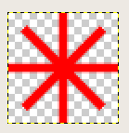 | L'exemple traité est celui d'un gros curseur : 60x60 pixels, avec un point chaud au centre de l'image.  Cette image comporte une seule couleur, et une transparence. Ce n'est évidemment pas une obligation.
2. Sauvegarder cette image au format .ico
Dans le cas présent, on a sauvegardé avec un format palette 16 entrées, et un codage du pixel sur 5 bits (4 pour la couleur, 1 pour la transparence).
3. Charger le fichier dans un éditeur hex
Dans l'éditeur hex utilisé, on a groupé les octets par deux pour améliorer la lisibilité. On rappelle que le format est un format Windows, et qu'un byte sur deux octets se lit à l'envers.

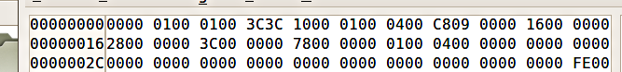
devient :

offset 2 : le 01 (mot magique pour icone) devient 02 (curseur)
offsets 6 et 7 : largeur et hauteur de l'image h3C = d60
byte d'offset 10 : 1E 00 se lit h001E soit d30 : c'est l'abscisse du point chaud ;
byte d'offset 12 : même chose pour l'ordonnée (attention : à partir du haut)
Les autres octets sont réservés, ou comme hC809 donnent la dimension des données l'image : 2504 octets.
4. Sauvegarder
5. Changer l'extension du fichier en .cur
Le fichier personnalisé en feuille de style fonctionne parfaitement avec Firefox, MSIE et Safary. Chrome ne prend pas en compte le point chaud s'il n'est pas déclaré après l'url. Quant à MSIE, il n'accepte pas le point chaud défini dans la feuille de style.
Le procédé décrit ci-dessus fonctionne pour les petits travaux ; il ne remplace pas les logiciels spécialisés, qui bien évidemment ne fonctionnent que sous Windows ; citons RWCursorEdition qui est facile à utiliser et gratuit. Il permet de transformer une image png en curseur, de fixer le point chaud etc.

